MỤC LỤC
Chương I. THÔNG TIN CHUNG VỀ CƠ SỞ 7
1. Tên chủ cơ sở 7
2. Tên cơ sở 8
3. Công suất, công nghệ, sản phẩm sản xuất của cơ sở 10
3.1. Công suất hoạt động của cơ sở 10
3.2. Công nghệ sản xuất của cơ sở 12
3.3. Sản phẩm của cơ sở 27
4. Nguyên liệu, nhiên liệu, vật liệu, phế liệu, điện năng, hóa chất sử dụng, nguồn cung cấp điện, nước của cơ sở 29
5. Thông tin khác về cơ sở 41
Chương II. SỰ PHÙ HỢP CỦA CƠ SỞ VỚI QUY HOẠCH, KHẢ NĂNG CHỊU TẢI CỦA MÔI TRƯỜNG 48
Chương III. KẾT QUẢ HOÀN THÀNH CÁC CÔNG TRÌNH, BIỆN PHÁP BẢO VỆ MÔI TRƯỜNG CỦA CƠ SỞ 49
1. Công trình, biện pháp thoát nước mưa, thu gom và xử lý nước thải 53
1.1. Thu gom, thoát nước mưa 53
1.2. Thu gom, thoát nước thải 54
1.3. Xử lý nước thải 58
2. Công trình, biện pháp xử lý bụi, khí thải 88
2.1. Hệ thống xử lý khói lò nung 90
2.2. Hệ thống xử lý bụi phát sinh từ công đoạn mài tay 102
2.3. Hệ thống xử lý bụi phát sinh từ quá trình làm nhẵn bề mặt 108
2.4. Hệ thống xử lý bụi, hơi sơn phát sinh từ xì bụi trước sơn, công đoạn sơn và sấy sau sơn. 111
3. Công trình, biện pháp lưu giữ, xử lý chất thải rắn thông thường 123
4. Công trình, biện pháp lưu giữ, xử lý chất thải nguy hại 124
5. Công trình, biện pháp giảm thiểu tiếng ồn, độ rung (nếu có): 130
6. Phương án phòng ngừa, ứng phó sự cố môi trường 131
7. Các công trình, biện pháp bảo vệ môi trường khác (nếu có): Không có. 135
8. Các nội dung thay đổi so với hồ sơ môi trường đã được cấp (Giấy phép môi trường đã được cấp): 136
Chương IV. NỘI DUNG ĐỀ NGHỊ CẤP LẠI GIẤY PHÉP MÔI TRƯỜNG 142
1. Nội dung đề nghị cấp phép đối với nước thải 142
2. Nội dung đề nghị cấp phép đối với khí thải 144
3. Nội dung đề nghị cấp phép đối với chất thải rắn 148
4. Nội dung đề nghị cấp phép đối với tiếng ồn, độ rung 152
Chương V. KẾT QUẢ HOẠT ĐỘNG VÀ TÌNH HÌNH THỰC HIỆN CÔNG TÁC BẢO VỆ MÔI TRƯỜNG CỦA CƠ SỞ 154
Chương VI. KẾ HOẠCH VẬN HÀNH THỬ NGHIỆM CÔNG TRÌNH XỬ LÝ CHẤT THẢI VÀ CHƯƠNG TRÌNH QUAN TRẮC MÔI TRƯỜNG CỦA CƠ SỞ 162
1. Kế hoạch vận hành thử nghiệm công trình xử lý chất thải của cơ sở 162
1.1. Thời gian dự kiến vận hành thử nghiệm 162
1.2. Kế hoạch quan trắc chất thải, đánh giá hiệu quả xử lý của các công trình, thiết bị xử lý chất thải 164
2. Chương trình quan trắc chất thải (tự động, liên tục và định kỳ) theo quy định của pháp luật 166
2.1. Chương trình quan trắc môi trường định kỳ 166
2.2. Chương trình quan trắc tự động, liên tục chất thải 167
3. Kinh phí thực hiện quan trắc môi trường hằng năm 168
Chương VII. CAM KẾT CỦA CHỦ CƠ SỞ 169
PHỤ LỤC BÁO CÁO 171

DANH MỤC CÁC TỪ VÀ CÁC KÝ HIỆU VIẾT TẮT
KCN : Khu công nghiệp
CTR : Chất thải rắn
CTR CNTT : Chất thải rắn công nghiệp thông thường
CTNH : Chất thải nguy hại
BTCT : Bê tông cốt thép
PCCC : Phòng cháy chữa cháy
TCVN : Tiêu chuẩn Việt Nam
KT-XH : Kinh tế - xã hội
QCVN : Quy chuẩn Việt Nam
COD : Nhu cầu oxi hóa học
BOD₅ : Nhu cầu oxi sinh học
DO : Hàm lượng oxi hòa tan
SS : Chất rắn lơ lửng
WHO : Tổ chức Y tế thế giới
NXB : Nhà xuất bản
BNNMT : Bộ Nông nghiệp và Môi trường
BYT : Bộ Y tế
UBND : Ủy ban nhân dân

DANH MỤC BẢNG
Bảng 1.1. Tọa độ vị trí lô đất thực hiện cơ sở 8
Bảng 1.2. Bảng các sản phẩm đầu ra của cơ sở 27
Bảng 1.3: Bảng nhu cầu nguyên, nhiên liệu chính phục vụ QTSX của cơ sở 29
Bảng 1.4: Bảng tổng nhu cầu sử dụng điện và nước của cơ sở 35
Bảng 1.5: Bảng danh mục máy móc thiết bị phục vụ quá trình hoạt động 39
Bảng 1.6: Bảng danh mục các hạng mục công trình phục vụ quá trình hoạt động của cơ sở 41
Bảng 1.7: Bảng nhu cầu lao động của cơ sở 46
Bảng 3.1. Bảng danh mục vị trí các bể tự hoại, bể tách mỡ của cơ sở 58
Bảng 3.2.Bảng thông số kỹ thuật của HTXLNT tập trung số 01 công suất 88m3/ngày 67
Bảng 3.3. Bảng thông số kỹ thuật của HTXLNT tập trung số 02 công suất 98m³/ngày 77
Bảng 3.4. Bảng nhu cầu sử dụng hóa chất cho HTXLNT của cơ sở 87
Bảng 3.5. Thông số kỹ thuật của HTXL khí thải lò nung số 01 95
Bảng 3.6. Thông số kỹ thuật của HTXL khí thải lò nung số 02, 03, 04, 05 100
Bảng 3.7. Thông số của 01 hệ thống thu gom và xử lý bụi, bi thép phát sinh từ công đoạn làm sạch sản phẩm bằng máy phun bi (hệ thống đi kèm thiết bị) 110
Bảng 3.8. Bảng khối lượng chất thải rắn thông thường phát sinh tại cơ sở 124
Bảng 3.9. Bảng khối lượng chất thải nguy hại phát sinh tại cơ sở 125
Bảng 3.10: Bảng giá trị giới hạn cho phép của tiếng ồn và độ rung 130
Bảng 3.11. Bảng các nội dung thay đổi so với Giấy phép môi trường đã được cấp 136
Bảng 4.1: Bảng các thông số ô nhiễm đặc trưng trong nước thải và giới hạn nồng độ đấu nối vào hệ thống thu gom và xử lý nước thải của KCN 143
Bảng 4.2: Bảng các thông số ô nhiễm đặc trưng trong khí thải và giới hạn cho phép theo Quy chuẩn 146
Bảng 4.3: Bảng khối lượng, chủng loại chất thải sinh hoạt đề nghị cấp phép 148
Bảng 4.4: Bảng khối lượng, chủng loại CTR CNTT đề nghị cấp phép 149
Bảng 4.5: Bảng khối lượng, chủng loại chất thải nguy hại đề nghị cấp phép 149
Bảng 4.6: Bảng giá trị giới hạn cho phép của tiếng ồn 153
Bảng 4.7: Bảng giá trị giới hạn cho phép của độ rung 153
Bảng 5.1. Bảng kết quả quan trắc nước thải định kỳ của cơ sở năm 2023 155
Bảng 5.2. Bảng kết quả quan trắc nước thải của cơ sở năm 2024 156
Bảng 5.3. Bảng kết quả quan trắc khí thải định kỳ của cơ sở năm 2023 157
Bảng 5.4. Bảng kết quả quan trắc khí thải của cơ sở năm 2024 158
Bảng 6.1: Bảng tổng hợp thời gian dự kiến vận hành thử nghiệm 162

DANH MỤC HÌNH
Hình 1.1. Sơ đồ vị trí thực hiện cơ sở 8
Hình 1.2. Sơ đồ quy trình sản xuất sản phẩm khuôn đúc 13
Hình 1.3. Sơ đồ quy trình sản xuất các sản phẩm đúc không sơn, không mạ tại cơ sở 15
Hình 1.4. Quy trình sản xuất sản phẩm đúc có sơn 21
Hình 1.5. Sơ đồ cân bằng sử dụng nước của cơ sở 39
Hình 1.6. Sơ đồ tổ chức quản lý điều hành cơ sở 46
Hình 3.1. Hình ảnh hệ thống thu gom và thoát nước mưa của cơ sở 54
Hình 3.2. Sơ đồ phương án thoát nước mưa của cơ sở 54
Hình 3.3. Sơ đồ thoát thu gom và thoát nước thải của cơ sở 58
Hình 3.4. Hình ảnh bể tự hoại xử lý sơ bộ nước thải sinh hoạt của cơ sở 59
Hình 3.5. Hình ảnh HTXLNT tập trung số 01 đã xây dựng công suất 88 m3/ngày của cơ sở 61
Hình 3.6. Sơ đồ các bể xử lý sơ bộ NTSX công suất 58 m³/ngày của HTXLNT tập trung công suất số 01 công suất 88 m³/ngày 62
Hình 3.7. Sơ đồ các bể xử lý NTSX đã xử lý sơ bộ và NTSH bằng công nghệ sinh học của HTXLNT tập trung công suất 88 m3/ngày 65
Hình 3.8. Sơ đồ các bể xử lý sơ bộ NTSX công suất 58 m³/ngày của HTXLNT tập trung số 02 công suất 98 m³/ngày 72
Hình 3.10. Sơ đồ công nghệ HTXL NTSX từ công đoạn tiền xử lý trong quy trình sơn của cơ sở 83
Hình 3.11. Hình ảnh hệ thống xử lý khí thải lò nung số 01 đã lắp đặt 92
Hình 3.12. Sơ đồ công nghệ xử lý khí thải lò nung số 01 đã lắp đặt 93
Hình 3.13. Sơ đồ công nghệ xử lý khí thải lò nung số 02, 03, 04 97
Hình 3.14. Hệ thống xử lý bụi kim loại phát sinh từ công đoạn mài tay bằng phương pháp dập nước số 01, 02 đã đầu tư 103
Hình 3.15. Hệ thống xử lý bụi kim loại phát sinh từ công đoạn mài tay bằng phương pháp lọc bụi túi vải số 01, 02 đã đầu tư 105
Hình 3.16. Hệ thống xử lý bụi kim loại phát sinh từ công đoạn mài tay bằng phương pháp dập nước số 03, 04 đầu tư thêm 106
Hình 3.17. Hình ảnh máy phun bi có lắp đặt đồng bộ hệ thống xử lý bụi 109
Hình 3.18. Sơ đồ hệ thống thu gom và xử lý bụi, bi thép phát sinh từ công đoạn làm sạch sản phẩm bằng máy phun bi (hệ thống đi kèm thiết bị) 109
Hình 3.19. Sơ đồ công nghệ HTXL bụi từ 01 buồng xì bụi trước sơn công suất 10.800 m³/giờ 115
Hình 3.20. Sơ đồ HTXL bụi, hơi sơn từ 02 buồng sơn dung môi công suất 70.000 m³/giờ 117
Hình 3.21. Sơ đồ công nghệ HTXL bụi, hơi sơn từ 01 buồng sơn tĩnh điện công suất 9.000 m³/giờ 120
Hình 3.22. Sơ đồ công nghệ HTXL hơi sơn từ 02 buồng sấy công suất 3.600 m³/giờ 122
Hình 3.22. Hình ảnh khu lưu giữ chất thải thông thường, CTNH đã đầu tư tại Giai đoạn 1 của cơ sở 130

Chương I

THÔNG TIN CHUNG VỀ CƠ SỞ

1. Tên chủ cơ sở

Công ty TNHH khuôn đúc Tsukuba Việt Nam
- Địa chỉ văn phòng: Đường E3, khu E, KCN Phố Nối A, xã Lạc Đạo, tỉnh Hưng Yên
- Điện thoại: 093 6499996 Fax:
- Mã số thuế: 0100114177
- Người đại diện theo pháp luật của chủ cơ sở: Ông SHUHEI SHIGEKI
- Sinh ngày: 23/9/1956 Quốc tịch: Nhật Bản
- Loại giấy tờ chứng thực cá nhân: Hộ chiếu nước ngoài
- Số giấy chứng thực cá nhân: TZ1210380 Ngày cấp: 04/5/2017
- Nơi cấp: Đại sứ quán Nhật Bản tại Việt Nam
- Nơi đăng ký hộ khẩu thường trú: 1-57-41 Nishitsutsujigaoka, Chofu-City, Tokyo 182-0006, Nhật Bản
- Chỗ ở hiện tại: Khách sạn Cherry II, số 291 phố Huế, phường Phố Huế, quận Hai Bà Trưng, thành phố Hà Nội, Việt Nam
- Chức danh: Tổng Giám đốc
- Điện thoại: 024.3875 9759 Fax: 024.3875 9889 Email: tdv@tsukubavn.com
- Giấy chứng nhận đầu tư số: 8768771584, chứng nhận lần đầu ngày 08/02/2018, chứng nhận thay đổi lần thứ nhất ngày 18/9/2023;
- Giấy chứng nhận đăng ký kinh doanh số: 0100114177 do Phòng đăng ký kinh doanh - Sở Kế hoạch và Đầu tư thành phố Hà Nội cấp đăng ký lần đầu ngày 19/06/2008, đăng ký thay đổi lần thứ 11 ngày 05/02/2018.
- Giấy chứng nhận đăng ký địa điểm kinh doanh mã số địa điểm kinh doanh: 00001 do Phòng đăng ký kinh doanh - Sở Kế hoạch và Đầu tư tỉnh Hưng Yên cấp ngày 08/02/2018.
- Vị trí tiếp giáp của khu đất thực hiện cơ sở như sau:
+ Phía Đông Nam: giáp đường E3 của KCN;
+ Phía Đông Bắc: Giáp đường nội bộ của KCN;
+ Phía Tây Nam: Giáp Công ty cổ phần Uniben;
+ Phía Tây Bắc: Giáp Công ty Cổ phần ống đồng Toàn Phát và Công ty Cổ phần cơ điện lạnh BKRE Bách Khoa.
- Vị trí lô đất thực hiện cơ sở theo tọa độ chuẩn được thể hiện trong bảng số liệu sau:
Bảng 1.1. Tọa độ vị trí lô đất thực hiện cơ sở
Tọa độ ô đất | X(M) | Y(M)
CN2-5 | 2320030 | 554203
CN2-6 | 2319991 | 554346
CN2-10 | 2319715 | 554272
CN2-11 | 2319748 | 554139
CN2-12 | 2319762 | 554130

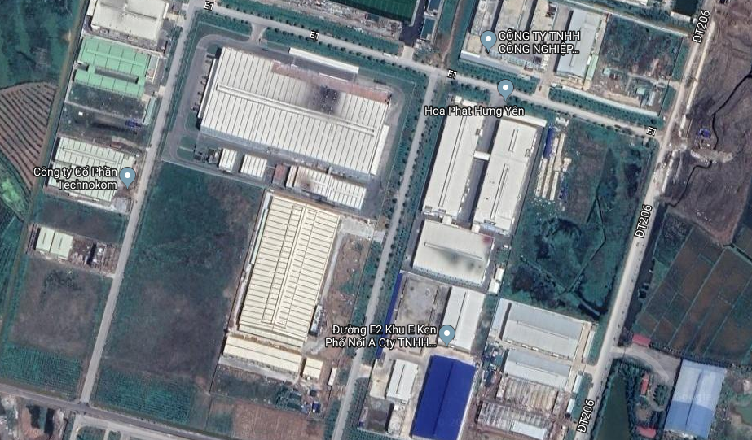

Công ty TNHH khuôn đúc Tsukuba Việt Nam

Hình 1.1. Sơ đồ vị trí thực hiện cơ sở

2. Tên cơ sở
Nhà máy sản xuất khuôn đúc, sản phẩm đúc của Tsukuba Việt Nam
tại KCN Phố Nối A
- Địa điểm thực hiện cơ sở: Đường E3, khu E, KCN Phố Nối A, xã Lạc Đạo tỉnh Hưng Yên.
- Văn bản thẩm định thiết kế xây dựng, các loại giấy phép có liên quan đến môi trường, phê duyệt cơ sở:
+ Giấy phép xây dựng số 44/GPXD do Ban quản lý các KCN tỉnh Hưng Yên cấp phép ngày 19/9/2019;
+ Giấy phép xây dựng số 44/GPXD do Ban quản lý các KCN tỉnh Hưng Yên cấp phép ngày 19/9/2019;
+ Giấy phép xây dựng số 48/GPXD do Ban quản lý các KCN tỉnh Hưng Yên cấp phép ngày 13/12/2022;

- Quyết định phê duyệt kết quả thẩm định báo cáo đánh giá tác động môi trường; các giấy phép môi trường, giấy phép môi trường thành phần (nếu có):

+ Quyết định số 1500/QĐ-UBND ngày 09/07/2019 về việc phê duyệt báo cáo đánh giá tác động môi trường dự án Nhà máy sản xuất khuôn đúc, sản phẩm đúc của Tsukuba Việt Nam tại KCN Phố Nối A của Công ty TNHH khuôn đúc Tsukuba Việt Nam.
+ Giấy phép môi trường số 1991/GPMT-UBND do UBND tỉnh Hưng Yên cấp ngày 27/9/2023.
+ Công ty đã lập báo cáo kết quả vận hành thử nghiệm công trình xử lý chất thải và nộp về Sở Tài nguyên môi trường ngày 18/10/2024.
- Quy mô của cơ sở:
+ Loại hình của cơ sở thuộc lĩnh vực công nghiệp, với tổng mức đầu tư là: 578.470.000.000 đồng, nên cơ sở thuộc nhóm B theo Khoản 3, Điều 10, Luật Đầu tư Công.
+ Mục tiêu sản xuất của cơ sở là: Đầu tư xây dựng nhà máy chế tạo, sản xuất khuôn đúc, gia công các sản phẩm đúc các loại bằng nhôm, kẽm, magie và các kim loại khác; sơn các sản phẩm nhôm, kẽm, magie, các kim loại khác và các sản phẩm bằng nhựa; không thuộc phụ lục II, Nghị định 05/2025/NĐ-CP.
+ Cơ sở thuộc Mục 2, Phụ lục V, Nghị định 05/2025/NĐ-CP.
- Yếu tố nhạy cảm về môi trường: Cơ sở không thuộc Phụ lục II Nghị định 05/2025/NĐ-CP, nằm trong KCN Phố Nối A thuộc địa bàn xã Lạc Đạo nên theo Điểm a, Khoản 4, Điều 25, Nghị định 05:2025/NĐ-CP cơ sở không có yếu tố nhạy cảm về môi trường.
- Phân nhóm cơ sở đầu tư: Theo STT2, Phụ lục V, Nghị định 05/2025/NĐ-CP thì cơ sở thuộc dự án Nhóm III.
Theo Điểm d, Khoản 1, Điều 26, Nghị định 131/NĐ-CP thì cơ sở thuộc đối tượng do UBND tỉnh Hưng Yên cấp Giấy phép môi trường.

3. Công suất, công nghệ, sản phẩm sản xuất của cơ sở

3.1. Công suất hoạt động của cơ sở
* Tại Giấy nhứng nhận đăng ký đầu tư được cấp số 8768771584, chứng nhận lần đầu ngày 08/02/2018, chứng nhận thay đổi lần thứ nhất ngày 18/9/2023 thì Công ty đã đăng ký với mục tiêu, công suất như sau:
Mục tiêu: Đầu tư xây dựng nhà máy chế tạo, sản xuất khuôn đúc, gia công các sản phẩm đúc các loại bằng nhôm, kẽm, magie và các kim loại khác; sơn và mạ các sản phẩm nhôm, kẽm, magie, các kim loại khác và các sản phẩm bằng nhựa.
Công suất cơ sở:
- Giai đoạn 1: Khuôn đúc và các sản phẩm đúc bằng kim loại: 1.800 tấn sản phẩm/năm;
- Giai đoạn 2:
+ Khuôn đúc và các sản phẩm đúc bằng kim loại: 1.800 tấn sản phẩm/năm;
+ Sơn, mạ các sản phẩm nhôm, kẽm, magie, các kim loại khác và các sản phẩm bằng nhựa: 150 tấn sản phẩm/năm;
Sản phẩm của cơ sở:
Theo Giấy chứng nhận đầu tư của cơ sở, Công ty sẽ thực hiện sản xuất các sản phẩm cụ thể như sau:
- Khuôn đúc: Sản phẩm của Công ty là các loại khuôn. Nguyên liệu sản xuất khuôn cơ sở sử dụng là gang, thép; Quy mô công suất: Giai đoạn 1 là 100 tấn/năm, Giai đoạn 2 là 100 tấn/năm. Sản phẩm khuôn không thực hiện mạ, không thực hiện sơn.
- Các sản phẩm đúc: Sản phẩm đúc của Công ty là các linh kiện của xe máy, ô tô, thiết bị văn phòng. Tùy theo loại hình sản phẩm, một số sản phẩm đúc được đúc hoàn toàn từ hợp kim nhôm, hoặc hợp kim magie; một số sản phẩm lắp ráp thêm các chi tiết từ các kim loại khác như lá kẽm, lá thiếc (là bán thành phẩm nhập từ đơn vị sản xuất chuyên dụng) … vào khuôn tại vị trí nhất định, sau đó sẽ đổ nhôm hoặc magie nóng chảy vào khuôn để đúc sản phẩm khuôn đúc. Như vậy sản phẩm đúc của Công ty thành phần chính là nhôm, magie, một số sản phẩm chứa thêm kim loại khác. Sản phẩm đúc của Công ty sau khi đúc xong, phần lớn các sản phẩm không thực hiện sơn, không thực hiện mạ, chỉ có khoảng 4,17% lượng sản phẩm được thực hiện mạ hoặc sơn tùy theo yêu cầu của đơn hàng (mạ đối với có một phần sản phẩm đúc từ hợp kim nhôm; sơn đối với sản phẩm đúc từ hợp kim nhôm, hợp kim magie).
- Các sản phẩm nhôm, kẽm, magie, các kim loại khác và các sản phẩm bằng nhựa được sơn, mạ: Hiện tại cơ sở mới chỉ có kế hoạch thực hiện mục tiêu sơn các sản phẩm nhôm, kẽm, magie, các kim loại khác và các sản phẩm bằng nhựa. Chưa có kế hoạch thực hiện hiện mục tiêu mạ các sản phẩm nhôm, kẽm, magie, các kim loại khác và các sản phẩm bằng nhựa. Khi có kế hoạch triển khai mục tiêu này, Công ty sẽ gửi văn bản đến cơ quan quản lý nhà nước và thực hiện đầy đủ các thủ tục về môi trường theo quy định.
Nên phạm vi đánh giá của báo cáo như sau:
* Phạm vi đánh giá của báo cáo:
- Mục tiêu: Đầu tư xây dựng nhà máy chế tạo, sản xuất khuôn đúc, gia công các sản phẩm đúc các loại từ hợp kim nhôm, hợp kim magie và các kim loại khác (một số sản phẩm có lắp ráp các chi tiết là các bán thành phẩm nhập về nhà máy được làm từ các kim loại khác như kẽm, thép...); Sơn các sản phẩm nhôm, kẽm, magie, các kim loại khác và các sản phẩm bằng nhựa.
- Quy mô của cơ sở:
Giai đoạn 1:
+ Khuôn đúc: 100 tấn/năm.
+ Các sản phẩm đúc không sơn, không mạ: 1.700 tấn/năm (Sản phẩm đúc từ hợp kim nhôm: 1.300 tấn/năm; Sản phẩm đúc từ hợp kim Magie: 400 tấn/năm).
Giai đoạn 2:
+ Khuôn đúc: 100 tấn/năm.
+ Các sản phẩm đúc không sơn, không mạ: 1.550 tấn/năm (Sản phẩm đúc từ hợp kim nhôm: 1.200 tấn/năm; Sản phẩm đúc từ hợp kim Magie: 350 tấn/năm).
+ Các sản phẩm nhôm, kẽm, magie, các kim loại khác và các sản phẩm bằng nhựa được sơn: 140 tấn/năm.
So với Giấy phép môi trường số 1991/GPMT-UBND đã được UBND tỉnh Hưng Yên cấp ngày 27/9/2023 thì cơ sở có tăng quy mô, công suất sản xuất, thay đổi công nghệ sản xuất dẫn đến việc phải đầu tư thêm các công trình xử lý chất thải (HTXL bụi, khí thải, nước thải) nên theo Điểm b, Khoản 5, Điều 30, Nghị định 05:2025/NĐ-CP thì cơ sở thuộc đối tượng phải cấp lại Giấy phép môi trường.
Tại thời điểm lập báo cáo chủ cơ sở đã đưa các mục tiêu sản xuất khuôn đúc; sản phẩm đúc không sơn, không mạ đi vào hoạt động (Đạt công suất 1.700 tấn/năm). Còn các mục tiêu sản xuất các sản phẩm nhôm, kẽm, magie, các kim loại khác và các sản phẩm bằng nhựa được sơn, mạ chưa được triển khai thực hiện.
Và cơ sở đã tiến hành vận hành các công trình bảo vệ môi trường sau:
+ 01 hệ thống xử lý nước thải tập trung số 01 công suất 88 m³/ngày;
+ 02 hệ thống xử lý bụi từ công đoạn mài tay bằng phương pháp dập nước, công suất 7.000 m³/giờ/hệ thống;
+ 02 hệ thống xử lý bụi từ công đoạn mài tay bằng phương pháp lọc bụi túi vải, công suất 7.000 m³/giờ/hệ thống;
+ 01 hệ thống xử lý khí thải lò nung số 01 công suất 15.000 m³/giờ.

3.2. Công nghệ sản xuất của cơ sở
Tại thời điểm lập báo cáo, cơ sở mới chỉ đưa vào thực hiện mục tiêu sản xuất gia công các sản phẩm đúc các loại bằng nhôm, kẽm, magie và các kim loại khác; và có kế hoạch thực hiện mục tiêu sơn các sản phẩm nhôm, kẽm, magie, các kim loại khác và các sản phẩm nhựa. Chưa có kế hoạch thực hiện mục tiêu mạ các sản phẩm nhôm, kẽm, magie, các kim loại khác và các sản phẩm nhựa.
Nên nội dung báo cáo chỉ tiến hành đánh giá quy trình sản xuất của các dòng sản phẩm: Khuôn đúc; các sản phẩm đúc các loại bằng nhôm, kẽm, magie và các kim loại khác; Sơn các sản phẩm nhôm, kẽm, magie, các kim loại khác và các sản phẩm nhựa.

a. Quy trình công nghệ sản xuất của cơ sở
* Quy trình sản xuất sản phẩm khuôn đúc của cơ sở:
Tiếp nhận thông tin từ
khách hàng
Gang, thép dạng tấm, dầu cắt

Khách hàng
Thiết kế bản vẽ, lập kế hoạch sản xuất

Nhập và kiểm tra nguyên liệu sản xuất

Trả lại nhà cung cấp

Triển khai sản xuất

Bavia, ồn, bụi, hơi dầu, bao bì chứa dầu
Máy gia công CNC chuyên dụng (dập, tiện, khoan,
tạo lỗ, rãnh)

Dầu cắt

Bụi, ồn
Mài bóng (máy phun bi)

Sản phẩm lỗi
Kiểm tra

Đóng gói, nhập kho

Sản xuất sản phẩm đúc tại cơ sở

Bao bì
Bao bì thải

Hình 1.2. Sơ đồ quy trình sản xuất sản phẩm khuôn đúc
* Thuyết minh quy trình:
- Tiếp nhận thông tin từ khách hàng:
Sau khi có đơn hàng (cả sản phẩm khuôn đúc và sản phẩm đúc), bộ phận chế tạo khuôn làm việc với khách hàng để xác nhận các thông tin về sản phẩm: loại sản phẩm, nguyên liệu, kích cỡ, các chi tiết và các yêu cầu khác để thực hiện thiết kế các bản vẽ.
- Thiết kế bản vẽ, lập kế hoạch sản xuất:
+ Thiết kế bản vẽ: bộ phận chế tạo khuôn thực hiện thiết kế các bản vẽ theo yêu cầu. Trong quá trình thiết kế, thường xuyên xin ý kiến của khách hàng để điều chỉnh các bản vẽ, sau đó sẽ hoàn chỉnh bản vẽ chi tiết gửi lại khách hàng để duyệt.
+ Lập kế hoạch sản xuất: Sau khi hoàn thiện bản vẽ chi tiết, bộ phận thiết kế kết hợp với bộ phận sản xuất tiến hành lập kế hoạch sản xuất (yêu cầu của nguyên phụ liệu, các bước thực hiện sản xuất…,) và trình Ban giám đốc phê duyệt. Sau đó gửi bản vẽ, kế hoạch sản xuất được duyệt đến các bộ phận để tiến hành sản xuất.
- Nguyên liệu: Nguyên vật liệu chính phục vụ sản xuất là gang hoặc thép đã được tinh luyện, không chứa các tạp chất, cơ sở không sử dụng phế liệu để sản xuất. Ngoài ra công ty nhập các nguyên liệu phụ trợ như dầu cắt… để phục vụ cho quá trình sản xuất.
Các nguyên liệu nhập về được kiểm tra đảm bảo yêu cầu được nhập kho bảo quản, nguyên liệu không đạt yêu cầu được trả lại nhà cung cấp.
- Công đoạn gia công: Cơ sở sử dụng máy gia công CNC chuyên dụng để thực hiện cắt dập, gia công các chi tiết lỗ, ren…. theo đúng thiết kế.
- Công đoạn mài, đánh bóng: sau khi gia công, khuôn sẽ được mài (đánh bóng) nhờ hệ thống phun bi. Các hạt bi sắt cỡ nhỏ từ 0.8-2.5mm được bắn ra với vận tốc rất lớn vào bề mặt phần chi tiết cần đánh bóng. Lực tác động liên tục và lực va đập mạnh giúp loại bỏ các lớp bụi bẩn, bụi kim loại bám trên bề mặt chi tiết.
Thiết bị mài (đánh bóng) có lắp đặt hệ thống thu gom, xử lý bụi đồng bộ (dập bụi bằng nước).
- Công đoạn kiểm tra: bán thành phẩm sau khi đánh bóng được kiểm tra về kích thước, yêu cầu theo đơn hàng.
- Sản phẩm đảm bảo yêu cầu được đóng gói xuất hàng hoặc đưa đến xưởng sản xuất sản phẩm đúc. Sản phẩm không đạt yêu được gia công lại hoặc thải bỏ khi không thể gia công lại.
* Quy trình sản xuất sản phẩm đúc không sơn, không mạ của cơ sở:
Cơ sở sản xuất các sản phẩm đúc bằng kim loại nhôm, magie phục vụ cho ngành chế tạo ô tô, xe máy, thiết bị văn phòng khác nhau. Tuy sản phẩm của cơ sở có nhiều loại, kích cỡ chi tiết khác nhau, tuy nhiên có chung các bước sản xuất, do đó về cơ bản có chung quy trình sản xuất.
Quy trình sản xuất đối với sản phẩm đúc không sơn, không mạ của cơ sở như sau:

Nguyên liệu phụ trợ (chất chống dính, dầu bôi trơn, dầu cắt…)
Nguyên liệu (hợp kim nhôm, hợp kim magiê)
Trả lại nhà cung cấp

Nguyên liệu không đạt yêu cầu
Kiểm tra, bảo quản
Kiểm tra, bảo quản

Cấp nhiệt dùng điện và gas
Nhiệt, hơi kim loại, váng xỉ, bụi
Nấu chảy

Via sạch
Nước, Chất chống dính
Dầu bôi trơn
Phân tích, kiểm tra

Nước thải, Hơi dầu, thùng đựng dầu, bao bì chứa chi tiết lắp ráp
Đúc khuôn

Chi tiết lắp vào khuôn đúc tùy loại sản phẩm

Nhiệt
Làm nguội

Bụi, bavia kim loại rơi xuống đất, ồn
Dập via

70%
30%
Bụi, ồn
Bụi, ồn
Mài (đánh bóng bằng máy phun bi)

Mài tay

Hơi dầu, bavia, ồn
Chuốt tạo rãnh

dầu bôi trơn

Dầu cắt
Hơi dầu, bavia, ồn, bụi
Gia công NC

Nước chứa dầu làm mát đun nóng
Hơi dầu, nước thải, nhiệt dư
Làm sạch

Sản phẩm lỗi
Kiểm tra

Đóng gói, xuất hàng

Hình 1.3. Sơ đồ quy trình sản xuất các sản phẩm đúc không sơn,

không mạ tại cơ sở

* Thuyết minh quy trình:
- Công đoạn nhập nguyên vật liệu, vật tư, thiết bị: Theo yêu cầu của đơn hàng, Công ty nhập nguyên vật liệu đúng chủng loại để chuẩn bị sản xuất.
+ Nguyên vật liệu chính phục vụ sản xuất là hợp kim nhôm, hợp kim magiê dạng thỏi. Nguyên liệu cơ sở sử dụng là hợp kim đã được tinh luyện, không chứa các tạp chất, cơ sở không sử dụng phế liệu để sản xuất.
+ Ngoài ra Công ty nhập các chi tiết để lắp ráp khi đúc như lá thép, chi tiết kẽm (lắp ráp vào khuôn đúc, sau đó đổ hợp kim nhôm hoặc magiê nóng chảy vào khuôn) theo yêu cầu của đơn hàng. Các lá thép, chi tiết kẽm, chi tiết các kim loại khác là thành phẩm được nhập về Công ty và chỉ thực hiện lắp ráp vào khuôn đúc, sau đó thực hiện đúc.
+ Nguyên liệu phụ trợ như chất chống dính, dầu bôi trơn, dầu cắt… để phục vụ cho quá trình sản xuất.
- Công đoạn kiểm tra nguyên liệu:
+ Đối với nguyên liệu kim loại được kiểm tra bằng thiết bị kiểm tra chuyên dụng (máy đo quang phổ) tại phòng Lab (phòng thí nghiệm). Mỗi lô nguyên liệu lấy bất kỳ 03 mẫu kim loại đưa vào máy phân tích, khi máy cho kết quả về hàm lượng kim loại, sẽ thực hiện đối chiếu với yêu cầu sản xuất. Nguyên liệu đảm bảo yêu cầu được nhập kho bảo quan, với lô nguyên liệu không đạt yêu sau 3 lần lấy mẫu, sẽ thực hiện tiếp lấy 05 mẫu khác tại lô nguyên liệu đó để tiếp tục kiểm tra. Kết quả có từ 03 mẫu trở lên mà hàm lượng kim loại không đảm bảo yêu cầu, lô nguyên liệu được trả lại nhà cung cấp.
+ Đối với các phụ liệu khác thực hiện kiểm tra sơ bộ đảm bảo đúng chủng loại sẽ được nhập kho chờ sản xuất. Không đúng yêu cầu trả lại nhà cung cấp.
- Công đoạn nấu chảy: các thỏi hợp kim nhôm, hợp kim ma giê được băng tải đưa vào lò nung (lò nấu chảy). Mỗi loại nguyên liệu được đưa vào lò nung chuyên dụng dành riêng cho từng hợp kim. Cơ sở sử dụng gas làm để gia nhiệt cho lò nung làm nóng chảy hợp kim. Với lò nung hợp kim nhôm được gia nhiệt lên 700ºC, lò nung hợp kim magiê được gia nhiệt lên 700ºC để làm nóng chảy hoàn toàn các hợp kim. Sau khi các kim loại đã nóng chảy hoàn toàn, trong nồi nấu có váng xỉ nổi phía trên, do đó váng xỉ sẽ được hệ thống vớt thu gom lại và đưa vào thiết bị chứa chuyên dụng, vận chuyển ra khu lưu giữ chất thải của cơ sở; dòng kim loại lỏng được đưa sang lò bảo ôn (dùng điện) để giữ cho dung dịch nóng chảy ổn định.
- Công đoạn kiểm tra: Tại lò bảo ôn, cán bộ phòng Lab thực hiện lấy 03 mẫu nguyên liệu lỏng đưa vào máy phân tích (máy đo quang phổ). Mỗi mẻ nguyên liệu nóng chảy lấy bất kỳ 03 mẫu đưa vào máy phân tích, khi máy cho kết quả về hàm lượng kim loại, sẽ thực hiện đối chiếu với yêu cầu sản xuất. Nguyên liệu đảm bảo yêu cầu được nhập kho bảo quan, nếu không đạt yêu cầu sau 3 lần lấy mẫu, sẽ thực hiện tiếp lấy 05 mẫu khác tại mẻ nguyên liệu nóng chảy đó để tiếp tục kiểm tra. Kết quả có từ 03 mẫu trở lên mà hàm lượng kim loại không đảm bảo yêu cầu, mẻ nguyên liệu không tiến hành sản xuất tiếp, để nguội tự nhiên và trả lại nhà cung cấp.
- Công đoạn Đúc khuôn: cơ sở sử dụng máy đúc chuyên dụng, công đoạn đúc được thực hiện như sau:
+ Trước tiên khuôn đúc theo đúng yêu cầu từ bộ phận chế tác khuôn chuyển đến được lắp vào thiết bị đúc. Với một số sản phẩm theo yêu cầu có thêm các chi tiết kim loại khác như lá kẽm, chi tiết thiếc…thì các chi tiết sau khi nhập về sẽ được lắp ráp vào khuôn trước khi rót kim loại nóng chảy.
+ Công đoạn rót kim loại nóng chảy: Tại máy đúc sau khi đã lắp khuôn hoàn thiện (một số sản phẩm có lắp thêm chi tiết kim loại khác), công nhân sẽ thực hiện phun chất chống dính, dầu bôi trơn vào khuôn đúc để phụ trợ cho công đoạn đúc đạt hiệu quả và đảm bảo chất lượng sản phẩm đúc. Sau khi phun dầu chống dính, dầu bôi trơn, dòng kim loại lỏng được rót vào khuôn trong máy đúc với áp suất cao thông qua miệng rót.
Dưới tác dụng của áp suất cao hợp kim nhôm, magie nhanh chóng bị đông lại. Sau khi đã đông đặc (mỗi loại sản phẩm để thời gian trong máy đúc theo dúng yêu cầu của kế hoạch sản xuất), bán thành phẩm được lấy ra khỏi khuôn và được đưa vào khu vực làm nguội bằng thiết bị thổi khí làm nguội (thiết bị làm mát).

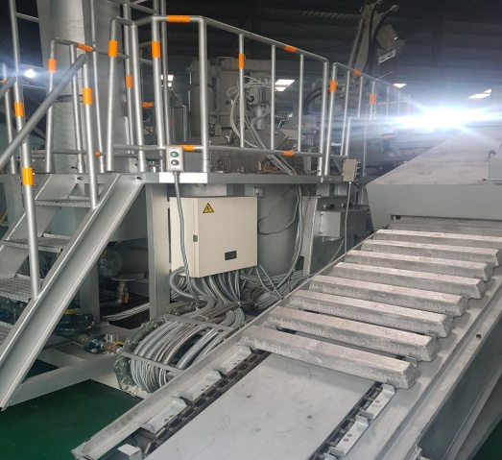
Hình ảnh công đoạn chuyển nguyên liệu vào lò nung
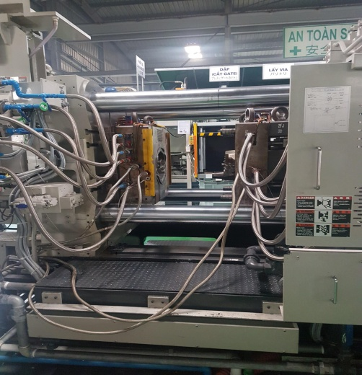 | 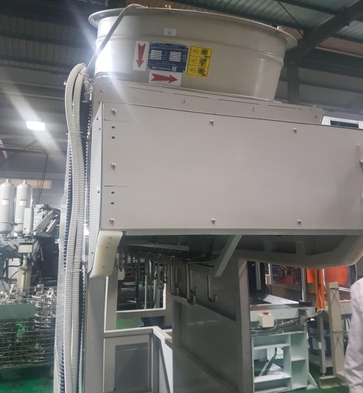
Hình ảnh công đoạn đúc, vận chuyển bán thành phẩm sau đúc
- Công đoạn dập via: bán thành phẩm sau khi đúc được tự động đưa vào các máy dập để loại bỏ các bavia thừa. Tại máy dập via, các phần thừa sau khi được dập loại bỏ, với phần thừa trên thiết bị cắt (không rơi xuống đất hoặc đáy thiết bị), được thiết bị lấy via thu gom và tự động chuyển về lò nung để tái sử dụng, via rơi vãi được thu gom đưa về khu lưu giữ chất thải.

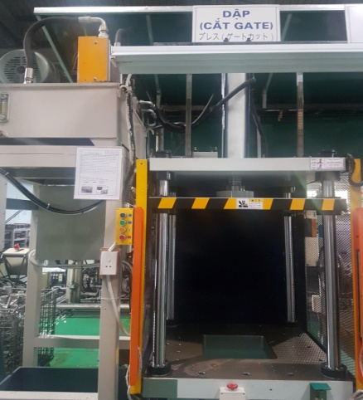 | 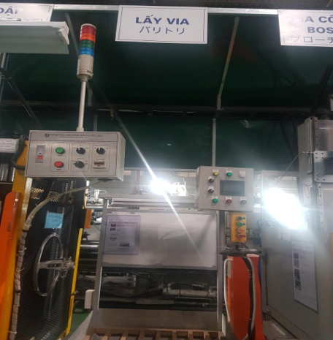
Hình ảnh công đoạn dập, lấy via
- Công đoạn mài: Sau công đoạn dập lấy via, tùy từng dòng sản phẩm của cơ sở sẽ tiến hành mài bằng máy phun bi (khoảng 70% tổng sản phẩm) hoặc tiến hành mài tay (khoảng 30% tổng sản phẩm).
+ Công đoạn mài, đánh bóng bằng máy phun bi: Bán thành phẩm sau khi dập via sẽ được mài (đánh bóng) nhờ hệ thống phun bi. Các hạt bi sắt cỡ nhỏ từ 0.8-2.5mm được bắn ra với vận tốc rất lớn vào bề mặt phần chi tiết cần đánh bóng. Lực tác động liên tục và lực va đập mạnh giúp loại bỏ các lớp bụi bẩn, bụi kim loại bám trên bề mặt chi tiết. Đồng thời làm mịn, bóng bề mặt, cũng giúp tăng khả năng bám dính của lớp sơn hoặc khi mạ. Thiết bị mài (đánh bóng) có lắp đặt hệ thống thu gom, xử lý bụi đồng bộ (dập bụi bằng nước).
+ Công đoạn mài tay: Tại công đoạn này, công nhân sẽ đưa các bán thành phẩm sau khi dập via vào máy mài tay để loại bỏ các phần kim loại thừa trên sản phẩm. Quá trình này có thể làm phát sinh bụi. Cơ sở đã lắp đặt Hệ thống thu gom xử lý bụi phát sinh từ công đoạn này,
- Công đoạn chuốt tạo rãnh, gia công: bán thành phẩm được đưa qua thiết bị chuốt tạo rãnh (có sử dụng dầu trơn); công đoạn gia công (lỗ ren) bằng các máy gia công NC chuyên dụng (có sử dụng dầu cắt).
- Công đoạn làm sạch: Cơ sở sử dụng thiết bị làm sạch chuyên dụng. Nước nóng được gia nhiệt ở 70-80ºC chứa trong thiết bị làm sạch. Sản phẩm sau gia công được nhúng trong dung dịch làm sạch. Dưới tác dụng của nước nóng, bán thành phẩm được làm sạch bụi bẩn, dầu… trước khi đưa sang các công đoạn tiếp theo.
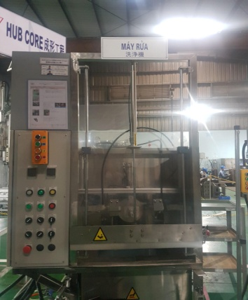 | 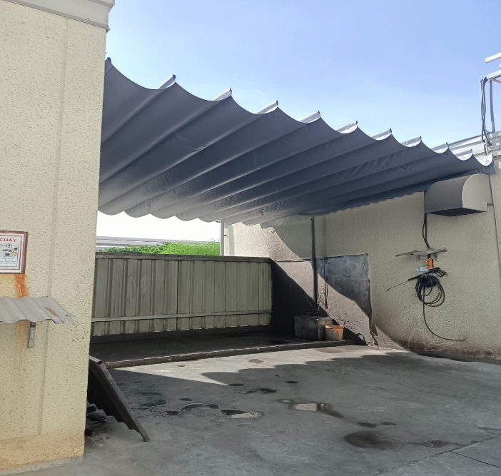
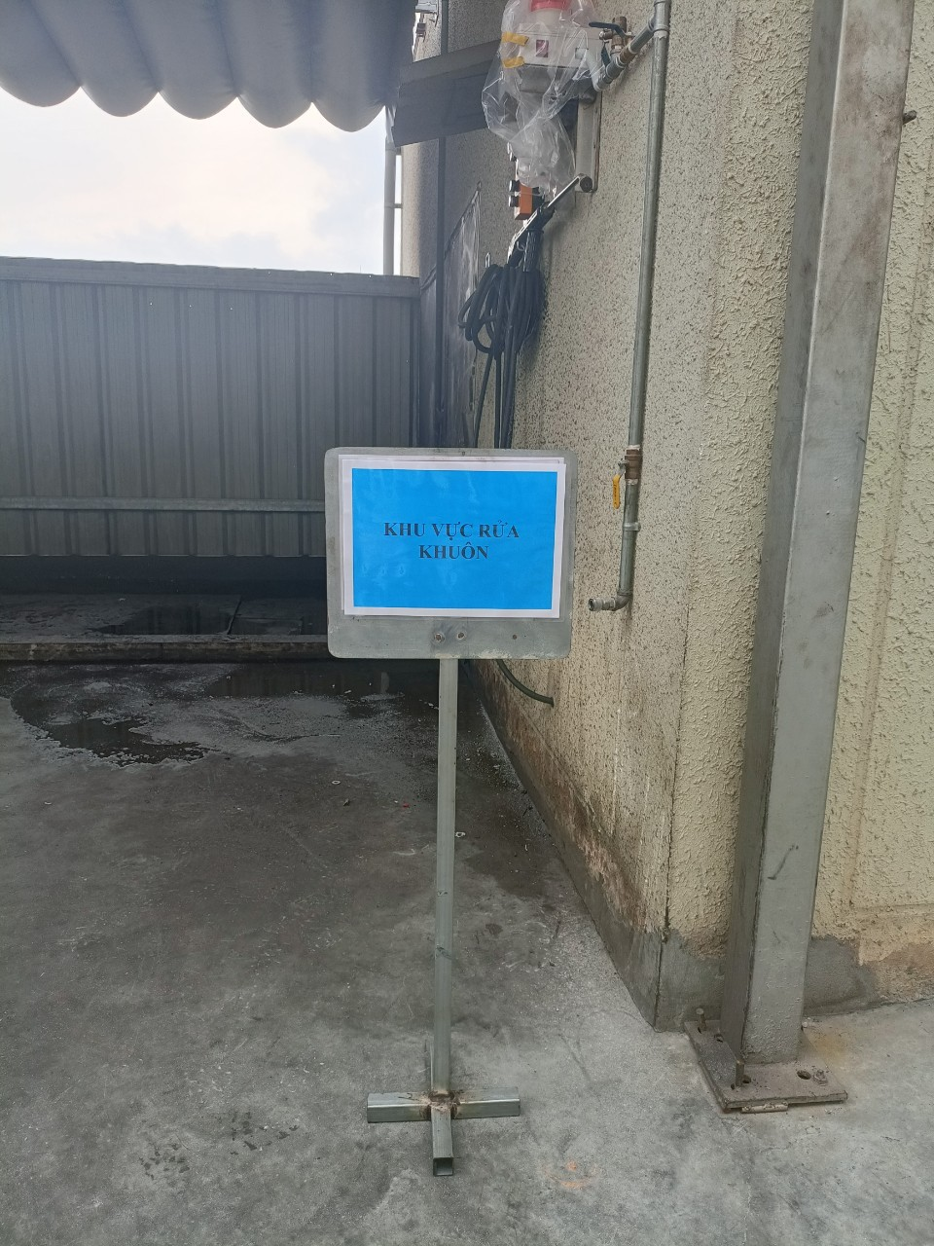
Hình ảnh máy rửa (làm sạch)
- Công đoạn kiểm tra, đóng gói: bán thành phẩm sau khi làm sạch được kiểm tra sơ bộ xem có vết nứt, lỗi hay không. Sản phẩm đảm bảo chất lượng được đóng gói, bảo quản lưu kho chờ xuất hàng.

* Quy trình sản xuất sản phẩm đúc có sơn:
Đối với các dòng sản phẩm đúc có yêu cầu sơn, công nhân sẽ chuyển vào khu vực xưởng sơn.
Sản phẩm nhựa nhập về, sản phẩm đúc của cơ sở có yêu cầu sơn

Treo vào móc

Nước sạch, nhiệt độ
Rửa nước nóng
Nước thải
Nước thải
NaOH 30%,
ST 604, ST 086
Tẩy dầu 1

Nước thải
NaOH 30%,
ST 604, ST 086
Tẩy dầu 2

Nước thải
Nước sạch
Rửa nước 1,2,3

Nước thải
Nước RO
Rửa RO 1,2,3

Xì nước

Gas
Sấy khô
Hơi dung môi, hơi sơn; thùng đựng sơn, dung môi; Nước thải
Sơn, dung môi
Sơn lót, sấy khô

Hơi dung môi, hơi sơn; thùng đựng sơn, dung môi; Nước thải
Sơn, dung môi
Sơn phủ

Gas, điện
Hơi dung môi, hơi sơn
Sấy

Sản phẩm sơn hoàn chỉnh đưa đi đóng gói hoặc in tùy đơn hàng (theo quy trình chung)

Hình 1.4. Quy trình sản xuất sản phẩm đúc có sơn
Thuyết minh quy trình:
- Các sản phẩm đúc cần sơn được treo lên chuyền để thực hiện các công đoạn tiền xử lý.
- Khu vực tiền xử lý bao gồm các công đoạn: rửa nước nóng, tẩy dầu 1, tẩy dầu 2, Rửa nước 1,2,3, Rửa nước RO 1,2,3:
+ Rửa nước nóng: Sản phẩm được dẫn vào 01 bể rửa nước nóng kích thước 1100x1100x1100 mm để loại bể chất bẩn bám trên bề mặt sản phẩm. Nhiệt độ của nước là 35-45⁰C, áp suất phun 0.7-1.5 kg/cm². Nước sử dụng cho bể rửa nước nóng được tái sử dụng từ bể rửa RO 1,2,3 với lượng sử dụng vào khoảng 8,64 m³/ngày. Nước sau khi rửa được thay thế thải bỏ hàng ngày với tốc độ chảy tràn 6 lít/phút ~ 8,64 m³/ngày (ngày làm việc 24 giờ).
+ Tẩy dầu 1: Sau khi qua bể nước nóng sản phẩm sẽ được dẫn vào bể tẩy dầu 1 kích thước 1100x1100x1100 mm. Bên trong bể được bổ sung NaOH 30%, chất tẩy dầu ST 604 và ST 086. Nhiệt độ của nước là 45-55⁰C, độ pH 3-3,5, áp suất phun 0.7-1.5 kg/cm². Định kỳ 2 tuần 1 lần, cơ sở sẽ thải bỏ nước tẩy rửa trong bể này với lượng thải vào khoảng 1 m³/lần thải/2 tuần.
+ Tẩy dầu 2: Sau khi qua bể tẩy dầu 1 sản phẩm sẽ được dẫn vào bể tẩy dầu 2 thể tích 2m³ để loại bỏ toàn bộ dầu mỡ bám trên bề mặt sản phẩm. Bên trong bể được bổ sung NaOH 30%, chất tẩy dầu ST 604 và ST 086. Nhiệt độ của nước là 45-55⁰C, độ pH 4-4,5, áp suất phun 0.7-1.5 kg/cm². Định kỳ 2 tuần 1 lần, cơ sở sẽ thải bỏ nước tẩy rửa trong bể này với lượng thải vào khoảng 2 m³/lần thải/2 tuần.
+ Bể rửa nước 1,2,3: Sau khi qua bể tẩy dầu 2 sản phẩm sẽ được dẫn lần lượt vào 03 bể rửa nước 1,2,3, có kích thước 1100x1100x1100 mm/bể, áp suất phun 0.7-1.5 kg/cm². Hàng ngày cơ sở sẽ tiến hành thải bỏ nước rửa trong các bể này với lượng thải vào khoảng 8,64 m³/lần thải/3 bể/ngày.
+ Bể rửa nước RO 1,2,3: Sau khi rửa qua nước thường sản phẩm sẽ được dẫn lần lượt vào 03 bể rửa nước RO 1,2,3, có kích thước 1100x1100x1100 mm/bể, áp suất phun 0.7-1.5 kg/cm². Nước cấp cho Hệ thống lọc nước RO vào khoảng 12 m³/ngày. Nước thải sau hệ thống lọc nước RO là 3,36 m³/ngày, chất lượng nước thải sau lọc RO tương đối sạch được thải trực tiếp vào hệ thống thu gom xử lý nước thải của KCN. Nước RO thu được sau hệ thống lọc nước RO vào khoảng 8,64 m³/ngày và được sử dụng cho bể rửa nước RO 1,2,3. Nước thải sau bể rửa RO sẽ được tái sử dụng cho bể rửa nước nóng.
Toàn bộ lượng nước thải phát sinh từ công đoạn tiền xử lý này (20,28 m³/lần thải tối đa) sẽ được thu gom về 01 HTXL NTSX tập trung công suất 24 m³/ngày của cơ sở để xử lý đạt tiêu chuẩn KCN trước khi đấu nối vào HTXLNT tập trung của KCN Phố Nối A.
- Xì khô: Sau khi qua bể rửa nước RO, sản phẩm sẽ được xì khô bằng khí nén để không còn nước đọng lại trên bề mặt sản phẩm.
- Sấy khô: Để làm khô hoàn toàn sản phẩm. Cơ sở sẽ thực hiện thêm công đoạn sấy khô. Cơ sở sử dụng khí gas để làm nhiên liệu đốt cho lò sấy.
- Quy trình sơn (Sơn lót, sơn phủ):
Tại cơ sở thực hiện cả sơn dung môi và sơn dung môi tĩnh điện. Đối với sản phẩm từ hợp kim nhôm sử dụng sơn dung môi tĩnh điện, sản phẩm từ hợp kim magie sử dụng sơn dung môi. Cơ sở sẽ đầu tư 03 phòng sơn, trong đó 02 phòng để thực hiện công nghệ sơn dung môi (buồng số 01 kích thước DxRxC: 7800 x 4850 x 4650 mm và buồng số 02 kích thước DxRxC: 4000 x 2450 x 3650 mm), 01 phòng thực hiện công nghệ sơn tĩnh điện (kích thước DxRxC: 3450 x 2000 x 4650mm). Công nghệ sơn dùng súng phun sơn tự động và dùng rô bốt sơn tự động. Các bước thực hiện quy trình sơn như sau:
- Công đoạn sơn lót: Nguyên liệu cần sơn được đưa vào buồng sơn lót bằng hệ thống chuyển tự động. Cơ sở sử dụng robot sơn hoặc súng phun sơn tự động trong buồng sơn kín. Trong buồng sơn có màng nước tại vách buồng sơn; phía dưới buồng sơn có dòng nước để thu sơn dư. Sau khi sơn lót xong sản phẩm sẽ được để khô tự nhiên trong phòng sơn khoảng 5 phút, sau đó chuyển sang công đoạn sơn phủ.
- Công đoạn sơn phủ và sấy sau sơn: sau khi sản phẩm được sơn lót và sấy khô, sẽ được đưa tiếp sang buồng sơn phủ. Cơ sở sử dụng robot sơn hoặc súng phun sơn tự động trong buồng sơn kín. Trong buồng sơn có màng nước tại vách buồng sơn; phía dưới buồng sơn có dòng nước để thu sơn dư. Sau khi sản phẩm sơn phủ xong được chuyển tự động sang buồng sấy dùng gas ở 160ºC để sấy khô trong 20-30 phút.
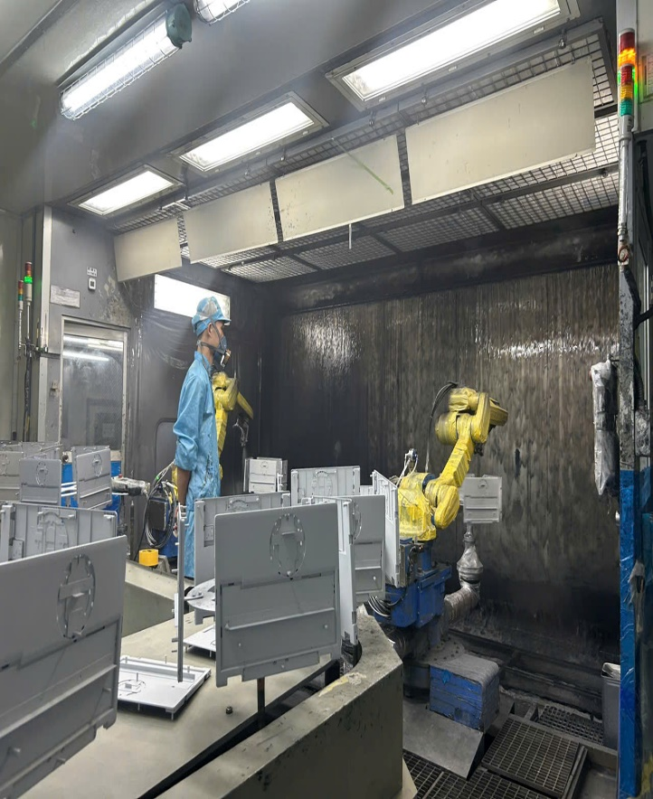 | 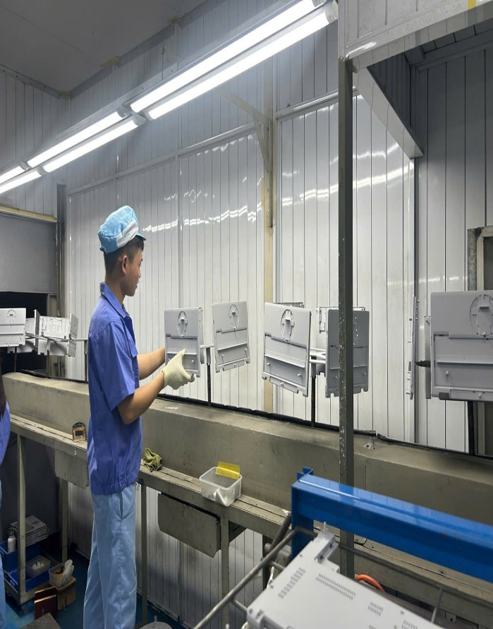
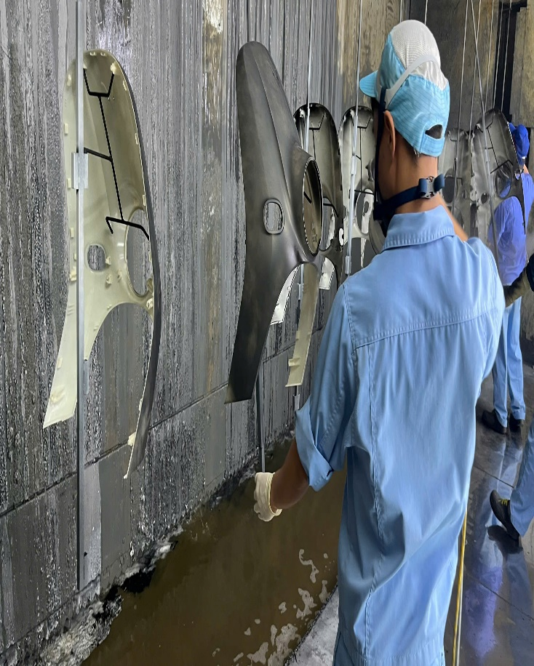 | 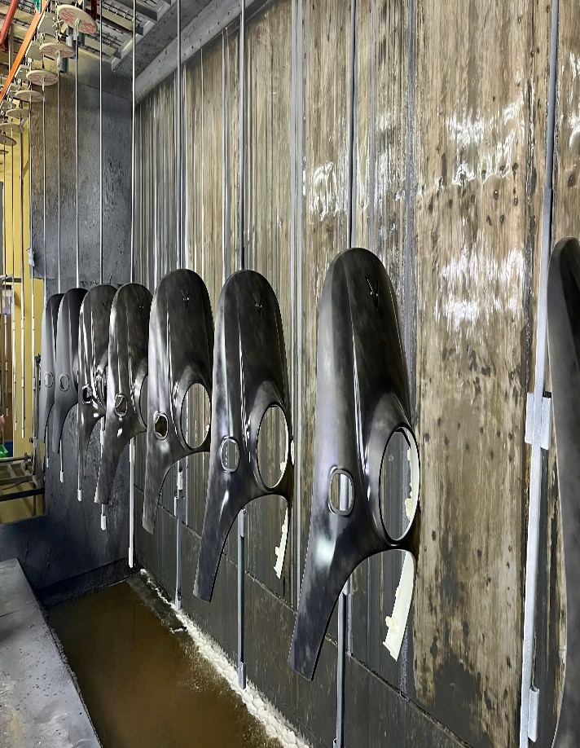

Hình ảnh công đoạn sơn
Cả quá trình sơn là quá trình tự động, các sản phẩm cần sơn lần lượt được đưa vào buồng sơn, sấy để đảm bảo chất lượng của sản phẩm:
+ Tại buồng sơn, sấy liền kề có 01 hệ thống chụp hút thu gom, xử lý hơi dung môi đi kèm thiết bị sơn. Hơi dung môi phát sinh từ quá trình sơn sấy được thu gom, hấp phụ đảm bảo tiêu chuẩn trước khi xả ra môi trường.
+ Để xử lý bụi sơn và thu hồi sơn dư, tại cơ sở sẽ lắp đặt hệ thống thu gom bụi sơn, sơn dư dùng màng nước. Màng nước được thiết kế tại vách buồng sơn, nước chảy thành dòng từ trên xuống, vật cần sơn đặt phía trước màng nước, khu thực hiện sơn, sơn dư, bụi sơn theo màng nước đi ra hệ thống bể thu hồi, xử lý sơn dư; sơn dư không bám dính vào vật cần sơn, rơi xuống dưới nền buồng sơn sẽ được dòng nước chảy dưới đáy buồng sơn thu gom đi ra bể thu hồi sơn dư. Toàn bộ nước thu hồi sơn dư từ màng nước và dưới đáy buồng sơn được thu gom về hệ thống bể có tổng thể tích 15 m³. Tại bể được cho hóa chất phân tách, keo tụ để làm chết sơn, trong đó với các chất phụ gia, chất tạo màu trong sơn chưa được phân hủy ban đầu sẽ chìm xuống, sau khi đã được bơm hóa chất keo tụ thì chúng sẽ nổi lên, phần keo sẽ tụ lại và được hút ra khỏi bể đưa vào thùng lưu giữ như chất thải nguy hại, giảm mùi sơn, bay hơi sơn vào môi trường không khí, nước sau thu hồi cặn sơn được tái sử dụng lại, cấp cho màng nước và dòng nước phía dưới đáy buồng sơn. Nước dập bụi sơn sử dụng tuần hoàn, định kỳ 12 tháng thải bỏ 1 lần với lượng thải bỏ 40 m³/lần.
Bên cạnh đó chủ cơ sở tiến hành trang bị các thiết bị bảo hộ lao động cho công nhân khu vực sơn như quần áo, găng tay, mũ, kính, mặt nạ phòng độc… để giảm thiểu tối đa tác động của hơi dung môi phát sinh từ quá trình sơn dung môi. Ngoài ra, tại mỗi buồng sơn có hệ thống cấp khí tươi mát và giàu oxi từ các hệ thống Chiller trực tiếp vào khu vực đứng phun sơn của mỗi người.

* Quy trình tẩy sơn bám trên móc treo sản phẩm:
Sau một thời gian sử dụng thì các móc treo trong quy trình sơn sẽ bị bám dính sơn, ảnh hưởng đến chất lượng của sản phẩm. Vì vậy, cơ sở sẽ thực hiện tẩy sơn bám dính trên các móc treo này.
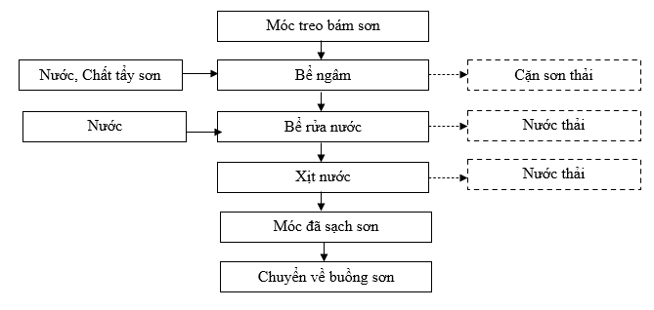
Hình 1.5. Quy trình tẩy sơn bám trên móc treo sản phẩm
Thuyết minh quy trình:
- Móc treo bám dính sơn được công nhân vận chuyển vào bể ngâm chứa dung dịch chất tẩy sơn kích thước 1.200x800x1.000mm. Bể được gia nhiệt bằng điện đến khoảng 80⁰C, ngâm trong khoảng 5 giờ. Bên trong bể chứa nước pha với chất tẩy sơn (Dung dịch tẩy sơn PS-Seal và PK-RS550EV được pha theo tỷ lệ pha trộn 1 PS-Seal : 10 PK-RS550EV).
Sơn bám trên móc treo sẽ bong ra và bị giữ lại bên trong bể. Sau đó công nhân chuyển tiếp móc treo sang bể rửa nước sạch. Tại đây, công nhân sẽ sử dụng bàn chải để chà sạch lượng sơn còn xót lại. Móc sau khi đã sạch sơn được xịt rửa nước lần cuối, công đoạn xịt được thực hiện trong bể chứa. Móc treo đã sạch sơn được chuyển về buồng sơn để sử dụng tiếp.
+ Bể chứa dung dịch chất tẩy sơn định kỳ được lọc bỏ cặn lắng và bổ sung thêm dung dịch tẩy sơn chứ không thay thế thải bỏ hoàn toàn dung dịch trong bể.
+ Nước rửa làm sạch móc treo sau khi tẩy sơn được thải bỏ hàng ngày, với lượng thải vào khoảng 0,2 m³/ngày. Chủ cơ sở sẽ thu gom, quản lý và thuê xử lý lượng nước thải này như đối với chất thải nguy hại.

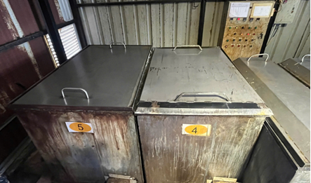 | 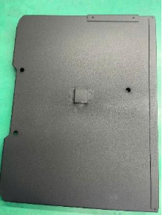 | 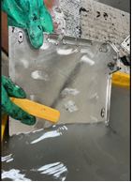
Bể ngâm chứa chất tẩy sơn | Gá trước khi tẩy | Rửa gá tại bể rửa nước
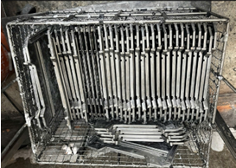
Móc treo sau khi tẩy sử dụng lại cho công đoạn sơn

3.3. Sản phẩm của cơ sở
Tại thời điểm lập báo cáo, cơ sở mới chỉ thực hiện mục tiêu sản xuất các sản phẩm đúc không sơn, không mạ; sản phẩm đúc có sơn không mạ. Chưa có kế hoạch sản xuất sản phẩm đúc có mạ. Nên danh mục sản phẩm đầu ra của cơ sở được thể hiện chi tiết trong bảng sau:
Bảng 1.2. Bảng các sản phẩm đầu ra của cơ sở
STT | Tên sản phẩm | Khối lượng đăng ký trong giấy chứng nhận đầu tư  (Tấn/năm) | Công suất hiện tại (Tấn/năm)
A | GIAI ĐOẠN 1
I | Khuôn đúc | 100 | 100
II | Sản phẩm đúc không sơn, không mạ | 1.700 | 1.600
1 | Sản phẩm đúc từ hợp kim nhôm không sơn, không mạ | 1.300 | 1.300
2 | Sản phẩm đúc từ hợp kim magie không sơn, không mạ | 400 | 300
 | Tổng | 1.800 | 1.700
B | GIAI ĐOẠN 2
I | Khuôn đúc | 100 | 0
II | Sản phẩm đúc, sản phẩm nhựa | 1.700 | 0
1 | Sản phẩm đúc không sơn, không mạ | 1.550 | 0
1.1 | Sản phẩm đúc từ hợp kim nhôm không sơn, không mạ | 1.200 | 0
1.2 | Sản phẩm đúc từ hợp kim magie không sơn, không mạ | 350 | 0
2 | Sản phẩm đúc, sản phẩm nhựa có mạ hoặc sơn | 150 | 0
2.1 | Sản phẩm đúc có mạ (sản phẩm từ hợp kim nhôm) (Chưa có kế hoạch thực hiện) | 10 | 0
2.2 | Sản phẩm đúc thực hiện sơn (sản phẩm từ hợp kim nhôm và hợp kim magie) | 140 | 0
2.2.1 | Sản phẩm đúc từ hợp kim nhôm thực hiện sơn | 129 | 0
2.2.2 | Sản phẩm đúc từ hợp kim magie thực hiện sơn | 10 | 0
2.2.3 | Sản phẩm nhựa có công đoạn sơn | 1 | 0
 | Tổng | 1.800 | 0

4. Nguyên liệu, nhiên liệu, vật liệu, phế liệu, điện năng, hóa chất sử dụng, nguồn cung cấp điện, nước của cơ sở
a. Nhu cầu sử dụng nguyên, nhiên vật liệu sử dụng cho năm hoạt động ổn định
Phạm vi của cơ sở chỉ đánh giá cho việc sản xuất khuôn đúc; sản phẩm đúc không sơn không mà và sản phẩm đúc có sơn không mạ. Nên nhu cầu sử dụng nguyên, nhiên liệu chính phục vụ QTSX của cơ sở được thể hiện chi tiết trong bảng sau:
Bảng 1.3: Bảng nhu cầu nguyên, nhiên liệu chính phục vụ QTSX của cơ sở
STT | Tên nguyên liệu | Đơn vị | Công suất tối đa trong GCNĐT | Số lượng hiện tại (GĐ1) | Dạng nguyên liệu/ Thành phần hóa học | Nguồn cung cấp
A | NGUYÊN LIỆU PHỤC VỤ GIAI ĐOẠN 1 (KHUÔN ĐÚC 100 TẤN/NĂM; SẢN PHẨM ĐÚC KHÔNG SƠN, KHÔNG MẠ 1.700 TẤN/NĂM)
I | Nguyên liệu sản xuất sản phẩm khuôn
1 | Gang | Tấn/năm | 55 | 55 | Gia công sản phẩm khuôn đúc | Nhập khẩu/  Việt Nam
2 | Thép | Tấn/năm | 50 | 50 | Gia công sản phẩm khuôn đúc | Nhập khẩu/  Việt Nam
II | Nguyên liệu phục vụ cho sản xuất sản phẩm đúc không sơn không mạ
1 | Hợp kim nhôm ADC 12 | Tấn/năm | 1.303 | 1.303 | Nguyên liệu dạng thỏi; thành phần: Al (>80%), Si (9,6-12%), Fe (<1,3%), Cu (1,5-3,5%), Mn (<0,5%), Mg (<0,3%), Zn (<1%), Ni(<0,5%) | Nhập khẩu  /Việt Nam
2 | Hợp kim Magiê | Tấn/năm | 405 | 302 | Nguyên liệu dạng thỏi; thành phần: Mg (90%), Al (9%), Zn (1%). | Nhập khẩu/  Việt Nam
3 | Bi thép | Kg/năm | 500 | 450 | Máy phun bi | Việt Nam
4 | Gas | Tấn/năm | 600 | 550 | Nấu ăn, nấu chảy kim loại, sấy | Việt Nam
5 | Dầu tách khuôn | Lít/năm | 11.024 | 11.000 | Tách khuôn | Đức/Nhật/  Thái
6 | Dầu cắt (bôi trơn) | Lít/năm | 800 | 750 | Đúc, gia công | Nhập khẩu/ trong nước
7 | Chi tiết lắp ráp | Tấn/năm | 1 | 1 | Các chi tiết từ các kim loại khác là thành phẩm nhập về nhà máy, chỉ thực hiện lắp ráp vào khuôn trước khi đúc nhôm, magiê | Nhập khẩu/  Việt Nam
B | NGUYÊN LIỆU PHỤC VỤ GIAI ĐOẠN 2 (KHUÔN ĐÚC 100 TẤN/NĂM; SẢN PHẨM ĐÚC KHÔNG SƠN, KHÔNG MẠ 1.550 TẤN/NĂM; SẢN PHẨM ĐÚC, SẢN PHẨM NHỰA CÓ MẠ HOẶC SƠN 150 TẤN/NĂM)
I | Nguyên liệu sản xuất sản phẩm khuôn
1 | Gang | Tấn/năm | 55 | 0 | Gia công sản phẩm khuôn đúc | Nhập khẩu/  Việt Nam
2 | Thép | Tấn/năm | 50 | 0 | Gia công sản phẩm khuôn đúc | Nhập khẩu/  Việt Nam
II | Nguyên liệu phục vụ cho sản xuất sản phẩm đúc không sơn không mạ
1 | Hợp kim nhôm ADC 12 | Tấn/năm | 1.205 | 0 | Nguyên liệu dạng thỏi; thành phần: Al (>80%), Si (9,6-12%), Fe (<1,3%), Cu (1,5-3,5%), Mn (<0,5%), Mg (<0,3%), Zn (<1%), Ni (<0,5%) | Nhập khẩu  /Việt Nam
2 | Hợp kim Magiê | Tấn/năm | 355 | 0 | Nguyên liệu dạng thỏi; thành phần: Mg (90%), Al (9%), Zn (1%). | Nhập khẩu/  Việt Nam
3 | Bi thép | Kg/năm | 500 | 0 | Máy phun bi | Việt Nam
4 | Gas | Tấn/năm | 600 | 0 | Nấu ăn, nấu chảy kim loại, sấy | Việt Nam
5 | Dầu tách khuôn | Lít/năm | 11.024 | 0 | Tách khuôn | Đức/Nhật/  Thái
6 | Dầu cắt (bôi trơn) | Lít/năm | 800 | 0 | Đúc, gia công | Nhập khẩu/ trong nước
7 | Chi tiết lắp ráp | Tấn/năm | 1 | 0 | Các chi tiết từ các kim loại khác là thành phẩm nhập về nhà máy, chỉ thực hiện lắp ráp vào khuôn trước khi đúc nhôm, magiê | Nhập khẩu/  Việt Nam
III | Nguyên liệu phục vụ cho sản xuất sản phẩm đúc, sản phẩm nhựa có sơn
1 | Sản phẩm nhựa nhập về | Tấn/năm | 1 | 0 | Sơn | Nhập khẩu/  Việt Nam
2 | Sơn các loại | Kg/năm | 29.621 | 0 | Sơn | Nhập khẩu/  Việt Nam
3 | Dung môi pha sơn (EMS#303 thinner và Saiclone #500) | Kg/năm | 21.860 | 0 | Sơn | Nhập khẩu/  Việt Nam
4 | Chất đóng rắn sơn (phụ gia sơn lót) | Kg/năm | 630 | 0 | Sơn | Nhập khẩu/  Việt Nam
5 | NaOH | Kg/năm | 4.550 | 0 | Tẩy dầu 1,2 | Việt Nam
6 | Chất tẩy dầu SURTEC 604 | Kg/năm | 3.400 | 0 | Tẩy dầu 1,2 | Nhập khẩu/Việt Nam
7 | Chất tẩy dầu SURTEC 086 | Kg/năm | 400 | 0 | Tẩy dầu 1,2 | Nhập khẩu/  Việt Nam
8 | Dung dịch tẩy sơn PS-Seal | Kg/năm | 7 | 0 | Tẩy sơn | Nhập khẩu/  Việt Nam
9 | Dung dịch tẩy sơn PK-RS550EV | Kg/năm | 63 | 0 | Tẩy sơn | Nhập khẩu/  Việt Nam
10 | Cồn 96% | Kg/năm | 500 | 0 | Làm sạch, vệ sinh | Nhập khẩu/  Việt Nam
11 | Dầu thủy lực NEOCASTER BW-150 | Kg/năm | 3.000 | 0 |  | Nhập khẩu/Việt Nam
12 | Dầu thủy lực NEOCASTER RE-77 | Kg/năm | 2.000 | 0 |  | Nhập khẩu/  Việt Nam
13 | Dầu chống gỉ Die Lubricant Chem-Trend® SL-3188 | Kg/năm | 24.000 | 0 |  | Nhập khẩu/  Việt Nam

+ Dòng sơn Acryka B: Có thành phần chính là Xylen 1-5%, Ethyl benzene 1-5%, n-Butyl alcohol 1-5%, iso butyl Alcohol 1-5%, Iso butyl Alcohol 1-5%, diethylene glycol monobutyl ether 1-5%, Naphtha thơm có điểm sôi thấp 5-10%, Naphtha thơm có điểm sôi cao 15-20%.
+ Dòng Sơn Hiplus: Có thành phần chính là: Than đen 1-5%, Titan dioxit 5-10%, dầu mỏ 1-5%, Cyclohenxan 5-10%, Toluen 40-50%, Xylen 0-1%, Ethyl benzen 0-1%, Naphthalene 0-1%, Isopropanol 0-1%, n-Butanol 1-5%, Propylene Glycol monomethyl ether 0-1%, n-Butyl acetate 1-5%.
+ Dung môi pha sơn EMS#303 thinner: Là chất lỏng có điểm sôi 100-170 độ C, có thành phần chính là xylen 40-50%, EC 15%, Methyl isobuthyl ketone 15-20%, Iso butanol 15-20%.
+ Dung môi pha sơn Saiclone #500: Là chất lỏng màu trong, có thành phần chính là n-Butanol 1-10%, Ethyl methyl ketone 20-30%, Toluen 19%, Xylene 13%, Ethylene glyclol monobutyl ether 10-20%, Ethylbenzen 40%.
+ Dung dịch tẩy sơn PS-Seal: là chất lỏng sệt, màu vàng, không mùi, có thành phần chính là Sáp parafin 100%.
+ Dung dịch tẩy sơn PK-RS550EV: là chất lỏng, màu vàng nhạt, mùi, có thành phần chính là Sáp parafin 100%.
b. Nhu cầu về điện, nước của cơ sở
* Nhu cầu về điện:
Điện được sử dụng cho hoạt động của máy móc thiết bị tham gia quá trình sản xuất, hoạt động chiếu sáng, hoạt động văn phòng, sinh hoạt của cán bộ công nhân như: quạt mát, điều hòa… Theo hóa đơn sử dụng điện từ tháng 4/2025 đến tháng 5/2025 của cơ sở thì tổng lượng điện sử dụng vào khoảng từ 100.000 – 120.000 kWh/tháng.
* Nhu cầu về nước:
- Theo hóa đơn sử dụng nước từ tháng 4/2025 đến tháng 5/2025 của cơ sở thì lượng nước cơ sở sử dụng vào khoảng 1.869 – 1.980 m³/tháng tương đương 74,76 – 79,2 m³/ngày. Trong đó:
+ Nước sử dụng cho sinh hoạt vào khoảng 21,75 m³/ngày;
+ Nước sử dụng cho tưới cây, rửa đường với lượng sử dụng khoảng 1,45 m³/ngày;
+ Nước sử dụng cho công đoạn phun dầu tách khuôn của xưởng đúc vào khoảng 29 m³/ngày;
+ Nước sử dụng cho 01 HTXL khói lò nung: 2 m³/tháng/lần. Nước thải sau hệ thống xử lý được thay thế, thải bỏ với tần suất 1 tháng/lần với lượng thải 2 m³/tháng/lần;
+ Nước dập sử dụng cho 02 HTXL bụi từ công đoạn mài tay bằng phương pháp dập nước vào khoảng 4 m³/tuần/lần. Nước thải sau hệ thống xử lý được thay thế, thải bỏ với tần suất 1 tuần/lần với lượng thải 4 m³/tuần/lần.
+ Nước dùng để pha dung dịch làm sạch: Cơ sở sử dụng nước RO cho công đoạn này. Lượng nước cấp ban đầu cho hệ thống lọc RO vào khoảng 21 m³/ngày. Nước RO thu được sau hệ thống lọc vào khoảng 15 m³/ngày và được sử dụng cho 05 thiết bị rửa, làm sạch công đoạn làm sạch. Với lượng sử dụng 500l/4h/thiết bị làm sạch tương đương 3 m³/ngày/thiết bị làm sạch. Nước thải sau hệ thống lọc RO vào khoảng 6 m³/ngày, chất lượng nước thải sau lọc RO tương đối sạch được thải trực tiếp vào hệ thống thu gom xử lý nước thải của KCN.
- Khi Công ty tăng quy mô công suất và đưa mục tiêu sơn đi vào hoạt động, thì nhu cầu sử dụng nước của cơ sở được dự báo như sau:
Nhu cầu sử dụng cho Giai đoạn 1:
+ Nước sử dụng cho sinh hoạt của Giai đoạn 1: Khi cơ sở hoạt động ổn định, số lượng cán bộ công nhân viên tại Giai đoạn 1 là 290 người. Lượng nước cấp cho 01 người/ngày theo TCVN 13606:2023 là 75 l/người/ngày thì lượng nước cấp cho hoạt sinh hoạt của Giai đoạn 1 tính như sau: Q_{Sinh hoạt} = 290 người x 0,075 m³/ngày = 21,75 m³/ngày.
+ Nước sử dụng cho tưới cây, rửa đường với lượng khoảng 1,45 m³/ngày;
+ Nước thải từ công đoạn phun dầu tách khuôn của xưởng đúc vào khoảng 29 m³/ngày;
+ Nước sử dụng cho 02 HTXL khói lò nung: 4 m³/tháng/lần. Nước thải sau hệ thống xử lý được thay thế, thải bỏ với tần suất 1 tháng/lần với lượng thải 4 m³/tháng/lần;
+ Nước dập sử dụng cho 02 HTXL bụi từ công đoạn mài tay bằng phương pháp dập nước vào khoảng 4 m³/tuần/lần. Nước thải sau hệ thống xử lý được thay thế, thải bỏ với tần suất 1 tuần/lần với lượng thải 4 m³/tuần/lần.
+ Nước dùng cho pha dung dịch làm sạch: Lượng nước RO cấp cho thiết bị làm sạch vào khoảng 500l/4h/thiết bị làm sạch tương đương 3 m³/ngày/thiết bị làm sạch. Tại Giai đoạn 1, cơ sở sử dụng tổng 05 thiết bị rửa, làm sạch nên tổng lượng nước RO sử dụng cho công đoạn này là: 5*3 = 15 m³/ngày. Nước cấp đầu vào cho hệ thống lọc RO vào khoảng 21 m³/ngày. Nước thải sau Hệ thống lọc RO vào khoảng 6 m³/ngày chất lượng nước thải sau lọc RO tương đối sạch được thải trực tiếp vào hệ thống thu gom xử lý nước thải của KCN.
Nhu cầu sử dụng cho Giai đoạn 2:
+ Nước sử dụng cho sinh hoạt của Giai đoạn 2: Khi cơ sở hoạt động ổn định, số lượng cán bộ công nhân viên tại Giai đoạn 2 là 440 người. Lượng nước cấp cho 01 người/ngày theo TCVN 13606:2023 là 75 l/người/ngày thì lượng nước cấp cho hoạt sinh hoạt của Giai đoạn 1 tính như sau: Q_{Sinh hoạt} = 440 người x 0,075 m³/ngày = 33 m³/ngày.
+ Nước thải từ công đoạn phun dầu tách khuôn của xưởng đúc vào khoảng 29 m³/ngày;
+ Nước sử dụng cho 03 HTXL khói lò nung: 6 m³/tháng/lần. Nước thải sau hệ thống xử lý được thay thế, thải bỏ với tần suất 1 tháng/lần với lượng thải 6 m³/tháng/lần;
+ Nước dập sử dụng cho 03 HTXL bụi từ công đoạn mài tay bằng phương pháp dập nước vào khoảng 6 m³/tuần/lần. Nước thải sau hệ thống xử lý được thay thế, thải bỏ với tần suất 1 tuần/lần với lượng thải 6 m³/tuần/lần.
+ Nước dùng cho pha dung dịch làm sạch: Lượng nước RO cấp cho thiết bị làm sạch vào khoảng 500l/4h/thiết bị làm sạch tương đương 3 m³/ngày/thiết bị làm sạch. Tại giai đoạn 2 cơ sở sử dụng 02 thiết bị rửa, làm sạch nên tổng lượng nước RO sử dụng cho công đoạn này là: 2*3 = 6 m³/ngày. Nước cấp đầu vào cho hệ thống lọc RO vào khoảng 9 m³/ngày. Nước thải sau Hệ thống lọc RO vào khoảng 3 m³/ngày chất lượng nước thải sau lọc RO tương đối sạch được thải trực tiếp vào hệ thống thu gom xử lý nước thải của KCN.
+ Nước sử dụng cho các công đoạn tiền xử lý (bể rửa nước nóng, bể tẩy dầu 1, bể tẩy dầu 2, bể nước rửa 1,2,3; bể nước RO 1,2,3) trong quy trình sản xuất sản phẩm đúc có sơn tối đa vào khoảng 23,64 m³/ngày tối đa. Trong đó:
Nước thải từ bể rửa RO 1,2,3 được tái sử dụng lại cho bể rửa nước nóng vào khoảng 8,64 m³/ngày. Nước sau khi rửa được thay thế thải bỏ hàng ngày với tốc độ chảy tràn 6 lít/phút ~ 8,64 m³/ngày (ngày làm việc 24 giờ).
Nước cấp sử dụng cho bể tẩy dầu 1 vào khoảng 1 m³/2 tuần. Định kỳ 2 tuần 1 lần, cơ sở sẽ thải bỏ nước tẩy rửa trong bể này với lượng thải vào khoảng 1 m³/lần thải/2 tuần.
Nước cấp sử dụng cho bể tẩy dầu 2 vào khoảng 2 m³/2 tuần. Định kỳ 2 tuần 1 lần, cơ sở sẽ thải bỏ nước tẩy rửa trong bể này với lượng thải vào khoảng 2 m³/lần thải/2 tuần.
Nước cấp sử dụng cho bể rửa nước 1,2,3 vào khoảng 8,64 m³/ngày/3 bể. Nước sau khi rửa được thay thế thải bỏ hàng ngày với tốc độ chảy tràn 6 lít/phút ~ 8,64 m³/ngày/3 bể (ngày làm việc 24 giờ).
Nước cấp cho Hệ thống lọc nước RO vào khoảng 12 m³/ngày. Nước thải sau hệ thống lọc nước RO là 3,36 m³/ngày, chất lượng nước thải sau lọc RO tương đối sạch được thải trực tiếp vào hệ thống thu gom xử lý nước thải của KCN. Nước RO thu được sau hệ thống lọc nước RO vào khoảng 8,64 m³/ngày và được sử dụng cho bể rửa nước RO 1,2,3. Nước thải sau bể rửa RO sẽ được tái sử dụng cho bể rửa nước nóng.
+ Nước cấp ban đầu cho hệ thống xử lý hơi sơn vào khoảng 40 m³. Nước bổ sung cho lượng thất thoát do bay hơi vào khoảng 0,1 m³/ngày. Định kỳ 01 năm/lần, cơ sở sẽ thải bỏ toàn bộ lượng nước thải của HTXL hơi sơn, với lượng thải bỏ vào khoảng 40 m3/ngày và được thu gom, quản lý như đối với CTNH;
+ Nước cấp sử dụng cho công đoạn rửa làm sạch móc treo sau khi tẩy sơn vào khoảng 0,2 m³/ngày.
+ Nước phục vụ cho công tác PCCC: Nước cấp cho công tác PCCC được dự trữ trong bể và chỉ sử dụng khi có hỏa hoạn.
Nguồn điện và nước sử dụng cho quá trình hoạt động của cơ sở do KCN Phố Nối A cung cấp.
Nhu cầu sử dụng điện, nước được ước tính như bảng sau:
Bảng 1.4: Bảng tổng nhu cầu sử dụng điện và nước của cơ sở
STT | Tên loại | Đơn vị tính | Số lượng  hiện tại | Số lượng giai đoạn ổn định |  | Lượng thải  (m³/ngày)
 |  |  |  | GĐ1 | GĐ2 | GĐ1 | GĐ2
1 | Điện sử dụng cho quá trình sản xuất và sinh hoạt | Kwh/năm | 467,190 | 1,440,000 |  | -
2 | Nhu cầu sử dụng nước của cơ sở | m³/ngày | 79,2 | 81,2 | 106,94 | 79,95 | 106,84
2.1 | Nước sử dụng cho mục đích sinh hoạt của cán bộ công nhân viên | m³/ngày | 21,75 | 21,75 | 33 | 21,75 | 33
2.2 | Nước sử dụng cho tưới cây, rửa đường | m³/ngày | 1,45 | 1,45 | - | Không thải | -
2.3 | Nước sử dụng cho công đoạn phun dầu tách khuôn của xưởng đúc | m³/ngày | 29 | 29 | 29 | 29 | 29
2.4 | Nước sử dụng cho xử lý khói lò nung | m³/tháng/lần | 2 | 4 | 6 | 4 | 6
2.5 | Nước cấp cho hệ thống lọc RO | m³/ngày | 21 | 21 | 9 | 21 | 9
 | Nước RO dùng cho pha dung dịch làm sạch (rửa khuôn) | m³/ngày | 15 | 15 | 6 | 15 | 6
 | Nước sau hệ thống lọc RO thải | m³/ngày | 6 | 6 | 3 | 6  Thải thẳng về Hố ga đấu nối với KCN | 3  Thải thẳng về Hố ga đấu nối với KCN
2.6 | Nước sử dụng cho HTXL bụi từ công đoạn mài tay bằng phương pháp dập nước | m³/tuần/lần | 4 | 4 | 6 | 4 | 6
2.7 | Nước sử dụng cho các công đoạn tiền xử lý (bể rửa nước nóng, bể tẩy dầu 1, bể tẩy dầu 2, bể nước rửa 1,2,3; bể nước RO 1,2,3) trong quy trình sản xuất sản phẩm đúc có sơn | m³/ngày tối đa | 0 | 0 | 23,64 | 0 | 23,64
 | Nước sử dụng cho bể rửa nước nóng (Tái sử dụng của bể rửa RO 1,2,3) | m³/ngày | 0 | 0 | 8,64  (Tái sử dụng của bể rửa RO 1,2,3) | 0 | 8,64
 | Nước sử dụng cho bể tẩy dầu 1 | m³/2 tuần /lần thải | 0 |  | 1 | 0 | 1
 | Nước sử dụng cho bể tẩy dầu 2 | m³/2 tuần/lần thải | 0 | 0 | 2 | 0 | 2
 | Nước sử dụng cho bể rửa nước 1,2,3 | m³/ngày | 0 | 0 | 8,64 | 0 | 8,64
 | Nước cấp cho hệ thống lọc RO | m³/ngày | 0 | 0 | 12 | 0 | 3,36
 | + Nước RO sử dụng cho bể rửa RO 1,2,3 | m³/ngày | 0 | 0 | 8,64 | 0 | Tái sử dụng cho bể rửa nước nóng
 | + Nước sau hệ thống lọc RO thải | m³/ngày | 0 | 0 | 3,36 | 0 | 3,36 Thải thẳng về Hố ga đấu nối với KCN
2.8 | Nước bổ sung cho lượng thất thoát do bay hơi của hệ thống xử lý hơi sơn | m³/ngày | 0 | 0 | 0,1 | 0 | 40 m^{3/}lần thải/12 tháng quản lý như CTNH
2.9 | Nước cấp sử dụng cho công đoạn rửa làm sạch móc treo sau khi tẩy sơn | m³/ngày | 0 | 0 | 0,2 | 0 | 0,2 quản lý như CTNH
3 | Nước sử dụng cho phòng cháy chữa cháy được dự trữ trong bể

Cơ sở sử dụng nước và thải bỏ nước thải theo chu kỳ khác nhau, do đó tính toán lượng nước cấp và nước thải trung bình trên ngày sử dụng ta có sơ đồ cân bằng nước trong giai đoạn hoạt động ổn định của cơ sở như sau:

21,75 m³/ngày
Sinh hoạt của công nhân GĐ1

21,75 m³/ngày
1,45 m³/ngày
Tưới cây, rửa đường

Thấm vào đất

Công đoạn phun dầu tách khuôn của xưởng đúc GĐ1
29 m³/ngày
29 m³/ngày

HTXLNT tập trung số 01 đã đầu tư, công suất 88 m³/ngày
Xử lý khói lò nung GĐ1

4m³/tháng/lần

4m³/tháng/lần
4m³/ngày

4 m³/ngày
Dập bụi công đoạn mài tay

188,14 m³/ngày
15 m³/ngày
15 m³/ngày
Nước RO pha dung dịch làm sạch (rửa khuôn) GĐ1

Nước cấp cho hệ thống RO GĐ1
21 m³/ngày
Nước cấp từ KCN
6 m³/ngày
Đấu nối vào hệ thống thu gom nước thải của KCN

6 m³/ngày
Nước sau hệ thống lọc RO thải GĐ1

HTXLNT tập trung số 02 xây mới công suất
98 m³/ngày
33 m³/ngày
33 m³/ngày
Sinh hoạt của công nhân GĐ2

29 m³/ngày
29 m³/ngày
Công đoạn phun dầu tách khuôn của xưởng đúc GĐ2

Xử lý khói lò nung GĐ2

6 m³/tháng/lần

6 m³/tháng/lần
Dập bụi công đoạn mài tay GĐ2

6 m³/ngày
6m³/ngày

Nước cấp cho hệ thống RO GĐ2
6 m³/ngày
Nước RO pha dung dịch làm sạch (rửa khuôn) GĐ2

6 m³/ngày
9 m³/ngày

3 m³/ngày
Tái sử dụng của bể rửa RO 1,2,3
3 m³/ngày
Nước sau hệ thống lọc RO thải GĐ1
8,64 m³/ngày
Hệ thống xử lý nước thải sản xuất, công suất 24 m³/ngày (20,28m³/ngày)
Bể rửa nước nóng
1 m³/2 tuần
1 m³/2 tuần/lần
Bể tẩy dầu 1
2 m³/2 tuần
2 m³/2 tuần/lần

Bể tẩy dầu 2
8,64 m³/ngày
8,64 m³/ngày
Bể rửa nước 1,2,3
8,64 m³/ngày
8,64 m³/ngày
Bể rửa RO 1,2,3
Tái sử dụng cho bể rửa nước nóng
3,36 m³/ngày
3,36 m³/ngày
Nước sau hệ thống lọc RO thải

Thuê xử lý như đối với CTNH
40 m³/lần/năm
0,1m³/ngày
Sử dụng cho HTXL hơi sơn

0,2 m³/ngày
0,2m³/ngày
Sử dụng cho công đoạn tẩy móc treo

Hình 1.5. Sơ đồ cân bằng sử dụng nước của cơ sở
c. Danh mục máy móc, thiết bị phục vụ quá trình sản xuất của cơ sở

Phạm vi thực hiện của báo cáo là sản xuất khuôn đúc; các sản phẩm đúc không sơn không mạ; các sản phẩm đúc có sơn không mạ. Nên cơ sở chưa đầu tư các máy móc thiết bị phục vụ mục tiêu sản xuất sản phẩm đúc có sơn hoặc mạ. Danh mục máy móc, thiết bị phục vụ cho hoạt động của cơ sở được thể hiện chi tiết trong bảng sau:
Bảng 1.5: Bảng danh mục máy móc thiết bị phục vụ quá trình hoạt động
TT | Tên máy móc,  thiết bị | ĐVT | Số lượng thực tế | Công đoạn  sử dụng | Tình trạng | Năm sản xuất | Xuất sứ
I | Danh mục máy móc thiết bị đã đầu tư phục vụ giai đoạn I
1 | Lò nung (03 lò nung công suất 200 kg/giờ nung chảy hợp kim Mg | Thiết bị | 03 | Nung chảy hợp kim | Hoạt động tốt | 2019 | Nhật Bản
2 | 7 Lò nung hợp kim nhôm công suất 500 kg/giờ | Thiết bị | 07 | Nung chảy hợp kim | Hoạt động tốt | 2019 | Nhật Bản
3 | Máy đúc áp lực (3 máy đúc 200 kg/giờ đúc hợp kim Mg; 07 máy đúc 500 kg/giờ để đúc hợp kim Al). | Thiết bị | 10 | Đúc bán thành phẩm | Hoạt động tốt | 2019 | Nhật Bản
4 | Máy dập, lấy via | Thiết bị | 07 | Dập, lấy via | Hoạt động tốt | 2019 | Nhật Bản
5 | Máy phay gia công NC | Thiết bị | 01 | Gia công | Hoạt động tốt | 2019 | Nhật Bản
6 | Máy chuốt tạo rãnh | Thiết bị | 04 | Chuốt tạo rãnh | Hoạt động tốt | 2019 | Nhật Bản
7 | Máy mài bóng (có hệ thống xử lý bụi kèm theo) | Thiết bị | 03 | Đánh bóng | Hoạt động tốt | 2019 | Nhật Bản
8 | Máy rửa, làm sạch | Thiết bị | 05 | Rửa làm sạch sản phẩm | Hoạt động tốt | 2019 | Nhật Bản
9 | Máy tiện CNC | Thiết bị | 03 | Gia công | Hoạt động tốt | 2019 | Nhật Bản
10 | Thiết bị kiểm tra | Thiết bị | 09 | Kiểm tra tại phòng thí nghiệm | Hoạt động tốt | 2019 | Nhật Bản
11 | Thiết bị làm mát | Thiết bị | 01 | Làm nguội | Hoạt động tốt | 2019 | Nhật Bản
12 | Thiết bị lọc nước RO | Thiết bị | 25 | Lọc nước RO | Hoạt động tốt | 2019 | Hàn Quốc
II | Danh mục máy móc thiết bị đầu tư thêm phục vụ giai đoạn II
1 | Lò nung hợp kim nhôm công suất 500kg/giờ | Thiết bị | 12 | Nung chảy hợp kim | Máy mới | 2027 | Nhật Bản
2 | 12 Máy đúc công suất 500kg/giờ để đúc hợp kim Al | Thiết bị | 12 | Đúc bán thành phẩm | Máy mới | 2027 | Nhật Bản
3 | Máy dập cắt via | Thiết bị | 12 | Dập, lấy via | Máy mới | 2027 | Nhật Bản
4 | Máy làm mát sản phẩm | Thiết bị | 12 | Làm nguội | Máy mới | 2027 | Nhật Bản
5 | Robot | Thiết bị | 15 | Gắp sản phẩm, lấy via | Máy mới | 2027 | Nhật Bản
6 | Máy phay CNC | Thiết bị | 25 | Gia công | Máy mới | 2027 | Nhật Bản
7 | Máy tiên CNC | Thiết bị | 6 | Gia công | Máy mới | 2027 | Nhật Bản
8 | Máy rửa, làm sạch | Thiết bị | 2 | Rửa làm sạch sản phẩm | Máy mới | 2027 | Nhật Bản
9 | Máy khoan | Thiết bị | 2 | Gia công | Máy mới | 2027 | Nhật Bản
10 | Máy đánh bóng | Thiết bị | 2 | Đánh bóng | Máy mới | 2027 | Nhật Bản
11 | Máy đo 3 chiều | Thiết bị | 2 | Đo đạc kích thước | Máy mới | 2027 | Nhật Bản
12 | Máy rà khuôn | Thiết bị | 1 | Kiểm tra lắp ghép | Máy mới | 2027 | Nhật Bản
13 | Máy khoan cần | Thiết bị | 1 | Gia công khuôn | Máy mới | 2027 | Nhật Bản
14 | Xe nâng | Thiết bị | 2 | Vận chuyển hàng hóa | Máy mới | 2027 | Nhật Bản
15 | Hệ thống xử lý bề mặt (tiền xử lý) | Hệ thống | 1 | Tiền xử lý | Máy mới | 2027 | Nhật Bản
16 | Hệ thống buồng sơn | Hệ thống | 1 | Sơn | Máy mới | 2027 | Nhật Bản
17 | Robot sơn | Cái | 2 | Sơn | Máy mới | 2027 | Nhật Bản
18 | Lò sấy sơn | Cái | 1 | Sấy | Máy mới | 2027 | Nhật Bản
19 | Lò sấy xử lý bề mặt | Cái | 1 | Sấy | Máy mới | 2027 | Nhật Bản
20 | Máy nén khí | Cái | 5 | Xì khô | Máy mới | 2027 | Nhật Bản
+ Lò nung:
Giai đoạn 1 có tổng 10 lò. Trong đó: 03 lò nung công suất 200kg/giờ nung chảy hợp kim Mg đã hoạt động: Không lắp đặt chụp hút cho 03 lò nung này. 4 lò nung công suất 500 kg/giờ đã hoạt động và đã lắp đặt chụp hút khói thải dẫn về 01 HTXL khói thải lò nung số 01. Còn 3 lò nung công suất 500 kg/giờ để nung chảy hợp kim Al sẽ được lắp đặt chụp hút khói thải dẫn về 01 HTXL khói thải lò nung số 02.
03 lò nung chảy hợp kim Mg của cơ sở được hoạt động theo nguyên tắc đốt nóng chảy gián tiếp nguyên liệu hợp kim Mg qua chảo đun. Đồng thởi khí N₂ được cấp vào lò tạo thành một lớp màng khí chắn, nhằm mục đích tránh thất thoát nhiệt trong quá trình nung chảy và ngăn cách không cho khí thải phát sinh từ quá trình nung chảy phát tán ra ngoài môi trường. Nên cơ sở không phải lắp đặt chụp hút khói thải phát sinh cho Lò nung chảy hợp kim Mg.
Giai đoạn 2 sẽ đầu tư thêm 12 lò nung nhôm với công suất 500 kg/giờ cho mỗi lò. Chủ cơ sở sẽ đầu tư thêm 03 HTXL khói lò nung để xử lý toàn bộ khói thải phát sinh từ các lò này. Mỗi HTXL khói thải sẽ thu gom, xử lý khí cho 04 lò nung nhôm công suất 500 kg/giờ.

5. Thông tin khác về cơ sở
5.1. Hiện trạng, quy mô các hạng mục công trình trên tổng diện tích đất thực hiện cơ sở
Hiện tại, cơ sở đã đi vào hoạt động và chủ cơ sở đã đầu tư xây dựng xong các hạng mục công trình chính, công trình phụ trợ, công trình bảo vệ môi trường để phục vụ quá trình sản xuất. Cụ thể như sau:
Bảng 1.6: Bảng danh mục các hạng mục công trình
phục vụ quá trình hoạt động của cơ sở
STT | Hạng mục công trình | Đơn vị | Số tầng/  số lượng | Diện tích xây dựng | Diện tích sàn | Ghi chú
I | Nhóm hạng mục công trình chính và công trình phụ trợ hiện hữu (Giai đoạn 1)
1.1 | Xưởng đúc | m² | 01 | 2.557,2 | 2.557,2 | Đã xây dựng xong
1.2 | Hành lang cầu | m² |  | 66 | 66 | Đã xây dựng xong
1.3 | Xưởng gia công + khu giao hàng | m² | 01 | 1.672 | 1.672 | Đã xây dựng xong
1.4 | Mái hắt | m² |  | - | - | Đã xây dựng xong
1.5 | Nhà văn phòng | m² | 02 | 714,5 | 1.429 | Đã xây dựng xong
1.6 | Mái hắt | m² |  | 70 | 70 | Đã xây dựng xong
1.7 | Kho máy nghiền và phế liệu | m² | 01 | 106,8 | 106,8 | Đã xây dựng xong
1.8 | Nhà xe máy (2 tầng) | m² | 02 | 314 | 628 | Đã xây dựng xong
1.9 | Phòng điện và trạm biến áp | m² | 01 | 130,67 | 130,67 | Đã xây dựng xong
1.10 | Phòng bơm và phòng khí nén và bể nước ngầm | m² | 01 | 253 | 253 | Đã xây dựng xong
1.11 | Bệ đặt tháp làm mát và bể nước ngầm | m² |  | 44,53 | - | Đã xây dựng xong
1.12 | Bể xử lý nước thải | m² |  | - | - | Đã xây dựng xong
1.13 | Nhà bảo vệ | m² | 01 | 26,5 | 26,5 | Đã xây dựng xong
1.14 | Kho chất thải | m² | 01 | 49 | 49 | Đã xây dựng xong
1.15 | Nhà lưu trữ tro | m² | 01 | 87,51 | 87,51 | Đã xây dựng xong
1.16 | Kho lưu giữ rác | m² | 01 | 42 | 42 | Đã xây dựng xong
1.17 | Kho dầu (không mái) | m² | 01 | 62,3 | 62,3 | Đã xây dựng xong
1.18 | Trạm cung cấp Gas | m² | 01 | 92 | - | Đã xây dựng xong
1.19 | Nhà kho | m² | 01 | 2.005,03 | 2.005,03
1.20 | Kho khuôn đúc | m² | 01 | 155,24 | 155,24
1.21 | Phòng sửa chữa cơ khí | m² | 01 | 61,33 | 61,33
1.22 | Nhà hút thốc (có mái) | m² | 01 | 40,07 | 40,07
1.23 | Bồn khí CO2 | m² | 01 | 20,6
1.24 | Bồn nước sạch | m² | 01 | 31,05
 | Tổng diện tích I | m² | 01 | 8.765.18 (A) | 9.442.15
II | Nhóm hạng mục công trình chính và công trình phụ trợ xây mới phục vụ Giai đoạn 2
2.1 | Nhà xưởng 3 | m² | 01 | 10.489,45 | 12.211,6 | Xây mới
2.2 | Trạm cung cấp LPG | m² | 01 | 92 | - | Xây mới
2.3 | Bệ đặt tháp làm mát và bể nước ngầm 2 | m² | 01 | 60,91 | - | Xây mới
2.4 | Bãi để xe oto | m² | 01 | - | - | Xây mới
2.5 | Trạm xử lý nước thải 2 (có mái) và kho hóa chất | m² | 01 | 251,86 | 204 | Xây mới
2.6 | Móng thiết bị ngoài trời | m² | 01 | 136,11 | - | Xây mới
 | Tổng II | m² |  | 11.030,33 | 12.415,6
II | Tổng hợp
A | Đất xây dựng | m² |  | 19.795,51
B | Diện tích cây xanh | m² |  | 9.234
C | Diện tích sân đường | m² |  | 13.868,89
 | Tổng diện tích khu đất | m² |  | 42.898,4

Danh mục các công trình bảo vệ môi trường hiện đã đầu tư tại cơ sở và dự kiến lắp đặt:
TT | Tên công trình | Số lượng  (Hệ thống) | Công suất | Ghi chú
I | Phục vụ Giai đoạn 1
1 | Hệ thống thu gom và thoát nước mưa | 01 | + Đã xây dựng trên phần đất cơ sở đang hoạt động  + Xây dựng bổ sung trên phần đất thực hiện giai đoạn 2. Và kết nối với hệ thống đã xây dựng. Hoàn thành trước kh  i đưa toàn bộ cơ sở đi vào vận hành thử nghiệm.
2 | Hệ thống thu gom và thoát nước thải | 01
3 | Hệ thống cây xanh | 01 | 9.234 m² | Đã trồng trên phần đất cơ sở đang hoạt động và trồng mới trên phần đất thực hiện mục tiêu mở rộng
4 | Diện tích sân đường | 01 | 12.247,3 m² | Đã xây trên phần đất cơ sở đang hoạt động và xây mới trên phần đất thực hiện mục tiêu mở rộng
5 | Hệ thống xử lý khí thải lò nung số 01 | 01 | 15.000 m³/giờ | Đã đầu tư
6 | Hệ thống thu gom bụi công đoạn đánh bóng (lắp đặt đồng bộ với máy phun bi) | 03 | 2.280 m³/giờ/hệ thống | Đã đầu tư
7 | Hệ thống thu gom bụi công đoạn mài tay | 04 | - 04 hệ thống, công suất 7.000 m³/giờ/hệ thống. Trong đó:  + 02 HTXL bụi bằng phương pháp lọc bụi túi vải  + 02 HTXL bụi bằng phương pháp dập nước | Đã đầu tư
8 | Hệ thống xử lý mùi của hệ thống xử lý nước thải tập trung số 01 | 01 | 2.000 m³/giờ | Đã đầu tư
9 | Hệ thống xử lý nước thải tập trung số 01 | 01 | 88 m³/ngày | Đã đầu tư
11 | Khu lưu giữ chất thải | 04 | + 01 khu lưu giữ CTR chung diện tích 48,8 m². Chia làm 03 ngăn: 01 khu CTRSH 7,8m2, 01 khu CTRTT 24 m2, 01 khu lưu CTNH 17 m2.  + 01 khu lưu giữ CTNH số 2 diện tích 43,75 m²  + 01 khu lưu giữ CTNH số 3 diện tích 43,75 m²  + 01 khu lưu giữ CTNH số 4 diện tích 62,25 m² | Đã đầu tư
12 | Hệ thống xử lý khí thải lò nung (nấu chảy) số 02 | 01 | 15.000 m³/giờ | Lắp đặt mới
II | Phục vụ Giai đoạn 2
13 | Hệ thống xử lý khí thải lò nung (nấu chảy) số 03 (Cho 04 lò nung Al công suất 500 kg/giờ) | 01 | 15.000 m³/giờ | Lắp đặt mới
14 | Hệ thống xử lý khí thải lò nung (nấu chảy) số 04 (Cho 04 lò nung Al công suất 500 kg/giờ) | 01 | 15.000 m³/giờ | Lắp đặt mới
15 | Hệ thống xử lý khí thải lò nung (nấu chảy) số 05 | 01 | 15.000 m³/giờ | Lắp đặt mới
16 | Hệ thống thu gom bụi công đoạn mài tay phương pháp dập nước | 03 | công suất 7.000 m³/giờ/hệ thống | Lắp đặt mới
17 | Hệ thống xử lý khí thải phát sinh từ các công đoạn tiền xử lý trước sơn | 01 | 7.500 m³/giờ | Lắp đặt mới
18 | Hệ thống xử lý bụi sơn từ công đoạn xì trước khi sơn | 01 | 7.500 m³/giờ | Lắp đặt mới
19 | Hệ thống xử lý bụi, hơi sơn từ 02 buồng sơn dung môi | 01 | 45.000 m³/giờ | Lắp đặt mới
20 | Hệ thống xử lý bụi, hơi sơn từ 01 buồng sơn tĩnh điện | 01 | 7.000 m³/giờ | Lắp đặt mới
21 | Hệ thống xử lý hơi sơn từ công đoạn sấy sau sơn | 01 | 3.600 m³/giờ | Lắp đặt mới
22 | Hệ thống xử lý mùi của hệ thống xử lý nước thải tập trung số 01 | 01 | 2.000 m³/giờ | Lắp đặt mới
23 | Hệ thống xử lý nước thải sản xuất | 01 | 24 m³/ngày | Lắp đặt mới
24 | Hệ thống xử lý nước thải tập trung số 02 | 01 | 98 m³/ngày | Lắp đặt mới
25 | Khu lưu giữ chất thải | 04 | + 03 khu lưu giữ CTNH số 1,2,4 diện tích 11 m²  + 01 khu lưu giữ CTNH số 3 diện tích 12 m² | Xây mới
5.2. Tiến độ thực hiện cơ sở
Giai đoạn 1:
- Thực hiện thủ tục hành chính: Từ tháng 02/2018 - tháng 9/2019;
- Xây dựng nhà máy, lắp đặt máy móc, thiết bị và vận hành thử: Từ tháng 9/2019 - tháng 5/2020;
- Đi vào hoạt động sản xuất: Từ tháng 5/2020.
Giai đoạn 2:
- Hoàn thành các thủ tục hành chính: Tháng 12/2024;
- Hoàn thành xây dựng nhà máy: Tháng 6/2026;
- Hoàn thành lắp đặt máy móc thiết bị và vận hành thử: Tháng 5/2027;
- Đi vào hoạt động sản xuất: Từ tháng 6/2027.
5.3. Vốn đầu tư
Vốn đầu tư của cơ sở là vốn nước ngoài.
Tổng vốn đầu tư của cơ sở: 578.470.000.000 đồng, tương đương 25.000.000 đô la Mỹ. Trong đó:
+ Giai đoạn 1: 341.250.000.000 đồng, tương đương 15.000.000 đô là Mỹ. Nguồn vốn đầu tư: Vốn huy động.
+ Giai đoạn 2: 237.220.000.000 đồng, tương đương 10.000.000 đô là Mỹ. Nguồn vốn đầu tư: Từ lợi nhuận để lại của nhà đầu tư để tái đầu tư.
5.4. Tổ chức quản lý và thực hiện cơ sở
Nhu cầu nhân lực của của Công ty TNHH khuôn đúc Tsukuba Việt Nam được thể hiện trong bảng dưới đây:
Bảng 1.7: Bảng nhu cầu lao động của cơ sở
TT | Bộ phận | Đơn vị | Số lượng
1 | Lao động gián tiếp | Người | 60
1.1 | Ban Lãnh đạo, Quản lý | Người | 10
1.2 | Các phòng chức năng | Người | 20
2 | Lao động phục vụ: bảo vệ, dọn vệ sinh, sửa chữa cơ khí, nhân viên y tế,... | Người | 40
3 | Lao động trực tiếp | Người | 600
TỔNG |  | Người | 730

Ban Giám đốc, giám đốc nhà máy

Phòng Hành chính, Kế toán
Bộ
phận sản xuất
Phòng kỹ thuật
Quản đốc

Hình 1.6. Sơ đồ tổ chức quản lý điều hành cơ sở

* Chế độ làm việc:
Chế độ làm việc của cơ sở phụ thuộc vào các yếu tố sau:
- Luật lao động của nước CHXHCN Việt Nam.
- Phù hợp với điều kiện thời tiết khu vực tỉnh Hưng Yên và các đặc thù loại hình sản xuất của cơ sở.
Căn cứ theo chế độ ban hành của Nhà nước và đảm bảo dây chuyền sản xuất không bị gián đoạn, công tác sản xuất phải luôn được ổn định. Cơ sở thực hiện chế độ làm việc là 08 giờ/ngày (tức là chỉ làm vào ban ngày). Tùy tình hình thực tế của cơ sở thì công nhân lao động trực tiếp sẽ làm việc 03 ca/ngày và được quy định chế độ làm việc như sau:
- Đối với nhân viên văn phòng:
+ Số ca làm việc trong ngày: 01 ca;
+ Thời gian làm việc trong ca: 8 h;
+ Số ngày làm việc trong năm: 300 ngày;
- Đối với lao động trực tiếp: xưởng sản xuất:
+ Số ca làm việc trong ngày: 3 ca;
+ Thời gian làm việc trong ca: 8 h;
+ Số ngày làm việc trong năm: 300 ngày;
- Đối với thường trực, bảo vệ: Làm việc luôn phiên nhau theo ca hoặc ngày đảm bảo số ngày làm việc trong năm là 365 ngày;
* Nguồn lao động:
Theo khảo sát thì nguồn lao động phổ thông ở đây là rất lớn, vì vậy Chủ cơ sở dự kiến sẽ sử dụng công nhân trực tiếp sản xuất chủ yếu được lấy tại địa phương. Cơ sở sẽ ưu tiên sử dụng lao động là người Hưng Yên. Đối với lao động chuyên môn kỹ thuật cao, cán bộ quản lý hoặc các vị trí mà lao động Việt Nam chưa đáp ứng được, Cơ sở sẽ tuyển dụng người nước ngoài, sau đó đào tạo dần cho lao động Việt Nam.

Chương II

SỰ PHÙ HỢP CỦA CƠ SỞ VỚI QUY HOẠCH,

KHẢ NĂNG CHỊU TẢI CỦA MÔI TRƯỜNG
Nội dung này đã được đánh giá trong quá trình cấp Giấy phép môi trường số 1991/GPMT-UBND và không thay đổi, nên chủ cơ sở không phải thực hiện đánh giá lại dung này.

Chương III

KẾT QUẢ HOÀN THÀNH CÁC CÔNG TRÌNH, BIỆN PHÁP BẢO VỆ MÔI TRƯỜNG CỦA CƠ SỞ
Hiện tại, cơ sở đã xây dựng và đưa Giai đoạn 1 đi vào hoạt động. Còn khu đất thực hiện Giai đoạn 2 hiện vẫn là khu đất trống, chưa đầu tư nhà xưởng, lắp đặt máy móc thiết bị để sản xuất.
Khu đất thực hiện Giai đoạn 1 và Giai đoạn 2 đối diện nhau, cách nhau 1 đoạn sân đường dài 8m. Danh mục các hạng mục công trình bảo vệ môi trường đã và sẽ đầu tư tại cơ sở được trình bày chi tiết như sau:
TT | Tên công trình | Số lượng  (Hệ thống) | Công suất | Ghi chú
I | Phục vụ Giai đoạn 1
1 | Hệ thống thu gom và thoát nước mưa | 01 | + Đã xây dựng trên phần đất cơ sở đang hoạt động.  + Xây dựng bổ sung trên phần đất thực hiện giai đoạn 2. Và kết nối với hệ thống đã xây dựng. Hoàn thành trước khi đưa toàn bộ cơ sở đi vào vận hành thử nghiệm.
2 | Hệ thống thu gom và thoát nước thải | 01
3 | Hệ thống cây xanh | 01 | 9.234 m² | Đã trồng trên phần đất cơ sở đang hoạt động và trồng mới trên phần đất thực hiện mục tiêu mở rộng
4 | Diện tích sân đường | 01 | 13.868,89 m² | Đã xây trên phần đất cơ sở đang hoạt động và xây mới trên phần đất thực hiện mục tiêu mở rộng
5 | Hệ thống xử lý khí thải lò nung số 01 | 01 | 15.000 m³/giờ | Đã đầu tư, Sử dụng độc lập tại GĐ1, không kết nối với GĐ2
6 | Hệ thống thu gom bụi công đoạn đánh bóng (lắp đặt đồng bộ với máy phun bi) | 03 | 2.280 m³/giờ/hệ thống | Đã đầu tư , Sử dụng độc lập tại GĐ1, không kết nối với GĐ2
7 | Hệ thống thu gom bụi công đoạn mài tay | 04 | - 04 hệ thống, công suất 7.000 m³/giờ/hệ thống. Trong đó:  + 02 HTXL bụi bằng phương pháp lọc bụi túi vải  + 02 HTXL bụi bằng phương pháp dập nước | Đã đầu tư , Sử dụng độc lập tại GĐ1, không kết nối với GĐ2
8 | Hệ thống xử lý mùi của hệ thống xử lý nước thải tập trung số 01 | 01 | 2.000 m³/giờ | Đã đầu tư , Sử dụng độc lập tại GĐ1, không kết nối với GĐ2
9 | Hệ thống xử lý nước thải tập trung số 01 | 01 | 88 m³/ngày | Đã đầu tư , Nước thải sau HTXL được dẫn vào đường ống thoát nước thải chung của cơ sở, dẫn về 01 hố ga đấu nối chung với KCN
11 | Khu lưu giữ chất thải | 04 | + 01 khu lưu giữ CTR chung diện tích 48,8 m². Chia làm 03 ngăn: 01 khu CTRSH 7,8m2, 01 khu CTRTT 24 m2, 01 khu lưu CTNH 17 m2.  + 01 khu lưu giữ CTNH số 2 diện tích 43,75 m²  + 01 khu lưu giữ CTNH số 3 diện tích 43,75 m²  + 01 khu lưu giữ CTNH số 4 diện tích 62,25 m² | Đã đầu tư.  GĐ 1 và GĐ2 Sử dụng chung khu lưu giữ CTRSH và khu lưu giữ CTRTT.  Khu lưu giữ CTNH không sử dụng chung.
12 | Hệ thống xử lý khí thải lò nung (nấu chảy) số 02 | 01 | 15.000 m³/giờ | Lắp đặt mới , Sử dụng độc lập tại GĐ1, không kết nối với GĐ2
II | Phục vụ Giai đoạn 2
13 | Hệ thống xử lý khí thải lò nung (nấu chảy) số 03 (Cho 04 lò nung Al công suất 500 kg/giờ) | 01 | 15.000 m³/giờ | Lắp đặt mới , Sử dụng độc lập tại GĐ2, không kết nối với GĐ1
14 | Hệ thống xử lý khí thải lò nung (nấu chảy) số 04 (Cho 04 lò nung Al công suất 500 kg/giờ) | 01 | 15.000 m³/giờ | Lắp đặt mới Lắp đặt mới , Sử dụng độc lập tại GĐ2, không kết nối với GĐ1
15 | Hệ thống xử lý khí thải lò nung (nấu chảy) số 05 | 01 | 15.000 m³/giờ | Lắp đặt mới Lắp đặt mới , Sử dụng độc lập tại GĐ2, không kết nối với GĐ1
16 | Hệ thống thu gom bụi công đoạn mài tay phương pháp dập nước | 03 | công suất 7.000 m³/giờ/hệ thống | Lắp đặt mới Lắp đặt mới , Sử dụng độc lập tại GĐ2, không kết nối với GĐ1
17 | Hệ thống xử lý khí thải phát sinh từ các công đoạn tiền xử lý trước sơn | 01 | 7.500 m³/giờ | Lắp đặt mới Lắp đặt mới , Sử dụng độc lập tại GĐ2, không kết nối với GĐ1
18 | Hệ thống xử lý bụi sơn từ công đoạn xì trước khi sơn | 01 | 7.500 m³/giờ | Lắp đặt mới Lắp đặt mới , Sử dụng độc lập tại GĐ2, không kết nối với GĐ1
19 | Hệ thống xử lý bụi, hơi sơn từ 02 buồng sơn dung môi | 01 | 45.000 m³/giờ | Lắp đặt mới Lắp đặt mới , Sử dụng độc lập tại GĐ2, không kết nối với GĐ1
20 | Hệ thống xử lý bụi, hơi sơn từ 01 buồng sơn tĩnh điện | 01 | 7.000 m³/giờ | Lắp đặt mới Lắp đặt mới , Sử dụng độc lập tại GĐ2, không kết nối với GĐ1
21 | Hệ thống xử lý hơi sơn từ công đoạn sấy sau sơn | 01 | 3.600 m³/giờ | Lắp đặt mới Lắp đặt mới , Sử dụng độc lập tại GĐ2, không kết nối với GĐ1
22 | Hệ thống xử lý mùi của hệ thống xử lý nước thải tập trung số 01 | 01 | 2.000 m³/giờ | Lắp đặt mới Lắp đặt mới , Sử dụng độc lập tại GĐ2, không kết nối với GĐ1
23 | Hệ thống xử lý nước thải sản xuất | 01 | 24 m³/ngày | Lắp đặt mới Lắp đặt mới , Sử dụng độc lập tại GĐ2.  Nước thải sau HTXL được dẫn vào đường ống thoát nước thải chung của cơ sở, dẫn về 01 hố ga đấu nối chung với KCN
24 | Hệ thống xử lý nước thải tập trung số 02 | 01 | 98 m³/ngày | Lắp đặt mới Lắp đặt mới , Sử dụng độc lập tại GĐ2.  Nước thải sau HTXL được dẫn vào đường ống thoát nước thải chung của cơ sở, dẫn về 01 hố ga đấu nối chung với KCN
25 | Khu lưu giữ chất thải | 04 | + 03 khu lưu giữ CTNH số 1,2,4 diện tích 11 m²  + 01 khu lưu giữ CTNH số 3 diện tích 12 m² | Xây mới , Sử dụng độc lập tại GĐ2, không kết nối với GĐ1

1. Công trình, biện pháp thoát nước mưa, thu gom và xử lý nước thải

1.1. Thu gom, thoát nước mưa
Nước mưa trên mái nhà được thu gom vào hệ thống máng thu bố trí quanh mái nhà xưởng sau đó được theo hệ thống đường ống PVC D150 dẫn về hệ thống đường ống thoát nước mưa chảy tràn.
Đối với nước mưa chảy tràn trên bề mặt sân đường đã được thu gom vào các hố thu gom bố trí dọc tuyến đường nội bộ của cơ sở. Trên các hố thu gom bố trí song chắn rác để loại bỏ các loại rác có kích thước lớn từ sân đường có thể cuốn vào hệ thống thoát nước mưa chảy tràn.
Hệ thống thoát nước mưa được xây dựng ngầm bằng hệ thống đường ống bê tông cốt thép dự ứng lực, cống tròn, mương W300, W500 và D800. Tại cả 2 giai đoạn trên hệ thống có 132 hố ga để lắng cặn, bụi, chất rắn trước khi thoát vào hệ thống thoát nước mưa của KCN Phố Nối A qua 02 điểm đấu nối nước mưa chảy tràn nằm trên đường E3. Cả 02 điểm đấu nối nước mưa của cơ sở đều được vận hành theo phương thức tự chảy.
Tọa độ 02 điểm đấu nối nước mưa của cơ sở theo tọa độ (VN 2000, kinh tuyến trục 105⁰ múi chiếu 3’) là:
+ Điểm đấu nối số 1 có toạ độ: X(m): 2319891; Y(m): 554187;
+ Điểm đấu nối số 2 có toạ độ: X(m): 2320019; Y(m): 554218.
Chiều dài hệ thống thu gom và thoát nước mưa của cơ sở như sau:
STT | Kết cấu đường ống | Chiều dài (m)  Giai đoạn 1 | Cả 2 giai đoạn (m)
I | Đường ống gom nước mưa sân đường
1 | BTCT, mương W300 | 420 | 539
2 | BTCT, mương W500 | 120 | 762
3 | Cống tròn BTCT D800 | 100 | 222
II | Đường ống gom nước mưa trên mái (ống PVC D150) | 213 | 435

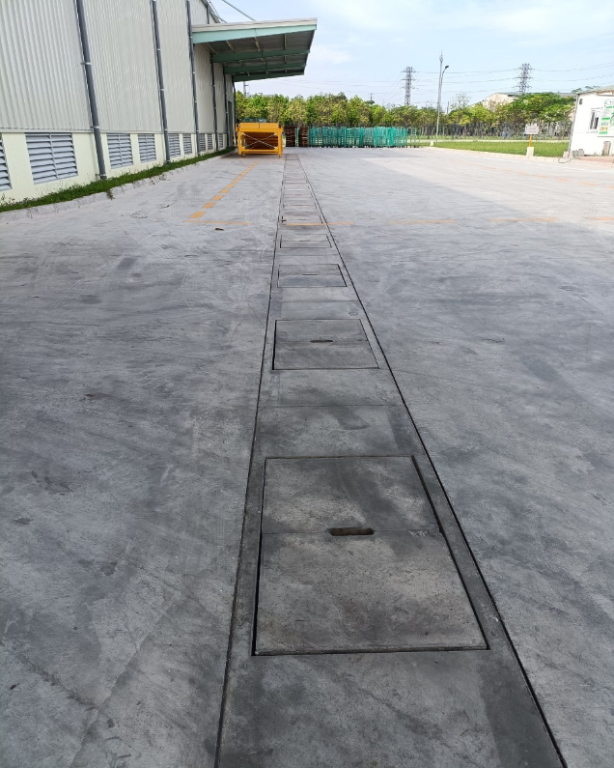 | 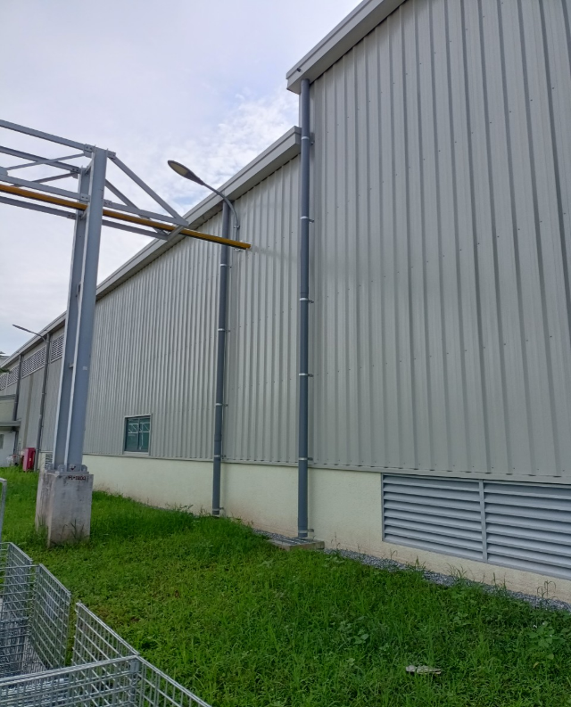

Hình 3.1. Hình ảnh hệ thống thu gom và thoát nước mưa của cơ sở
Nước mưa phát sinh từ
khu vực sân đường
Nước mưa trên mái nhà

Đường ống PVC D150
Đường ống, mương bê tông cốt thép dự ứng lực W300, W500, D800 và
132 hố ga lắng cặn nước mưa

02 hố ga đấu nối

Hệ thống thu gom và thoát nước mặt
của KCN

Hình 3.2. Sơ đồ phương án thoát nước mưa của cơ sở

1.2. Thu gom, thoát nước thải
Khi đi vào hoạt động, cơ sở phát sinh nước thải từ các nguồn sau:
- Nước thải sinh hoạt:
+ Nước thải sinh hoạt phát sinh của cán bộ công nhân viên làm việc tại Giai đoạn 1;
+ Nước thải sinh hoạt phát sinh của cán bộ công nhân viên làm việc tại Giai đoạn 2;
- Nước thải sản xuất:
+ Nước thải phát sinh từ công đoạn phun dầu tách khuôn của xưởng đúc Giai đoạn 1;
+ Nước thải phát sinh từ công đoạn làm sạch (rửa khuôn) của Giai đoạn 1;
+ Nước thải phát sinh từ 02 hệ thống xử lý khói lò nung của Giai đoạn 1;
+ Nước thải phát sinh từ 02 HTXL bụi từ công đoạn mài tay bằng phương pháp dập nước của Giai đoạn 1;
+ Nước thải phát sinh từ công đoạn phun dầu tách khuôn của xưởng đúc Giai đoạn 2;
+ Nước thải phát sinh từ công đoạn làm sạch (rửa khuôn) của Giai đoạn 2;
+ Nước thải phát sinh từ 03 hệ thống xử lý khói lò nung của Giai đoạn 2;
+ Nước thải phát sinh từ 03 HTXL bụi từ công đoạn mài tay bằng phương pháp dập nước của Giai đoạn 2;
+ Nước thải phát sinh từ các công đoạn tiền vệ sinh (Rửa nước nóng; Tẩy dầu 1; Tẩy dầu 2; Rửa nước 1,2,3) trong quy trình sản xuất sản phẩm đúc có sơn của Giai đoạn 2;
+ Nước thải phát sinh từ HTXL bụi, hơi sơn của Giai đoạn 2;
+ Nước thải phát sinh từ công đoạn rửa móc treo (tẩy sơn) của Giai đoạn 2.
Toàn bộ NTSH và NTSX phát sinh tại Giai đoạn 1 tiếp tục được thu gom theo đường ống dẫn về 01 HTXLNT tập trung công suất 88m³/ngày đã xây dựng của cơ sở, để xử lý đạt Tiêu chuẩn KCN Phố Nối A trước khi đấu nối vào HTXLNT tập trung của KCN.
Toàn bộ NTSH và NTSX phát sinh tại Giai đoạn 2 tiếp tục được thu gom theo đường ống dẫn về 01 HTXLNT tập trung công suất 98 m³/ngày sẽ xây mới của cơ sở, để xử lý đạt Tiêu chuẩn KCN Phố Nối A trước khi đấu nối vào HTXLNT tập trung của KCN.
Nước thải sản xuất phát sinh từ các công đoạn tiền vệ sinh trong QTSX sản phẩm đúc có sơn được thu gom theo đường ống dẫn về 01 HTXL NTSX công suất 24 m³/ngày.
Nước thải phát sinh từ HTXL bụi, hơi sơn và nước thải từ công đoạn rửa móc treo (tẩy sơn) của Giai đoạn 2 được thu gom, quản lý và thuê xử lý như đối với chất thải nguy hại.
* Hệ thống thu gom và thoát nước thải sinh hoạt
Đối với NTSH phát sinh tại Giai đoạn 1: Chủ cơ sở đã xây dựng xong hệ thống thu gom nước thải sinh hoạt được xây dựng ngầm bằng hệ thống đường ống PVC D200 đảm bảo thu gom toàn bộ lượng nước thải sinh hoạt từ các bể tự hoại, khu vực rửa tay về Hệ thống thu gom, xử lý nước thải tập trung số 01 công suất 88 m³/ngày của cơ sở để xử lý đạt Tiêu chuẩn KCN Phố Nối A. Nước thải sau khi xử lý xong sẽ theo đường ống PVC D100 (Nước thải sau xử lý của HTXLNT tập trung số 01 và HTXLNT tập trung số 02 được thoát chung qua 01 đường ống PVC D100) thoát vào HTXLNT tập trung của KCN Phố Nối A qua 01 điểm đấu nối nước thải nằm trên đường E3.
Đối với NTSH phát sinh tại Giai đoạn 2: Chủ cơ sở sẽ xây ngầm 01 hệ thống thu gom nước thải sinh hoạt mới bằng hệ thống đường ống PVC D200 đảm bảo thu gom toàn bộ lượng nước thải sinh hoạt từ các nhà vệ sinh, khu vực rửa tay về Hệ thống thu gom, xử lý nước thải tập trung số 02 công suất 98 m³/ngày của cơ sở để xử lý đạt Tiêu chuẩn KCN Phố Nối A. Nước thải sau khi xử lý xong sẽ theo đường ống PVC D100 (Nước thải sau xử lý của HTXLNT tập trung số 01 và HTXLNT tập trung số 02 được thoát chung qua 01 đường ống PVC D100) thoát vào HTXLNT tập trung của KCN Phố Nối A qua 01 điểm đấu nối nước thải nằm trên đường E3.
Chiều dài từng tuyến thu gom và thoát nước thải sinh hoạt của cơ sở như sau:
STT | Tuyến thu gom | Kết cấu đường ống | Chiều dài (m)
1 | Đường ống gom NTSH từ điểm phát sinh đến HTXLNT tập trung số 01 công suất 88 m³/ngày | PVC D200 | 690
2 | Đường ống gom NTSH từ điểm phát sinh đến HTXLNT tập trung số 01 công suất 98 m³/ngày | PVC D200 | 415
3 | Đường ống từ HTXLNT tập trung đến điểm đấu nối với KCN (Nước thải sau HTXLNT tập trung số 01 và Nước thải sau HTXLNT tập trung số 02 được thoát chung ra điểm đấu nối qua 01 đường ống) | PVC D100 | 300
* Hệ thống thu gom và thoát nước thải sản xuất
Hiện tại cơ sở mới chỉ tiến hành đầu tư 01 HTXLNT tập trung số 01 công suất 88 m³/ngày (dùng để xử lý chung cho cả NTSH và NTSX của Giai đoạn 1). Khi tăng quy mô công suất và thực hiện thêm mục tiêu sơn thì cơ sở sẽ đầu tư thêm 02 HTXLNT. Trong đó:
+ 01 HTXLNT tập trung số 02 công suất 98 m³/ngày (Xử lý NTSH và NTSX của Giai đoạn 2);
+ 01 HTXL NTSX công suất 24 m³/ngày để xử lý nước thải sản xuất phát sinh từ công đoạn tiền xử lý trong quy trình sơn.
Đối với NTSX phát sinh từ khu vực xưởng đúc của Giai đoạn 1 được thu gom bằng đường ống ngầm PVC D200 dẫn về 01 HTXLNT tập trung số 01 công suất 88 m³/ngày.
Đối với NTSX phát sinh từ khu vực xưởng đúc của Giai đoạn 2 được thu gom bằng đường ống ngầm PVC D200 dẫn về 01 HTXLNT tập trung số 02 công suất 98 m³/ngày.
Nước thải sản xuất phát sinh từ các công đoạn tiền vệ sinh trong QTSX sản phẩm đúc có sơn của Giai đoạn 2 được thu gom theo đường ống ngầm PVC D200 dẫn về 01 HTXL NTSX công suất 24 m³/ngày.
Nước thải phát sinh từ HTXL bụi, hơi sơn và nước thải từ công đoạn rửa móc treo (tẩy sơn) của Giai đoạn 2 được thu gom, quản lý và thuê xử lý như đối với chất thải nguy hại.
Nước thải sau khi xử lý xong sẽ theo hệ thống đường ống PVC D100 (NTSH và NTSX sau xử lý được thoát chung qua 01 đường ống PVC D100) thoát vào HTXLNT tập trung của KCN Phố Nối A qua 01 điểm đấu nối nước thải nằm trên đường E3.
Chiều dài từng tuyến thu gom và thoát nước thải sản xuất của cơ sở như sau:
STT | Dòng chảy | Kết cấu đường ống | Chiều dài (m)
1 | Đường ống gom NTSX Giai đoạn 1 từ các điểm phát sinh dẫn đến HTXLNT tập trung số 01 công suất 88m³/ngày | PVC D200 | 690
2 | Đường ống gom NTSX Giai đoạn 2 từ các điểm phát sinh dẫn đến HTXLNT tập trung số 02 công suất 98m³/ngày | PVC D200 | 300
3 | Đường ống gom NTSX từ các công đoạn tiền vệ sinh của Giai đoạn 2 dẫn đến HTXL NTSX công suất 24 m³/ngày | PVC D200 | 300
4 | Đường ống từ HTXLNT tập trung số 01 và HTXLNT tập trung số 02 đến điểm đấu nối với KCN (NT sau HTXLNT tập trung số 01 và HTXLNT tập trung số 02 được thoát chung ra điểm đấu nối qua 01 đường ống) | PVC D100 | 300

Tọa độ 01 điểm đấu nối nước thải của cơ sở theo tọa độ (VN 2000, kinh tuyến trục 105⁰ múi chiếu 3’) là: Điểm đấu nối nước thải có toạ độ: X(m): 2319853; Y(m): 554165.
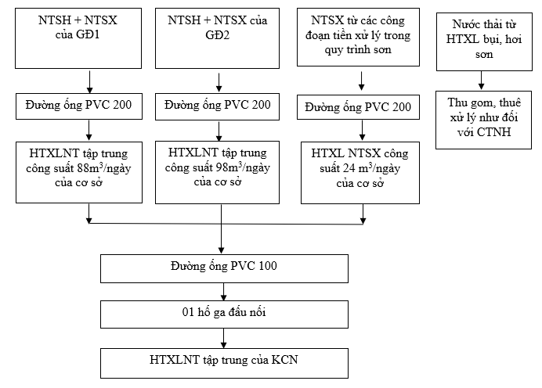
Hình 3.3. Sơ đồ mạng lưới thu gom và thoát nước thải của cơ sở

1.3. Xử lý nước thải
* Các bể tự hoại xử lý sơ bộ nước thải sinh hoạt
Đơn vị thiết kế, thi công và nhà thầu xây dựng công trình bể tự hoại: Công ty TNHH GOSHU KOHSAN (Việt Nam)
- Nước thải sinh hoạt phát sinh từ khu vực nhà bếp được thu gom dẫn về 01 bể tách mỡ để xử lý sơ bộ trước khi dẫn vào HTXLNT tập trung số 01 của cơ sở.
- Bể tự hoại xử lý sơ bộ nước thải sinh hoạt:
Để giảm thiểu tác động của nước thải sinh hoạt phát sinh từ khu vực nhà vệ sinh tại khu nhà văn phòng, nhà xưởng thì chủ cơ sở đã xây dựng 04 bể tự hoại để xử lý sơ bộ nước thải sinh hoạt. Kích thước và vị trí lắp đặt của bể tự hoại như sau:
Bảng 3.1. Bảng danh mục vị trí các bể tự hoại, bể tách mỡ của cơ sở
STT | Tên bể | Số lượng  (bể) | Thể tích | Vị trí xây dựng | Ghi chú
1 | Bể tách mỡ | 01 | 1 m³ | Khu vực nhà ăn | Đã đầu tư tại  Giai đoạn 1
2 | Bể tự hoại số 1 | 01 | 10 m³ | Khu vực văn phòng | Đã đầu tư tại  Giai đoạn 1
3 | Bể tự hoại số 2 | 01 | 1 m³ | Khu nhà bảo vệ | Đã đầu tư tại  Giai đoạn 1
4 | Bể tự hoại số 3 | 01 | 19 m³ | Khu xưởng đúc | Đã đầu tư tại  Giai đoạn 1
5 | Bể tự hoại số 4 | 01 | 19 m³ | Khu xưởng gia công | Đã đầu tư tại  Giai đoạn 1

Khi giai đoạn 2 đi vào hoạt động, chủ cơ sở sẽ đầu tư thêm 01 HTXLNT tập trung số 02 công suất 98 m³/ngày, Công nghệ xử lý của hệ thống này không phải đầu tư các bể tự hoại để xử lý sơ bộ nước thải sinh hoạt mà sẽ xây các bể bơm gom nước thải, dẫn trực tiếp nước thải về HTXLNT tập trung số 02.
Ngăn 1
Ngăn 2
Ngăn 3

Hình 3.4. Hình ảnh bể tự hoại xử lý sơ bộ nước thải sinh hoạt của cơ sở
Quy trình xử lý:
Nước thải sinh hoạt phát sinh từ khu vực văn phòng, nhà bảo vệ, khu nhà xưởng đúc và khu nhà xưởng gia công của Giai đoạn 1 được thu gom dẫn về các hố thu để xử lý sơ bộ qua các giai đoạn sau:
Bước 1: Ngăn 1 (Điều hòa, lắng, phân hủy sinh học)
Nước thải sinh hoạt phát sinh ra được hệ thống đường ống thu gom nước thải thu gom lại bể phốt. Đầu tiên nước thải được chuyển vào ngăn 1 của bể, ngăn 1 thực hiện việc điều hòa nồng độ các chất trong nước thải, lắng các chất cặn xuống đáy ngăn đồng thời dưới tác động của vi sinh vật yếm khí, quá trình phân hủy được diễn ra, nồng độ các chất ô nhiễm: BOD, COD, N, P… được giảm đi đáng kể.
Bước 2: Ngăn 2 (Lắng, phân hủy sinh học)
Nước thải sau khi được xử lý một phần tại ngăn 1 được chuyển qua ngăn 2. Tại đây các chất cặn được lắng xuống, các chất ô nhiễm tiếp tục được hệ vi sinh vật yếm khí phân hủy tiếp. Tiếp theo nước thải được chuyển sang ngăn 3.
Bước 3: Ngăn 3 (Lắng)
Nước thải sau khi được lắng và xử lý yếm khí tại 2 ngăn 1 và ngăn 2 được chuyển sang ngăn 3 để lắng. Tại đây các cặn chất còn lại trong nước thải được lắng xuống đáy bể, còn nước trong được theo hệ thống đường ống dẫn về hệ thống xử lý nước thải tập trung số 01 công suất 88 m3/ngày của cơ sở.
* Hệ thống xử lý nước thải tập trung số 01 công suất 88 m³/ngày của cơ sở:
Đơn vị thiết kế - thi công: Công ty Goshu Kohsan (Việt Nam)
Đơn vị giám sát: Công ty TNHH khuôn đúc Tsukuba Việt Nam
Hiện tại, chủ cơ sở đã đầu tư 01 HTXLNT tập trung công suất 88m³/ngày để xử lý toàn bộ NTSH và NTSX phát sinh của Giai đoạn 1. Tại HTXL này, đầu tiên NTSX được xử lý sơ bộ bằng công nghệ hóa lý công suất 58 m³/ngày, sau đó dẫn đi xử lý tiếp cùng với NTSH bằng công nghệ sinh học công suất 88m³/ngày. Sau khi nước thải được xử lý đạt Tiêu chuẩn KCN Phố Nối A thì sẽ theo 01 đường gom dẫn về 01 điểm đấu nối nước thải với KCN Phố Nối A.

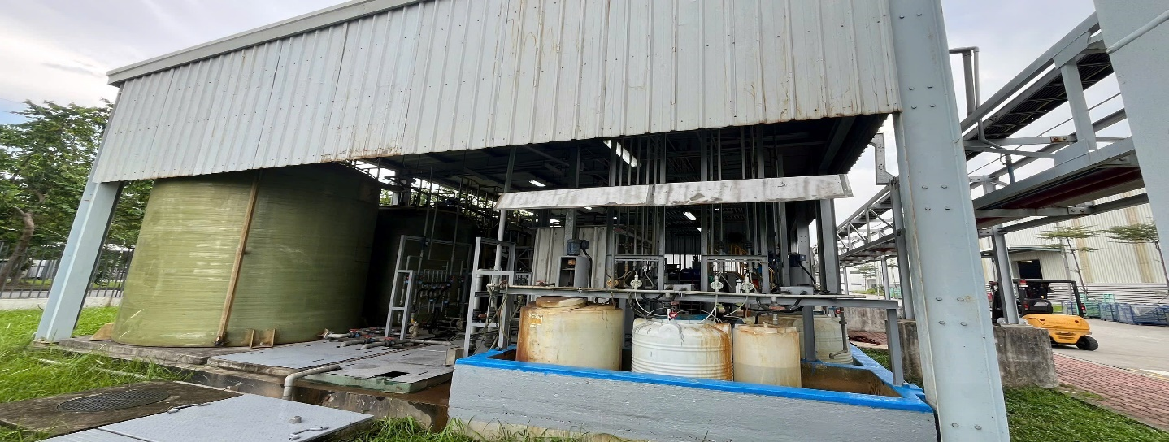
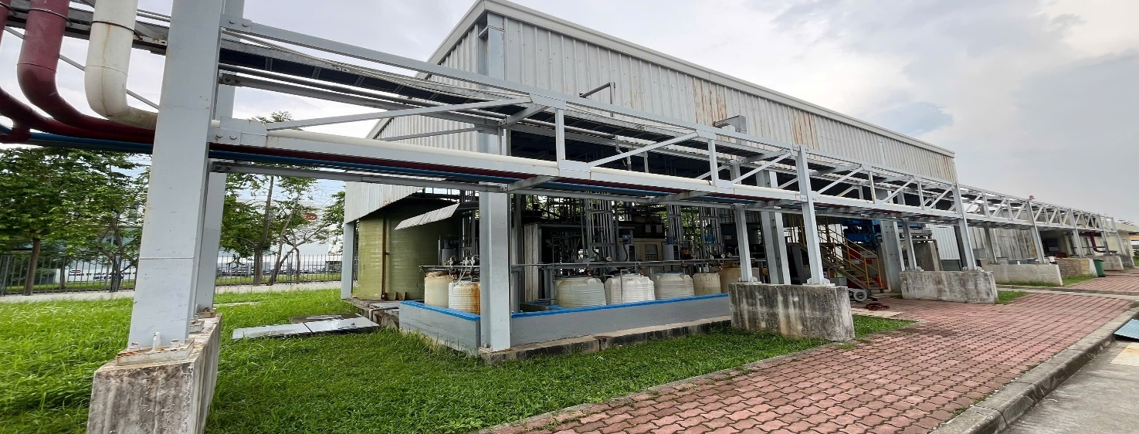
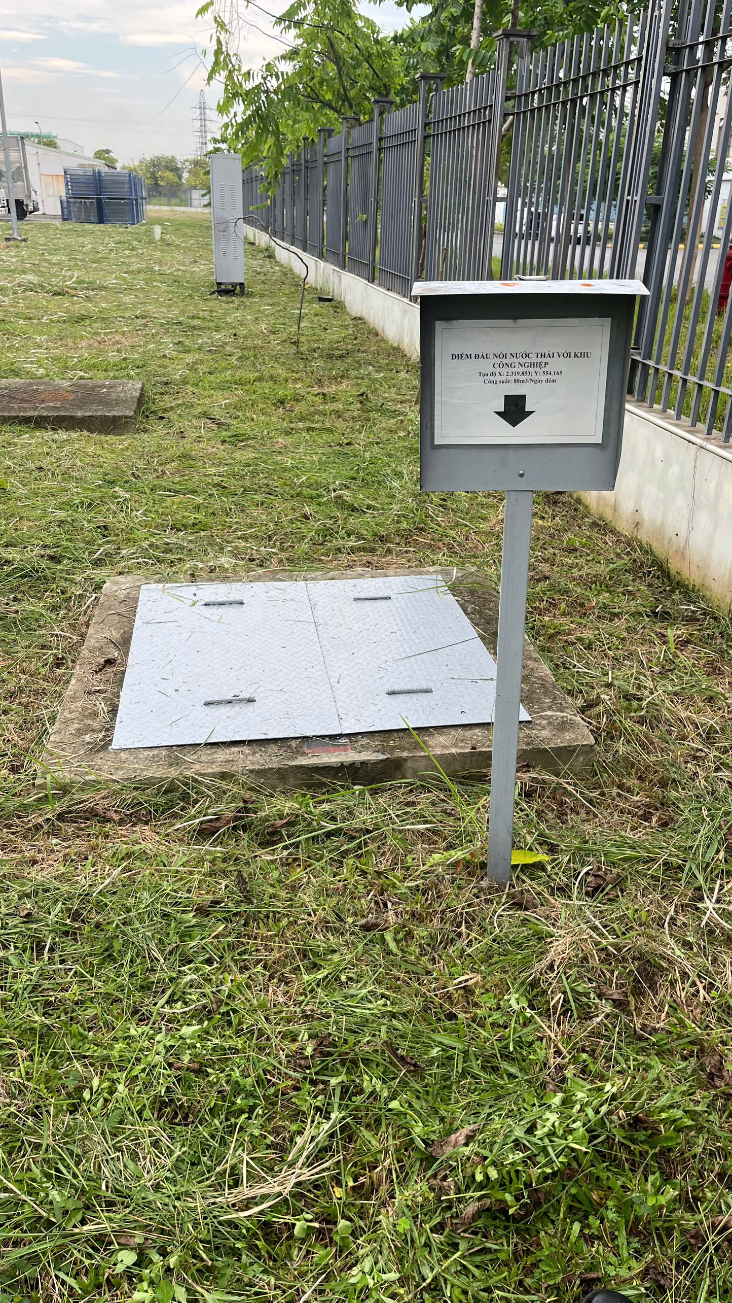

Hình 3.5. Hình ảnh HTXLNT tập trung số 01 đã xây dựng

công suất 88 m3/ngày của cơ sở

* Nước thải sản xuất được xử lý sơ bộ qua hệ thống các bể công suất 58 m³/ngày bằng công nghệ hóa lý (của HTXLNT tập trung số 01 công suất 88 m3/ngày) :
Nước thải sản xuất phát sinh của GĐ1

Hố thu nước thải sản xuất

Bể chứa nước thải sản xuất

Bể điều chỉnh pH số 1
H₂SO₄

Bể phản ứng
FeSO₄, H₂O₂

Bể điều chỉnh pH
Ca(OH)₂

Bể tạo bông
Polymer

Bể chứa bùn
Bể chứa nước Alkaline
Nước thải Alkaline
Bể lắng

Bể điều chỉnh pH số 2
H₂SO₄

Bể sục khí
Máy sục khí

Hệ thống xử lý nước thải sinh học

Hình 3.6. Sơ đồ các bể xử lý sơ bộ NTSX công suất 58 m³/ngày

của HTXLNT tập trung công suất số 01 công suất 88 m³/ngày
Thuyết minh hệ thống xử lý:
Hố thu nước thải sản xuất:
NTSX phát sinh tại gai đoạn 1 của cơ sở được thu gom về Hố thu nước thải sản xuất. Từ hố thu, nước thải được bơm sang bể chứa nước thải sản xuất bằng bơm chìm đặt ở đáy hố thu.

Bể chứa nước thải sản xuất:
Nước thải sản xuất từ xưởng đúc của Giai đoạn 1 được bơm vào và được chứa ở bể này. Từ bể này, nước thải được bơm sang bể điều chỉnh pH số 1 bởi các bơm nước thải thô. Bể này cũng được sử dụng để chứa nước thải trong trường hợp hệ thống dừng để sửa chữa hay bảo dưỡng định kỳ.
Bể điều chỉnh pH số 1:
Bể này được thiết kế để làm giảm pH trong nước (bằng H₂SO₄) đến giá trị thích hợp của phản ứng trong bể phản ứng.
Bể phản ứng:
Tại bể này, chất thải có trong nước sẽ phản ứng kết hợp với FeSO₄ tạo thành các hạt kết tủa có trong nước. H₂O₂ được châm vào liên tục để làm tăng hiệu quả của các phản ứng.
Bể điều chỉnh pH:
Bể này được thiết kế để điều chỉnh pH trong nước thải đến giá trị thuận lợi cho việc tạo bông.
Bể tạo bông:
Trong bể này, các hạt keo tụ có trong nước sẽ kết hợp với nhau để tạo nên các hạt có kích thước to hơn, để có thể dễ dàng lắng bởi trọng lực. Hợp chất Polymer được châm vào bể nhằm làm tăng hiệu quả kết hợp giữa các hạt có trong nước.
Bể lắng:
Hỗn hợp nước sau khi qua bể tạo bông, nước chảy vào bể này, trong bể này diễn ra quá trình lắng, phần nước trong sẽ chảy tràn vào bể điều chỉnh pH số 2, phẩn bùn lắng xuống được chuyển về bể chứa bùn bằng cách mở van tự động (điều chỉnh bằng khí).
Bể điều chỉnh pH số 2:
Bể này được thiết kế để làm giảm pH trong thải alkaline và nước thải từ bể lằng (bằng H₂SO₄) đến giá trị thích hợp cho các vi sinh vật sinh sống.
Bể sục khí:
Tại bể này, nước thải tiếp tục được xử lý bằng vi sinh nhằm làm giảm tối đa chất ô nhiễm trước khi nước được chảy tràn qua HTXL sinh học. Các giá thể sinh học (dạng tấm) được thêm vào nhằm tạo môi trường sinh trưởng cho các vi sinh vật.
Bể chứa bùn:
Bùn từ bể lắng được dẫn về chứa bùn. Sau đó sẽ được bơm vào Máy ép bùn. Khi vận hành hệ thống, cần cẩn thận với bể chứa bùn vì bùn chứa trong bể này trong thời gian dài có thể sinh ra khí Metan gây cháy nổ hoặc cho sốc cho con người.
Máy ép bùn:
Máy ép bùn được thiết kế để làm khô bùn thải ra trước khi được vận chuyển đi xử lý bởi đơn vị có chức năng), nước thoát ra từ máy ép bùn được dẫn về bể sục khí. Bùn được ép khô sẽ được thuê đơn vị có đủ chức năng mang đi xử lý theo đúng quy định của Pháp luật.

* NTSX sau khi xử lý hóa lý tiếp tục được xử lý tiếp cùng với NTSH bằng công nghệ sinh học công suất 88m³/ngày. Sau khi đạt tiêu chuẩn sẽ theo 01 đường gom dẫn về điểm đấu nối nước thải với KCN Phố Nối A.
Nước thải sinh hoạt phát sinh của GĐ1

Hố thu nước thải sinh hoạt

Nước thải từ Bể sục khí hệ xử lý sơ bộ NTSX

Máy thổi khí
Bể điều hoà

Máy khuấy
Bể khử Nitơ số 01

Tuần hoàn

Máy thổi khí
Bể Nitrat hóa

NaOH
Bùn hồi

Máy khuấy chìm
Bể khử Nitơ số 02

Methanol

Máy sục khí
Bể sục khí

Bể chứa bùn

Bùn dư

Bể lắng

NaOCl
Bể khử trùng

Bể xả thải

Đấu nối vào hệ thống thu gom nước thải của KCN

Hình 3.7. Sơ đồ các bể xử lý NTSX đã xử lý sơ bộ và NTSH bằng công nghệ sinh học của HTXLNT tập trung công suất 88 m3/ngày
Thuyết minh hệ thống:
Hố thu nước thải sinh hoạt:
Nước thải sinh hoạt của Giai đoạn 1 được thu gom vào Hố thu nước thải sinh hoạt. Từ hố thu, nước thải được bơm sang bể điều hoà bởi bơm chìm đặt ở đáy hố thu.
Bể điều hoà:
Nước thải sinh hoạt của nhà máy và Nước thải sản xuất từ Bể sục khí hệ xử lý sơ bộ NTSX được bơm vào bể điều hoà. Từ bể này, nước thải được bơm sang bể khử trùng Nitơ số 01 bởi bơm chìm đặt ở đáy bể. Bể này cũng được sử dụng để chứa nước thải trong trường hợp hệ thống dùng để sửa chữa hay bảo dưỡng định kỳ.
Bể khử Nitơ số 01:
Bể này được thiết kế để loại bỏ hợp chất chứa Nitơ có trong nước thải. Bởi vì hàm lượng Nitơ tổng (T-N) và Ammonia (NH3-N) của nước thải đầu vào cao vì thế Máy khuấy trộn được thiết kể để tăng hiệu quả của quá trình xử lý Nitơ tổng và Ammonia.
Bể Nitrat hóa:
Tại bể này, chất thải có trong nước thải được xử lý bằng bùn hoạt tính. Máy thổi khí được thiết kế để cung cấp khí cho vi sinh sinh sống và phát triển. pH của nước thải được điều chỉnh bằng NaOH. NaOH được cấp vào bởi bơm riêng và hoạt động dựa trên tín hiệu nhận được từ đầu điều khiển pH đặt trong bể này.
Bể khử Nitơ số 02:
Bể này được thiết kế để loại bỏ hợp chất chứa Nitơ còn dư (sau khi qua bể khử Nitơ số 01 và bể Nitrat hóa) trong nước thải. Methanol được thiết kế cấp vào liên tục trong bể cùng với bơm khuấy trộn chìm được thiết kế để tăng hiệu quả của quá trình xử lý Nitơ tổng và Ammonia.
Bể sục khí:
Bể này được thiết kế để loại bỏ hợp chất khí có chứa Nitơ còn dư trong nước thải bời quả sục khí. Các đĩa phân phối khí mịn được thiết kế để cung cấp các bọt khi nhằm làm tăng hiệu suất khử khí có chứ Nitơ trong nước ra ngoài môi trường.
Bể lắng:
Sau khi qua bể xử lý sục khí, nước chảy vào bể này, trong bể này diễn ra quá trình lắng. Phần nước trong sẽ tràn vào bể chứa nước thải ra, phần bùn lắng xuống được tuần hoàn về bể khử Nitơ và bùn dư định kỳ xả vào bể chứa bùn bằng cách mở van bằng tay.
Bể khử trùng:
Trước khi thải ra cống, nước ở bể này được khử trùng NaOCl, được bơm vào với liều lượng xác định. Từ bể này, nước sau xử lý sẽ chảy tràn sang bể chứa nước thải ra.
Bể xả thải:
Nước thải sau Bể khử trùng đạt Tiêu chuẩn KCN Phố Nối A được chảy tràn sang bể xả thải. Từ bể này, nước thải sau xử lý sẽ được bơm ra Hố ga đấu nối với HTXLNT của KCN Phố Nối A.
Bể chứa bùn:
Bùn từ bể lắng được dẫn về chứa bùn. Sau đó sẽ được bơm vào Máy ép bùn. Khi vận hành hệ thống, cần cẩn thận với bể chứa bùn vì bùn chứa trong bể này trong thời gian dài có thể sinh ra khí Metan gây cháy nổ hoặc cho sốc cho con người.
Máy ép bùn:
Máy ép bùn được thiết kế để làm khô bùn thải ra trước khi được vận chuyển đi xử lý bởi đơn vị có chức năng), nước thoát ra từ máy ép bùn được dẫn về bể sục khí. Bùn được ép khô sẽ được thuê đơn vị có đủ chức năng mang đi xử lý theo đúng quy định của Pháp luật.
Hiện tại, Công ty đã xây dựng và lắp đặt xong hệ thống xử lý nước thải tập trung số 01 công suất 88 m³/ngày với thông số kỹ thuật chi tiết của hệ thống như sau:
Bảng 3.2.Bảng thông số kỹ thuật của HTXLNT tập trung số 01
công suất 88 m³/ngày
STT | Danh sách thiết bị | Đơn vị | Số lượng
I | Danh mục các bể xử lý sơ bộ NTSX:
1 | Hố thu nước thải sản xuất  + Thể tích: 2m³  + Vật liệu: Bê tông | Cái | 1
2 | Bơm chuyển nước thải sản xuất  + Loại: chìm  + Capacity: 4.0 m³/h x 6mH | Cái | 2
3 | Bể chứa nước thải sản xuất  + Thể tích: 17 m³  + Vật liệu: FRP | Cái | 1
4 | Bơm nước thải sản xuất  + Loại: màng - khí  + Capacity: 1,4 m³/h | Cái | 2
5 | Bể điều chỉnh pH số 01  + Thể tích: 0,5 m³  + Vật liệu: FRP  + Trục khuấy: thép + FRP  Bộ điều chỉnh pH  Thang đo: 0-14  Điều khiển: Bơm H₂SO₄ số 1 | Cái | 1
6 | Bể phản ứng  + Thể tích: 3 m³  + Vật liệu: FRP  + Trục khuấy: thép + FRP  Bộ điều chỉnh ORP  Thang đo: -1500 mV – 1500 mV  Điều khiển: Bơm H₂O₂ | Bộ | 1
7 | Bể điều chỉnh pH  + Thể tích: 1,2 m³  + Vật liệu: FRP  + Trục khuấy: thép + FRP  Bộ điều chỉnh pH  Thang đo: 0-14  Điều khiển: Bơm Ca(OH)₂ | Cái | 1
8 | Bể tạo bông  + Thể tích: 0,5 m³  + Vật liệu: FRP  + Trục khuấy: thép + FRP | Cái | 1
9 | Bể lắng  + Thể tích: 5 m³  + Vật liệu: thép | Cái | 1
10 | Bể điều chỉnh pH số 02  + Thể tích: 2 m³  + Vật liệu: FRP  + Trục khuấy: thép + FRP  Bộ điều chỉnh pH  Thang đo: 0-14  Điều khiển: Bơm H₂SO₄ số 02 | Cái | 1
11 | Bể sục khí  + Thể tích: 55 m³  + Vật liệu: Bê tông | Bộ | 1
12 | Tháp hấp thụ  + Loại: ướt – đứng  + Vật liệu: FRP | Cái | 1
13 | Bơm tuần hoàn (tháp hấp thụ)  + Loại: ly tâm  + Công suất: 2,4 m³/h x 40mH | Cái | 1
14 | Quạt hút (tháp hấp thụ)  + Loại: ly tâm  + Công suất: 405 m³/h x max 1050 pa | Bộ | 1
15 | Bể chứa nước alkaline  + Thể tích: 20 m³  + Vật liệu: FRP | Cái | 1
16 | Bơm nước thải alkaline  + Loại: màng - khí  + Công suất: 1,25 m³/h | Cái | 1
17 | Máy nén khí  + Loại: xylanh – dầu  + Công suất: 155 lít x 8 bar | Cái | 1
18 | Bể chứa bùn  + Thể tích: 50 m³  + Vật liệu: bê tông | Cái | 1
19 | Bơm cấp bùn  + Loại: màng khí  + Công suất: 10 m³/h | Cái | 1
20 | Máy ép bùn  + Loại: tấm – khung bản  + Công suất: 300 lít/lần ép | Cái | 1
21 | Máy thổi khí  + Loại:  + Công suất: 1,56 Nm³/min x 3,5 mAq | Cái | 1
22 | Bồn chứa hóa chất FeSO₄  + Loại vật liệu: nhựa PE  + Thể tích: 500l | Cái | 1
23 | Bơm FeSO₄ 10%  + Công suất: 200 cc/phút x 0,016 kW | Cái | 1
24 | Trục khuấy FeSO₄ 10%  + Công suất: 0,2 kW | Cái | 1
25 | Bồn chứa hóa chất H₂SO₄  + Loại vật liệu: nhựa PE  + Thể tích: 300l | Cái | 1
26 | Bơm H₂SO₄ số 1  + Công suất: 200 cc/phút x 0,016 kW | Cái | 1
27 | Bơm H₂SO₄ số 2  + Công suất: 200 cc/phút x 0,016 kW | Cái | 1
28 | Bồn chứa hóa chất H₂O₂  + Loại vật liệu: nhựa PE  + Thể tích: 100l | Cái | 1
29 | Bơm H₂O₂  + Công suất: 38 cc/phút x 0,016 kW | Cái | 1
30 | Bồn chứa hóa chất Polymer  + Loại vật liệu: nhựa PE  + Thể tích: 300l | Cái | 1
31 | Bơm Polymer  + Công suất: 200 cc/phút x 0,016 kW | Cái | 1
32 | Bộ khuấy Polymer  + Công suất: 0,2 kW | Bộ | 1
33 | Bồn chứa hóa chất Ca(OH)₂  + Loại vật liệu: nhựa PE  + Thể tích: 300l | Cái | 1
34 | Bơm Ca(OH)₂  + Công suất: 200 cc/phút x 0,016 kW | Cái | 1
35 | Bộ khuấy Ca(OH)₂  + Công suất: 0,2 kW | Bộ | 1
36 | Bồn chứa hóa chất SBS  + Loại vật liệu: nhựa PE  + Thể tích: 300l | Cái | 1
37 | Bơm SBS  + Công suất: 100 cc/phút x 0,016 kW | Cái | 1
38 | Bộ khuấy SBS  + Công suất: 0,2 kW | Bộ | 1
II | Danh mục các bể xử lý tiếp NTSX cùng với NTSH bằng công nghệ sinh học
1 | Hố thu nước thải sinh hoạt  + Thể tích: 2m³  + Vật liệu: Bê tông | Cái | 1
2 | Bơm chuyển nước thải sinh hoạt  + Loại: chìm  + Capacity: 4.0 m³/h x 6mH | Cái | 2
3 | Bể điều hoà  + Thể tích: 55 m³  + Vật liệu: Bê tông | Cái | 1
4 | Bơm nước thải  + Loại: chìm  + Capacity: 4.0 m³/h x 6mH | Cái | 2
5 | Bơm hồi chuyển nước thải  + Loại: chìm  + Capacity: 4.0 m³/h x 6mH | Cái | 1
6 | Công tắc mức  + Loại: phao nổi | Bộ | 1
7 | Bể chỉnh lưu lượng số 1  + Loại: chảy tràn  + Vật liệu: FRP | Cái | 1
8 | Bể khử Nitơ số 01  + Thể tích: 44 m³  + Vật liệu: Bê tông | Cái | 1
9 | Máy khuấy trộn  + Công suất: 1,5 kW | Cái | 1
10 | Bể Nitrat hóa  + Thể tích: 77 m³  + Vật liệu: Bê tông | Cái | 1
11 | Bộ điều khiển pH  + Khoảng đo: 0-14  + Điều khiển bơm NaOH | Cái | 1
12 | Bể chỉnh lưu lượng số 02  + Loại: chảy tràn  + Vật liệu: FRP | Cái | 1
13 | Bơm tuần hoàn  + Loại: chìm  + Công suất: 4.0 m³/h x 6mH | Cái | 1
14 | Bộ phân phối khí  + Loại: đĩa, bọt khí mịn | Cái | 1
15 | Bể khử Nitơ số 02  + Thể tích: 12 m³  + Vật liệu: Bê tông | Cái | 1
16 | Bơm khuấy trộn chìm  + Công suất: 0,75 kW | Cái | 1
17 | Bể sục khí  + Thể tích: 12 m³  + Vật liệu: Bê tông | Cái | 1
18 | Bộ phân phối khí  + Loại: đĩa, bọt khí mịn | Cái | 1
19 | Bể lắng  + Kích thước: vuông, cạnh 2,9m  + Vật liệu: Bê tông | Cái | 1
20 | Bơm tuần hoàn bùn  + Loại: chìm  + Công suất: 4.0 m³/h x 6mH₂O | Cái | 1
21 | Bể điều khiển tuần hoàn bùn  + Loại: chảy tràn  + Vật liệu: FRP | Cái | 1
22 | Bể khử trùng  + Thể tích: 3 m³  + Vật liệu: Bê tông | Cái | 1
23 | Bể chứa nước thải ra  + Thể tích: 8 m³  + Vật liệu: Bê tông | Cái | 1
24 | Bể chứa bùn  + Thể tích: 50 m³  + Vật liệu: Bê tông | Cái | 1
25 | Máy thổi khí  + Công suất: 1,56 Nm³/min x 3,5 mAq | Cái | 2
26 | Bồn hóa chất Methanol  + Thể tích: 500L  + Vật liệu: PE | Cái | 1
27 | Bơm Methanol 10%  + Công suất: 100 cc/min x 0,016 kW | Cái | 1
28 | Bồn hóa chất NaOH  + Thể tích: 300L  + Vật liệu: PE | Cái | 1
29 | Bơm NaOH 20%  + Công suất: 100 cc/min x 0,016 kW | Cái | 1
30 | Bồn hóa chất NaOCl  + Thể tích: 100L  + Vật liệu: PE | Cái | 1
31 | Bơm NaOCl 8%  + Công suất: 38 cc/min x 0,2 kW | Cái | 1

* Hệ thống xử lý nước thải tập trung số 02 công suất 98 m³/ngày của cơ sở:
Khi giai đoạn 2 đi vào hoạt động, cơ sở sẽ đầu tư thêm 01 HTXLNT tập trung công suất 98 m³/ngày đêm xử lý toàn bộ lượng NTSH và NTSX phát sinh của Giai đoạn 2 (Trừ nước thải sản xuất phát sinh từ công đoạn tiền xử lý trong quy trình sơn và Nước thải phát sinh từ Hệ thống xử lý bụi, hơi sơn). Nước thải được xử lý đạt Tiêu chuẩn KCN Phố Nối A thì sẽ theo 01 đường gom dẫn về 01 điểm đấu nối nước thải với KCN Phố Nối A (Nước thải sau HTXLNT tập trung số 01 và nước thải sau HTXLNT tập trung số 02 có chung 01 điểm đấu nối với Hệ thống xử lý nước thải tập trung của KCN).
Đơn vị thiết kế - thi công: Công ty Goshu Kohsan (Việt Nam)
Đơn vị giám sát: Công ty TNHH khuôn đúc Tsukuba Việt Nam
* Nước thải sản xuất được xử lý sơ bộ qua hệ thống các bể công suất 58 m³/ngày bằng công nghệ hóa lý (Của HTXLNT tập trung số 02 công suất 98 m3/ngày):

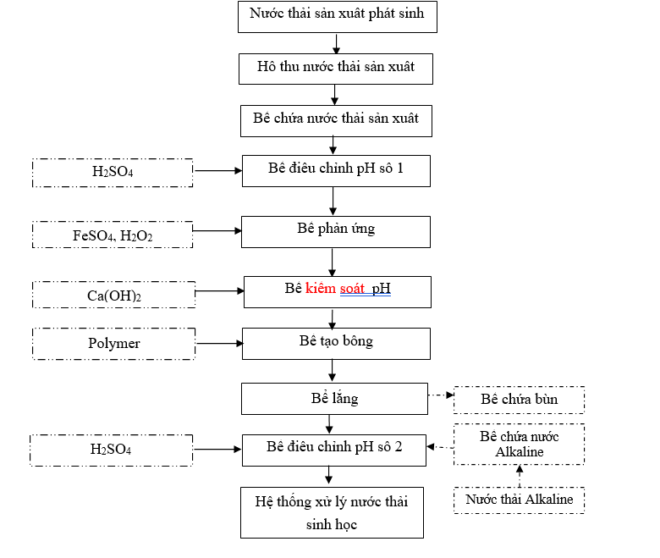

Hình 3.8. Sơ đồ các bể xử lý sơ bộ NTSX công suất 58 m³/ngày của

HTXLNT tập trung số 02 công suất 98 m³/ngày

Thuyết minh hệ thống xử lý:
Hố thu nước thải sản xuất:
NTSX phát sinh tại xưởng đúc của Giai đoạn 2 được thu gom về Hố thu nước thải sản xuất. Từ hố thu, nước thải được bơm sang bể chứa nước thải sản xuất bằng bơm chìm đặt ở đáy hố thu.
Bể chứa nước thải sản xuất:
Nước thải sản xuất từ xưởng đúc của Giai đoạn 2 được bơm vào và được chứa ở bể này. Từ bể này, nước thải được bơm sang bể điều chỉnh pH số 1 bởi các bơm nước thải thô. Bể này cũng được sử dụng để chứa nước thải trong trường hợp hệ thống dừng để sửa chữa hay bảo dưỡng định kỳ.
Bể điều chỉnh pH số 1:
Bể này được thiết kế để làm giảm pH trong nước (bằng H₂SO₄ 30%) đến giá trị thích hợp của phản ứng trong bể phản ứng.
Bể phản ứng:
Tại bể này, chất thải có trong nước sẽ phản ứng kết hợp với FeSO₄ 10% tạo thành các hạt kết tủa có trong nước. H₂O₂ 50% được châm vào liên tục để làm tăng hiệu quả của các phản ứng.
Tháp xử lý mùi:
Để xử lý mùi H₂O₂ thoát ra trong quá trình phản ứng gây ảnh hưởng tới người vận hành và thiết bị, nhà máy lắp đặt thêm hệ thống xử lý mùi cho cụm này. Quạt hút được lắp đặt để hút mùi từ bể phản ứng, sau đó được đẩy qua tháp khí, ở đây nước được sử dụng để loại bỏ phần H2O2 dư, khí sau đó sẽ thoát ra môi trường xung quanh và không gây hại cho môi trường cũng như thiết bị. H₂O₂ bị hấp thụ bởi NaOH theo phản ứng sau
2NaOH + H₂O₂ → Na2O2 + 2H2O
Nước sau xử lý được sử dụng cho việc xử lý khí, trong tháp lắp đặt thêm một bơm tuần hoàn để liên tục tuần hoàn nước trong bể. Phần nước từ tháp sẽ chảy về hố thu nước thải sinh hoạt để xử lý lại.
Bể kiểm soát pH:
Bể này được thiết kế để điều chỉnh pH trong nước thải đến giá trị thuận lợi cho việc tạo bông, hóa chất sử dụng là Ca(OH)₂ 5%.
Bể tạo bông:
Trong bể này, các hạt keo tụ có trong nước sẽ kết hợp với nhau để tạo nên các hạt có kích thước to hơn, để có thể dễ dàng lắng bởi trọng lực. Hợp chất Polymer 0.05% được châm vào bể nhằm làm tăng hiệu quả kết hợp giữa các hạt có trong nước.
Bể lắng:
Hỗn hợp nước sau khi qua bể tạo bông, nước chảy vào bể này, trong bể này diễn ra quá trình lắng, phần nước trong sẽ chảy tràn vào bể điều chỉnh pH số 2, phẩn bùn lắng xuống được chuyển về bể chứa bùn bằng cách mở van tự động (điều chỉnh bằng khí).
Bể điều chỉnh pH số 2:
Bể này được thiết kế để làm giảm pH trong thải alkaline và nước thải từ bể lằng (bằng H₂SO₄ 30%) đến giá trị thích hợp cho các vi sinh vật sinh sống.
Bể chứa bùn:
Bùn từ bể lắng được dẫn về chứa bùn. Sau đó sẽ được bơm vào Máy ép bùn. Khi vận hành hệ thống, cần cẩn thận với bể chứa bùn vì bùn chứa trong bể này trong thời gian dài có thể sinh ra khí Metan gây cháy nổ hoặc cho sốc cho con người.
Máy ép bùn:
Máy ép bùn được thiết kế để làm khô bùn thải ra trước khi được vận chuyển đi xử lý bởi đơn vị có chức năng), nước thải thoát ra từ máy ép bùn được dẫn về bể chứa nước thải sản xuất để xử lý lại. Bùn được ép khô sẽ được thuê đơn vị có đủ chức năng mang đi xử lý theo đúng quy định của Pháp luật.
* NTSX sau khi xử lý hóa lý tiếp tục được xử lý tiếp cùng với NTSH bằng công nghệ sinh học công suất 98 m³/ngày. Sau khi đạt tiêu chuẩn sẽ theo 01 đường gom dẫn về điểm đấu nối nước thải với KCN Phố Nối A.
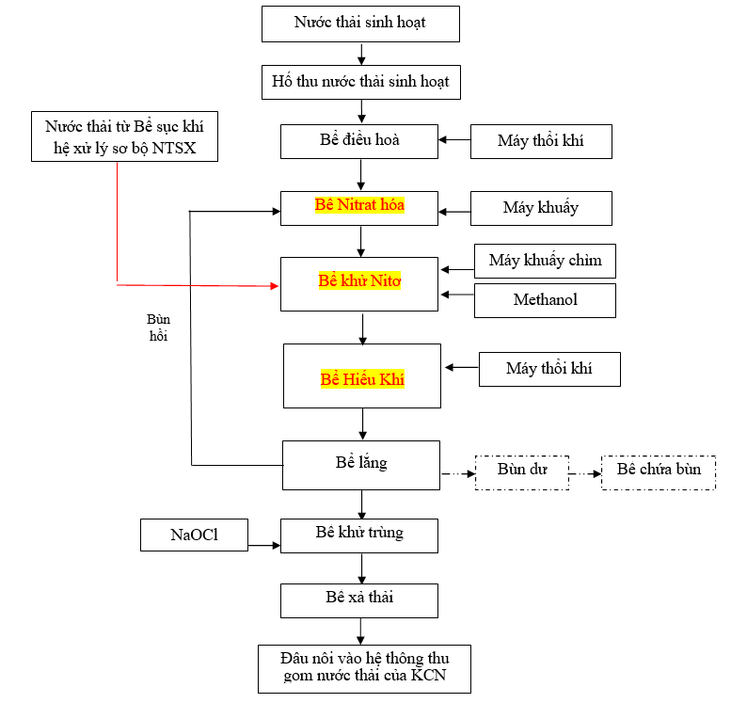Hình 3.9. Sơ đồ các bể xử lý NTSX đã xử lý sơ bộ và NTSH bằng công nghệ sinh học của HTXLNT tập trung số 02 công suất 98 m³/ngày
Thuyết minh hệ thống:
Hố thu nước thải sinh hoạt:
Nước thải sinh hoạt từ Giai đoạn 2 của cơ sở được thu gom vào Hố thu nước thải sinh hoạt. Từ hố thu, nước thải được bơm sang bể điều hoà bởi bơm chìm đặt ở đáy hố thu.
Bể điều hoà:
Nước thải sinh hoạt của nhà máy được bơm vào bể điều hoà. Từ bể này, nước thải được bơm sang bể Nitrate hóa bởi bơm chìm đặt ở đáy bể. Bể này cũng được sử dụng để chứa nước thải trong trường hợp hệ thống dùng để sửa chữa hay bảo dưỡng định kỳ.
Bể Nitrate hóa:
Tại bể này, chất thải có trong nước thải sinh hoạt như Amoni, BOD được xử lý bằng bùn hoạt. Amoni được chuyển hóa thành Nitrat tại bể sẽ được xử lý tại bể khử Nitơ tiếp theo. Máy thổi khí được thiết kế để cung cấp khí cho vi sinh sinh sống và phát triển.
Bể khử Nitơ:
Bể này được thiết kế để loại bỏ hợp chất chứa Nitơ có trong nước thải. Bởi vì hàm lượng Nitơ tổng (T-N) và Ammonia (NH3-N) của nước thải đầu vào cao vì thế Máy khuấy trộn được thiết kể để tăng hiệu quả của quá trình xử lý Nitơ tổng và Ammonia. Nước thải sản xuất sau xử lý hóa lý có thành phần ô nhiễm chính là COD, BOD, chất này có thể được sử dụng như một nguồn cung cấp carbon và electron cho phản ứng khử nitơ trong bể. Ngoài ra, methanol 10% cũng được cấp vào bể để hỗ trợ quá trình xử lý Nitrate được diễn ra tốt hơn.
Bể Hiếu khí:
Bể này được thiết kế để loại bỏ hợp chất khí có chứa Nitơ và các COD chưa được xử lý trong quá trình xử lý thiếu khí trước đó trong nước thải bởi quá trình xử lý sinh học hiếu khí. Các đĩa phân phối khí mịn được thiết kế để cung cấp các bọt khi nhằm làm tăng hiệu suất khử khí có chứ Nitơ trong nước ra ngoài môi trường. Cảm ứng pH được lắp đặt trong bể để theo dõi pH trong hệ bể đảm bảo điều kiện pH của bể đúng với yêu cầu.
Bể lắng:
Sau khi qua bể xử lý hiếu khí, nước chảy vào bể này, trong bể này diễn ra quá trình lắng. Phần nước trong sẽ tràn vào bể chứa nước thải ra, phần bùn lắng xuống được tuần hoàn về bể Nitrate hóa và bùn dư định kỳ xả vào bể chứa bùn bằng cách mở van bằng tay.
Bể khử trùng:
Trước khi thải ra cống, nước ở bể này được khử trùng NaOCl 8%, được bơm vào với liều lượng xác định. Từ bể này, nước sau xử lý sẽ chảy tràn sang bể chứa nước thải ra.
Bể xả thải:
Nước thải sau Bể khử trùng đạt Tiêu chuẩn KCN Phố Nối A được chảy tràn sang bể xả thải. Từ bể này, nước thải sau xử lý sẽ được bơm ra Hố ga đấu nối với HTXLNT của KCN Phố Nối A.
Bể chứa bùn:
Bùn từ bể lắng được dẫn về chứa bùn. Sau đó sẽ được bơm vào Máy ép bùn. Khi vận hành hệ thống, cần cẩn thận với bể chứa bùn vì bùn chứa trong bể này trong thời gian dài có thể sinh ra khí Metan gây cháy nổ hoặc cho sốc cho con người.
Máy ép bùn:
Máy ép bùn được thiết kế để làm khô bùn thải ra trước khi được vận chuyển đi xử lý bởi đơn vị có chức năng), nước thải thoát ra từ máy ép bùn được dẫn về bể chứa nước thải sản xuất để xử lý lại. Bùn được ép khô sẽ được thuê đơn vị có đủ chức năng mang đi xử lý theo đúng quy định của Pháp luật.
Theo tính toán của đơn vị thiết kế hệ thống thì hiệu quả xử lý Hệ thống này đạt 97-99%. Chủ cơ sở cam kết xử lý toàn bộ lượng nước thải sinh hoạt và nước thải sản xuất phát sinh tại xưởng đúc của Giai đoạn 2 đạt Tiêu chuẩn của KCN Phố Nối A trước khi đấu nối vào Hố ga đấu nối của KCN.
Cơ sở sẽ sử dụng chung 01 điểm đấu nối hiện có cho toàn bộ lượng nước thải sau các Hệ thống xử lý nước thải tập trung của Giai đoạn 1 và Giai đoạn 2.
Thông số kỹ thuật của HTXLNT tập trung số 02 công suất 98 m³/ngày chi tiết như sau:
Bảng 3.3. Bảng thông số kỹ thuật của HTXLNT tập trung số 02
công suất 98m³/ngày
STT | Danh sách thiết bị | Đơn vị | Số lượng
I | Danh mục các bể xử lý sơ bộ NTSX:
1 | Hố thu nước thải sản xuất  + Thể tích: 5 m³  + Vật liệu: Bê tông | Cái | 1
2 | Bơm chuyển nước thải sản xuất  + Loại: chìm  + Capacity: 1.3 m³/h x 6mH | Cái | 2
3 | Bể chứa nước thải sản xuất  + Thể tích: 18 m³  + Vật liệu: Bê tông | Cái | 1
4 | Bơm nước thải sản xuất  + Loại: màng - khí  + Capacity: 1,3 m³/h | Cái | 2
5 | Bể điều chỉnh pH số 01  + Thể tích: 0,4 m³  + Vật liệu: FRP  + Trục khuấy: thép + FRP  Bộ điều chỉnh pH  Thang đo: 0-14  Điều khiển: Bơm H₂SO₄ số 1 | Cái | 1
6 | Bể phản ứng Fenton  + Thể tích: 2.9 m³  + Vật liệu: FRP  + Trục khuấy: thép + FRP  Bộ điều chỉnh ORP  Thang đo: -1500 mV – 1500 mV  Điều khiển: Bơm H₂O₂ | Bộ | 1
7 | Bể điều chỉnh pH  + Thể tích: 1,0 m³  + Vật liệu: FRP  + Trục khuấy: thép + FRP  Bộ điều chỉnh pH  Thang đo: 0-14  Điều khiển: Bơm Ca(OH)₂ | Cái | 1
8 | Bể tạo bông  + Thể tích: 0,4 m³  + Vật liệu: FRP  + Trục khuấy: thép + FRP | Cái | 1
9 | Bể lắng  + Thể tích: D1600 mm  + Vật liệu: thép | Cái | 1
10 | Bể điều chỉnh pH số 02  + Thể tích: 0.5 m³  + Vật liệu: FRP  + Trục khuấy: thép + FRP  Bộ điều chỉnh pH  Thang đo: 0-14  Điều khiển: Bơm H₂SO₄ số 02 | Cái | 1
11 | Tháp hấp thụ  + Loại: ướt – đứng  + Vật liệu: FRP | Cái | 1
12 | Bơm tuần hoàn (tháp hấp thụ)  + Loại: ly tâm  + Công suất: 2,4 m³/h x 40mH | Cái | 1
13 | Quạt hút (tháp hấp thụ)  + Loại: ly tâm  + Công suất: 405 m³/h x max 1050 pa | Bộ | 1
14 | Bể chứa nước alkaline  + Thể tích: 20 m³  + Vật liệu: Bê tông | Cái | 1
15 | Bơm nước thải alkaline  + Loại: màng - khí  + Công suất: 1,0 m³/h | Cái | 1
16 | Máy nén khí  + Loại: xylanh – dầu  + Công suất: 155 lít x 8 bar | Cái | 1
17 | Bể chứa bùn  + Thể tích: 50 m³  + Vật liệu: bê tông | Cái | 1
18 | Bơm cấp bùn  + Loại: màng khí  + Công suất: 10 m³/h | Cái | 1
19 | Máy ép bùn  + Loại: tấm – khung bản  + Công suất: 300 lít/lần ép | Cái | 1
20 | Máy sục khí  + Loại:  + Công suất: 1.56 Nm³/min x 5,0 mAq | Cái | 1
21 | Bồn chứa hóa chất FeSO₄ 98% pha loãng thành dung dịch 20%  + Loại vật liệu: nhựa PE  + Thể tích: 500l | Cái | 1
22 | Bơm FeSO₄ 20%  + Công suất: 200 cc/phút x 0,016 kW | Cái | 1
23 | Trục khuấy FeSO₄ 20%  + Công suất: 0,2 kW | Cái | 1
24 | Bồn chứa hóa chất H₂SO₄ 20%  + Loại vật liệu: nhựa PE  + Thể tích: 300l | Cái | 1
25 | Bơm H₂SO₄ số 1  + Công suất: 200 cc/phút x 0,016 kW | Cái | 1
26 | Bơm H₂SO₄ số 2  + Công suất: 200 cc/phút x 0,016 kW | Cái | 1
27 | Bồn chứa hóa chất H₂O₂ 50% pha loãng thành dung dịch 25%  + Loại vật liệu: nhựa PE  + Thể tích: 500l | Cái | 1
28 | Bơm H₂O₂  + Công suất: 38 cc/phút x 0,016 kW | Cái | 1
29 | Bồn chứa hóa chất Polymer dạng bột 100% pha loãng thành dung dịch 0,05%  + Loại vật liệu: nhựa PE  + Thể tích: 300l | Cái | 1
30 | Bơm Polymer  + Công suất: 200 cc/phút x 0,016 kW | Cái | 1
31 | Bộ khuấy Polymer  + Công suất: 0,2 kW | Bộ | 1
32 | Bồn chứa hóa chất Ca(OH)₂ dạng bột 93% pha loãng thành dung dịch 10%  + Loại vật liệu: nhựa PE  + Thể tích: 300l | Cái | 1
33 | Bơm Ca(OH)₂  + Công suất: 200 cc/phút x 0,016 kW | Cái | 1
34 | Bộ khuấy Ca(OH)₂  + Công suất: 0,2 kW | Bộ | 1
35 | Bồn chứa hóa chất SBS  + Loại vật liệu: nhựa PE  + Thể tích: 300l | Cái | 1
36 | Bơm SBS  + Công suất: 100 cc/phút x 0,016 kW | Cái | 1
37 | Bộ khuấy SBS  + Công suất: 0,2 kW | Bộ | 1
II | Danh mục các bể xử lý tiếp NTSX cùng với NTSH bằng công nghệ sinh học
1 | Bể điều hoà  + Thể tích: 22 m³  + Vật liệu: Bê tông | Cái | 1
2 | Bơm nước thải  + Loại: chìm  + Capacity: 2.5 m³/h x 6mH | Cái | 2
3 | Công tắc mức  + Loại: phao nổi | Bộ | 1
4 | Bể chỉnh lưu lượng  + Loại: chảy tràn  + Vật liệu: FRP | Cái | 1
5 | Bể Nitrat hóa  + Thể tích: 46 m³  + Vật liệu: Bê tông | Cái | 1
6 | Bộ phân phối khí  + Loại: đĩa, bọt khí mịn | Cái | 1
7 | Bể khử Nitơ  + Thể tích: 60 m³  + Vật liệu: Bê tông | Cái | 1
8 | Máy khuấy trộn  + Công suất: 0.75 kW | Cái | 1
9 | Bể hiếu khí  + Thể tích: 118 m³  + Vật liệu: Bê tông | Cái | 1
10 | Bộ phân phối khí  + Loại: đĩa, bọt khí mịn | Cái | 1
11 | Bộ điều khiển pH  + Khoảng đo: 0-14  + Điều khiển bơm NaOH | Cái | 1
12 | Bể lắng  + Kích thước: vuông, cạnh 3,2m  + Vật liệu: Bê tông | Cái | 1
11 | Bơm tuần hoàn bùn  + Loại: chìm  + Công suất: 5.0 m³/h x 6mH₂O | Cái | 1
13 | Bể điều khiển tuần hoàn bùn  + Loại: chảy tràn  + Vật liệu: FRP | Cái | 1
14 | Bể chứa nước thải ra  + Thể tích: 8 m³  + Vật liệu: Bê tông | Cái | 1
15 | Bể chứa bùn  + Thể tích: 50 m³  + Vật liệu: Bê tông | Cái | 1
16 | Máy thổi khí  + Công suất: 2.9 Nm³/min x 5,0 mAq | Cái | 2
17 | Bồn hóa chất Methanol 99,5% pha loãng thành dung dịch 10%  + Thể tích: 500L  + Vật liệu: PE | Cái | 1
18 | Bơm Methanol 10%  + Công suất: 100 cc/min x 0,016 kW | Cái | 1
19 | Bồn hóa chất NaOCl 8%  + Thể tích: 300L  + Vật liệu: PE | Cái | 1
20 | Bơm NaOCl 8%  + Công suất: 38 cc/min x 0,2 kW | Cái | 1
Tính toán công suất của hệ thống xử lý nước thải tập trung số 02:
Khi Giai đoạn 2 đi vào hoạt động, các nguồn nước thải được cơ sơ dẫn về HTXLNT tập trung số 02 như sau:
+ Nước thải sinh hoạt vào khoảng 33 m³/ngày;
+ Nước thải từ công đoạn phun dầu tách khuôn của xưởng đúc vào khoảng 29 m³/ngày;
+ Nước sử dụng cho 03 HTXL khói lò nung: 6 m³/tháng/lần. Nước thải sau hệ thống xử lý được thay thế, thải bỏ với tần suất 1 tháng/lần với lượng thải 6 m³/tháng/lần;
+ Nước dập sử dụng cho 03 HTXL bụi từ công đoạn mài tay bằng phương pháp dập nước vào khoảng 6 m³/tuần/lần. Nước thải sau hệ thống xử lý được thay thế, thải bỏ với tần suất 1 tuần/lần với lượng thải 6 m³/tuần/lần.
+ Nước dùng cho pha dung dịch làm sạch: Lượng nước RO cấp cho thiết bị làm sạch vào khoảng 500l/4h/thiết bị làm sạch tương đương 3 m³/ngày/thiết bị làm sạch. Tại Giai đoạn 2, cơ sở sử dụng tổng 02 thiết bị rửa, làm sạch nên tổng lượng nước RO sử dụng cho công đoạn này là: 2*3 = 6 m³/ngày. Nước cấp đầu vào cho hệ thống lọc RO vào khoảng 9 m³/ngày. Nước thải sau Hệ thống lọc RO vào khoảng 3 m³/ngày chất lượng nước thải sau lọc RO tương đối sạch được thải trực tiếp vào hệ thống thu gom xử lý nước thải của KCN.
Vì vậy tổng lượng NTSX phát sinh tại Giai đoạn 2 = 29 + 6 + 6 + 6 = 47 m³/ngày.
Lấy hệ số an toàn của hệ thống là 20% thì tổng lượng NTSX tối đa hệ thống có thể xử lý là: 47 + 47*20% = 56,4 m³/ngày. Vì vậy, cơ sở lựa chọn công suất xử lý của cụm bể xử lý NTSX trong HTXLNT tập trung số 02 là 58 m3/ngày.
Lượng NTSH phát sinh tại Giai đoạn 2 là 33 m³/ngày. Lấy hệ số an toàn của hệ thống là 20% thì tổng lượng NTSH tối đa hệ thống có thể xử lý là: 33 + 33*20% = 39,6 m³/ngày. Vì vậy, cơ sở lựa chọn công suất xử lý của cụm bể xử lý NTSH trong HTXLNT tập trung số 02 là 40 m³/ngày.
Nên cơ sở lựa chọn công nghệ xử lý của HTXLNT tập trung số 02 là 58+40 = 98 m³/ngày.
* Hệ thống xử lý nước thải sản xuất công suất 24 m³/ngày của cơ sở:
Toàn bộ nước thải sản xuất phát sinh từ công đoạn tiền vệ sinh trong quy trình sản xuất sản phẩm đúc có sơn không mạ sẽ được thu gom dẫn về 01 HTXL NTSX công suất 24 m³/ngày để xử lý đạt Tiêu chuẩn KCN Phố Nối A trước khi đấu nối vào 01 hố ga đấu nối với KCN (Nước thải sau các HTXLNT tập trung và HTXL NTSX có chung 01 điểm đấu nối với KCN).
Sơ đồ công nghệ của HTXL NTSX như sau:
Nước thải

Bể thu gom

Bể điều hòa

NaOH
Bể điều chỉnh pH - 01

CaCl₂
Bể keo tụ - 01

Polymer Anion
Bể tạo bông - 01

Bể thu bùn
Bể lắng - 01

Bể điều chỉnh pH - 02

NaOH
Máy ép bùn

Thuê xử lý
PAC
Bể keo tụ - 02

Polymer Anion
Bể tạo bông - 02

Bể lắng - 02

H₂SO₄
Bể trung gian

Nước thải đạt Tiêu chuẩn KCN Phố Nối A, đấu nối vào hệ thống thu gom xử lý nước thải tập trung KCN

Hình 3.10. Sơ đồ công nghệ HTXL NTSX công suất 24 m³/ngày từ công đoạn tiền xử lý trong quy trình sơn của cơ sở

Thuyết minh hệ thống:
Bể thu gom có chức năng tập trung nước thải, nước thải được bơm chìm bơm lên Bể điều hòa
Bể điều hòa có nhiệm vụ điều hòa lưu lượng và nồng độ các chất ô nhiễm trong nước thải một cách ổn định trước khi đưa vào các công trình đơn vị phía sau. . Bên cạnh đó, bể điều hòa lưu lượng và nồng độ giúp cho chế độ hoạt động của các thiết bị cơ khí như bơm, máy thổi khí được duy trì một cách ổn định. Nước thải sau khi được ổn định lưu lượng và nồng độ tại Bể điều hòa sẽ được Bơm chìm bơm lên Bể điều chỉnh PH_01.
Bể điều chỉnh PH_01.
Hóa chất NaOH được châm vào với lượng nhất định và pH được nâng lên giá trị 9-10 nhằm tạo điều kiện để phản ứng keo tụ cho bể tiếp theo đạt hiệu quả tốt nhất. Nước thải sau khi độ PH đạt đến giá trị 9-10 và xả tràn Bể keo tụ_01.
Bể keo tụ_01.
Hóa chất CaCl₂ được châm vào với lượng nhất định nhằm tạo kết tủa CaF₂↓ theo công phản ứng sau:
2HF + CaCl₂ = CaF₂↓ + 2HCl
Phản ứng kết tủa này sẽ loại bỏ được F- (florua) sau đó nước thải tiếp tục xả tràn qua Bể tạo bông_01.
Bể tạo bông_01.
Hóa chất Polymer Anion được định lượng vào nhằm hỗ trợ cho quá trình hình thành bộng cặn lớn để có thể được loại bỏ trong quá trình lằng. Nước thải sau khi phản ứng với Polymer Anion sẽ được xả tràn qua Bể lắng_01.
Bể lắng_01.
Được thiết kế để đẩy nhanh quá trình lắng sau khi phản ứng keo tụ hoàn thành. Sau khi nước thải được đưa đến bể lắng sẽ được phân thành 2 thành phần để tiếp tục xử lý .
+ Phần bùn lắng phía dưới sẽ được bơm chìm bơm vào Bể thu bùn để lưu trữ tạm thời khi đầy bể máy Máy ép bùn sẽ vận hành, bùn sau ép được thu gom và xử lý theo quy định
+ Phần nước thải phía trên sẽ theo nguyên lý xả tràn được đưa vào Bể điều chỉnh
PH_02 tiếp tục xử lý.

Bể điều chỉnh PH_02.
Hóa chất NaOH được châm vào với lượng nhất định, tại điểm xả tràn giữ bể lắng và bể điều chỉnh PH_02 nhằm nhằm tạo ra độ PH từ 8-8.5 bắt đầu quá trình xử lý Cr³+.
Nước thải bắt đầu xả tràn qua bể keo tụ_02.
Bể keo tụ_02.
Hóa chất PAC sẽ được châm vào với lượng nhất định nhằm tạo phản ứng sau. PAC ở đây là phèn nhôm có công thức Aln(OH)mCl(3n-m) trong đó:
+ n = số nguyên tử nhôm trong phân tử (thường 1–13 tùy loại PAC)
+ m = số nhóm OH⁻ gắn vào, quyết định mức độ bazơ hóa (basicity).
Khi vào môi trường nước thải, chúng tạo ra các hạt Al(OH)₃ keo có diện tích bề mặt lớn. Khi cho PAC, Al³⁺ thủy phân → Al(OH)₃ keo, Cr³⁺ trong nước cũng kết tủa thành Cr(OH)₃ nếu pH đủ cao, các tinh thể Al(OH)₃ sẽ bắt giữ và đồng kết tủa Cr(OH)₃, cuốn theo xuống đáy bể. Nước thải bể này sẽ được xả tràn qua bể tạo bông_02.
Bể tạo bông_02.
Hóa chất Polymer Anion được định lượng vào nhằm hỗ trợ cho quá trình hình thành bộng cặn lớn để có thể được loại bỏ trong quá trình lằng. Nước thải sau khi phản ứng với Polymer Anion sẽ được xả tràn qua Bể lắng_02.
Bể lắng_02.
Được thiết kế để đẩy nhanh quá trình lắng sau khi phản ứng keo tụ hoàn thành. Sau khi nước thải được đưa đến bể lắng sẽ được phân thành 2 thành phần để tiếp tục xử lý .
+ Phần bùn lắng phía dưới sẽ được bơm chìm bơm vào Bể thu bùn để lưu trữ tạm thời khi đầy bể máy Máy ép bùn sẽ vận hành, bùn sau ép được thu gom và xử lý theo quy định. Đồng thời phần máng xả tràn của bể này có thêm ống bơm thêm hóa chất H₂SO₄ nhằm đưa PH về mức lý tưởng 6.5-7.5 trước khi xả tràn qua bể trung gian.
Bể trung gian.
Chứa nước tạm sau khi xử lý để quan sát và đo lại pH trước khi thải vào hệ thống thu gom và xử lý nước thải của KCN Phố Nối A.
Thông số kỹ thuật của hệ thống xử lý nước thải sản xuất công suất 24 m³/ngày của cơ sở như sau:
STT | Tên bể | Số lượng | Thông số kỹ thuật
1 | Bể sự cố | 01 | Bê tông cốt thép, thể tích 10 m3
2 | Bể thu gom | 01 | Bê tông cốt thép, thể tích 10 m3
3 | Bể điều chỉnh pH 01 | 01 | Bê tông cốt thép, kích thước DxRxC: 1000x1000x1200
4 | Bể keo tụ 01 | 01 | Bê tông cốt thép, kích thước DxRxC: 1000x1000x1200
5 | Bể tạo bông 01 | 01 | Bê tông cốt thép, kích thước DxRxC: 1000x1000x1200
6 | Bể lắng 01 | 01 | Bê tông cốt thép, kích thước DxRxC: 1000x1000x2500
7 | Bể điều chỉnh pH 02 | 01 | Bê tông cốt thép, kích thước DxRxC: 1000x1000x1200
8 | Bể keo tụ 02 | 01 | Bê tông cốt thép, kích thước DxRxC: 1000x1000x1200
9 | Bể tạo bông 02 | 01 | Bê tông cốt thép, kích thước DxRxC: 1000x1000x1200
10 | Bể lắng 02 | 01 | Bê tông cốt thép, kích thước DxRxC: 1000x1000x1200
11 | Bể trung gian | 01 | Dung tích 300L, kích thước CxR: 850x700
Tính toán công suất của Hệ thống xử lý nước thải sản xuất:
Khi Giai đoạn 2 đi vào hoạt động, cơ sở sẽ dẫn toàn bộ lượng nước thải sản xuất phát sinh từ các công đoạn tiền xử lý sản phẩm trước sơn về HTXL NTSX của cơ sở. Cụ thể như sau:
+ Nước sử dụng cho bể rửa RO 1,2,3 được tái sử dụng lại cho bể rửa nước nóng vào khoảng 8,64 m³/ngày. Nước sau khi rửa được thay thế thải bỏ hàng ngày với tốc độ chảy tràn 6 lít/phút ~ 8,64 m³/ngày (ngày làm việc 24 giờ).
+ Nước cấp sử dụng cho bể tẩy dầu 1 vào khoảng 1 m³/2 tuần. Định kỳ 2 tuần 1 lần, cơ sở sẽ thải bỏ nước tẩy rửa trong bể này với lượng thải vào khoảng 1 m³/lần thải/2 tuần.
+ Nước cấp sử dụng cho bể tẩy dầu 2 vào khoảng 2 m³/2 tuần. Định kỳ 2 tuần 1 lần, cơ sở sẽ thải bỏ nước tẩy rửa trong bể này với lượng thải vào khoảng 2 m³/lần thải/2 tuần.
+ Nước cấp sử dụng cho bể rửa nước 1,2,3 vào khoảng 8,64 m³/ngày/3 bể. Nước sau khi rửa được thay thế thải bỏ hàng ngày với tốc độ chảy tràn 6 lít/phút ~ 8,64 m³/ngày/3 bể (ngày làm việc 24 giờ).
Vì vậy tổng lượng NTSX phát sinh từ công đoạn tiền xử lý tại Giai đoạn 2 = 8,64 + 1 + 2 + 8,64 = 20,28 m3/ngày.
Lấy hệ số an toàn của hệ thống là 20% thì tổng lượng NTSX tối đa hệ thống có thể xử lý là: 20,28 + 20,28*20% = 24,34 m³/ngày. Vì vậy cơ sở lựa chọn công suất xử lý của HTXL NTSX là 24 m3/ngày.
* Bảng hóa chất sử dụng cho HTXLNT tập trung của cơ sở
Bảng 3.4. Bảng nhu cầu sử dụng hóa chất cho HTXLNT của cơ sở
TT | Tên hóa chất | Đơn vị | Lượng sử dụng
I | Hệ thống xử lý nước thải tập trung số 01 công suất 88 m³/ngày đã đầu tư xây dựng
1 | H₂SO₄ 20% | Kg/năm | 725
2 | FeSO₄ 98% | Kg/năm | 3300
3 | H₂O₂ 50% | Kg/năm | 950
4 | Ca(OH)₂ 93% | Kg/năm | 2525
5 | Polymer 100% | Kg/năm | 167
6 | Methanol 99,5% | Kg/năm | 8650
7 | NaOH 30% | Kg/năm | 50
8 | NaOCl 8% | Kg/năm | 150
II | Hệ thống xử lý nước thải sản xuất công suất 24 m³/ngày đầu tư xây mới
1 | NaOH 30% | Kg/năm | 1.416
2 | CaCl₂ 94% | Kg/năm | 7.000
3 | Polymer Anion 100% | Kg/năm | 180
4 | PAC 100% | Kg/năm | 1.770
5 | H₂SO₄ 20% | Kg/năm | 400
III | Hệ thống xử lý nước thải tập trung số 02 công suất 98 m³/ngày đầu tư xây mới
1 | FeSO₄ 98% | Kg/năm | 720
2 | H₂SO₄ 20% | Kg/năm | 720
3 | H₂O₂ 50% | Kg/năm | 7.200
4 | Polymer 100% | Kg/năm | 22
5 | Ca(OH)₂ 93% | Kg/năm | 2.100
6 | NaHSO₃ 100% | Kg/năm | 75
7 | NaOCl 8% | Kg/năm | 72
8 | Methanol 99,5% | Kg/năm | 15

Định mức tiêu hao điện năng cho quá trình vận hành HTXLNT tập trung số 01 công suất 88 m³/ngày đã xây dựng vào khoảng 150 KW/ngày.
Định mức tiêu hao điện năng cho quá trình vận hành HTXLNT tập trung số 02 công suất 98 m³/ngày sẽ xây dựng thêm vào khoảng 200 KW/ngày.
Định mức tiêu hao điện năng cho quá trình vận hành HTXL NTSX công suất 24 m³/ngày sẽ xây dựng thêm vào khoảng 40 KW/ngày.
* Chế độ vận hành của hệ thống XLNT tập trung: Vận hành theo mẻ
Trước khi vận hành, người vận hành cần được trang bị về an toàn trong sử dụng thiết bị, bảo hộ lao động. Công tác chuẩn bị hàng ngày được yêu cầu trước khi hệ thống đi vào vận hành như liệt kê ở dưới.
- Những công việc kiểm tra toàn bộ hệ thống cần làm:
+ (1) Kiểm tra tủ điện điều khiển (bao gồm: đèn 3 pha, công tác chuyển mạch, đèn báo của từng thiết bị).
+ (2) Kiểm tra hiện trạng của thiết bị động lực (máy thổi khí, bơm chìm, bơm cạn, bơm định lượng) tất cả các công việc nên được kiểm tra cẩn thận.
- Các công việc chi tiết để khởi động nguồn cho hệ thống: các mục đo (vôn kế, ampe kế, đèn báo trên tủ điện điều khiển) phải được kiểm tra đạt ở vôn kế yêu cầu, đủ 3 pha hay không. Sau đó, tất cả các thiết bị mới được cho khởi động.
Hiện trạng các thiết bị nên kiểm tra lại cẩn thận trong suốt quá trình vận hành. Nếu có tiếng ồn bất thường từ thiết bị, đèn báo trên tủ điện, người vận hành cần kiểm tra ngay lỗi và tìm gia giải pháp giải quyết. Trường hợp lỗi ngoài tầm kiểm soát, người vận hành cho ngừng hoạt động toàn bộ hệ thống bằng cách nhấn nút tắt “emergency stop” trên tủ điện.

2. Công trình, biện pháp xử lý bụi, khí thải
Để phục vụ quá trình sản xuất của cơ sở thì chủ cơ sở đã và sẽ đã đầu tư các công trình xử lý bụi, khí thải như sau:
TT | Tên công trình | Số lượng  (Hệ thống) | Công suất | Ghi chú
I | Các hạng mục công trình đã đầu tư
1 | Hệ thống xử lý khí thải lò nung (nấu chảy) số 01 | 01 | 15.000 m³/giờ | Đã đầu tư cho Giai đoạn 1
2 | Hệ thống thu gom bụi công đoạn đánh bóng (lắp đặt đồng bộ với máy phun bi) | 03 | 2.280 m³/giờ/hệ thống | Đã đầu tư cho Giai đoạn 1
3 | Hệ thống thu gom bụi công đoạn mài tay | 04 | - 04 Hệ thống, công suất 7.000 m³/giờ/hệ thống. Trong đó:  + 02 HTXL hút bụi túi vải  + 02 HTXL hút bụi hấp thụ màng nước | Đã đầu tư cho Giai đoạn 1
4 | Hệ thống xử lý mùi của HTXLNT tập trung số 01 | 01 | 2.000 m³/giờ | Đã đầu tư cho Giai đoạn 1
II | Các hạng mục công trình đầu tư thêm
1 | Hệ thống xử lý khí thải lò nung (nấu chảy) số 02 | 01 | 15.000 m³/giờ | Đầu tư thêm cho Giai đoạn 1
2 | Hệ thống xử lý khí thải lò nung (nấu chảy) số 03, 04, 05 | 03 | 15.000 m³/giờ/hệ thống | Đầu tư thêm cho Giai đoạn 2
3 | Hệ thống xử lý bụi, hơi sơn phát sinh từ công đoạn sơn | 02 | - 02 Hệ thống. Trong đó:  + 01 HTXL bụi hơi sơn từ 01 buồng sơn tĩnh điện, công suất 7.000 m³/giờ  + 01 HTXL bụi hơi sơn từ 02 buồng sơn dung môi, công suất 45.000 m³/giờ | Đầu tư thêm cho Giai đoạn 2
4 | Hệ thống xử lý hơi sơn phát sinh từ công đoạn sấy sau sơn | 01 | 3.600 m³/giờ | Đầu tư thêm cho Giai đoạn 2
5 | Hệ thống xử lý bụi tại buồng xì bụi trước sơn | 01 | 7.500 m³/giờ | Đầu tư thêm cho Giai đoạn 2
6 | Hệ thống xử lý khí thải phát sinh từ các công đoạn tiền xử lý trước sơn | 01 | 7.500 m³/giờ | Đầu tư thêm cho Giai đoạn 2
7 | Hệ thống thu gom bụi công đoạn mài tay số 03, 04, 05 | 03 | + 03 HTXL hút bụi hấp thụ màng nước, công suất 7.000 m³/giờ/hệ thống | Đầu tư thêm cho Giai đoạn 2
8 | Hệ thống xử lý mùi của HTXLNT tập trung số 02 | 01 | 2.000 m³/giờ | Đầu tư thêm cho Giai đoạn 2

Chủ cơ sở hiện đã thực hiện vận hành thử nghiệm xong các Hệ thống xử lý bụi, khí thải sau:
+ 02 hệ thống xử lý bụi từ công đoạn mài tay bằng phương pháp dập nước, công suất 7.000 m³/giờ/hệ thống;
+ 02 hệ thống xử lý bụi từ công đoạn mài tay bằng phương pháp lọc bụi túi vải, công suất 7.000 m³/giờ/hệ thống;
+ 01 hệ thống xử lý khí thải lò nung số 01 công suất 15.000 m³/giờ.
Theo kết quả lấy mẫu vận hành thử nghiệm cho thấy nồng độ các thông số ô nhiễm trong khí thải sau các hệ thống xử lý bụi, khí thải trên đều thấp hơn giới hạn cho phép theo QCVN 19:2009/BTNMT (Cột B với Kp = 0,9, Kv= 1). Theo tính toán của đơn vị thiết kế hệ thống thì hiệu quả xử lý của các hệ thống này đạt 95-98%.
Chủ cơ sở cam kết lộ trình đến trước ngày 01/01/2032 thì chủ cơ sở sẽ cải tạo các HTXL bụi, khí thải trên để đảm bảo khí thải sau các HTXL này đạt QCVN 19:2024/BTNMT Cột B trước khi thải ra ngoài môi trường.
Khi tăng quy mô công suất, chủ cơ sở sẽ đầu tư thêm các Hệ thống xử lý bụi, khí thải. Hiệu quả xử lý của các hệ thống này đạt 95-98%. Chủ cơ sở cam kết xử lý khí thải đảm bảo nồng độ các thông số ô nhiễm trong khí thải sau các hệ thống xử lý bụi, khí thải thấp hơn giới hạn cho phép theo QCVN 19:2024/BTNMT Cột B.
Ngoài ra, chủ cơ sở cũng áp dụng các biện pháp thông thoáng nhà xưởng bằng việc bố trí các đường ống thông gió ra bên ngoài xưởng với số lượng, vị trí lắp đặt cụ thể như sau:
STT | Vị trí lắp đặt | Số lượng | Kích thước (mmxmm)
I | Giai đoạn 1
1 | Khu vực văn phòng | 14 | 350x300
2 | Nhà vệ sinh xưởng | 3 | 350x300
3 | Phòng máy nén khí | 5 | 920x920
4 | Phòng máy nén khí | 7 | 500x300
5 | Xương đúc | 10 | 920x920
6 | Xưởng gia công | 4 | 920x920
7 | Kho hàng thành phẩm | 9 | 920x921
8 | kho rác, kho dầu | 5 | 350x300
II | Giai đoạn 2
1 | Phòng phụ trợ | 8 | 300x300
2 | Nhà vệ sinh xưởng | 9 | 400x400
3 | Phòng N2 | 1 | 300x300
4 | Xưởng TM | 4 | 800x800
5 | Xưởng MC&QC | 4 | 800x800
6 | Phòng hoàn thiện sản phẩm | 6 | 800x800
7 | Phòng hoàn thiện sản phẩm | 6 | 300x300
8 | Phòng hoàn thiện sản phẩm | 1 | 400x400
9 | Phòng hoàn thiện sản phẩm | 1 | 1600x1150
10 | Phòng máy nén khí | 2 | 800x800
11 | Phòng máy nén khí | 10 | 500x500
12 | Phòng bơm | 1 | 800x800
13 | Phòng điện | 1 | 800x800
14 | Phòng máy phát | 1 | 500x500
15 | Kho rác | 4 | 300x300

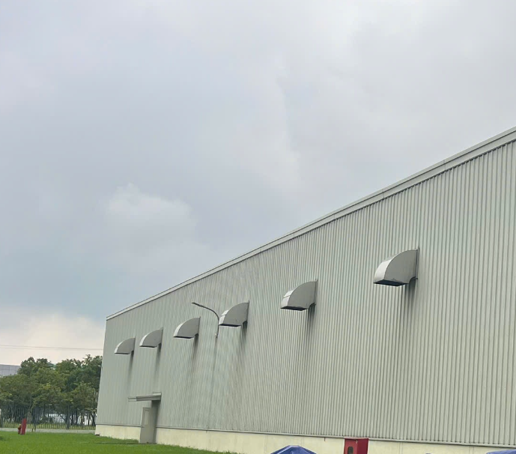
Hình ảnh ống thông gió của cơ sở

2.1. Hệ thống xử lý khói lò nung
Hiện tại cơ sở đã đầu tư 01 HTXL khói lò nung số 01. Khi cơ sở hoạt động hết công suất đã đăng ký trong Giấy chứng nhận đầu tư thì sẽ đầu tư thêm 04 HTXL khói lò nung số 02, 03, 04, 05
+ Đơn vị thiết kế - thi công: Công ty TNHH công nghiệp FDI Việt Nam
+ Đơn vị giám sát: Công ty TNHH khuôn đúc Tsukuba Việt Nam
Hình ảnh hệ thống chụp hút, xử lý khỏi lò của cơ sở:
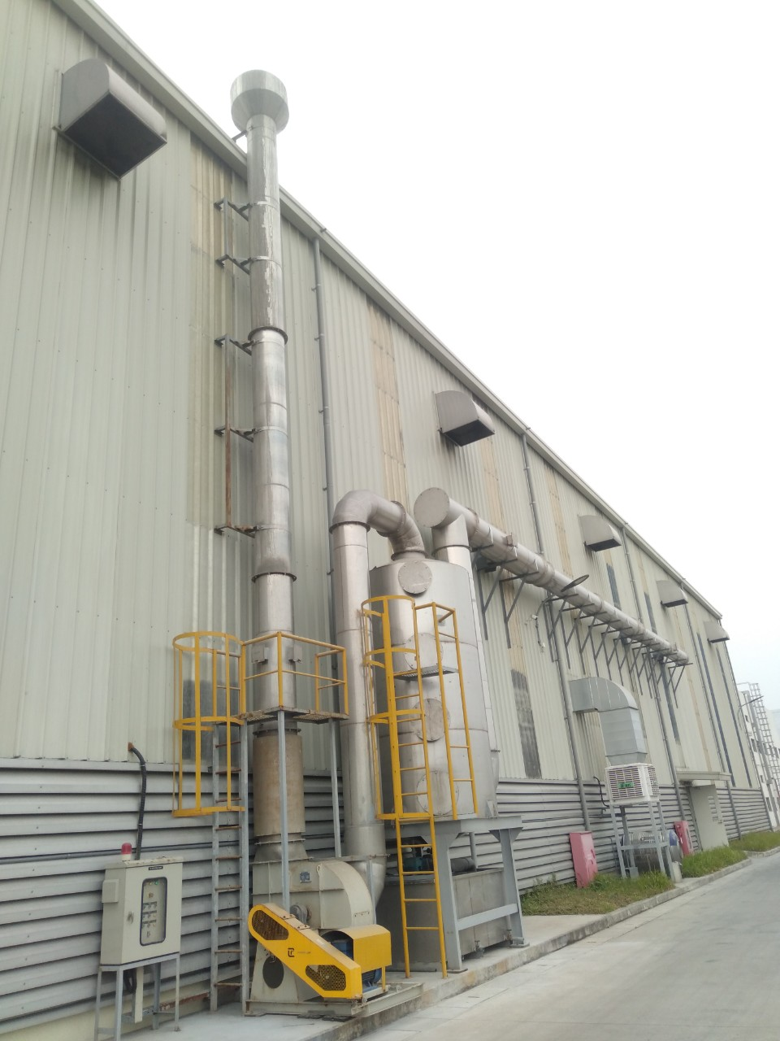

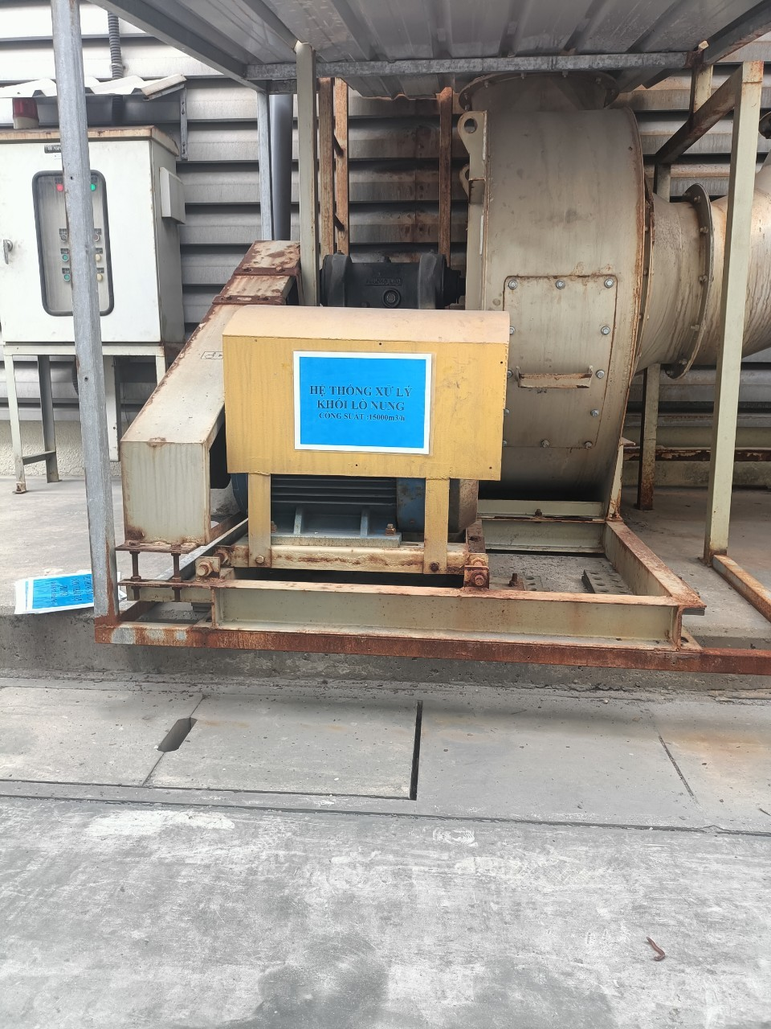

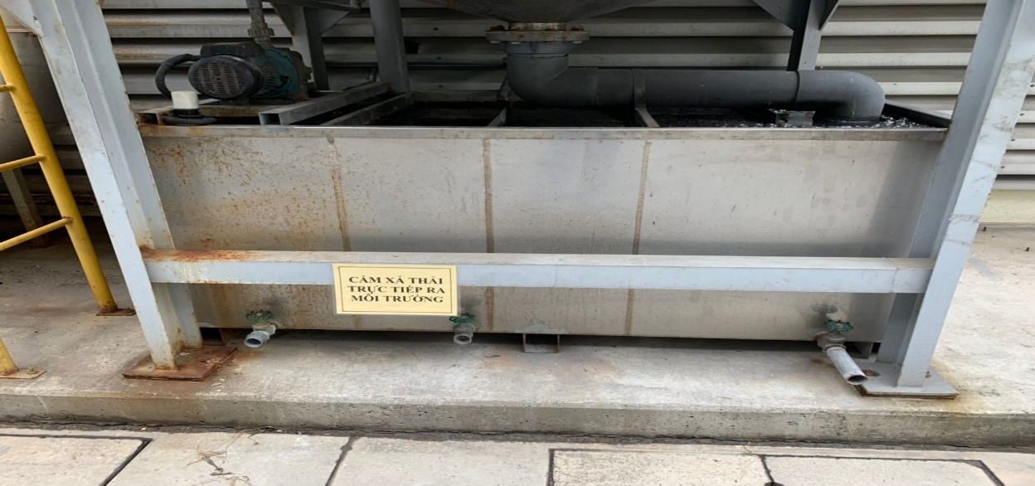

Hình 3.11. Hình ảnh hệ thống xử lý khí thải lò nung số 01 đã lắp đặt

Sơ đồ công nghệ hệ thống được trình bày chi tiết như sau:
Dẫn về HTXLNT
tập trung số 01 của cơ sở
Khói từ 4 lò nung công suất 500 kg/giờ

Ngăn lắng
Phễu hút, chụp hút, ống dẫn khí

Ngăn phản ứng
Tháp rửa bụi
Bơm

Quạt hút

Khí sạch thoát ra môi trường

Hình 3.12. Sơ đồ công nghệ xử lý khí thải lò nung số 01 đã lắp đặt

Thuyết minh công nghệ:
- Thuyết minh dòng khí thải:
Trong Giai đoạn 1, chủ cơ sở đã lắp đặt 10 lò nung. Trong đó: 03 lò nung công suất 200 kg/giờ nung chảy hợp kim Mg đã hoạt động không lắp đặt chụp hút cho 03 lò nung này. 04 lò nung công suất 500 kg/giờ nung chảy hợp kim Al đã được lắp đặt chụp hút dẫn khói thải về 01 HTXL khí thải lò nung số 01. Còn 03 lò nung công suất 500 kg/giờ nung chảy hợp kim Al sẽ được lắp đặt chụp hút dẫn khói thải về 01 HTXL khí thải lò nung số 02 (Đầu tư thêm).
Khói bụi sinh ra trong lò nấu nhôm và các công đoạn liên quan sẽ được thu hồi triệt để bằng các chụp hút bụi. Khói bụi được dẫn theo đường ống đến tháp rửa bụi đồng thời làm nguội bằng nước. Tại đây, phần lớn bụi được giữ lại và theo dòng nước đi ra ngoài. Khí thải đi ra khỏi đỉnh tháp được 01 quạt hút dẫn ra ngoài môi trường qua ống khói. Khí thoát ra đạt QCVN 19:2009/BTNMT (Cột B với Kp = 0,9, Kv= 1) trước khi thải ra ngoài môi trường.
Chủ cơ sở cam kết lộ trình đến trước ngày 01/01/2032 thì chủ cơ sở sẽ cải tạo HTXL khí thải lò nung số 01 để đảm bảo khí thải sau HTXL lý này đạt QCVN 19:2024/BTNMT Cột B trước khi thải ra ngoài môi trường.
- Thuyết minh dòng nước thải:
Nước rửa bụi từ tháp rửa chứa cặn ô nhiễm được dẫn vào ngăn phản ứng, tại đây NaOH 30% được cấp vào nhằm tách triệt để lượng cặn, các chất ô nhiễm ra khỏi dòng nước, đồng thời duy trì pH trong dung dịch hấp thụ trong khoảng 8 – 10, để tránh sự ăn mòn vật liệu làm tháp, nước sau khi qua ngăn phản ứng được dẫn vào ngăn lắng có bố trí các ống lắng Lamen nhằm làm tăng hiệu suất lắng. Tại đây, qua quá trình lắng trọng lực, cặn lắng xuống đáy ngăn. Phần nước trong được tuần hoàn lại tháp rửa. Định kỳ 01 tháng/lần, cơ sở sẽ thải bỏ toàn bộ phần nước rửa và cặn này về HTXLNT tập trung số 01 của cơ sở, với lượng thải bỏ vào khoảng 2 m³/tháng/lần thải.
- Một số đặc điểm lưu ý hệ thống:
+ Dung dịch hấp thụ và xử lý được dùng ở hệ thống là dung dịch kiềm (NaOH 30%).
+ Thiết kế các van dóng mở tại các vị trí phát sinh khí thải để tối ưu hóa quá trình hút khói và bụi khi rót nhôm nóng chảy cũng như khi cần bảo dưỡng.
+ Công suất vận hành của hệ thống được điều chỉnh tăng giảm tương ứng với công suất hoạt động của hệ thống để giảm thiểu tối đa chi phí vận hành.
+ Công suất của quạt, kích thước các chụp hút và hệ thống đường ống thu khí phải được tính toán sao cho thu được toàn bộ lượng khí thoát ra.
- Mô tả tháp xử lý (tháp rửa bụi):
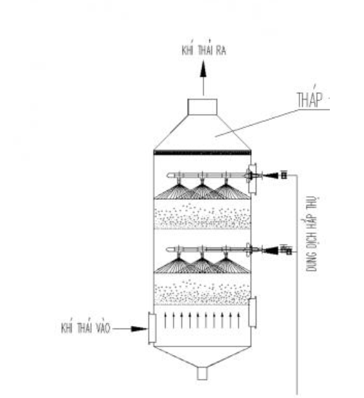
+ Khí thải đi từ đáy tháp lên đỉnh của tháp, nước chứa chất hấp thụ được bơm và phân phối đều lên bề mặt lớp đệm được phân thành hai tầng trong tháp xử lý, hấp thụ các chất độc hại trong khí thải.
Quá trình xử lý khí thải được xử lý qua 2 tầng phun mưa áp suất cao.
Các qua trình hấp thụ trung hòa được biểu hiện thông qua quá trình phản ứng sau:
2NaOH + CO₂ → Na₂CO₃ + H₂O
2NaOH + SO₂ → Na₂SO₃ + H₂O
+ Cơ chế xử lý các thành phần ô nhiễm trong khí thải như sau:
Bụi và các thành phần kim loại nặng, hơi kim loại, CO,... sẽ được hấp thụ bởi hóa chất hấp thụ, cuốn theo dòng nước thải ra khỏi tháp hấp thụ vào bể lắng.
+ Khí thải đã xử lý đi lên đỉnh tháp, thoát ra ngoài qua ống khói bởi 01 quạt hút khí. Khí sau xử lý đạt QCVN 19:2009/BTNMT (Cột B với Kp = 0,9, Kv= 1).
Chủ cơ sở cam kết lộ trình đến trước ngày 01/01/2032 thì chủ cơ sở sẽ cải tạo HTXL khí thải lò nung số 01 để đảm bảo khí thải sau HTXL lý này đạt QCVN 19:2024/BTNMT Cột B trước khi thải ra ngoài môi trường.
+ Nước thải sau tháp chảy vào ngăn phản ứng rồi dẫn vào ngăn lắng có bố trí các ống lắng Lamen nhằm làm tăng hiệu suất lắng. Tại đây, qua quá trình lắng trọng lực, cặn lắng xuống đáy ngăn. Phần nước trong được tuần hoàn lại tháp rửa. Định kỳ 01 tháng/lần, cơ sở sẽ thải bỏ toàn bộ phần nước rửa và cặn này về HTXLNT tập trung số 01 của cơ sở, với lượng thải bỏ vào khoảng 2 m³/tháng/lần thải.
Bảng 3.5. Thông số kỹ thuật của HTXL khí thải lò nung số 01
STT | Tên | Thông số kỹ thuật | Số lượng
1 | Quạt hút | 15.000 m³/giờ | 01
2 | Công suất dây chuyền | ~ 25KW
3 | Điện áp | 380 V/3 pha  220 V/1 pha
4 | Số pha | 1 phase, 3 phase
5 | Tần số hoạt động | 50 Hz
6 | Vỏ tủ chính | Ngoài trời 2 lớp cánh
7 | Các bảo vệ chính | Bảo vệ ngắn mạch, quá tải, quá áp
8 | Chụp hút | 1000 x 800 x 600 | 01
9 | Chụp hút | 1500 x 1000 x 800 | 02
10 | Chụp hút | 1500 x 1200 x 2100 | 04
11 | Đường ống gom từ chụp hút đến đường ống gom chính | Ống inox D400 | 2m
12 | Đường ống gom chính đến Hệ thống xử lý khói | Ống inox D550, D600, D700 | 15m
13 | Chiều cao ống thoát khí thải | Ống inox D500 | 8m
Ngoài ra để đảm bảo an toàn lao động cho công nhân làm việc trong khu vực này, công nhân sẽ được trang bị các thiết bị bảo hộ lao động như găng tay, quần áo bảo hộ, khẩu trang,...
* Chế độ vận hành hệ thống: Vận hành tự động, liên tục
Hệ thống được cài đặt chế độ tự động hoạt động mặc định. Các thiết bị được thiết kế để hoạt động hoàn toàn tự động, liên tục với nhau và phù hợp với chu trình xử lý của tháp.
+ Trạng thái của nút dừng khẩn cấp trên Panel điều khiển phải ở chế độ bình thường;
+ Các cầu chì, attomat cho nguồn điều khiển sẵn sàng đáp ứng vận hành;
+ Các đảm bảo an toàn khác được quy định của nhà máy;
+ Kiểm tra quạt bao gồm dây curoa và các bulong cố định;
+ Kiểm tra bơm nước có bị kẹt và tắc nghẽn không. Kiểm tra hoạt động của van phao điện;
+ Kiểm tra các van khóa của hệ thống, van phao cấp bù nước có hoạt động bình thường không?
+ Kiểm tra bồn dung dịch và tổng thể hệ thống.
- 04 HTXL khí thải lò nung số 02, 03, 04 và 05 đầu tư thêm:
Khi cơ sở đưa 03 lò nung Al công suất 500 kg/giờ của Giai đoạn 1 đi vào hoạt động thì sẽ đầu tư thêm 01 HTXL khí thải lò nung số 02 công suất 15.000 m³/giờ để xử lý toàn bộ khói thải phát sinh từ 03 lò nung này.
Ngoài ra, để phục vụ Giai đoạn 2 thì chủ cơ sở cũng sẽ đầu tư thêm 12 lò nung Al với công suất 500 kg/giờ. Nên cũng sẽ đầu tư thêm 03 HTXL khói lò nung số 03, 04 và 05 công suất 15.000 m3/giờ/hệ thống để xử lý toàn bộ khói thải phát sinh từ các lò này (Mỗi HTXL khói lò nung sẽ thu gom, xử lý khói thải cho 04 lò nung Al công suất 500 kg/giờ).
Công nghệ xử lý khói thải của HTXL khí thải lò nung số 02, 03, 04 và 05 giống nhau và giống với Hệ thống xử lý khí thải lò nung số 01. Cụ thể như sau:

Khói tại các lò nung Al

Dẫn về HTXLNT tập trung
Phễu hút, chụp hút, ống dẫn khí
Bể lắng
01 Tháp rửa bụi
Bơm

Quạt hút

Khí sạch thoát ra môi trường

Hình 3.13. Sơ đồ công nghệ xử lý khí thải lò nung số 02, 03, 04 và 05

Thuyết minh công nghệ:
- Thuyết minh dòng khí thải:
Khói thải phát sinh từ các lò nung chảy hợp kim Al được thu gom bằng các chụp hút, sau đó dẫn theo đường ống đến tháp rửa bụi đồng thời làm nguội bằng nước. Tại đây, phần lớn bụi được giữ lại và theo dòng nước đi ra ngoài. Khí đi ra khỏi đỉnh tháp được 01 quạt hút dẫn ra ngoài môi trường qua ống khói. Khí thoát ra đạt QCVN 19:2024/BTNMT Cột B trước khi thải ra ngoài môi trường.
- Thuyết minh dòng nước thải:
Nước rửa bụi từ tháp rửa chứa cặn ô nhiễm được dẫn vào ngăn phản ứng, tại đây NaOH được cấp vào nhằm tách triệt để lượng cặn, các chất ô nhiễm ra khỏi dòng nước, đồng thời duy trì pH trong dung dịch hấp thụ trong khoảng 8 – 10, để tránh sự ăn mòn vật liệu làm tháp, nước sau khi qua bể phản ứng được dẫn vào bể lắng có bố trí các ống lắng Lamen nhằm làm tăng hiệu suất lắng. Tại đây, qua quá trình lắng trọng lực, cặn lắng xuống đáy bể. Phần nước trong được tuần hoàn lại tháp rửa. Định kỳ 01 tháng/lần, cơ sở sẽ thải bỏ toàn bộ phần nước rửa và cặn này về HTXLNT tập trung số 01 (HTXL khói lò nung số 02) và TXLNT tập trung số 02 (HTXL khói lò nung số 03, 04, 05) của cơ sở, với lượng thải bỏ vào khoảng 2 m3/tháng/lần thải/hệ thống.
- Một số đặc điểm lưu ý hệ thống:
Tại đây, qua quá trình lắng trọng lực, cặn lắng xuống đáy bể, lượng cặn không nhiều nên được định kỳ thải về hệ thống nước thải sản xuất. Phần nước trong được tuần hoàn lại tháp rửa và định kỳ thải bỏ ra HTXL nước thải tập trung của nhà máy.
+ Dung dịch hấp thụ và xử lý được dùng ở hệ thống là dung dịch kiềm (NaOH).
+ Thiết kế các van đóng mở tại các vị trí phát sinh khí thải để tối ưu hóa quá trình hút khói và bụi khi rót nhôm nóng chảy cũng như khi cần bảo dưỡng.
+ Công suất vận hành của hệ thống được điều chỉnh tăng giảm tương ứng với công suất hoạt động của hệ thống để giảm thiểu tối đa chi phí vận hành.
+ Công suất của quạt, kích thước các chụp hút và hệ thống đường ống thu khí phải được tính toán sao cho thu được toàn bộ lượng khí thoát ra.
- Mô tả tháp xử lý (tháp rửa bụi):
+ Khí thải đi từ đáy tháp lên đỉnh của tháp, nước chứa chất hấp thụ được bơm và phân phối đều lên bề mặt lớp đệm được phân thành hai tầng trong tháp xử lý, hấp thụ các chất độc hại trong khí thải.
Quá trình xử lý khí thải được xử lý qua 2 tầng phun mưa áp suất cao
Các qua trình hấp thụ trung hòa được biểu hiện thông qua quá trình phản ứng sau:
2NaOH + CO₂ -> Na₂CO₃ + H₂O
2NaOH + SO₂ → Na₂SO₃ + H₂O
+ Cơ chế xử lý các thành phần ô nhiễm trong khí thải như sau:
Bụi và các thành phần kim loại nặng, hơi kim loại, CO,... sẽ được hấp thụ bởi hóa chất hấp thụ, cuốn theo dòng nước thải ra khỏi tháp hấp thụ vào bể lắng.
+ Khí thải đã xử lý đi lên đỉnh tháp, thoát ra ngoài qua ống khói bởi 01 quạt hút khí. Khí sau xử lý đạt QCVN 19:2024/BTNMT Cột B.
+ Nước thải sau tháp cháy vào bể xử lý rồi dẫn vào bể lắng, các thành phần lắng được lắng xuống đáy bể lắng. Phần nước trong được tuần hoàn lại tháp hấp thụ. Định kỳ cơ sở sẽ xả bỏ toàn bộ lượng nước thải vào HTXL xử lý nước thải tập trung của cơ sở.
* Tính toán công suất hệ thống xử lý:
Khí thải phát sinh từ các lò nung được hút bằng các ống hút D250 mm để dẫn về Hệ thống xử lý khói thải lò nung.
Để đảm bảo hút triệt để khí thải, lưu lượng gió cần hút tại ống là:
Q = A x V (m³/s).
Trong đó:
- V: vận tốc khí. Đối với khói thải lò nung thì vận tốc thiết kế trong ống dẫn khí là 16-30 m/s (nguồn: Local Exhaust Ventilation - Health and safety Authority, 2014 => Chọn V= 20 m/s.
- A: Tiết diện ống.
Tổng công suất của hệ thống xử lý khí thải từ các công đoạn mài được tính toán như sau:
STT | Nguồn thải | Đường kính ống hút khí thải | Tiết diện ống (m²) | Số vị trí hút | Tổng lưu lượng hút =  Số vị trí hút x A x V
1 | Khí thải phát sinh từ lò nung số 02 | D250 | A= 3,14*(0,25/2)² =0,05 m² | 3 đường ống hút tại 03 lò nung nhôm 500 kg/giờ | Tốc độ hút khí tại mỗi lò nung: V = 16-30 m/s, chọn V = 20 m/s  Lưu lượng hút: = A x V = 0,05 × 20 = 1 m3/s  Tổng lưu lượng hút: Q₁ = Số vị trí hút x Lưu lượng hút = 3 x 1 = 3 m3/s ~ 10.800 m³/h
2 | Khí thải phát sinh từ lò nung số 03, 04, 05 | D250 | A= 3,14*(0,25/2)² =0,05 m² | 4 đường ống hút tại 04 lò nung nhôm 500 kg/giờ | Tốc độ hút khí tại mỗi lò nung: V = 16-30 m/s, chọn V = 20 m/s  Lưu lượng hút: = A x V = 0,05 × 20 = 1 m3/s  Tổng lưu lượng hút: Q₁ = Số vị trí hút x Lưu lượng hút = 4 x 1 = 4 m3/s ~ 14.400 m³/h
Vì vậy cơ sở lựa chọn công suất của HTXL khói thải lò nung số 02, 03, 04 và 05 là 15.000 m3/giờ.
Hướng dẫn pha hoá chất xử lý:
Bước 1: Cấp đầy nước vào hệ thống xử lý
Bước 2: Cho 10 lít nước vào xô chứa, khuấy đều.
Bước 3. Cho 10 kg kiềm (NaOH 30%) vào bể chính hệ thống xử lý - Khuấy đến khi tan hết.
Bước 4: Đổ xô dung dịch đã pha vào trong bể khuấy đều.
Trong quá trình sử dụng quản lý độ pH ở mức 8,5~9 để đảm bảo hấp thụ tốt lượng khí thải.
Bảng 3.6. Thông số kỹ thuật của HTXL khí thải lò nung số 02, 03, 04, 05
STT | Tên | Thông số kỹ thuật HTXL khí thải lò nung nhôm số 02 | Thông số kỹ thuật HTXL khí thải lò nung nhôm số 03, 04, 05
1 | Quạt hút | 01 quạt, 15.000 m³/giờ/hệ thống | 01 quạt, 15.000 m³/giờ/hệ thống
2 | Công suất dây chuyền | ~ 22KW | ~ 22KW
3 | Điện áp | 380 V/3 pha | 380 V/3 pha
4 | Số pha | 3 phase | 3 phase
5 | Tần số hoạt động | 50 Hz | 50 Hz
6 | Vỏ tủ chính | Ngoài trời 2 lớp cánh | Ngoài trời 2 lớp cánh
7 | Các bảo vệ chính | Bảo vệ ngắn mạch, quá tải, quá áp | Bảo vệ ngắn mạch, quá tải, quá áp
8 | Chụp hút | + 01 chụp kích thước 1500x1200x2100, 01 chụp 1000x800x600, 01 chụp 1500x1000x800;  + 01 chụp kích thước 1500x1200x2100, 01 chụp hút kích thước 1000x800x600;  + 01 chụp kích thước 1500x1200x2100, 01 chụp hút kích thước 1000x800x600. | + 04 chụp hút kích thước 600x700 và 04 chụp hút 1200 x 1150/Hệ thống
9 | Đường ống hút khí thải từ chụp hút về đường ống chính | D400 dài 8 m  D250 dài 4 m | D400 dài 21,6m  D250 dài 8m
10 | Đường ống chính thu gom khí thải | SUS304, D550 8m,  D600 dài 6m,  D700 dài 10m | SUS304, D600 dài 8m, D700 dài 8,218m
11 | Tháp rửa khí | D1820, cao 3600 | D1,82m x cao 3,6m
12 | Bể phản ứng + bể lắng | SUS304, DxRxC: 2000 x 1150 x 902 | SUS304, DxRxC: 2040x1230x900mm
13 | Ống khói thoát khí | SUS304, D500, cao 8mm | SUS304, D500, cao 12.687mm

Ngoài ra để đảm bảo an toàn lao động cho công nhân làm việc trong khu vực này, công nhân sẽ được trang bị các thiết bị bảo hộ lao động như găng tay, quần áo bảo hộ, khẩu trang,...
* Chế độ vận hành hệ thống: Vận hành tự động, liên tục
Hệ thống được cài đặt chế độ tự động hoạt động mặc định. Các thiết bị được thiết kế để hoạt động hoàn toàn tự động, liên tục với nhau và phù hợp với chu trình xử lý của tháp.
+ Trạng thái của nút dừng khẩn cấp trên Panel điều khiển phải ở chế độ bình thường;
+ Các cầu chì, attomat cho nguồn điều khiển sẵn sàng đáp ứng vận hành;
+ Các đảm bảo an toàn khác được quy định của nhà máy;
+ Kiểm tra quạt bao gồm dây curoa và các bulong cố định;
+ Kiểm tra bơm nước có bị kẹt và tắc nghẽn không. Kiểm tra hoạt động của van phao điện;
+ Kiểm tra các van khóa của hệ thống, van phao cấp bù nước có hoạt động bình thường không?
+ Kiểm tra bồn dung dịch và tổng thể hệ thống.

2.2. Hệ thống xử lý bụi phát sinh từ công đoạn mài tay
Hệ thống xử lý bụi phát sinh từ công đoạn mài tay
Đơn vị giám sát: Công ty TNHH khuôn đúc Tsukuba Việt Nam
Cơ sở đã đầu tư 04 dãy bàn thực hiện công đoạn mài tay, quá trình này sẽ làm phát sinh bụi kim loại. Để giảm thiểu tác động của lượng bụi kim loại này thì chủ cơ sở đã đầu tư 04 HTXL bụi kim loại cho Giai đoạn 1. Trong đó: 02 HTXL bụi kim loại bằng phương pháp dập nước và 02 HTXL bụi kim loại bằng phương pháp lọc bụi túi vải. Khi cơ sở hoạt động hết công suất trong giấy chứng nhận đầu tư thì Công ty sẽ đầu tư thêm 03 HTXL bụi từ công đoạn mài tay bằng phương pháp dập bụi nước cho Giai đoạn 2. Cụ thể như sau:
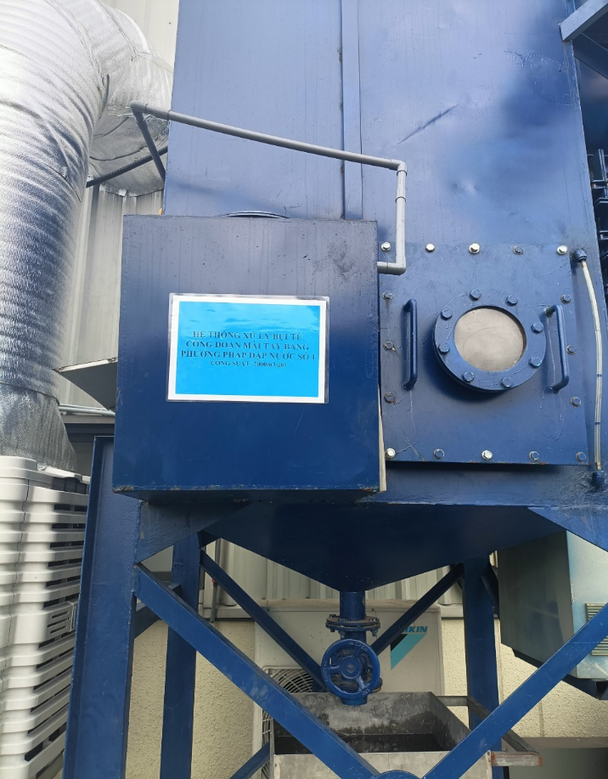 | 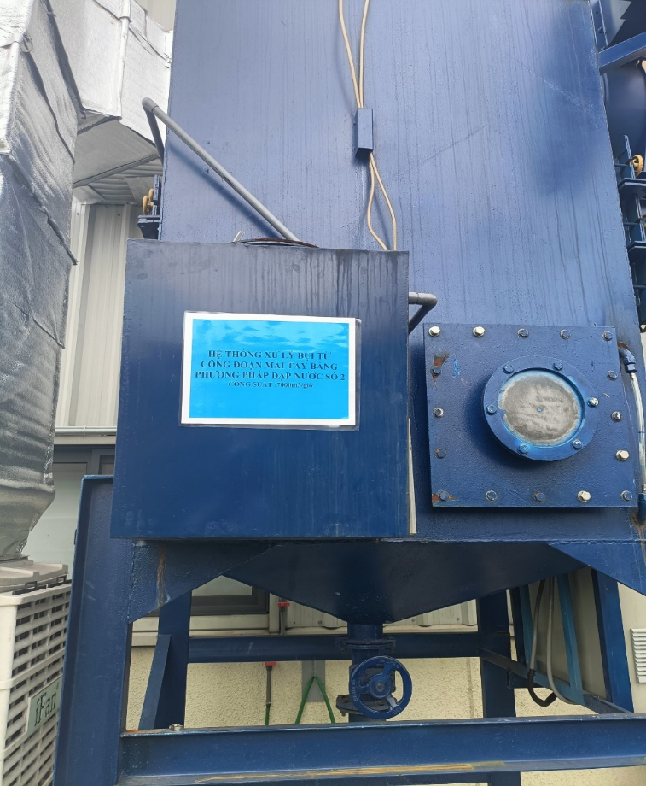
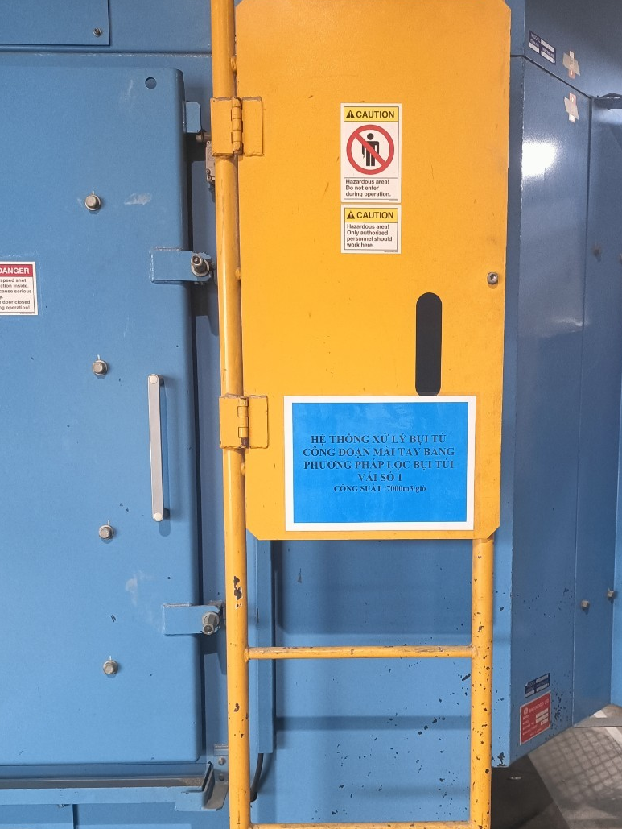
Hệ thống xử lý bụi phát sinh từ quá trình công đoạn mài tay của cơ sở
+ 02 HTXL bụi kim loại phát sinh từ công đoạn mài tay bằng phương pháp dập nước:
Bụi kim loại phát sinh từ công đoạn mài tay
Chụp hút, quạt hút
Thiết bị lọc bụi ướt
Khí thải thoát ra ngoài môi trường qua ống khói đạt
QCVN 19:2024/BTNMT Cột C
Nước thải
Lắng cặn
Cặn kim loại thải thuê xử lý
Nước

Hình 3.14. Hệ thống xử lý bụi kim loại phát sinh từ công đoạn mài tay bằng phương pháp dập nước số 01, 02 đã đầu tư
Thuyết minh hệ thống:
Bụi phát sinh từ công đoạn mài tay sẽ được hệ thống chụp hút, quạt hút hút theo đường ống dẫn về thiết bị dập bụi bằng nước.
Tại đây, dòng khí chứa bụi kim loại đi từ dưới lên, nước trong tháp dập bụi dập từ trên xuống tiếp xúc với các hạt bụi, dưới tác dụng của trọng lực thì các hạt kim loại sẽ bị giữ lại và rơi xuống dưới đáy thiết bị.
Tại đáy thiết bị dập bụi, phần cặn lắng sẽ được lắng lại tách riêng và thuê đơn vị có đủ chức năng thu gom xử lý. Phần nước trong sẽ được tuần hoàn tái sử dụng lại cho thiết bị dập nước.
Chủ cơ sở cam kết sẽ xử lý toàn bộ lượng bụi kim loại phát sinh đạt QCVN 19:2019/BTNMT Cột B, (Kp = 0,9; Kv= 1) trước khi thải ra ngoài môi trường.
Chủ cơ sở cam kết lộ trình đến trước ngày 01/01/2032 thì chủ cơ sở sẽ cải tạo HTXL bụi từ công đoạn mài tay bằng phương pháp dập nước số 01, 02 đạt QCVN 19:2024/BTNMT Cột B trước khi thải ra ngoài môi trường.
Định kỳ 01 tuần/lần, cơ sở sẽ thải bỏ toàn bộ phần nước dập bụi này về HTXLNT tập trung số 01 của cơ sở, với lượng thải bỏ vào khoảng 2 m3/tháng/lần thải/hệ thống.
Thông số kỹ thuật của 01 hệ thống xử lý bụi từ công đoạn mài tay bằng phương pháp dập nước:
STT | Tên thiết bị | Số lượng | Thông số kỹ thuật
1 | Thiết bị lọc bụi ướt | 01 | + Lưu lượng 7.000 m³/h  + Kích thước: 1200 x 1400 x 3652mm  + Vật liệu: Tôn 4mm, tôn 6mm, U80, U120
2 | Quạt hút ly tâm: N4.5 | 01 | + Lưu lượng 7.000 m³/h  + Công suất động cơ: 7,5 KW  + Vật liệu: Tôn 4mm
3 | Số vị trí thu bụi | 12 | 12 miệng vị trí trên bàn thao tác DN 200mm. Ống chia vị trí DN 100mm  Vì là loại bụi mịn và nhẹ nên tại miệng ống hút, phễu vận tốc V = 22m/s và 6 m/s

+ 02 HTXL bụi kim loại phát sinh từ công đoạn mài tay bằng phương pháp lọc bụi túi vải:
Bụi kim loại phát sinh từ công đoạn mài tay

Chụp hút, quạt hút

Bụi kim loại thải thuê xử lý
Thùng chứa bụi
Thiết bị lọc bụi túi vải

Khí thải thoát ra ngoài môi trường qua ống khói đạt QCVN 19:2024/BTNMT Cột C

Hình 3.15. Hệ thống xử lý bụi kim loại phát sinh từ công đoạn mài tay bằng phương pháp lọc bụi túi vải số 01, 02 đã đầu tư
Thuyết minh quy quy trình:
Bụi phát sinh từ công đoạn mài tay sẽ được hệ thống chụp hút, quạt hút hút theo đường ống dẫn về thiết bị lọc bụi túi vải.
Tại đây, các hạt bụi có kích lớn sẽ bị giữ lại bên trong túi vải, dòng khí thải sau khi lọc bụi sẽ thoát ra bên ngoài túi vải, sau đó được dẫn thải ra môi trường bên ngoài qua ống thoát khí.
Bụi bám trên thành túi vải sẽ được van giũ bụi rũ tự động bằng khí nén để điều chỉnh thời gian và chu kỳ rũ bụi xuống thùng chứa bụi. Bụi trong thùng chứa bụi sẽ được thu gom chuyển về khu lưu giữ chất thải của cơ sở.
Chủ cơ sở cam kết sẽ xử lý toàn bộ lượng bụi kim loại phát sinh đạt QCVN 19:2019/BTNMT Cột B, (Kp = 0,9; Kv= 1) trước khi thải ra ngoài môi trường.
Chủ cơ sở cam kết lộ trình đến trước ngày 01/01/2032 thì chủ cơ sở sẽ cải tạo HTXL bụi từ công đoạn mài tay bằng phương pháp lọc bụi túi vải số 01, 02 để đảm bảo khí thải sau HTXL lý này đạt QCVN 19:2024/BTNMT Cột B trước khi thải ra ngoài môi trường.
Thông số kỹ thuật của 01 hệ thống xử lý bụi từ công đoạn mài tay bằng phương pháp lọc bụi túi vải:
STT | Tên thiết bị | Số lượng | Thông số kỹ thuật
1 | Chụp hút | 12 | 12 miệng vị trí trên bàn thao tác DN 200mm. Ống chia vị trí DN 100mm  Vì là loại bụi mịn và nhẹ nên tại miệng ống hút, phễu vận tốc V = 22m/s và 6 m/s
2 | Quạt hút | 01 | + Lưu lượng 7.000 m³/h  + Công suất động cơ: 7,5 KW
3 | Thiết bị lọc bụi | 01 | + Số túi vải lọc: 64 cái. Đường kính 160x L3000mm  + Diện tích vải lọc: 64m²  + Số van điện tử: 08 cái. Đường kính 49mm  + Vật liệu: Vải lọc PE500WR - Polyester
4 | Thùng chứa bụi | 01 | + Vật liệu: Tôn  + Kích thước 600x600mm
- 03 HTXL bụi kim loại phát sinh từ công đoạn mài tay bằng phương pháp dập nước đầu tư thêm phục vụ Giai đoạn 2:
Khi cơ sở đưa Giai đoạn 2 đi vào hoạt động, chủ cơ sở sẽ đầu tư thêm 03 HTXL bụi từ công đoạn mài tay bằng phương pháp dập nước.
Công nghệ xử lý của HTXL bụi kim loại từ công đoạn mài tay bằng phương pháp dập nước số 03, 04, 05 giống nhau và giống với HTXL bụi kim loại từ công đoạn mài tay bằng phương pháp dập nước số 01, 02 đã đầu tư. Cụ thể như sau:
Bụi kim loại phát sinh từ công đoạn mài tay
Chụp hút, quạt hút
Thiết bị lọc bụi ướt
Khí thải thoát ra ngoài môi trường qua ống khói đạt QCVN 19:2024/BTNMT Cột C
Nước thải
Lắng cặn
Cặn kim loại thải thuê xử lý
Nước

Hình 3.16. Hệ thống xử lý bụi kim loại phát sinh từ công đoạn mài tay bằng phương pháp dập nước số 03, 04 đầu tư thêm
Thuyết minh hệ thống:
Bụi phát sinh từ công đoạn mài tay sẽ được hệ thống chụp hút, quạt hút hút theo đường ống dẫn về thiết bị dập bụi bằng nước.
Tại đây, dòng khí chứa bụi kim loại đi từ dưới lên, nước trong tháp dập bụi dập từ trên xuống tiếp xúc với các hạt bụi, dưới tác dụng của trọng lực thì các hạt kim loại sẽ bị giữ lại và rơi xuống dưới đáy thiết bị.
Tại đáy thiết bị dập bụi, phần cặn lắng sẽ được lắng lại tách riêng và thuê đơn vị có đủ chức năng thu gom xử lý. Phần nước trong sẽ được tuần hoàn tái sử dụng lại cho thiết bị dập nước.
Theo tính toán của đơn vị thiết kế hệ thống thì hiệu quả xử lý của các hệ thống này đạt 95-98%. Chủ cơ sở cam kết sẽ xử lý toàn bộ lượng bụi kim loại phát sinh đạt QCVN 19:2024/BTNMT Cột B trước khi thải ra ngoài môi trường.
Định kỳ 01 tuần/lần, cơ sở sẽ thải bỏ toàn bộ phần nước dập bụi này về HTXLNT tập trung số 02 của cơ sở, với lượng thải bỏ vào khoảng 2 m³/tháng/lần thải/hệ thống.
Thông số kỹ thuật của 01 hệ thống xử lý bụi từ công đoạn mài tay bằng phương pháp dập nước:
STT | Tên thiết bị | Số lượng | Thông số kỹ thuật
1 | Thiết bị lọc bụi ướt | 01 | + Lưu lượng 7.000 m³/h  + Kích thước: 1200 x 1400 x 3652mm  + Vật liệu: Tôn 4mm, tôn 6mm, U80, U120
2 | Quạt hút ly tâm: N4.5 | 01 | + Lưu lượng 7.000 m³/h  + Công suất động cơ: 7,5 KW  + Vật liệu: Tôn 4mm
3 | Số vị trí thu bụi | 12 | 12 miệng vị trí trên bàn thao tác DN 100mm.  Vì là loại bụi mịn và nhẹ nên tại miệng ống hút, phễu vận tốc V = 30 m/s và 6 m/s
4 | Chiều cao ống thoát khí | 01 | Cao 1.394mm, đường kính D300
* Tính toán công suất hệ thống xử lý:
Khí thải phát sinh từ công đoạn mài tay được hút bằng các ống hút D100 mm để dẫn về Hệ thống xử lý.
Để đảm bảo hút triệt để khí thải, lưu lượng gió cần hút tại ống là:
Q = A x V (m³/s).
Trong đó:
- V: vận tốc khí. Đối với bụi kim loại thì vận tốc thiết kế trong ống dẫn khí là 16-30 m/s (nguồn: Local Exhaust Ventilation - Health and safety Authority, 2014 => Chọn V= 20 m/s.
- A: Tiết diện ống.
Tổng công suất của hệ thống xử lý khí thải từ các công đoạn mài được tính toán như sau:

STT | Nguồn thải | Đường kính ống hút khí thải | Tiết diện ống (m²) | Số vị trí hút | Tổng lưu lượng hút =  Số vị trí hút x A x V
1 | Khí thải phát sinh từ công đoạn mài | D100 | A=  =3,14*(0,1/2)² =0,00785 m² | 12 miệng hút | Lắp đặt các ống hút: D100 mm trên bàn thao tác  Tốc độ khí tại miệng hút: V = 16-30 m/s, chọn V = 20 m/s  Lưu lượng hút: = A x V = 0,00785 × 20 = 0,157 m3/s  Tổng lưu lượng hút: Q₁ = Số vị trí hút x Lưu lượng hút = 12 x 0,157 = 1,884 m3/s ~ 6.782,4 m³/h
Vì vậy cơ sở lựa chọn công suất của HTXL bụi kim loại từ công đoạn mài tay bằng phương pháp dập nước số 03, 04, 05 là 7.000 m3/giờ.

2.3. Hệ thống xử lý bụi phát sinh từ quá trình làm nhẵn bề mặt
Hiện tại, cơ sở đã đầu tư 03 hệ thống máy phun bi kín có lắp đặt đồng bộ hệ thống thu gom và xử lý bụi đi kèm. Khi cơ sở đi vào hoạt động ổn định, chủ cơ sở sẽ đầu tư thêm 02 hệ thống máy phun bi kín có lắp đặt đồng bộ hệ thống thu gom và xử lý bụi đi kèm. Công nghệ xử lý của các hệ thống này giống nhau và đồng bộ với hệ thống máy phun bi.
Đơn vị giám sát: Công ty TNHH khuôn đúc Tsukuba Việt Nam
Quá trình mài, đánh bóng làm nhẵn bề mặt bằng hệ thống phun bi làm phát sinh một lượng bụi vào môi trường không khí bên trong hệ thống phun bi. Để giảm thiểu tác động của bụi phát sinh thì chủ cơ sở sử dụng 03 hệ thống máy phun bi kín có lắp đặt đồng bộ hệ thống thu gom và xử lý bụi đi kèm (Cho Giai đoạn 1) và sẽ đầu tư 02 hệ thống máy phun bi kín có lắp đặt đồng bộ hệ thống thu gom và xử lý bụi đi kèm (Cho Giai đoạn 2). Cụ thể như sau:

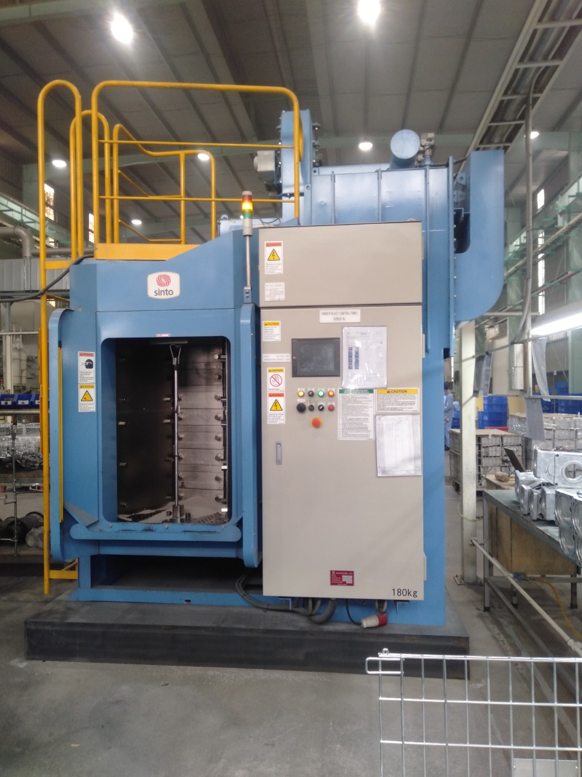

Hình 3.17. Hình ảnh máy phun bi có lắp đặt đồng bộ hệ thống xử lý bụi
Bi thép

Thiết bị đánh bóng
Sản phẩm sau đánh bóng
Sản phẩm trước
đánh bóng

Bi thép
Bụi

Định kỳ vệ sinh túi lọc và thu gom bụi
Lọc bụi túi vải
Tái sử dụng

Bụi được thu gom và đưa đến kho rác thải nguy hại
Quạt hút

Thuê đơn vị có chức thu gom, xử lý
Khí sạch thoát môi trường lao động

Hình 3.18. Sơ đồ hệ thống thu gom và xử lý bụi, bi thép phát sinh từ công đoạn làm sạch sản phẩm bằng máy phun bi (hệ thống đi kèm thiết bị)

- Thuyết minh công nghệ:
Bán thành phẩm sẽ được cho vào hệ thống máy phun bi kín để đánh bóng, mài nhẵn theo yêu cầu.
Đối với bụi kim loại phát sinh, thì do bụi có khối lượng nhỏ hơn các viên bi thép nên sẽ phát sinh và tồn lưu tại khu vực tầng giữa và tầng trên của buồng phun bi. Lượng bụi này sẽ được các quạt hút công suất 3 pha - 0.75KW - 12 m³/phút (luôn đảm bảo độ chênh áp đạt 200 mm H₂O) hút lại rồi chuyển qua hệ thống túi lọc vải đặc chủng, bụi sẽ được giữ lại tại các túi lọc.
Cặn bể dập bụi được thu gom, thuê đơn vị có chức năng thu gom, xử lý.
Đối với bi thép sau khi đánh bóng rơi xuống tầng thu gần đáy tháp (có lỗ nhỏ và rung rơi bụi xuống đáy thiết bị), lượng bi thép được thu gom lại, tái sử dụng cho quá trình phun bi.
- Thông số kỹ thuật của 01 hệ thống xử lý bụi, bi thép đi kèm 01 máy phun bi:
+ Quạt hút: 01 cái, công suất 3 pha – 0,75KW - 12m³/phút
+ Lọc bụi túi vải: 10 túi lọc, kích thước 01 túi D125 x H1660, tổng diện tích bề mặt lọc lên đến 24,1 m². Có hệ thống rũ bụi tự động dùng khí nén để điều chỉnh thời gian và chu kỳ rũ bụi. Có hệ thống cảnh báo điện tử để thay thế túi lọc.
+ Tháp dập bụi: 01 tháp
Lượng bụi rơi tại đáy thiết bị được cán bộ công nhân viên định kỳ thu gom, vận chuyển về khu lưu giữ chất thải thông thường để lưu giữ tạm thời chờ vận chuyển đi xử lý theo đúng quy định.
- Hiệu quả xử lý của hệ thống: Với hệ thống trên, bụi phát sinh từ quá trình phun bi sẽ được thu gom, xử lý đạt tiêu chuẩn theo QCVN 19:2024/BTNMT Cột C trước khi được phóng không ra môi trường lao động khu vực phun bi đảm bảo điều kiện lao động cho công nhân theo quy định.
Bảng 3.7. Thông số của 01 hệ thống thu gom và xử lý bụi, bi thép phát sinh từ công đoạn làm sạch sản phẩm bằng máy phun bi (hệ thống đi kèm thiết bị)
STT | Tên | Thông số kỹ thuật | Số lượng
1 | Quạt hút | Công suất 3 pha, 0.75KW, 12m³/phút | 01
2 | Lọc bụi túi vải | Kích thước 01 túi D125 x H1660, tổng diện tích bề mặt lọc lên đến 24,1 m². Có hệ thống rũ bụi tự động dùng khí nén để điều chỉnh thời gian và chu kỳ rũ bụi. Có hệ thống cảnh báo điện tử để thay thế túi lọc  Kích thước bộ lọc túi vải là: DxRxC: 805 x 355 x 2500 | 10
3 | Tháp dập bụi |  | 01
* Chế độ vận hành hệ thống: Vận hành tự động, liên tục
- Chuẩn bị và kiểm tra hệ thống trước khi vận hành:

+ Trước khi đi vào vận hành cần kiểm tra hệ thống thu gom và xử lý bụi, bi thép phát sinh từ công đoạn làm sạch sản phẩm bằng máy phun bi (hệ thống đi kèm thiết bị).
+ Kiểm tra nguồn điện vào tủ (đảm bảo đủ điện áp, đủ 3 đèn báo pha).
+ Kiểm tra các đèn báo tại nút bấm điều khiển của các máy (để kiểm tra phát hiện sự cố).
- Các bước vận hành hệ thống:
Bước 1: Sau khi kiểm tra kỹ các van, tiến hành đóng điện cho hệ thống hoạt động.
Bước 2: Bật công tắc điều khiển của quạt hút.
Bước 3: Trong quá trình vận hành phải thường xuyên kiểm tra hoạt động của hệ thống quạt, bơm, phao báo mức.
Bước 4: Kết thúc ca vận hành, ngắt quạt hút, vệ sinh khu vực HTXL và ghi lại nhật ký ca vận hành.
- Dừng hệ thống:
Dừng khẩn cấp: Chỉ nên dừng khẩn cấp trong trường hợp xảy ra sự cố.
Dừng bình thường: Dừng lần lượt các máy móc thiết bị cho đến hết. Tiến hành vệ sinh toàn bộ hệ thống và các khu vực xung quanh sau khi kết thúc ca vận hành.

2.4. Hệ thống xử lý bụi, hơi sơn phát sinh từ xì bụi trước sơn, công đoạn sơn và sấy sau sơn.
Để thực hiện công đoạn sơn, cơ sở sẽ sử dụng khoảng 21.860 kg/năm dung môi pha sơn và 29.621 kg/năm sơn. Với thành phần chính của các loại sơn, dung môi sử dụng là:
+ Dòng sơn Acryka B: Có thành phần chính là Xylen 1-5%, Ethyl benzene 1-5%, n-Butyl alcohol 1-5%, iso butyl Alcohol 1-5%, Iso butyl Alcohol 1-5%, diethylene glycol monobutyl ether 1-5%, Naphtha thơm có điểm sôi thấp 5-10%, Naphtha thơm có điểm sôi cao 15-20%.
+ Dòng Sơn Hiplus: Có thành phần chính là: Than đen 1-5%, Titan dioxit 5-10%, dầu mỏ 1-5%, Cyclohenxan 5-10%, Toluen 40-50%, Xylen 0-1%, Ethyl benzen 0-1%, Naphthalene 0-1%, Isopropanol 0-1%, n-Butanol 1-5%, Propylene Glycol monomethyl ether 0-1%, n-Butyl acetate 1-5%.
+ Dung môi EMS#303 thinner: có thành phần chính là xylen 40-50%, EC 15%, Methyl isobuthyl ketone 15-20%, Iso butanol 15-20%.
+ Dung môi Saiclone #500: có thành phần chính là n-Butanol 1-10%, Ethyl methyl ketone 20-30%, Toluen 19%, Xylene 13%, Ethylene glyclol monobutyl ether 10-20%, Ethylbenzen 40%.
Nên quá trình sơn, sấy của cơ sở sẽ làm phát sinh bụi, hơi sơn với thành phần ô nhiễm chính là các dung môi bay hơi: Xylen, Ethyl benzene, n-Butyl alcohol, iso butyl Alcohol, Iso butyl Alcohol, Cyclohenxan, Toluen, Isopropanol, Methyl isobuthyl ketone, n-Butanol, Ethyl methyl ketone, Ethylene glyclol monobutyl ether.
Cơ sở sẽ đầu tư 03 phòng sơn, trong đó 02 phòng để thực hiện công nghệ sơn dung môi, 01 phòng thực hiện công nghệ sơn tĩnh điện; 02 buồng sấy sau sơn và 01 buồng xì bụi trước sơn. Công nghệ sơn dùng súng phun sơn tự động và dùng rô bốt sơn tự động. Để giảm thiểu tác động của bụi, hơi sơn thì chủ cơ sở sẽ đầu tư:
+ 01 HTXL khí thải từ các công đoạn tiền xử lý trước sơn, công suất 7.500 m³/giờ
+ 01 HTXL bụi từ 01 buồng xì bụi trước sơn, công suất 7.500 m³/giờ
+ 01 HTXL bụi, hơi sơn từ 02 buồng sơn dung môi, công suất 45.000 m³/giờ
+ 01 HTXL bụi, hơi sơn từ 01 buồng sơn tĩnh điện, công suất 7.000 m³/giờ
+ 01 HTXL hơi sơn từ 02 buồng sấy, công suất 3.600 m³/giờ
Sơ đồ công nghệ của các hệ thống xử lý này lần lượt là:
- HTXL bụi phát sinh từ các công đoạn tiền xử lý trước sơn:
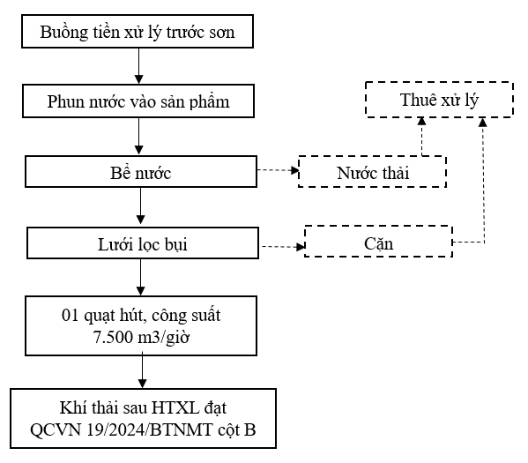

Hình 3.19. Sơ đồ công nghệ HTXL bụi phát sinh từ các công đoạn tiền xử lý

trước sơn công suất 7.500 m³/giờ

Thuyết minh quy trình:
Trước khi tiến hành sơn, sản phẩm đúc được thực hiện các công đoạn tiền xử lý. Đầu tiên nước và hóa chất (NaOH 30%, ST 604, ST 086) đã chứa sẵn trong bể sẽ được máy bơm bơm trực tiếp từ bể lên đường ống bên trong buồng và sẽ đi qua các đầu phun bét gắn trên đường ống để phun trực tiếp vào sản phẩm, nước và hóa chất sau khi tẩy rửa xong sản phẩm sẽ nhiễu xuống lại phần máng hứng dưới đáy bể và sẽ theo máng hứng để đi xuống bể chứa, trong bể chứa có phần lọc đi bụi bẩn ở phía sau bể chứa để góp phần tách bụi bẩn ra khỏi nước và hóa chất sau khi tẩy rửa bể mặt sản phẩm xong. Và quá trình tẩy rửa cứ thế như thế tuần hoàn tiếp tục.
Định kỳ 12 tháng/lần cơ sở sẽ tiến hành thay thế thải bỏ toàn bộ lượng nước thải của HTXL và sẽ thuê đơn vị có đủ chức năng xử lý như đối với chất thải nguy hại.
Theo tính toán của đơn vị thiết kế hệ thống thì hiệu quả xử lý của các hệ thống đạt 95-98%. Chủ cơ sở cam kết sẽ xử lý toàn bộ lượng bụi, hơi sơn phát sinh đạt QCVN 19:2024/BTNMT Cột B trước khi thải ra ngoài môi trường.

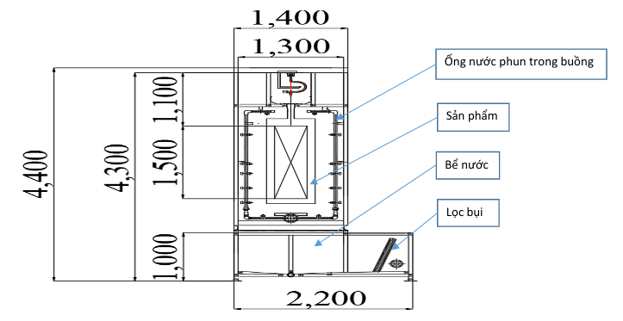
Bản vẽ mặt bằng buồng xử lý
Thông số kỹ thuật của hệ thống:
+ 01 bể chứa: kích thước dài x rộng = 2200 x 1000 mm;
+ Đường ống thu gom khí thải D400, dài 9m;
+ Ống khói thoát khí D400, dài 9m;
+ Quạt hút: 01 quạt, công suất 7.500 m3/ngày.
* Tính toán công suất hệ thống xử lý:
Khí thải phát sinh từ công đoạn tiền xử lý trước sơn được hút bằng các ống hút D400 mm để dẫn về Hệ thống xử lý.
Để đảm bảo hút triệt để khí thải, lưu lượng gió cần hút tại ống là:
Q = A x V (m³/s).
Trong đó:
- V: vận tốc khí. Đối với bụi kim loại thì vận tốc thiết kế trong ống dẫn khí là 16-30 m/s (nguồn: Local Exhaust Ventilation - Health and safety Authority, 2014 => Chọn V= 30 m/s.
- A: Tiết diện ống.
Công suất của hệ thống xử lý bụi từ công đoạn tiền xử lý trước sơn được tính toán như sau:
STT | Nguồn thải | Đường kính ống hút khí thải | Tiết diện ống (m²) | Số vị trí hút | Tổng lưu lượng hút =  Số vị trí hút x A x V
1 | Khí thải phát sinh từ công đoạn tiền xử lý trước sơn | D400 | A=  =3,14*(0,4/2)² =0,1256 m² | 01 ống hút | Lắp đặt ống hút D400  Tốc độ khí tại miệng hút: V = 16-30 m/s, chọn V = 16 m/s  Lưu lượng hút: = A x V = 0,1256 × 16 = 2 m3/s  Tổng lưu lượng hút: Q₁ = Số vị trí hút x Lưu lượng hút = 1 x2 = 2 m3/s ~ 7.234,56 m³/h
Vì vậy cơ sở lựa chọn công suất của HTXL bụi từ công đoạn tiền xử lý là 7.500 m3/giờ.
- HTXL bụi từ 01 buồng xì bụi trước sơn:
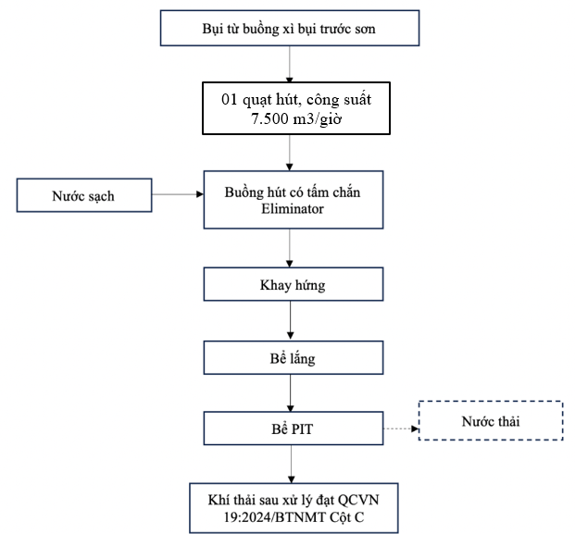

Hình 3.19. Sơ đồ công nghệ HTXL bụi từ 01 buồng xì bụi trước sơn

công suất 7.500 m³/giờ
Sản phẩm trước khi vào buồng sơn sẽ được khử tĩnh điện bằng cách dùng súng khử để xì bụi, khử đi lớp bụi bám trên bề mặt sản phẩm để làm sạch sản phẩm đảm bảo sau khi vào buồng sơn chất lượng sơn dính trên sản phẩm được tốt hơn và không bị lẫn bụi hay các chất dơ dính bên ngoài. Phần bụi sẽ đập vào màng nước và theo nước trôi xuống ke hút, dưới áp lực của quạt hút cao áp thì cả nước và phần bụi bẩn này sẽ được hút lên phía quạt tuy nhiên do bên trong buồng hút có rất nhiều tấm chắn Eliminator được thiết kế tối ưu để dập bụi sơn và nước rơi trở lại khay hứng và theo khay hứng chảy xuống bể lắng và từ bể lắng chảy về bể PIT, sau đó được bơm tuần hoàn lại.
Sau khi bụi và nước xuống máng hứng thì chỉ có không khí được thải ra ngoài môi trường. Hiệu quả xử lý của hệ thống có thể đạt 99,5 % do nước làm mất độ bám khiến bụi dễ dàng bị dập xuống dưới. Phần bụi tại bể PIT sẽ được vớt ra theo định kỳ và thuê đơn vị có đủ chức năng xử lý như đối với chất thải nguy hại. Định kỳ 12 tháng/lần cơ sở sẽ tiến hành thay thế thải bỏ toàn bộ lượng nước dập bụi của HTXL và sẽ thuê đơn vị có đủ chức năng xử lý như đối với chất thải nguy hại.
Thông số kỹ thuật của hệ thống:
+ 01 bể PIT: kích thước dài x rộng x cao = 6000 x 2760 x 3000mm;
+ 01 bể lắng;
+ 01 khay hứng;
+ Tấm chắn Eliminator;
+ 01 quạt hút công suất 7.500 m³/giờ;
+ Đường ống thu gom khí thải: D400, dài 9m;
+ Ống thoát khí thải: D400, cao 9m.
* Tính toán công suất hệ thống xử lý:
Khí thải phát sinh từ công đoạn xì bụi trước sơn được hút bằng các ống hút D400 mm để dẫn về Hệ thống xử lý.
Để đảm bảo hút triệt để khí thải, lưu lượng gió cần hút tại ống là:
Q = A x V (m³/s).
Trong đó:
- V: vận tốc khí. Đối với bụi kim loại thì vận tốc thiết kế trong ống dẫn khí là 16-30 m/s (nguồn: Local Exhaust Ventilation - Health and safety Authority, 2014 => Chọn V= 30 m/s.
- A: Tiết diện ống.
Công suất của hệ thống xử lý khí thải từ công đoạn xì bụi trước sơn được tính toán như sau:
STT | Nguồn thải | Đường kính ống hút khí thải | Tiết diện ống (m²) | Số vị trí hút | Tổng lưu lượng hút =  Số vị trí hút x A x V
1 | Khí thải phát sinh từ công đoạn tiền xì bụi trước sơn | D400 | A=  =3,14*(0,4/2)² =0,1256 m² | 01 ống hút | Lắp đặt ống hút D400  Tốc độ khí tại miệng hút: V = 16-30 m/s, chọn V = 16 m/s  Lưu lượng hút: = A x V = 0,1256 × 16 = 2 m3/s  Tổng lưu lượng hút: Q₁ = Số vị trí hút x Lưu lượng hút = 1 x2 = 2 m3/s ~ 7.234,56 m³/h
Vì vậy cơ sở lựa chọn công suất của HTXL bụi từ công đoạn xì bụi trước sơn là 7.500 m3/giờ.

- HTXL bụi, hơi sơn từ 02 buồng sơn dung môi:
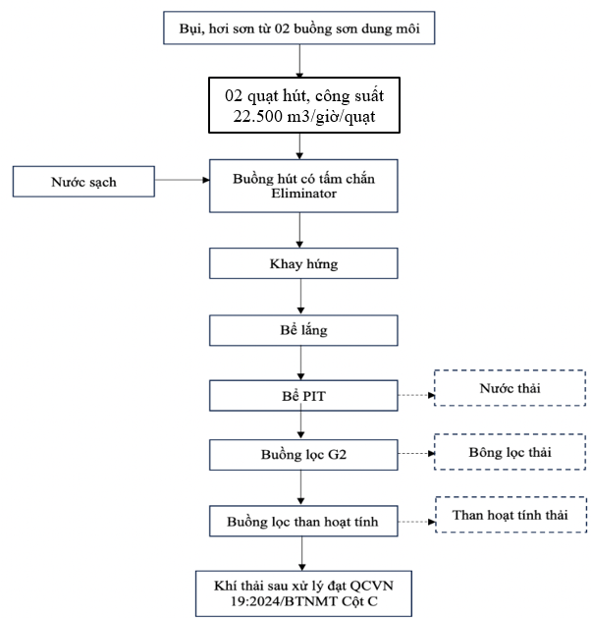

Hình 3.20. Sơ đồ HTXL bụi, hơi sơn từ 02 buồng sơn dung môi

công suất 45.000 m³/giờ
Khi sơn thì phần sơn thừa sẽ đập vào màng nước và theo nước trôi xuống ke hút, dưới áp lực của quạt hút cao áp thì cả nước và phần sơn thừa này sẽ được hút lên phía quạt tuy nhiên do bên trong buồng hút có rất nhiều tấm chắn Eliminator được thiết kế tối ưu để dập bụi sơn và nước rơi trở lại khay hứng và theo khay hứng chảy xuống bể lắng và từ bể lắng chảy về bể PIT, sau đó được bơm tuần hoàn lại.
Sau khi dập bụi sơn và nước xuống máng hứng thì chỉ có không khí được thải ra ngoài môi trường. Hiệu quả xử lý của hệ thống có thể đạt 99,5 % do nước làm mất độ bám khiến cặn sơn dễ dàng bị dập xuống dưới. Phần cặn sơn tại bể PIT sẽ được vớt ra theo định kỳ và thuê đơn vị có đủ chức năng xử lý như đối với chất thải nguy hại. Định kỳ 12 tháng/lần cơ sở sẽ tiến hành thay thế thải bỏ toàn bộ lượng nước dập cặn sơn của HTXL và sẽ thuê đơn vị có đủ chức năng xử lý như đối với chất thải nguy hại.
Khí thải được quạt hút từ buồng sơn qua hệ thống ống gió dẫn đến buồng lọc sơ cấp G2, sau đó đến buồng lọc than hoạt tính. Ở đây, hơi dung môi và mùi phát sinh trong quá trình sơn sẽ được hấp phụ, đảm bảo khí thải đạt QCVN 19:2024/BTNMT Cột C trước khi xả ra ngoài môi trường.
Thông số kỹ thuật của hệ thống:
+ 01 bể PIT;
+ 01 bể lắng;
+ 01 khay hứng;
+ Tấm chắn Eliminator;
+ 02 quạt hút công suất 22.500 m³/giờ/quạt;
+ Đường ống thu gom khí thải: D300, dài 12m.
+ Ống thoát khí thải: ống vuông 925x2500, dài 9,794 m.
+ 01 buồng lọc sơ cấp G2, 01 buồng lọc than hoạt tính: kích thước 5,2x3,3m.
* Tính toán công suất hệ thống xử lý:
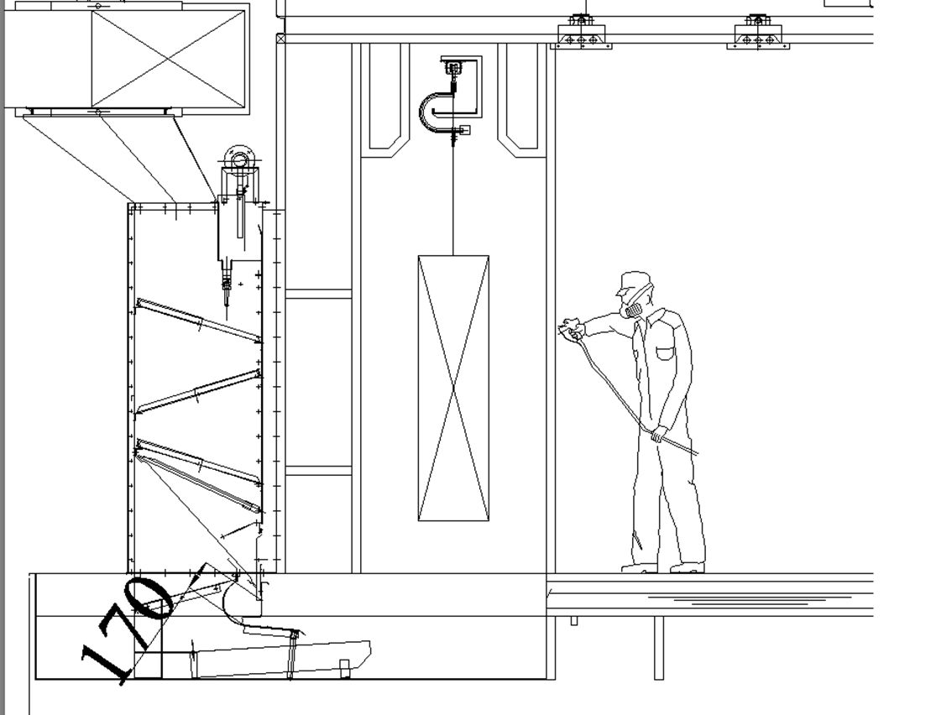Kích thước phòng phun sơn là: 7.7 × 4.5 × 3.0 m
Kích thước khe thoáng hút bụi là 7,700 x 0,17 = 1,309 m².
Lưu lượng gió qua khe thoáng tối thiểu phải đạt 3m/s. Cơ sở lựa chọn lưu lượng 3m/s:
Lưu lượng hút = 3 m/s x 1,309 m² = 3,927 m³/s
=> Đổi đơn vị: 3,927 m³/s x 60 x 60 = 14.137,2 m³/h
Các yếu tố cản trở như lọc khí, lưu lượng sẽ bị giảm theo thời gian nên cơ sở lựa chọn công suất quạt = 150% công suất yêu cầu.
Vì vậy lựa chọn công suất quạt hút là 22.500 m3/h cho 1 buồng sơn.
Với 2 buồng sơn dung môi thì công suất của hệ thống xử lý bụi, hơi sơn: 22.500 m³/h x 2 = 45.000 m³/h.
- HTXL bụi sơn từ 01 buồng sơn tĩnh điện:

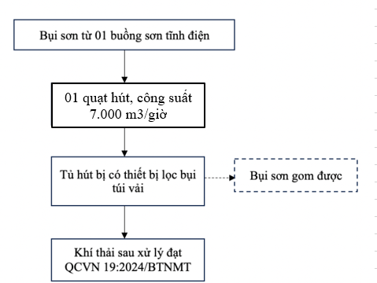

Hình 3.21. Sơ đồ công nghệ HTXL bụi, hơi sơn từ 01 buồng sơn tĩnh điện

công suất 7.000 m³/giờ
Khi sơn thì phần hạt bụi sơn sẽ rơi xuống máng hứng bụi nằm dưới khung đáy buồng sơn. Dưới áp lực của quạt hút cao áp của tủ hút bụi và phần hạt bụi sơn thừa này sẽ được hút theo không khí vào tủ hút bụi, không khí cùng với bụi khi đi vào tủ hút bụi sẽ đi qua các lớp lọc rồi được valve rũ tụi đẩy xuống phía dưới thùng hứng bụi, phần bụi còn lại và khí sạch đẽ đươc quạt hút ra bên ngoài qua 1 buồng lọc nữa trước khi ra ngoài, quá trình lọc bụi cứ tiếp theo cứ thế tuần hoàn liên tục.
Hiệu quả xử lý của công nghệ tủ hút bụi này có thể lọc được 99.99% hạt bụi với đường kính hạt bụi 0.5µm và thải không khí sạch ra môi trường. Phần hạt bụi sơn rơi xuống khay đựng hạt bụi sơn cần kiểm tra định kỳ xem khay có đầy bụi sơn không nếu trong trường hợp khay đựng đã đầy hạt bụi sơn thì ta nên tiến hành tháo khay đựng và đổ hết hạt bụi sơn có trong khay đựng để tiếp tục sử dụng.
Thông số kỹ thuật của hệ thống:
+ 01 quạt hút công suất 7.000 m³/giờ;
+ Thiết bị lọc bụi túi vải: DxH 1400x4000mm.
* Tính toán công suất hệ thống xử lý:
Bụi, khí thải phát sinh từ 01 buồng sơn tĩnh điện được hút bằng các ống hút D400 mm để dẫn về Hệ thống xử lý.
Để đảm bảo hút triệt để khí thải, lưu lượng gió cần hút tại ống là:
Q = A x V (m³/s).
Trong đó:
- V: vận tốc khí. Đối với bụi, hơi sơn thì vận tốc thiết kế trong ống dẫn khí là 12 – 28 m/s (nguồn: Local Exhaust Ventilation - Health and safety Authority, 2014 => Chọn V= 2 m/s.
- A: Tiết diện ống.
Công suất của hệ thống xử lý khí thải từ 01 buồng sơn tĩnh điện được tính toán như sau:
STT | Nguồn thải | Đường kính ống hút khí thải | Tiết diện ống (m²) | Số vị trí hút | Tổng lưu lượng hút =  Số vị trí hút x A x V
1 | Khí thải phát sinh từ buồng sơn tĩnh điện | D400 | A=  =3,14*(0,4/2)² =0,1256 m² | 01 ống hút | Lắp đặt ống hút D400  Tốc độ khí tại miệng hút: V =12-28 m/s, chọn V = 14 m/s  Lưu lượng hút: = A x V = 0,1256 × 14 = 1,76 m3/s  Tổng lưu lượng hút: Q₁ = Số vị trí hút x Lưu lượng hút = 1 x 1,76 = 1,76 m3/s ~ 6.330 m³/h
Vì vậy cơ sở lựa chọn công suất của HTXL bụi, khí thải từ buồng sơn tĩnh điện là 7.000 m3/giờ.
- HTXL hơi sơn từ 02 buồng sấy công suất 3.600 m³/giờ:
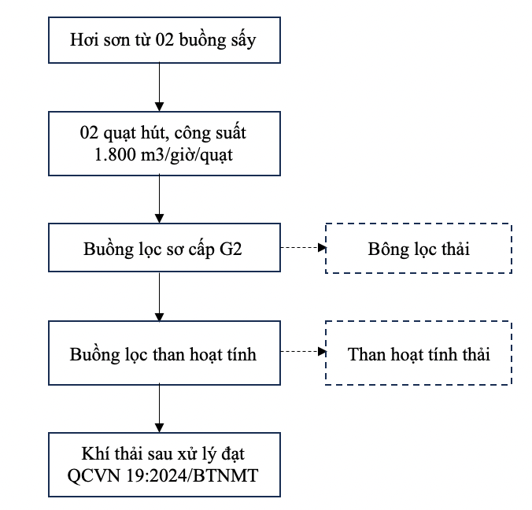

Hình 3.22. Sơ đồ công nghệ HTXL hơi sơn từ 02 buồng sấy

công suất 3.600 m³/giờ
Cơ sở sử dụng công nghệ sấy bằng phương pháp tuần hoàn khí nóng đang được sử dụng phổ biến nhất hiện nay với các ưu điểm: Nhiệt độ sấy đồng đều, tiết kiệm năng lượng do khí nóng được tuần hoàn và tái sử dụng, an toàn vì hệ thống điện và hệ thống khí nóng tách biệt, khí nóng được gia nhiệt bằng đầu đốt LPG công nghệ Italia. Để điều chỉnh cân bằng gió bên trong lò thì chỉ một phần khí nóng rất nhỏ được thải ra môi trường. Khí được thải ra được hệ thống ống gió dẫn đến buồng lọc sơ cấp G2, sau đó đến buồng lọc than hoạt tính. Ở đây, hơi dung môi và mùi phát sinh trong quá trình sấy sẽ được hấp phụ, đảm bảo khí thải đạt tiêu chuẩn khi xả ra môi trường.
Khí nóng được gia nhiệt tại buồng đốt rồi được quạt tuần hoàn thổi vào lò thông qua sàn gió thổi sau khi khí nóng sấy các sản phẩm bên trong lò thì đi vào ống gió hồi về và quay lại buồng đốt. Đây là một hệ thống khép kín được kết nối bởi hệ thống ống gió tuần hoàn.

Thông số kỹ thuật của hệ thống:
+ 02 quạt hút công suất 1.800 m3/giờ/quạt;
+ 01 buồng lọc sơ cấp G2;
+ 01 buồng lọc than hoạt tính:
* Tính toán công suất hệ thống xử lý:
Khí thải phát sinh từ 02 buồng sấy sau sơn được hút bằng các ống hút D400 mm để dẫn về Hệ thống xử lý.
Để đảm bảo hút triệt để khí thải, lưu lượng gió cần hút tại ống là:
Q = A x V (m³/s).
Trong đó:
- V: vận tốc khí. Đối với hơi dung môi thì vận tốc thiết kế trong ống dẫn khí là 0,5 – 2,5 m/s (nguồn: Local Exhaust Ventilation - Health and safety Authority, 2014 => Chọn V= 2 m/s.
- A: Tiết diện ống.
Công suất của hệ thống xử lý khí thải từ công đoạn 02 buồng sấy sau sơn được tính toán như sau:
STT | Nguồn thải | Đường kính ống hút khí thải | Tiết diện ống (m²) | Số vị trí hút | Tổng lưu lượng hút =  Số vị trí hút x A x V
1 | Khí thải phát sinh từ 02 buồng sấy sau sơn | D400 | A=  =3,14*(0,4/2)² =0,1256 m² | 02 ống hút | Lắp đặt ống hút D400  Tốc độ khí tại miệng hút: V = 0,5 – 2,5 m/s, chọn V = 2,5 m/s  Lưu lượng hút: = A x V = 0,1256 × 2,5= 0,314 m3/s  Tổng lưu lượng hút: Q₁ = Số vị trí hút x Lưu lượng hút = 2 x 0,314 = 0,628 m3/s ~ 2.260,8 m³/h
Vì vậy cơ sở lựa chọn công suất của HTXL khí thải từ 02 buồng sấy sau sơn là 3.600 m3/giờ.
3. Công trình, biện pháp lưu giữ, xử lý chất thải rắn thông thường
Theo chứng từ chuyển giao chất thải và thực tế hoạt động của cơ sở thì khối lượng các chất thải rắn sinh hoạt, chất thải rắn sản xuất phát sinh được thể hiện chi tiết như sau:

Bảng 3.8. Bảng khối lượng chất thải rắn thông thường phát sinh tại cơ sở
TT | Chất thải | Đơn vị | Số lượng |  | Phương án thu gom,  xử lý
TT | Chất thải | Đơn vị | Hiện tại | Ổn định | Phương án thu gom,  xử lý
I | Chất thải rắn sinh hoạt
1 | Rác thải sinh hoạt | Kg/năm | 19.593 | 48.000 | +/ Công ty đã ký hợp đồng với đơn vị thu gom xử lý có đủ chức năng.  +/ Hàng ngày công nhân vệ sinh sẽ vận chuyển chất thải rắn sinh hoạt trong khuôn viên cơ sở về khu lưu giữ CTSH
2 | Bùn thải từ bể tự hoại xử lý sơ bộ NTSH | Kg/năm | 16.500 | 32.000
II | Chất thải rắn sản xuất
1 | Bao bì giấy, thùng carton phát sinh từ hoạt động văn phòng | Kg/năm | 300 | 500 | +/ Công ty đã ký hợp đồng với đơn vị thu gom xử lý có đủ chức năng.  +/ Sau mỗi ca làm việc công nhân sẽ vận chuyển toàn bộ lượng chất thải rắn sản xuất do bộ phận mình phát sinh về khu lưu giữ chất thải thông thường
2 | Bao gói nguyên liệu, sản phẩm | Kg/năm | 2.000 | 4.000
3 | Xỉ nhôm, xỉ ma giê không dính dầu | Kg/năm | 61.697 | 124.000
Tất cả chất thải rắn sinh hoạt, chất thải rắn công nghiệp thông thường phát sinh trong quá trình hoạt động của cơ sở được thu gom, phân loại, chứa trong các thùng chứa rác chuyên dụng sau đó được vận chuyển về khu lưu trữ chất thải chung của nhà máy có diện tích 48,8m² để lưu trữ tạm thời. Khu lưu giữ này được xây bằng tường gạch ngăn cách với xung quanh, có mái tôn, cửa ra vào.
Khu lưu giữ chất thải rắn chung được chia làm 03 ngăn chính, trong đó 01 ngăn để lưu giữ chất rắn sinh hoạt diện tích 7,8m², 01 khu lưu giữ chất thải rắn sản xuất diện tích 24m² và 01 ngăn lưu giữ CTNH diện tích 17m² (để lưu giữ CTNH dạng rắn). Bên ngoài khu lưu giữ chất thải được gắn các biển cảnh báo theo đúng quy định. Nền khu lưu giữ cao hơn nền đường nội bộ nên không bị nước mưa chảy tràn vào.
Trong khuôn viên cơ sở Công ty cũng bố trí thêm 06 thùng nhựa HDPE dung tích 120 lít/thùng để tiện cho việc thu gom chất thải sinh hoạt của cán bộ công nhân viên cơ sở. Hàng ngày công nhân vệ sinh sẽ thu gom rác từ 06 thùng chứa này chuyển về vị trí lưu giữ chất thải sinh hoạt trong khu lưu giữ chất thải của cơ sở.
Toàn bộ lượng chất thải sinh hoạt, chất thải rắn công nghiệp thông thường tại khu lưu giữ chất thải được chủ cơ sở ký hợp đồng với Công ty trách nhiệm hữu hạn Ngân Anh đến thu gom, vận chuyển đi xử lý theo đúng quy định.

4. Công trình, biện pháp lưu giữ, xử lý chất thải nguy hại
Khi cơ sở đi vào hoạt động ổn định, khối lượng chất thải nguy hại phát sinh tại cơ sở được thể hiện chi tiết như sau:
Bảng 3.9. Bảng khối lượng chất thải nguy hại phát sinh tại cơ sở
STT | Tên chất thải | Trạng thái tồn tại | Số lượng trung bình (Kg/năm) |  | Mã chất thải
STT | Tên chất thải | Trạng thái tồn tại | Hiện tại | Ổn định | Mã chất thải
1 | Bóng đèn hỏng thải | Rắn | 20 | 20 | 16 01 06
2 | Mực in (loại có các thành phần nguy hại trong nguyên liệu sản xuất) thải | Rắn | 10 | 10 | 08 02 01
3 | Chất hấp thụ, vật liệu lọc (bao gồm cả vật liệu lọc dầu chưa nêu tại các mã khác), giẻ lau, vải bảo vệ thải bị nhiễm các thành phần nguy hại | Rắn | 13.953 | 28.000 | 18 02 01
4 | Các loại dầu động cơ, hộp số và bôi trơn thải khác | Lỏng | 65.700 | 100.000 | 17 02 04
5 | Bao bì mềm (đã chứa chất khi thải ra là CTNH) thải; bao bì kim loại cứng (đã chứa chất khi thải ra là CTNH, hoặc chứa áp suất chưa bảo đảm rỗng hoặc có lớp lót rắn nguy hại như amiang) thải; bao bì nhựa cứng (đã chứa chất khi thải ra là CTNH) thải | Rắn | 1.500 | 3.000 | 18 01 01  18 01 02;  18 01 03
6 | Ắc quy chì thải, pin thải | Rắn | 50 | 50 | 19 06 01
7 | Phoi từ quá trình gia công tạo hình hoặc vật liệu bị mài ra lẫn dầu, nhũ tương hay dung dịch thải có dầu hoặc các thành phần nguy hại khác (Phoi nhôm, magie, sắt dính thành phần nguy hại) | Rắn | 28.211 | 56.500 | 07 03 11
8 | Kim loại bị nhiễm các thành phần nguy hại  (Xỉ nhôm dính thành phần nguy hại) | Rắn | 40.000 | 80.000 | 11 04 01
9 | Xỉ từ quá trình sản xuất sơ cấp từ quặng (Xỉ Magie dính thành phần nguy hại) | Rắn | 18.626 | 37.500 | 05 02 01
10 | Bùn thải nghiền, mài có dầu | Bùn | 3.450 | 8.000 | 07 03 09
11 | Các vật liệu mài dạng hạt thải có các thành phần nguy hại (cát, bột mài…) | Bột | 5.410 | 11.000 | 07 03 08
12 | Bùn thải có các thành phần nguy hại từ quá trình xử lý nước thải công nghiệp | Bùn | 18.260 | 36.500 | 12 06 05
13 | Dung môi thải từ quá trình pha chế sơn, vệ sinh thiết bị sơn. | Lỏng | 0 | 40.000 | 07 01 13
14 | Bã sơn ( từ hệ thống xử lý bụi sơn, từ công đoạn sơn cho gá, móc treo) | Bùn | 0 | 40.000 | 08 01 02
15 | Nước thải từ hệ thống xử lý bụi sơn và nước thải từ công đoạn tẩy sơn cho gá, móc treo | Lỏng | 0 | 110.000 | 07 01 04
 | Tổng khối lượng CTNH |  | 195.190 | 550.080

Tất cả chất thải nguy hại phát sinh trong quá trình hoạt động của cơ sở được thu gom, phân loại, chứa trong các thùng chứa rác chuyên dụng sau đó được vận chuyển về các khu lưu trữ chất thải nguy hại của cơ sở. Chủ cơ sở đã bố trí 04 khu lưu giữ CTNH. Khi cơ cở đưa Giai đoạn 2 đi vào hoạt động, sẽ đầu tư thêm 04 khu lưu giữ chất thải nguy hại mới với diện tích từng khu như sau:
- 04 khu lưu giữ CTNH đã đầu tư tại Giai đoạn 1:
+ Khu lưu giữ CTNH số 1: Được dùng để lưu giữ chất thải nguy hại dạng rắn, diện tích 17 m² trong khu lưu giữ chất thải chung diện tích 48,8m². Được xây bằng tường gạch, có cửa, có mái che ngăn cách với xung quanh, bên ngoài khu lưu giữ chất thải được gắn các biển cảnh báo theo đúng quy định. Nền khu lưu giữ cao hơn nền đường nội bộ nên không bị nước mưa chảy tràn vào. Bên trong khu lưu giữ chất thải nguy hại được phân lô, gắn biển quy định từng vị trí để của từng loại chất thải. Cơ sở bố trí 6 thùng nhựa dung tích 120 lít/thùng và 5 thùng nhựa dung tích 100 lít/thùng để chứa chất thải nguy hại.
+ Khu lưu giữ CTNH số 2: Diện tích 43,75m². Được xây bằng tường gạch, có cửa, có mái che ngăn cách với xung quanh, bên ngoài khu lưu giữ chất thải được gắn các biển cảnh báo theo đúng quy định. Nền khu lưu giữ cao hơn nền đường nội bộ nên không bị nước mưa chảy tràn vào. Cơ sở bố trí 04 thùng sắt dung tích 1000 lít/thùng và 02 thùng sắt dung tích 100 lít/thùng để chứa chất thải nguy hại.
+ Khu lưu giữ CTNH số 3: Diện tích 43,75m². Được xây bằng tường gạch, có cửa, có mái che ngăn cách với xung quanh, bên ngoài khu lưu giữ chất thải được gắn các biển cảnh báo theo đúng quy định. Nền khu lưu giữ cao hơn nền đường nội bộ nên không bị nước mưa chảy tràn vào. Cơ sở bố trí 04 thùng sắt dung tích 1000 lít/thùng và 02 thùng sắt dung tích 100 lít/thùng để chứa chất thải nguy hại.
+ Khu lưu giữ CTNH số 4: Được dùng để lưu giữ CTNH dạng lỏng (dầu thải), diện tích 62,25 m². Được xây bằng tường gạch, có cửa, có mái che ngăn cách với xung quanh, bên ngoài khu lưu giữ chất thải được gắn các biển cảnh báo theo đúng quy định. Nền khu lưu giữ cao hơn nền đường nội bộ nên không bị nước mưa chảy tràn vào. Bên trong khu lưu giữ có rãnh thu, hố gas để thu gom dầu thải trong trường hợp bị đổ, tràn ra; bố trí thiết bị phòng ngừa, ứng phó sự cố (PCCC, thiết bị hấp thụ (cát,...) trong trường hợp CTNH dạng lỏng bị đổ, tràn ra ngoài. Cơ sở bố trí 07 thùng nhựa dung tích 40 lít/thùng và 17 thùng nhựa dung tích 60 lít/thùng để chứa chất thải nguy hại.
- 04 khu lưu giữ CTNH đầu tư thêm tại Giai đoạn 2:
+ Khu lưu giữ CTNH số 1: Được dùng để lưu giữ chất thải nguy hại dạng rắn, diện tích 11 m². Được xây bằng tường gạch, có cửa, có mái che ngăn cách với xung quanh, bên ngoài khu lưu giữ chất thải được gắn các biển cảnh báo theo đúng quy định. Nền khu lưu giữ cao hơn nền đường nội bộ nên không bị nước mưa chảy tràn vào. Bên trong khu lưu giữ chất thải nguy hại được phân lô, gắn biển quy định từng vị trí để của từng loại chất thải. Cơ sở bố trí 02 thùng sắt dung tích 1000 lít/thùng để chứa chất thải nguy hại.
+ Khu lưu giữ CTNH số 2: Diện tích 11 m². Được xây bằng tường gạch, có cửa, có mái che ngăn cách với xung quanh, bên ngoài khu lưu giữ chất thải được gắn các biển cảnh báo theo đúng quy định. Nền khu lưu giữ cao hơn nền đường nội bộ nên không bị nước mưa chảy tràn vào. Cơ sở bố trí 02 thùng sắt dung tích 1000 lít/thùng để chứa chất thải nguy hại.
+ Khu lưu giữ CTNH số 3: Diện tích 12 m². Được xây bằng tường gạch, có cửa, có mái che ngăn cách với xung quanh, bên ngoài khu lưu giữ chất thải được gắn các biển cảnh báo theo đúng quy định. Nền khu lưu giữ cao hơn nền đường nội bộ nên không bị nước mưa chảy tràn vào. Cơ sở bố trí 02 thùng sắt dung tích 1000 lít/thùng và 01 thùng nhựa dung tích 120 lít/thùng để chứa chất thải nguy hại.
+ Khu lưu giữ CTNH số 4: Được dùng để lưu giữ CTNH diện tích 11 m². Được xây bằng tường gạch, có cửa, có mái che ngăn cách với xung quanh, bên ngoài khu lưu giữ chất thải được gắn các biển cảnh báo theo đúng quy định. Nền khu lưu giữ cao hơn nền đường nội bộ nên không bị nước mưa chảy tràn vào. Bên trong khu lưu giữ có rãnh thu, hố gas để thu gom dầu thải trong trường hợp bị đổ, tràn ra; bố trí thiết bị phòng ngừa, ứng phó sự cố (PCCC, thiết bị hấp thụ (cát,...) trong trường hợp CTNH dạng lỏng bị đổ, tràn ra ngoài. Cơ sở bố trí 03 thùng nhựa dung tích 120 lít/thùng để chứa chất thải nguy hại.
Toàn bộ lượng chất thải nguy hại tại khu lưu giữ CTNH được chủ cơ sở ký hợp đồng với Công ty Cổ phần công nghệ môi trường Ngân Anh định kỳ đến thu gom, vận chuyển đi xử lý theo đúng quy định.
Hình ảnh khu lưu giữ chất thải đã đầu tư tại Giai đoạn 1 của cơ sở như sau:

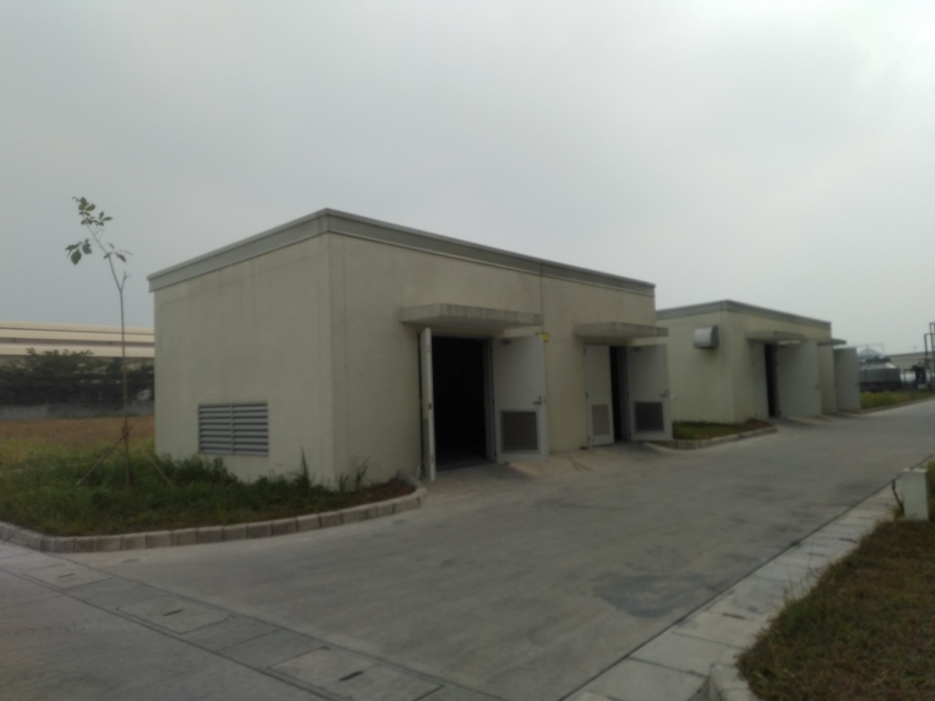
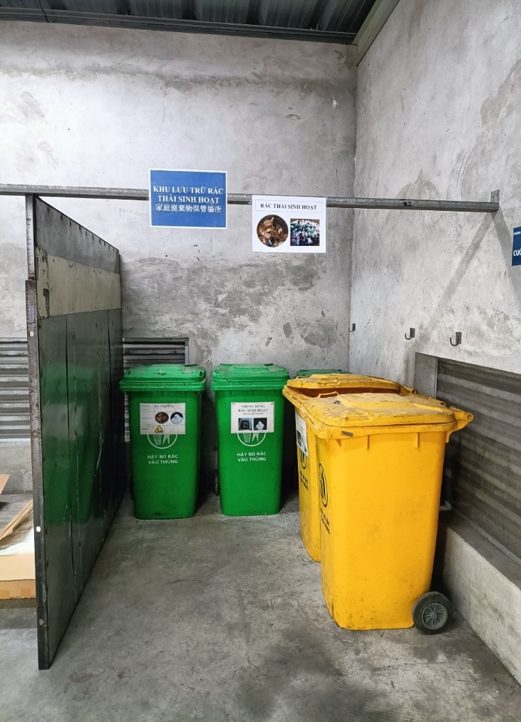 | 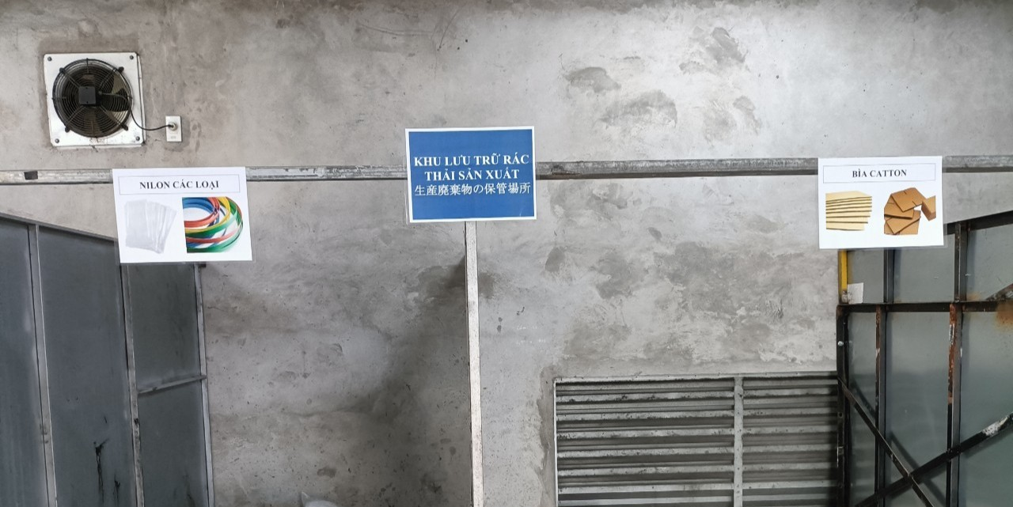
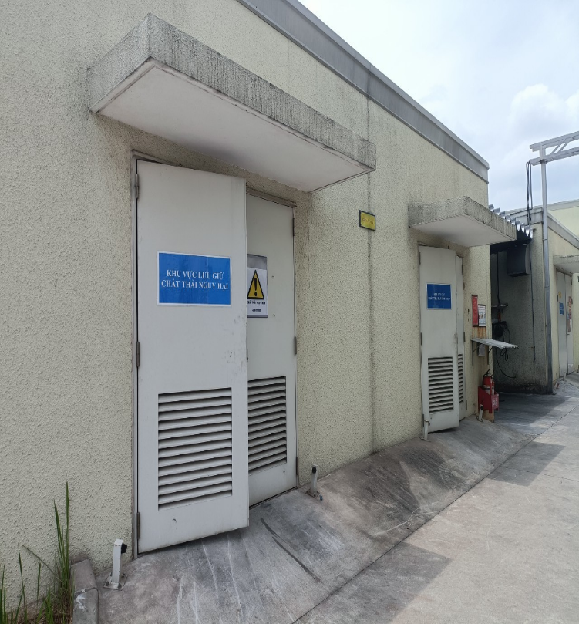 | 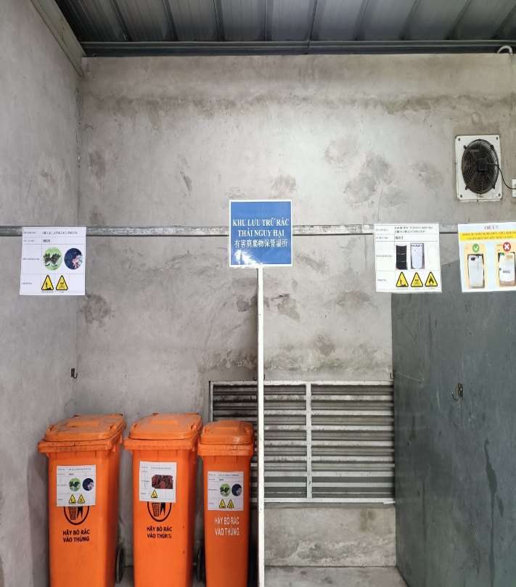
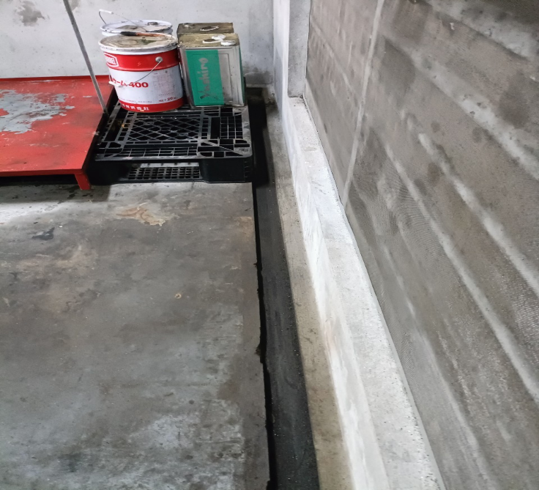 | 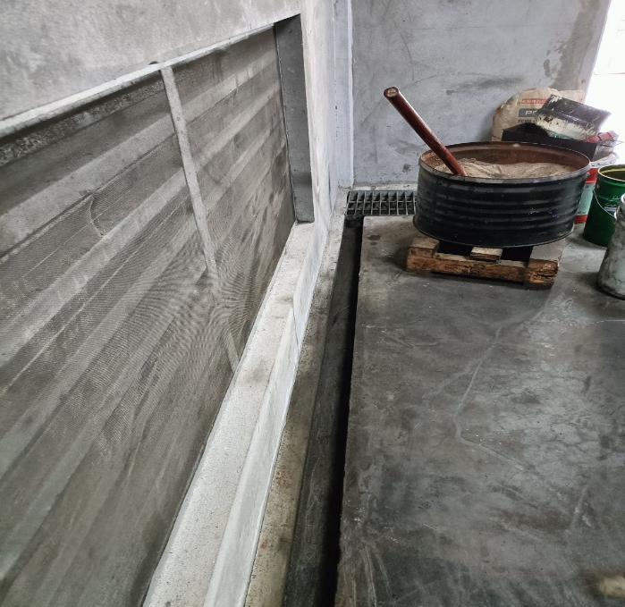

Hình 3.22. Hình ảnh khu lưu giữ chất thải thông thường, CTNH đã đầu tư tại Giai đoạn 1 của cơ sở

5. Công trình, biện pháp giảm thiểu tiếng ồn, độ rung (nếu có):
- Nguồn phát sinh: Tiếng ồn, độ rung phát sinh từ các công đoạn trong quy trình sản xuất, QTSX sản phẩm khuôn đúc, QTSX sản phẩm đúc, Quy trình sơn sản phẩm đúc và từ quá trình vận chuyển nguyên vật liệu, sản phẩm của cơ sở.
- Giá trị giới hạn đối với tiếng ồn, độ rung: Giới hạn tiếng ồn, độ rung phát sinh từ quá trình sản xuất và vận chuyển nguyên vật liệu, sản phẩm của cơ sở được trình bày như sau:
Bảng 3.10: Bảng giá trị giới hạn cho phép của tiếng ồn và độ rung
STT | Thông số ô nhiễm đặc trưng | QCVN 24:2016/  BYT  (dBA) | QCVN 26:2010/  BNNMT  (dBA) | QCVN 27:2016/  BYT  (m/s²) | QCVN 27:2010/  BTNMT  (m/s²) | Biện pháp giảm thiểu
1 | Tiếng ồn phát sinh từ quá trình vận chuyển nguyên vật liệu sản phẩm | - | 70 | - | ⁻ | + Tất cả các xe vận tải và các thiết bị thi công cơ giới phải đạt tiêu chuẩn quy định của Cục Đăng Kiểm về mức độ an toàn kỹ thuật và an toàn môi trường mới được phép hoạt động  + Trồng cây xanh trong khuôn viên cơ sở
2 | Tiếng ồn phát sinh từ quy trình sản xuất sản phẩm khuôn đúc | 85 | - | - | - | + Thường xuyên bảo trì, bảo dưỡng máy móc thiết bị để hạn chế phát sinh tiếng ồn  + Trang bị đầy đủ đồ bảo hộ cho cán bộ công nhân viên  + Lắp đế cao su ở chân máy
3 | Tiếng ồn phát sinh từ quy trình sản xuất sản phẩm đúc | 85 | - | - | -
4 | Tiếng ồn phát sinh từ quy trình sơn | 85 | - | - | -
5 | Độ rung phát sinh từ quá trình vận chuyển nguyên vật liệu sản phẩm | - | - | 1,4 | - | + Tất cả các xe vận tải và các thiết bị thi công cơ giới phải đạt tiêu chuẩn quy định của Cục Đăng Kiểm về mức độ an toàn kỹ thuật và an toàn môi trường mới được phép hoạt động  + Trồng cây xanh trong khuôn viên cơ sở
6 | Độ rung phát sinh từ các khu vực dập | - | - | - | 0,03 | + Thường xuyên bảo trì, bảo dưỡng máy móc thiết bị (máy dập) để hạn chế phát sinh rung động  + Trang bị đầy đủ đồ bảo hộ cho cán bộ công nhân viên  + Lắp đế cao su ở chân máy để hạn chế độ rung.

6. Phương án phòng ngừa, ứng phó sự cố môi trường
* Các biện pháp phòng ngừa, ứng phó với sự cố xảy ra đối với hệ thống xử lý bụi từ công đoạn mài tay:
Để phòng ngừa và ứng phó với các sự cố có thể xảy ra đối với hệ thống thu gom và xử lý bụi từ công đoạn mài tay thì chủ cơ sở sẽ lựa chọn kỹ lưỡng các thiết bị do các nhà cung ứng có uy tín và đảm bảo chất lượng, định kỳ bảo trì, bảo dưỡng hệ thống và thay thế các thiết bị của hỏng… Khi sự cố xảy ra, nhanh chóng tìm hiểu nguyên nhân và khắc phục. Sau khi sự cố đã được khắc phục xong thì mới tiếp tục cho vận hành lại máy mài tay.
* Các biện pháp phòng ngừa, ứng phó với sự cố xảy ra đối với hệ thống xử lý khói thải lò nung:
Khi sự cố xảy ra đối với hệ thống xử lý khói thải lò nung thì chủ cơ sở sẽ cho dừng ngay hoạt động của lò nung sau đó nhanh chóng tiến hành tìm hiểu nguyên nhân gây ra sự cố. Khi đã tìm hiểu được nguyên nhân thì nhanh chóng sửa chữa, thay thế các thiết bị… Sau khi sự cố đã được khắc phục xong thì mới tiếp tục cho vận hành lại lò nung.
* Các biện pháp phòng ngừa, ứng phó với sự cố xảy ra đối với hệ thống xử lý hơi sơn:
Khi sự cố xảy ra đối với hệ thống xử lý hơi sơn thì chủ cơ sở sẽ cho dừng ngay công đoạn sơn sau đó nhanh chóng tiến hành tìm hiểu nguyên nhân gây ra sự cố. Khi đã tìm hiểu được nguyên nhân thì nhanh chóng sửa chữa, thay thế các thiết bị… Sau khi sự cố đã được khắc phục xong thì mới tiếp tục cho vận hành lại công đoạn sơn.
* Các biện pháp phòng ngừa, ứng phó với sự cố xảy ra đối với hệ thống xử lý nước thải tập trung số 01 công suất 88m³/ngày và hệ thống xử lý nước thải tập trung số 01 công suất 98 m³/ngày:
Để phòng ngừa, ứng phó với sự cố xảy ra đối với Hệ thống xử lý nước tập trung thì chủ cơ sở đã thuê đơn vị có uy tín xây dựng, lắp đặt hệ thống, thường xuyên bảo trì, bảo dưỡng hệ thống và thay thế các thiết bị cũ hỏng. Chủ cơ sở cam kết vận hành hệ thống xử lý thường xuyên, liên tục đảm bảo theo đúng quy trình kỹ thuật.
Khi sự cố xảy ra đối với các hệ thống này thì tiến hành khóa van xả nước thải vào hệ thống thu gom và xử lý nước thải của KCN. Thông báo ngay cho đơn vị thi công, lắp đặt hệ thống nhanh chóng tìm hiểu nguyên nhân gây ra sự cố và khắc phục sự cố ngay để đưa Hệ thống xử lý nước thải tập trung vận hành trở lại. Trường hợp không khắc phục được ngay sự cố thì cho dừng quá trình hoạt động sản xuất lại và khi nào khắc phục xong và vận hành ổn định lại các hệ thống xử lý nước thải thì mới bắt đầu thực hiện quá trình sản xuất lại.
* Các biện pháp phòng ngừa, ứng phó với sự cố xảy ra đối với hệ thống xử lý nước thải sản xuất công suất 24 m³/ngày:
Để phòng ngừa, ứng phó với sự cố xảy ra đối với Hệ thống xử lý nước thải sản xuất thì chủ cơ sở sẽ thuê đơn vị có uy tín xây dựng, lắp đặt hệ thống, thường xuyên bảo trì, bảo dưỡng hệ thống và thay thế các thiết bị cũ hỏng. Chủ cơ sở cam kết vận hành hệ thống xử lý thường xuyên, liên tục đảm bảo theo đúng quy trình kỹ thuật.
Khi sự cố xảy ra đối với các hệ thống này thì tiến hành khóa van xả nước thải vào hệ thống thu gom và xử lý nước thải của KCN. Thông báo ngay cho đơn vị thi công, lắp đặt hệ thống nhanh chóng tìm hiểu nguyên nhân gây ra sự cố và khắc phục sự cố ngay để đưa Hệ thống xử lý nước thải tập trung vận hành trở lại. Trường hợp không khắc phục được ngay sự cố thì cho dừng quá trình hoạt động sản xuất lại và khi nào khắc phục xong và vận hành ổn định lại các hệ thống xử lý nước thải thì mới bắt đầu thực hiện quá trình sản xuất lại.
* Các biện pháp phòng ngừa và ứng phó sự cố rò rỉ dầu mỡ, hóa chất
Để phòng ngừa và ứng phó với sự cố rò rỉ dầu mỡ, hóa chất xảy ra thì cơ sở tiến hành:
- Thực hiện quy trình vận chuyển theo đúng quy định, đảm bảo không để dầu mỡ, hóa chất rò rỉ ra ngoài môi trường;
- Khi vận chuyển nguyên liệu dầu mỡ, hóa chất về đến nhà máy, tiến hành kiểm tra kỹ lưỡng xem nguyên liệu có bị rò rỉ hay không, nếu bị rò rỉ cần xử lý ngay;
- Xây dựng kho chứa và bảo quản nguyên liệu dầu mỡ, hóa chất trong khu vực nhà xưởng đảm bảo cách ly với các khu vực theo đúng quy định của pháp luật, lắp đặt và trang bị các thiết bị PCCC cho kho hóa chất, dầu mỡ;
- Tổ chức các khóa tập huấn về phòng ngừa, ứng phó với sự cố rò rỉ dầu mỡ, hóa chất cho cán bộ nhân viên trong nhà máy. Đây là biện pháp quan trọng nhất trong quá trình thao tác của người công nhân, yêu cầu tối thiểu cho người công nhân phải hiểu các thao tác nghiệp vụ trước khi vận hành thiết bị cơ giới và làm việc với hóa chất. Với các nhân viên sử dụng thiết bị cơ giới để vận chuyển hóa chất từ trên xe xuống kho đều đã được đào tạo nghiệp vụ.
- Tổ chức các buổi diễn tập về phòng ngừa và ứng phó với sự cố rò rỉ dầu mỡ, hóa chất cho cán bộ công nhân viên trong nhà máy;
- Khi có sự cố rò rỉ dầu mỡ, hóa chất xảy ra cần báo ngay cho cơ quan chức năng để tiến hành khắc phục và xử lý kịp thời. Bố trí đầy đủ thiết bị ứng phó sự cố rò rỉ, tràn đổ hóa chất, tại những khu vực có khả năng xảy ra sự cố.
- Cung cấp đầy đủ trang thiết bị phương tiện bảo vệ cá nhân cho người lao động như: mặt nạ phòng độc, kính an toàn, quần áo, găng tay, giày ủng…
Nguồn lực để tiến hành phòng ngừa và ứng phó với các sự cố môi trường có thể xảy ra tại giai đoạn hoạt động của cơ sở là toàn bộ cán bộ công nhân viên trong Công ty, Công ty sẽ tiến hành lập và phân công nhiệm vụ cho một đội ngũ công nhân viên chuyên thực hiện việc phòng ngừa và ứng phó khi có sự cố môi trường xảy ra. Đồng thời Công ty cũng sẽ tiến hành trang bị các thiết bị phòng ngừa và ứng phó với các sự cố có thể xảy ra như: Lắp đạt hệ thống cứu hỏa, trang bị các thiết bị bảo hộ lao động cho cán bộ công nhân viên, trang bị các thiết bị sơ cấp cứu…
* Các biện pháp phòng chống cháy nổ
Chủ cơ sở trang bị và lắp đặt các bình chữa cháy cầm tay vào các vị trí trong khu vực thực hiện cơ sở theo đúng quy định, đồng thời chủ cơ sở cũng đầu tư lắp đặt hệ thống chữa cháy bằng nước trong và ngoài nhà khi có hỏa hoạn xảy ra.
Tại Giai đoạn 1, chủ cơ sở đã lắp đặt các trang thiết bị sau:
- 01 Tủ trung tâm báo cháy 20 kênh (kèm tủ hiển thị báo cháy phụ), Hochiki
- 81 đầu báo cháy khói quang, Hochiki
- 51 đầu báo cháy nhiệt cố định, Hochiki
- 02 đầu báo cháy nhiệt cố định, Hochiki
- 02 đầu báo cháy khói tia chiếu, Hochiki
- 16 chuông báo cháy, Hochiki
- 16 đèn báo cháy, Hochiki
- 16 nút ấn báo cháy, Hochiki
- 02 đầu báo cháy nhiệt cố định, Hochiki
- 51 đèn chiếu sáng sự cố, thời gian chiếu sáng dự phòng 120 phút, Paragon
- 35 đèn chỉ dẫn thoát nạn, thời gian chiếu sáng dự phòng 120 phút, Paragon
- 01 đèn chỉ dẫn thoát nạn, thời gian chiếu sáng dự phòng 120 phút, Paragon
- 01 họng tiếp nước chữa cháy Shinyi
- 01 máy bơm Diesel chữa cháy (Động cơ Diesel Quanchai, số serial Q190440374E, N=20kW; Đầu bơm Ebara, số serial P183751-08, Q=54m³/h; H=60mcn)
- 01 máy bơm điện chữa cháy (Động cơ điện Teco, số serial M190486002, N=18,5kW; Đầu bơm Ebara, số serial P191847-09, Q=54m³/h; H=60mcn)
Trang thiết bị phương tiện chữa cháy:
+ 3000 bình bột chữa cháy ABC, 4 kg MFZL4
+ 1006 bình bột chữa cháy ABC, 8 kg MFZL8
+ 1738 bình chữa cháy bằng khí CO₂, 3 kg loại MT3
+ 699 bình chữa cháy bằng khí CO₂, 5 kg loại MT5
+ 400 bình bột chữa cháy tự động ABC, 6 kg loại MZFTBL6
+ 400 bình bột chữa cháy tự động ABC, 8 kg loại MZFTBL8
+ 50 bình chữa cháy bằng khí CO₂, 24 kg loại MTT24
+ 200 bình bột chữa cháy ABC, 35 kg MFTZL35
+ 400 cuộn vòi đẩy chữa cháy DN50mm – 20m – 16 bar
+ 200 cuộn vòi đẩy chữa cháy DN50mm – 10m – 16 bar
+ 200 cuộn vòi đẩy chữa cháy DN65mm – 20m – 16 bar
+ 100 cuộn vòi đẩy chữa cháy DN65mm – 10m – 16 bar
+ 200 chiếc van góc chữa cháy DN50x90 (Gang)
+ 100 chiếc van góc chữa cháy DN65x90 (Gang)
+ 400 lăng chữa cháy cầm tay D50/13
+ 200 lăng chữa cháy cầm tay D65/19
Chủ cơ sở đã được Phòng cảnh sát PCCC & CNCH – Công an tỉnh Hưng Yên cấp Giấy chứng nhận thẩm duyệt thiết kế về phòng cháy và chữa cháy số 26/TDPCCC ngày 20 tháng 01 năm 2020.
Khi đưa Giai đoạn 2 đi vào hoạt động, chủ cơ sở sẽ lắp đặt bổ sung thêm các trang thiết bị sau:
- 01 Tủ trung tâm báo cháy 40 kênh, Hochiki
- 66 đầu báo cháy khói quang, Hochiki
- 24 đầu báo tia chiếu, Tanda
- 32 đầu báo cháy nhiệt gia tăng, Hochiki
- 17 đầu báo cháy nhiệt cố định chống nổ, Hochiki
- 14 chuông báo cháy, Hochiki
- 16 nút ấn báo cháy, Hochiki
- 69 đèn chiếu sáng sự cố, thời gian chiếu sáng dự phòng 120 phút, Paragon
- 60 đèn chỉ dẫn thoát nạn, thời gian chiếu sáng dự phòng 120 phút, Paragon
- 01 họng tiếp nước chữa cháy Shinyi
- 01 máy bơm Diesel chữa cháy
- 01 máy bơm điện chữa cháy
Trang thiết bị phương tiện chữa cháy:
+ 119 bình chữa cháy bằng khí CO₂, 5 kg loại MT5
+ 119 bình bột chữa cháy tự động ABC, 6 kg loại MZFTBL6
+ 02 bình chữa cháy bằng khí CO₂, 24 kg loại MTT24
+ 30 cuộn vòi đẩy chữa cháy DN50mm – 20m – 16 bar
+ 04 cuộn vòi đẩy chữa cháy DN65mm – 20m – 16 bar
+ 15 chiếc van góc chữa cháy DN50x90 (Gang)
+ 02 Trụ chữa cháy 3 ngả D100/DN65x2
+ 15 lăng chữa cháy cầm tay D50/13
+ 02 lăng chữa cháy cầm tay D65/19
* Các biện pháp BVMT khác:
- Các biện pháp quản lý, vệ sinh công nghiệp: Bố trí nhân viên vệ sinh tiến hành dọn dẹp sạch sẽ các khu vực sản xuất, nhà văn phòng và toàn bộ khuôn viên cơ sở sau mỗi ca sản xuất.
- Công ty trồng cây xanh, thảm cỏ và bố trí đất cảnh quan nhằm mục đích tạo cảnh quan môi trường, làm sạch không khí và ngăn cản quá trình phát tán mùi với diện tích: 9.838,54 m². Trong đó diện tích cây xanh tại từng vị trí cụ thể như sau:

7. Các công trình, biện pháp bảo vệ môi trường khác (nếu có): Không có.

8. Các nội dung thay đổi so với hồ sơ môi trường đã được cấp (Giấy phép môi trường đã được cấp):
Bảng 3.11. Bảng các nội dung thay đổi so với Giấy phép môi trường đã được cấp
STT | Tên công trình bảo vệ môi trường | Phương án đề xuất trong  GPMT đã được cấp phép | Phương án điều chỉnh, thay đổi | Quyết định phê duyệt điều chỉnh của cơ quan cấp phép GPMT(nếu có)
1 | Hệ thống xử lý nước thải tập trung | - Đầu tư 01 HTXLNT tập trung công suất 88 m³/ngày và 01 HTXL NTSX riêng khi thực hiện mục tiêu sơn, mạ. | - Đã đầu tư lắp đặt 01 HTXLNT tập trung công suất 88m³/ngày để xử lý chung cả NTSH và NTSX của Giai đoạn 1.  - Đầu tư thêm 01 HTXLNT tập trung công suất 98m³/ngày để xử lý chung cả NTSH và NTSX của Giai đoạn 2  - Đầu tư thêm 01 HTXL NTSX công suất 24 m³/ngày cho Giai đoạn 2.
2 | Hệ thống xử lý khói lò nung | - Đầu tư lắp đặt 01 hệ thống xử lý khói lò nung cho Giai đoạn 1 | - Đã đầu tư lắp đặt 01 hệ thống xử lý khói lò nung cho Giai đoạn 1.  - Đầu tư thêm 01 hệ thống xử lý khói lò nung cho Giai đoạn 1 và 03 hệ thống xử lý khói lò nung cho Giai đoạn 2.
3 | Danh mục máy móc thiết bị | - Đầu tư 10 lò nung. Trong đó: 03 lò nung công suất 200kg/giờ nung chảy hợp kim Mg đã hoạt động (không lắp đặt chụp hút), 04 lò nung công suất 500kg/giờ đã hoạt động và đã lắp đặt chụp hút khói thải phát sinh. Còn 03 lò nung công suất 500kg/giờ để nung chảy hợp kim Al hiện đang lắp đặt và chưa đi vào hoạt động.  Vì vậy, cơ sở đã lắp đặt 07 chụp hút khí thải từ 07 lò, sau đó dẫn về 01 HTXL khói thải lò nung số 01. | + 04 lò nung Al công suất 500kg/giờ được chụp hút hút về 01 HTXL khói thải lò nung số 01.  + 03 lò nung chảy hợp kim Al công suất 500kg/giờ được chụp hút hút về 01 HTXL khói thải lò nung số 02.  + 03 lò nung công suất 200kg/giờ nung chảy hợp kim Mg không lắp đặt chụp hút  + Đầu tư thêm 12 lò nung nhôm công suất 500kg/giờ. Được chụp hút hút về 03 HTXL khói thải lò nung số 03, 04 và số 05.
4 | Hệ thống thu gom bụi từ công đoạn mài tay bằng công nghệ hấp thụ màng nước | - Đầu tư lắp đặt 02 hệ thống thu gom bụi từ công đoạn mài tay bằng công nghệ hấp thụ màng nước, công suất 7.000 m³/giờ /hệ thống.  -Và 2 hệ thống thu gom và từ công đoạn mài tay bằng công nghệ túi vải, công suất 7.000 m³/giờ /hệ thống. | - Đã đầu tư lắp đặt 02 hệ thống thu gom bụi từ công đoạn mài tay bằng công nghệ hấp thụ màng nước, công suất 7.000 m³/giờ /hệ thống.  - Và 2 hệ thống thu gom và từ công đoạn mài tay bằng công nghệ túi vải, công suất 7.000 m³/giờ /hệ thống.  - Đầu tư thêm 03 hệ thống thu gom bụi từ công đoạn mài tay bằng công nghệ hấp thụ màng nước, công suất 7.000 m³/giờ/hệ thống.
5 | Hệ thống xử lý bụi hơi, sơn | Chưa thực hiện mục tiêu sơn nên không đầu tư HTXL | - Khi đưa mục tiêu sơn đi vào hoạt động, chủ cơ sở sẽ đầu tư:  + 01 HTXL bụi hơi sơn từ 01 buồng sơn tĩnh điện, công suất 7.000 m³/giờ;  + 01 HTXL bụi hơi sơn từ 02 buồng sơn dung môi, công suất 45.000 m³/giờ;  + 01 hệ thống xử lý hơi sơn phát sinh từ công đoạn sấy sau sơn, công suất 3.600 m³/giờ;  + 01 HTXL bụi tại buồng xì bụi trước sơn, công suất 7.500 m³/giờ.  + 01 HTXL bụi từ công đoạn tiền xử lý trước sơn, công suất 7.500 m³/giờ.
6 | Khu lưu giữ chất thải | Chủ cơ sở đầu tư:  + 01 khu lưu giữ CTR chung diện tích 48,8 m²  + 01 khu lưu giữ CTNH số 2 diện tích 43,75 m²  + 01 khu lưu giữ CTNH số 3 diện tích 43,75 m²  + 01 khu lưu giữ CTNH số 4 diện tích 62,25 m² | Chủ cơ sở đã đầu tư cho GĐ1:  + 01 khu lưu giữ CTR chung diện tích 48,8 m²  + 01 khu lưu giữ CTNH số 2 diện tích 43,75 m²  + 01 khu lưu giữ CTNH số 3 diện tích 43,75 m²  + 01 khu lưu giữ CTNH số 4 diện tích 62,25 m²  Chủ cơ sở sẽ đầu tư thêm cho GĐ2:  + 01 Khu lưu giữ CTNH số 1 diện tích 11 m²  + 01 Khu lưu giữ CTNH số 2 diện tích 11 m²  + 01 Khu lưu giữ CTNH số 3 diện tích 12 m²  + 01 Khu lưu giữ CTNH số 4 diện tích 11 m²
7 | Chương trình giám sát môi trường | - Giám sát khí thải:  + Do cơ sở thuộc loại hình sản xuất, kinh doanh, dịch vụ có nguy cơ gây ô nhiễm môi trường quy định tại Phụ lục II, Nghị định 08:2022/NĐ-CP, và tổng lưu lượng tối đa của tất cả các HTXL bụi, khí thải của cơ sở là 43.000 m³/giờ < 50.000 m³/giờ, nên theo Phụ lục XXIX, Nghị định 08:2022/NĐ-CP thì cơ sở không phải thực hiện quan trắc bụi, khí thải tự động, liên tục và định kỳ.  - Giám sát Nước thải:  + Do cơ sở thuộc loại hình sản xuất, kinh doanh, dịch vụ có nguy cơ gây ô nhiễm môi trường quy định tại Phụ lục II, Nghị định 08:2022/NĐ-CP, và tổng lưu lượng NTSH và NTSX phát sinh tại cơ sở < 500 m³/ngày, nên theo Phụ lục XXVIII, Nghị định 08:2022/NĐ-CP thì cơ sở không phải thực hiện quan trắc nước thải tự động, liên tục và định kỳ. Tuy nhiên theo Quy định của hạ tầng KCN, cơ sở sẽ thực hiện giám sát 01 mẫu nước thải NT1: Tại hố ga đấu nối với hệ thống thu gom của KCN, tần suất 12 tháng/lần.  + NT1: Lưu lượng, pH, BOD₅, COD, TSS, chất rắn lơ lửng, sunfua, amoni (tính theo N), tổng Ni tơ, tổng phot pho (tính theo P), tổng dầu mỡ khoáng, As, Hg, Cd, Ni, Pb, Fe, Mn, Clo dư, tổng coliform. | - Giám sát khí thải:  + Do cơ sở thuộc loại hình sản xuất, kinh doanh, dịch vụ có nguy cơ gây ô nhiễm môi trường quy định tại Phụ lục II, Nghị định 05:2025/NĐ-CP, và tổng lưu lượng tối đa của tất cả các HTXL bụi, khí thải của cơ sở > 50.000 m³/giờ, nên theo Phụ lục XXIX, Nghị định 08:2022/NĐ-CP thì cơ sở phải thực hiện quan trắc bụi, khí thải định kỳ. Không phải thực hiện quan trắc khí thải tự động, liên tục.  - Giám sát Nước thải:  + Do cơ sở thuộc loại hình sản xuất, kinh doanh, dịch vụ có nguy cơ gây ô nhiễm môi trường quy định tại Phụ lục II, Nghị định 05:2025/NĐ-CP, và tổng lưu lượng NTSH và NTSX phát sinh tại cơ sở < 500 m³/ngày, nên theo Phụ lục XXVIII, Nghị định 08:2022/NĐ-CP thì cơ sở không phải thực hiện quan trắc nước thải tự động, liên tục và định kỳ.

* Hệ thống xử lý nước thải tập trung:

Theo Giấy phép môi trường đã được cấp phép thì cơ sở đã tiến hành đầu tư 01 HTXLNT tập trung công suất 88 m³/ngày để xử lý chung cả NTSH và NTSX.
Khi cơ sở tăng quy mô công suất và thực hiện thêm mục tiêu sơn thì chủ cơ sở sẽ đầu tư thêm 01 HTXLNT tập trung số 02 công suất 98 m³/ngày để xử lý toàn bộ NTSH + NTSX phát sinh của Giai đoạn 2 và 01 HTXL NTSX công suất 24 m³/ngày để xử lý toàn bộ nước thải sản xuất phát sinh từ xưởng sơn đạt tiêu chuẩn của KCN trước khi đấu nối vào hệ thống của KCN Phố Nối A.
* Hệ thống xử lý khói lò nung:
Theo Giấy phép môi trường đã được cấp phép thì chủ cơ sở đã đầu tư 01 hệ thống thu gom xử lý khói lò nung số 01 (Xử lý khói cho 04 lò nung Al công suất 500 kg/giờ) theo sơ đồ công nghệ sau:
Khói tại mỗi lò nung -> Phễu hút, chụp hút, ống dẫn khí -> Tháp dập nước (Nước sau tháp dập nước được dẫn về bể phản ứng + bể lắng, sau đó bơm tuần hoàn sử dụng lại cho Tháp dập nước) -> Quạt hút -> Khí sạch thoát ra môi trường.
Khi cơ sở tăng quy mô công suất thì sẽ đầu tư thêm 01 hệ thống thu gom xử lý khói lò nung số 02 cho Giai đoạn 1 (Xử lý khói cho 03 lò nung Al công suất 500 kg/năm) và 03 Hệ thống thu gom xử lý khói lò nung số 03, 04, 05 cho Giai đoạn 2. Sơ đồ công nghệ xử lý của các HTXL khói lò nung giống nhau (Cùng công suất 15.000 m³/giờ/hệ thống). Cụ thể như sau:
Khói tại mỗi lò nung -> Phễu hút, chụp hút, ống dẫn khí -> Tháp dập nước (Nước sau tháp dập nước được dẫn về Bể lắng, sau đó bơm tuần hoàn sử dụng lại cho Tháp dập nước) -> Quạt hút -> Khí sạch thoát ra môi trường.
Chủ cơ sở cam kết xử lý toàn bộ khói thải phát sinh đạt giới hạn cho phép theo QCVN 19:2024/BTNMT Cột C.
* Danh mục máy móc thiết bị:
- Theo Giấy phép môi trường đã được cấp phép thì chủ cơ sở đã đầu tư 10 lò nung. Trong đó: 03 lò nung công suât 200kg/giờ nung chảy hợp kim Mg đã hoạt động, không lắp đặt chụp hút cho 03 lò nung này. 04 lò nung công suất 500kg/giờ đã hoạt động và đã lắp đặt chụp hút khói thải phát sinh. Còn 03 lò nung công suất 500kg/giờ để nung chảy hợp kim Al hiện đang lắp đặt và chưa đi vào hoạt động.
Khi cơ sở tăng quy mô công suất thì sẽ đầu tư thêm 12 lò nung nhôm công suất 500kg/giờ. Được chụp hút hút về 03 HTXL khói thải lò nung số 03, 04 và số 05.

* Hệ thống thu gom bụi từ công đoạn mài tay bằng công nghệ hấp thụ màng nước:
- Theo Giấy phép môi trường đã được cấp phép thì chủ cơ sở đã đầu tư 02 hệ thống thu gom bụi từ công đoạn mài tay bằng công nghệ hấp thụ màng nước.
Khi cơ sở tăng quy mô công suất thì sẽ đầu tư thêm 02 hệ thống thu gom bụi từ công đoạn mài tay bằng công nghệ hấp thụ màng nước cho Giai đoạn 2.
Chủ cơ sở cam kết xử lý toàn bộ khói thải phát sinh đạt giới hạn cho phép theo QCVN 19:2024/BTNMT Cột C.
* Hệ thống xử lý bụi, hơi sơn:
- Theo Giấy phép môi trường đã được cấp phép thì chủ cơ sở không thực hiện mục tiêu sơn, nên thời điểm này chủ cơ sở không đầu tư hệ thống xử lý bụi, hơi sơn.
Khi cơ sở thực hiện mục tiêu sơn, chủ cơ sở sẽ đầu tư các HTXL bụi, hơi sơn sau:
+ 01 HTXL bụi hơi sơn từ 01 buồng sơn tĩnh điện, công suất 7.000 m³/giờ;
+ 01 HTXL bụi hơi sơn từ 02 buồng sơn dung môi, công suất 45.000 m³/giờ;
+ 01 hệ thống xử lý hơi sơn phát sinh từ công đoạn sấy sau sơn, công suất 3.600 m³/giờ;
+ 01 HTXL bụi tại buồng xì bụi trước sơn, công suất 7.500 m³/giờ.
Chủ cơ sở cam kết xử lý toàn bộ bụi, hơi sơn phát sinh đạt giới hạn cho phép theo QCVN 19:2024/BTNMT Cột C.
* Khu lưu giữ chất thải:
- Theo Giấy phép môi trường đã được cấp phép thì chủ cơ sở đã đầu tư 04 khu lưu giữ cất thải: 01 khu lưu giữ CTR chung diện tích 48,8 m²; 01 khu lưu giữ CTNH số 2 diện tích 43,75 m²; 01 khu lưu giữ CTNH số 3 diện tích 43,75 m²; 01 khu lưu giữ CTNH số 4 diện tích 62,25 m².
Khi cơ sở tăng quy mô công suất thì sẽ đầu tư thêm 04 khu lưu giữ chất thải: 01 Khu lưu giữ CTNH số 1 diện tích 11 m²; 01 Khu lưu giữ CTNH số 2 diện tích 11 m²; 01 Khu lưu giữ CTNH số 3 diện tích 12 m²; 01 Khu lưu giữ CTNH số 4 diện tích 11 m².
* Chương trình quan trắc:

Theo báo cáo Giấy phép môi trường đã được cấp phép thì chương trình quan trắc của cơ sở như sau:

Cơ sở không thuộc loại hình sản xuất, kinh doanh, dịch vụ có nguy cơ gây ô nhiễm môi trường theo Phụ lục II, Nghị định 05:2022/NĐ-CP, và tổng lưu lượng tối đa của các Hệ thống xử lý bụi, khí thải của cơ sở < 50.000 m³/giờ, nên theo Phụ lục XXIX, Nghị định 08:2022/NĐ-CP thì cơ sở không phải thực hiện quan trắc bụi, khí thải công nghiệp định kỳ, quan trắc tự động, liên tục.
Ngoài ra, tổng lưu lượng NTSH và NTSX phát sinh tại cơ sở < 500 m³/ngày, nên theo Phụ lục XXVIII, Nghị định 08:2022/NĐ-CP thì cơ sở không phải thực hiện quan trắc nước thải tự động, liên tục và định kỳ. Tuy nhiên theo Quy định của hạ tầng KCN, cơ sở sẽ thực hiện giám sát 01 mẫu nước thải NT1: Tại hố ga đấu nối với hệ thống thu gom của KCN.
+ Tần suất quan trắc 12 tháng/lần.
+ Thông số giám sát: NT1: Lưu lượng, pH, BOD₅, COD, TSS, chất rắn lơ lửng, sunfua, amoni (tính theo N), tổng Nitơ, tổng phot pho (tính theo P), tổng dầu mỡ khoáng, As, Hg, Cd, Ni, Pb, Fe, Mn, Clo dư, tổng Coliform.
Khi cơ sở thực hiện thêm mục tiêu, tăng quy mô công suất thì sẽ phát sinh thêm khí thải, nước thải. Chương trình quan trắc môi trường của cơ sở sẽ thay đổi như sau:

Cơ sở không thuộc loại hình sản xuất, kinh doanh, dịch vụ có nguy cơ gây ô nhiễm môi trường theo Phụ lục II, Nghị định 05:2022/NĐ-CP, và tổng lưu lượng tối đa của các Hệ thống xử lý bụi, khí thải của cơ sở > 50.000 m³/giờ, nên theo Phụ lục XXIX, Nghị định 08:2022/NĐ-CP thì cơ sở phải thực hiện quan trắc bụi, khí thải công nghiệp định kỳ, không phải thực hiện quan trắc tự động, liên tục.
Ngoài ra, tổng lưu lượng NTSH và NTSX phát sinh tại cơ sở < 500 m³/ngày, nên theo Phụ lục XXVIII, Nghị định 08:2022/NĐ-CP thì cơ sở không phải thực hiện quan trắc nước thải tự động, liên tục và định kỳ.

Vì vậy, với các nội dung thay đổi như trên cơ sở thuộc đối tượng phải thực hiện lập lại hồ sơ Giấy phép môi trường.

Chương IV

NỘI DUNG ĐỀ NGHỊ CẤP LẠI GIẤY PHÉP MÔI TRƯỜNG

1. Nội dung đề nghị cấp phép đối với nước thải
- Nguồn phát sinh nước thải:
+ Nguồn số 01: Nước thải sinh hoạt của cán bộ công nhân viên làm việc tại Giai đoạn 1;
+ Nguồn số 02: Nước thải sản xuất phát sinh từ công đoạn phun dầu tách khuôn của xưởng đúc Giai đoạn 1;
+ Nguồn số 03: Nước thải sản xuất phát sinh từ công đoạn làm sạch (rửa khuôn) của Giai đoạn 1;
+ Nguồn số 04: Nước thải sản xuất phát sinh từ 02 hệ thống xử lý khói lò nung của Giai đoạn 1;
+ Nguồn số 05: Nước thải sản xuất phát sinh từ 02 HTXL bụi từ công đoạn mài tay bằng phương pháp dập nước của Giai đoạn 1;
+ Nguồn số 06: Nước thải sinh hoạt của cán bộ công nhân viên làm việc tại Giai đoạn 2;
+ Nguồn số 07: Nước thải sản xuất phát sinh từ công đoạn phun dầu tách khuôn của xưởng đúc Giai đoạn 2;
+ Nguồn số 08: Nước thải sản xuất phát sinh từ công đoạn làm sạch (rửa khuôn) của Giai đoạn 2;
+ Nguồn số 09: Nước thải sản xuất phát sinh từ 03 hệ thống xử lý khói lò nung của Giai đoạn 2;
+ Nguồn số 10: Nước thải sản xuất phát sinh từ 03 HTXL bụi từ công đoạn mài tay bằng phương pháp dập nước của Giai đoạn 2;
+ Nguồn số 11: Nước thải sản xuất phát sinh từ các công đoạn tiền vệ sinh (Rửa nước nóng; Tẩy dầu 1; Tẩy dầu 2; Rửa nước 1,2,3) trong quy trình sản xuất sản phẩm đúc có sơn của Giai đoạn 2.
- Lưu lượng xả nước thải tối đa:
+ Nguồn số 01-05: 88 m³/ngày đêm
+ Nguồn số 06-10: 98 m³/ngày đêm
+ Nguồn số 11: 24 m³/ngày đêm
- Dòng nước thải: Nước thải sinh hoạt và nước thải sản xuất được thu gom xử lý đảm bảo tiêu chuẩn, sau đó được đấu nối vào hệ thống thu gom và xử lý nước thải tập trung của KCN Phố Nối A qua 01 điểm đấu nối.
- Các chất ô nhiễm và giá trị giới hạn của các chất ô nhiễm theo dòng nước thải: Các chất ô nhiễm đặc trưng và giới hạn nồng độ các thông số ô nhiễm theo dòng nước thải được phép đấu nối vào Hệ thống thu gom và xử lý nước thải tập trung của KCN Phố Nối A được thể hiện chi tiết trong bảng số liệu dưới đây:
Bảng 4.1: Bảng các thông số ô nhiễm đặc trưng trong nước thải và giới hạn nồng độ đấu nối vào hệ thống thu gom và xử lý nước thải của KCN
STT | Thông số ô nhiễm đặc trưng của  nước thải | Đơn vị | Tiêu chuẩn của  KCN Phố Nối A
I | Nguồn: Nước thải sinh hoạt và nước thải sản xuất tại 01 hố ga đấu nối với Hệ thống thu gom của KCN
1 | Nhiệt độ | ⁰C | 40
2 | pH | - | 5,5-9
3 | Màu | Pt-Co | 50
4 | BOD₅ | mg/l | 50
5 | COD | mg/l | 150
6 | TSS | mg/l | 100
7 | As | mg/l | 0,05
8 | Hg | mg/l | 0,005
9 | Pb | mg/l | 0,1
10 | Cd | mg/l | 0,05
11 | Cr (VI) | mg/l | 0,05
12 | Cr (III) | mg/l | 0,2
13 | Đồng | mg/l | 2
14 | Kẽm | mg/l | 3
15 | Niken | mg/l | 0,2
16 | Mn | mg/l | 0,5
17 | Fe | mg/l | 1
18 | Tổng Xianua | mg/l | 0,07
19 | Tổng Phenol | mg/l | 0,1
20 | Tổng dầu mỡ khoáng | mg/l | 5
21 | Sunfua | mg/l | 0,2
22 | Florua | mg/l | 5
23 | Amoni (tính theo N) | mg/l | 5
24 | Tổng Nitơ | mg/l | 20
25 | Tổng Photpho (tính theo P) | mg/l | 4
26 | Clorua | mg/l | 500
27 | Clo dư | mg/l | 1
28 | Tổng hóa chất bảo vệ thực vật clo hữu cơ | mg/l | 0,05
29 | Tổng hóa chất bảo vệ thực vật phốt pho hữu cơ | mg/l | 0,3
30 | Tổng PCB | mg/l | 0,003
31 | Tổng Coliform | MPN/100ml | 3.000
32 | Tổng hoạt độ phóng xạ α | Bq/l | 0,1
33 | Tổng hoạt độ phóng xạ β | Bq/l | 1,0
- Vị trí, phương thức xả nước thải và nguồn tiếp nhận nước thải: Nước thải sinh hoạt và nước thải sản xuất sau khi xử lý đảm bảo tiêu chuẩn của KCN được đấu nối vào KCN qua 01 điểm đấu nối nước thải nằm trên đường E3. Tọa độ 01 điểm đấu nối nước thải của cơ sở theo tọa độ (VN 2000, kinh tuyến trục 105⁰ múi chiếu 3’) là: Điểm đấu nối nước thải có toạ độ: X(m): 2319853; Y(m): 554165 theo phương thức tự chảy.

2. Nội dung đề nghị cấp phép đối với khí thải

Nội dung đề nghị cấp phép đối với khí thải của cơ sở được trình bày chi tiết trong bảng sau:
STT | Tên nguồn thải phát sinh | Lưu lượng xả khí thải tối đa  (m³/giờ) | Tọa độ xả thải (VN 2000, kinh tuyến trục 105⁰ múi chiếu 3’) | Phương thức xả khí thải
1 | Khí thải sau hệ thống xử lý bụi từ công đoạn mài tay bằng phương pháp dập nước số 1 | 7.000 | X(m): 2319894;  Y(m): 554233 | Xả liên tục,  Quạt hút cưỡng bức
2 | Khí thải sau hệ thống xử lý bụi từ công đoạn mài tay bằng phương pháp dập nước số 2 | 7.000 | X(m): 2319900;  Y(m): 554238 | Xả liên tục,  Quạt hút cưỡng bức
3 | Khí thải sau hệ thống xử lý bụi từ công đoạn mài tay bằng phương pháp lọc bụi túi vải số 1 | 7.000 | X(m): 2319901;  Y(m): 554238 | Xả liên tục,  Quạt hút cưỡng bức
4 | Khí thải sau hệ thống xử lý bụi từ công đoạn mài tay bằng phương pháp lọc bụi túi vải số 2 | 7.000 | X(m): 2319899;  Y(m): 554237 | Xả liên tục,  Quạt hút cưỡng bức
5 | Khí thải sau hệ thống xử lý khói lò nung số 01 | 15.000 | X(m): 2319816;  Y(m): 554291 | Xả liên tục,  Quạt hút cưỡng bức
6 | Khí thải sau hệ thống xử lý khói lò nung số 02 | 15.000 | X(m): 2319911  Y(m): 554242 | Xả liên tục,  Quạt hút cưỡng bức
7 | Khí thải sau hệ thống xử lý khói lò nung số 03 | 15.000 | X(m): 2319913  Y(m): 554323 | Xả liên tục,  Quạt hút cưỡng bức
8 | Khí thải sau hệ thống xử lý khói lò nung số 04 | 15.000 | X(m): 2319892  Y(m): 554314 | Xả liên tục,  Quạt hút cưỡng bức
9 | Khí thải sau hệ thống xử lý khói lò nung số 05 | 15.000 | X(m): 2319924  Y(m): 554315 | Xả liên tục,  Quạt hút cưỡng bức
10 | Khí thải sau hệ thống xử lý bụi từ công đoạn mài tay bằng phương pháp dập nước số 3 | 7.000 | X(m): 2319866  Y(m): 554306 | Xả liên tục,  Quạt hút cưỡng bức
11 | Khí thải sau hệ thống xử lý bụi từ công đoạn mài tay bằng phương pháp dập nước số 4 | 7.000 | X(m): 2319850  Y(m): 554295 | Xả liên tục,  Quạt hút cưỡng bức
12 | Khí thải sau hệ thống xử lý bụi từ công đoạn mài tay bằng phương pháp dập nước số 5 | 7.000 | X(m): 2319823  Y(m): 554291 | Xả liên tục,  Quạt hút cưỡng bức
13 | Khí thải sau hệ thống xử lý bụi, hơi sơn từ 02 buồng sơn dung môi | 45.000 | X(m): 2319756  Y(m): 554271 | Xả liên tục,Quạt hút cưỡng bức
14 | Khí thải sau hệ thống xử lý bụi, hơi sơn từ 01 buồng sơn tĩnh điện | 9.000 | X(m): 2319763  Y(m): 554264 | Xả liên tục,  Quạt hút cưỡng bức
15 | Khí thải sau hệ thống xử lý hơi sơn từ công đoạn sấy sau sơn | 3.600 | X(m): 2319756  Y(m): 554260 | Xả liên tục,  Quạt hút cưỡng bức
16 | Khí thải sau hệ thống xử lý bụi sơn từ công đoạn xì trước sơn | 10.800 | X(m): 2319764  Y(m): 554228 | Xả liên tục,  Quạt hút cưỡng bức
17 | Khí thải sau hệ thống xử lý bụi từ công đoạn tiền xử lý trước sơn | 7.500 | X(m): 2319764  Y(m): 554228 | Xả liên tục,  Quạt hút cưỡng bức
18 | Khí thải sau hệ thống xử lý mùi của HTXLNT tập trung số 01 | 2.000 | X(m): 2319902  Y(m): 554179 | Xả liên tục,Quạt hút cưỡng bức
19 | Khí thải sau hệ thống xử lý mùi của HTXLNT tập trung số 02 | 2.000 | X(m): 2319862  Y(m): 554301 | Xả liên tục,  Quạt hút cưỡng bức
- Các chất ô nhiễm và giá trị giới hạn của các chất ô nhiễm theo dòng khí thải:
Các chất ô nhiễm đặc trưng và giới hạn nồng độ các thông số ô nhiễm theo dòng khí thải được phép thải ra ngoài môi trường được thể hiện chi tiết trong bảng số liệu dưới đây:
Bảng 4.2: Bảng các thông số ô nhiễm đặc trưng trong khí thải và giới hạn cho phép theo Quy chuẩn
STT | Thông số ô nhiễm | Đơn vị | QCVN 19:2024/BTNMT  Cột B
I | Nguồn số 1: Khí thải sau hệ thống xử lý bụi từ công đoạn mài tay bằng phương pháp dập nước số 1
1 | Lưu lượng | m³/giờ | -
2 | Bụi tổng | mg/Nm³ | 40
II | Nguồn số 2: Khí thải sau hệ thống xử lý bụi từ công đoạn mài tay bằng phương pháp dập nước số 2
1 | Lưu lượng | m³/giờ | -
2 | Bụi tổng | mg/Nm³ | 40
III | Nguồn số 3: Khí thải sau hệ thống xử lý bụi từ công đoạn mài tay bằng phương pháp lọc bụi túi vải số 1
1 | Lưu lượng | m³/giờ | -
2 | Bụi tổng | mg/Nm³ | 40
IV | Nguồn số 4: Khí thải sau hệ thống xử lý bụi từ công đoạn mài tay bằng phương pháp lọc bụi túi vải số 2
1 | Lưu lượng | m³/giờ | -
2 | Bụi tổng | mg/Nm³ | 40
V | Nguồn số 5: Khí thải sau hệ thống xử lý khói lò nung số 01
1 | Lưu lượng | m³/giờ | -
2 | CO | mg/Nm³ | 180
3 | SO₂ | mg/Nm³ | 250
4 | NO_{x} (tính theo NO₂) | mg/Nm³ | 250
5 | Chì và hợp chất, tính theo Pb | mg/Nm³ | 1,2
VI | Nguồn số 6: Khí thải sau hệ thống xử lý khói lò nung số 02
1 | Lưu lượng | m³/giờ | -
2 | CO | mg/Nm³ | 180
3 | SO₂ | mg/Nm³ | 250
4 | NO_{x} (tính theo NO₂) | mg/Nm³ | 250
5 | Tổng các kim loại (Chì) | mg/Nm³ | 1,2
VII | Nguồn số 7: Khí thải sau hệ thống xử lý khói lò nung số 03
1 | Lưu lượng | m³/giờ | -
2 | CO | mg/Nm³ | 180
3 | SO₂ | mg/Nm³ | 250
4 | NO_{x} (tính theo NO₂) | mg/Nm³ | 250
5 | Tổng các kim loại (Chì) | mg/Nm³ | 1,2
VIII | Nguồn số 8: Khí thải sau hệ thống xử lý khói lò nung số 04
1 | Lưu lượng | m³/giờ | -
2 | CO | mg/Nm³ | 180
3 | SO₂ | mg/Nm³ | 250
4 | NO_{x} (tính theo NO₂) | mg/Nm³ | 250
5 | Tổng các kim loại (Chì) | mg/Nm³ | 1,2
IX | Nguồn số 9: Khí thải sau hệ thống xử lý khói lò nung số 05
1 | Lưu lượng | m³/giờ | -
2 | CO | mg/Nm³ | 180
3 | SO₂ | mg/Nm³ | 250
4 | NO_{x} (tính theo NO₂) | mg/Nm³ | 250
5 | Tổng các kim loại (Chì) | mg/Nm³ | 1,2
X | Nguồn số 10: Khí thải sau hệ thống xử lý bụi từ công đoạn mài tay bằng phương pháp dập nước số 03
1 | Lưu lượng | m³/giờ | -
2 | Bụi tổng | mg/Nm³ | 40
XI | Nguồn số 11: Khí thải sau hệ thống xử lý bụi từ công đoạn mài tay bằng phương pháp dập nước số 04
1 | Lưu lượng | m³/giờ | -
2 | Bụi tổng | mg/Nm³ | 40
XII | Nguồn số 12: Khí thải sau hệ thống xử lý bụi từ công đoạn mài tay bằng phương pháp dập nước số 05
1 | Lưu lượng | m³/giờ | -
2 | Bụi tổng | mg/Nm³ | 40
XIII | Nguồn số 13: Khí thải sau hệ thống xử lý bụi, hơi sơn từ 02 buồng sơn dung môi
1 | Lưu lượng | m³/giờ | -
2 | Bụi tổng | mg/Nm³ | 40
3 | TVOC (Xylen + Toluen + Butyl Axetat + Etylbenzen + Etyl Axetat) | mg/Nm³ | 80
XIV | Nguồn số 14: Khí thải sau hệ thống xử lý bụi, hơi sơn từ 01 buồng sơn tĩnh điện
1 | Lưu lượng | m³/giờ | -
2 | Bụi tổng | mg/Nm³ | 40
3 | TVOC (Xylen + Toluen + Butyl Axetat + Etylbenzen + Etyl Axetat) | mg/Nm³ | 80
XV | Nguồn số 15: Khí thải sau hệ thống xử lý hơi sơn từ 02 buồng sấy sau sơn
1 | Lưu lượng | m³/giờ | -
3 | TVOC (Xylen + Toluen + Butyl Axetat + Etylbenzen + Etyl Axetat) | mg/Nm³ | 80
XVI | Nguồn số 16: Khí thải sau hệ thống xử lý bụi sơn từ công đoạn xì bụi trước sơn
1 | Lưu lượng | m³/giờ | -
2 | Bụi tổng | mg/Nm³ | 40
XVII | Nguồn số 17: Khí thải sau hệ thống xử lý bụi từ công đoạn tiền xử lý trước sơn
1 | Lưu lượng | m³/giờ | -
2 | Bụi tổng | mg/Nm³ | 40
XVIII | Nguồn số 18: Khí thải sau hệ thống xử lý mùi của HTXLNT tập trung số 01
1 | Lưu lượng | m³/giờ | -
2 | NH3 | mg/Nm³ | 20
3 | H2S | mg/Nm³ | 7
XIX | Nguồn số 16: Khí thải sau hệ thống xử lý mùi của HTXLNT tập trung số 02
1 | Lưu lượng | m³/giờ | -
2 | NH3 | mg/Nm³ | 20
3 | H2S | mg/Nm³ | 7

- QCVN 19:2024/BTNMT cột B: Quy chuẩn kỹ thuật quốc gia về khí thải công nghiệp.

3. Nội dung đề nghị cấp phép đối với chất thải rắn
- Nguồn phát sinh khí thải:
+ Nguồn số 01: Chất thải rắn sinh hoạt
+ Nguồn số 02: Chất thải rắn công nghiệp thông thường
+ Nguồn số 03: Chất thải rắn nguy hại
- Khối lượng, chủng loại chất thải rắn đề nghị cấp phép như sau:

Bảng 4.3: Bảng khối lượng, chủng loại chất thải sinh hoạt đề nghị cấp phép
STT | Thành phần | Đơn vị | Lượng thải
1 | Rác thải sinh hoạt | Kg/năm | 48.000
2 | Bùn thải từ bể tự hoại xử lý sơ bộ NTSH | Kg/năm | 10.320
 | Tổng | Kg/năm | 58.320

Bảng 4.4: Bảng khối lượng, chủng loại CTR CNTT đề nghị cấp phép
STT | Thành phần | Đơn vị | Lượng thải
1 | Bao bì giấy, thùng carton phát sinh từ hoạt động văn phòng | Kg/năm | 500
2 | Bao gói nguyên liệu, sản phẩm | Kg/năm | 4.000
3 | Xỉ nhôm, xỉ ma giê không dính dầu | Kg/năm | 124.000
 | Tổng | Kg/năm | 128.500

Bảng 4.5: Bảng khối lượng, chủng loại chất thải nguy hại đề nghị cấp phép
STT | Tên chất thải | Trạng thái tồn tại | Số lượng trung bình (Kg/năm) | Mã chất thải
1 | Bóng đèn hỏng thải | Rắn | 20 | 16 01 06
2 | Mực in (loại có các thành phần nguy hại trong nguyên liệu sản xuất) thải | Rắn | 10 | 08 02 01
3 | Chất hấp thụ, vật liệu lọc (bao gồm cả vật liệu lọc dầu chưa nêu tại các mã khác), giẻ lau, vải bảo vệ thải bị nhiễm các thành phần nguy hại | Rắn | 28.000 | 18 02 01
4 | Các loại dầu động cơ, hộp số và bôi trơn thải khác | Lỏng | 100.000 | 17 02 04
5 | Bao bì mềm (đã chứa chất khi thải ra là CTNH) thải; bao bì kim loại cứng (đã chứa chất khi thải ra là CTNH, hoặc chứa áp suất chưa bảo đảm rỗng hoặc có lớp lót rắn nguy hại như amiang) thải; bao bì nhựa cứng (đã chứa chất khi thải ra là CTNH) thải | Rắn | 3.000 | 18 01 01  18 01 02;  18 01 03
6 | Ắc quy chì thải, pin thải | Rắn | 50 | 19 06 01
7 | Phoi từ quá trình gia công tạo hình hoặc vật liệu bị mài ra lẫn dầu, nhũ tương hay dung dịch thải có dầu hoặc các thành phần nguy hại khác (Phoi nhôm, magie, sắt dính thành phần nguy hại) | Rắn | 56.500 | 07 03 11
8 | Kim loại bị nhiễm các thành phần nguy hại  (Xỉ nhôm dính thành phần nguy hại) | Rắn | 80.000 | 11 04 01
9 | Xỉ từ quá trình sản xuất sơ cấp từ quặng (Xỉ Magie dính thành phần nguy hại) | Rắn | 37.500 | 05 02 01
10 | Bùn thải nghiền, mài có dầu | Bùn | 8.000 | 07 03 09
11 | Các vật liệu mài dạng hạt thải có các thành phần nguy hại (cát, bột mài…) | Bùn | 11.000 | 07 03 08
12 | Bùn thải có các thành phần nguy hại từ quá trình xử lý nước thải công nghiệp | Bùn | 36.500 | 12 06 05
13 | Dung môi thải từ quá trình pha chế sơn, vệ sinh thiết bị sơn. | Lỏng | 40.000 | 07 01 13
14 | Bã sơn ( từ hệ thống xử lý bụi sơn, từ công đoạn sơn cho gá, móc treo) | Rắn | 40.000 | 08 01 02
15 | Nước thải từ hệ thống xử lý bụi sơn và nước thải từ công đoạn tẩy sơn cho gá, móc treo | Lỏng | 110.000 | 07 01 04
 | Tổng số |  | 550.080

- Yêu cầu bảo vệ môi trường đối với việc lưu giữ chất thải rắn sinh hoạt, chất thải rắn công nghiệp thông thường, chất thải nguy hại.
Thiết bị, hệ thống, công trình lưu giữ chất thải rắn sinh hoạt:
- Thiết bị lưu chứa: 05 thùng chứa bằng nhựa HDPE dung tích 120 lít/thùng đặt bên trong khu lưu giữ, 21 thùng nhựa HDPE dung tích 120 lít/thùng bố trí trong khuôn viên cơ sở.
- Khu vực lưu chứa: Lưu giữ tại ngăn chứa chất thải sinh hoạt diện tích 7,8 m² của khu lưu giữ chất thải rắn chung diện tích 48,8 m². Khu lưu giữ này có cấu trúc tường gạch, mái tôn, có cửa. Lớp nền bằng bê tông, đánh bóng xi măng chống thấm. Nền khu lưu giữ được xây cao hơn nền đường nội bộ nên nước mưa không tràn được vào bên trong khu lưu giữ.
Thiết bị, hệ thống, công trình lưu giữ chất thải rắn thông thường:
- Thiết bị lưu chứa: Bố trí các túi đựng rác chuyên dụng 150 lít/túi cho từng loại rác phù hợp và treo trong từng ô vách ngăn bằng thép riêng biệt.
- Khu vực lưu chứa: Lưu giữ tại ngăn chứa chất thải rắn sản xuất diện tích 24 m² của khu lưu giữ chất thải rắn chung diện tích 48,8m². Khu lưu giữ này có cấu trúc tường gạch, có mái tôn, cửa ra vào. Lớp nền bằng bê tông, đánh bóng xi măng chống thấm. Nền khu lưu giữ được xây cao hơn nền đường nội bộ nên nước mưa không tràn được vào bên trong khu lưu giữ.
Thiết bị, hệ thống, công trình lưu giữ chất thải rắn nguy hại:
- Thiết bị lưu chứa: Bố trí thùng nhựa và thùng sắt chuyên dụng. Trong đó:
+ Thùng nhựa: 7 thùng 40 lít/thùng, 17 thùng 60 lít/thùng, 5 thùng 100 lít/thùng, 10 thùng 120 lít/thùng.
+ Thùng sắt: 14 thùng 1000 lít/thùng, 4 thùng 100 lít/thùng.
- Khu vực lưu chứa: Tại Giai đoạn 1, cơ sở đã bố trí 04 khu lưu giữ CTNH. Với diện tích từng khu như sau:
+ Khu lưu giữ CTNH số 1: Được dùng để lưu giữ chất thải nguy hại dạng rắn, diện tích 17 m² trong khu lưu giữ chất thải chung diện tích 48,8m². Được xây bằng tường gạch, có cửa, có mái che ngăn cách với xung quanh, bên ngoài khu lưu giữ chất thải được gắn các biển cảnh báo theo đúng quy định. Nền khu lưu giữ cao hơn nền đường nội bộ nên không bị nước mưa chảy tràn vào. Bên trong khu lưu giữ chất thải nguy hại được phân lô, gắn biển quy định từng vị trí để của từng loại chất thải. Cơ sở bố trí các thùng nhựa 120 lít/thùng để chứa chất thải nguy hại.
+ Khu lưu giữ CTNH số 2: Diện tích 43,75 m². Được xây bằng tường gạch, có cửa, có mái che ngăn cách với xung quanh, bên ngoài khu lưu giữ chất thải được gắn các biển cảnh báo theo đúng quy định. Nền khu lưu giữ cao hơn nền đường nội bộ nên không bị nước mưa chảy tràn vào. Cơ sở bố trí các thùng sắt dung tích 150 kg/thùng để chứa chất thải nguy hại.
+ Khu lưu giữ CTNH số 3: Diện tích 43,75 m². Được xây bằng tường gạch, có cửa, có mái che ngăn cách với xung quanh, bên ngoài khu lưu giữ chất thải được gắn các biển cảnh báo theo đúng quy định. Nền khu lưu giữ cao hơn nền đường nội bộ nên không bị nước mưa chảy tràn vào. Cơ sở bố trí các thùng sắt dung tích 150 kg/thùng để chứa chất thải nguy hại.
+ Khu lưu giữ CTNH số 4: Được dùng để lưu giữ CTNH dạng lỏng (dầu thải), diện tích 62,25 m². Được xây bằng tường gạch, có cửa, có mái che ngăn cách với xung quanh, bên ngoài khu lưu giữ chất thải được gắn các biển cảnh báo theo đúng quy định. Nền khu lưu giữ cao hơn nền đường nội bộ nên không bị nước mưa chảy tràn vào. Bên trong khu lưu giữ có rãnh thu, hố gas để thu gom dầu thải trong trường hợp bị đổ, tràn ra; bố trí thiết bị phòng ngừa, ứng phó sự cố (PCCC, thiết bị hấp thụ (cát,...) trong trường hợp CTNH dạng lỏng bị đổ, tràn ra ngoài.
- 04 khu lưu giữ CTNH đầu tư thêm tại Giai đoạn 2:
+ Khu lưu giữ CTNH số 1: Được dùng để lưu giữ chất thải nguy hại dạng rắn, diện tích 11 m². Được xây bằng tường gạch, có cửa, có mái che ngăn cách với xung quanh, bên ngoài khu lưu giữ chất thải được gắn các biển cảnh báo theo đúng quy định. Nền khu lưu giữ cao hơn nền đường nội bộ nên không bị nước mưa chảy tràn vào. Bên trong khu lưu giữ chất thải nguy hại được phân lô, gắn biển quy định từng vị trí để của từng loại chất thải. Cơ sở bố trí 02 thùng sắt dung tích 1000 lít/thùng để chứa chất thải nguy hại.
+ Khu lưu giữ CTNH số 2: Diện tích 11 m². Được xây bằng tường gạch, có cửa, có mái che ngăn cách với xung quanh, bên ngoài khu lưu giữ chất thải được gắn các biển cảnh báo theo đúng quy định. Nền khu lưu giữ cao hơn nền đường nội bộ nên không bị nước mưa chảy tràn vào. Cơ sở bố trí 02 thùng sắt dung tích 1000 lít/thùng để chứa chất thải nguy hại.
+ Khu lưu giữ CTNH số 3: Diện tích 12 m². Được xây bằng tường gạch, có cửa, có mái che ngăn cách với xung quanh, bên ngoài khu lưu giữ chất thải được gắn các biển cảnh báo theo đúng quy định. Nền khu lưu giữ cao hơn nền đường nội bộ nên không bị nước mưa chảy tràn vào. Cơ sở bố trí 02 thùng sắt dung tích 1000 lít/thùng và 01 thùng nhựa dung tích 120 lít/thùng để chứa chất thải nguy hại.
+ Khu lưu giữ CTNH số 4: Được dùng để lưu giữ CTNH diện tích 11 m². Được xây bằng tường gạch, có cửa, có mái che ngăn cách với xung quanh, bên ngoài khu lưu giữ chất thải được gắn các biển cảnh báo theo đúng quy định. Nền khu lưu giữ cao hơn nền đường nội bộ nên không bị nước mưa chảy tràn vào. Bên trong khu lưu giữ có rãnh thu, hố gas để thu gom dầu thải trong trường hợp bị đổ, tràn ra; bố trí thiết bị phòng ngừa, ứng phó sự cố (PCCC, thiết bị hấp thụ (cát,...) trong trường hợp CTNH dạng lỏng bị đổ, tràn ra ngoài. Cơ sở bố trí 03 thùng nhựa dung tích 120 lít/thùng để chứa chất thải nguy hại.

4. Nội dung đề nghị cấp phép đối với tiếng ồn, độ rung
- Nguồn phát sinh tiếng ồn, độ rung:
+ Nguồn số 01: Từ quá trình vận chuyển nguyên vật liệu sản phẩm
+ Nguồn số 02: Từ hoạt động của dây chuyền máy móc trong xưởng đúc
+ Nguồn số 03: Từ hoạt động của dây chuyền máy móc trong xưởng sơn
+ Nguồn số 04: Từ hoạt động của dây chuyền máy móc trong xưởng gia công
- Vị trí phát sinh tiếng ồn, độ rung:
+ Khu vực vận chuyển nguyên vật liệu sản phẩm
+ Tại xưởng đúc
+ Tại xưởng gia công
- Giá trị giới hạn đối với tiếng ồn: Tiếng ồn, độ rung phải bảo đảm đáp ứng yêu cầu về bảo vệ môi trường và QCVN 26:2010/BTNMT - Quy chuẩn kỹ thuật quốc gia về tiếng ồn, QCVN 27:2010/BTNMT – Quy chuẩn kỹ thuật quốc gia về độ rung, cụ thể như sau:
Bảng 4.6: Bảng giá trị giới hạn cho phép của tiếng ồn
TT | Thời gian áp dụng trong ngày và mức tiếng ồn cho phép, dBA |  | Ghi chú
TT | Từ 6-21 giờ (dBA) | Từ 21-6 giờ (dBA) | Ghi chú
1 | 55 | 45 | Khu vực đặc biệt
2 | 70 | 55 | Khu vực thông thường

Bảng 4.7: Bảng giá trị giới hạn cho phép của độ rung
TT | Thời gian áp dụng trong ngày và mức gia tốc rung  cho phép, dB |  | Ghi chú
TT | Từ 6-21 giờ | Từ 21-6 giờ | Ghi chú
1 | 60 | 55 | Khu vực đặc biệt
2 | 70 | 60 | Khu vực thông thường

- Công trình, biện pháp giảm thiểu tiếng ồn, độ rung:
+ Công trình, biện pháp giảm thiểu tiếng ồn: Lựa chọn các thiết bị tiên tiến, hiện đại, có độ ồn thấp; các thiết bị có cường độ âm lớn được trang bị bộ phận tiêu âm; trang bị cho công nhân thiết bị chống ồn khi làm việc tại các công đoạn có phát sinh tiếng ồn cao.
+ Công trình, biện pháp giảm thiểu độ rung: Lựa chọn các thiết bị tiên tiến, hiện đại, có độ rung thấp; lắp đệm cao su và lò xo chống rung đối với các thiết bị có công suất lớn; thường xuyên kiểm tra bảo trì, bảo dưỡng thiết bị, máy móc.

Chương V. KẾT QUẢ HOẠT ĐỘNG VÀ TÌNH HÌNH THỰC HIỆN

CÔNG TÁC BẢO VỆ MÔI TRƯỜNG CỦA CƠ SỞ
1. Thông tin chung về tình hình thực hiện công tác bảo vệ môi trường
Tình hình tổ chức thực hiện các quy định của pháp luật về bảo vệ môi trường của cơ sở:
+ Công ty TNHH khuôn đúc Tsukuba Việt Nam đã lập Báo cáo đánh giá tác động môi trường cho cơ sở “Nhà máy sản xuất khuôn đúc, sản phẩm đúc của Tsukuba Việt Nam tại KCN Phố Nối A” và đã được UBND tỉnh Hưng Yên phê duyệt tại Quyết định số 1500/QĐ-UBND ngày 09/07/2019;
+ Công ty TNHH khuôn đúc Tsukuba Việt Nam đã Báo cáo đề xuất cấp Giấy phép môi trường cơ sở “Nhà máy sản xuất khuôn đúc, sản phẩm đúc của Tsukuba Việt Nam tại KCN Phố Nối A” và đã được UBND tỉnh Hưng Yên cấp phép tại Giấy phép số 1991/GPMT-UBND ngày 27/9/2023.
Trong quá trình vận hành, Ban lãnh đạo nhà máy đã quyết định điểu chỉnh tăng quy mô công suất của nhà máy và đã được Ban quản lý các KCN tỉnh Hưng Yên cấp Giấy chứng nhận đầu tư mã số dự án 8768771584 do Ban Quản lý các KCN tỉnh Hưng Yên cấp chứng nhận lần đầu ngày 08/02/2018, chứng nhận thay đổi lần thứ nhất ngày 18/9/2023.
Căn cứ theo Luật Bảo vệ môi trường, Nghị định số 08/2022/NĐ-CP, Nghị định số 05/2025/NĐ-CP và Nghị định 131/2025/NĐ-CP thì cơ sở thuộc đối tượng cấp lại Giấy phép môi trường. Chủ cơ sở đang nhanh chóng thực hiện thủ tục cấp lại Giấy phép môi trường để đảm bảo nhà máy hoạt động đúng theo yêu cầu của Pháp luật.
2. Kết quả hoạt động của công trình xử lý nước thải
Cơ sở đã đầu tư 01 HTXLNT tập trung công suất 88 m³/ngày để xử lý toàn bộ lượng NTSH, NTSX phát sinh tại cơ sở đạt Tiêu chuẩn KCN Phố Nối A. Khi cơ sở thực hiện thêm mục tiêu sơn các sản phẩm đúc thì cơ sở sẽ đầu tư thêm 01 HTXLNT tập trung công suất 98 m3/ngày và 01 HTXL NTSX công suất 24 m³/ngày để xử lý nước thải phát sinh từ công đoạn tiền xý của khu sơn.
Để giám sát chất lượng nước thải phát sinh của đơn vị mình thì chủ cơ sở có thực hiện vận hành thử nghiệm HTXLNT tập trung vào tháng 5/2024. Kết quả đo đạc và phân tích mẫu nước thải lấy tại điểm đấu nối tại hố gas của hệ thống thu gom nước thải của KCN Phố Nối A như sau:
Bảng 5.1. Bảng kết quả quan trắc nước thải định kỳ của cơ sở năm 2023
TT | Thông số đo kiểm | Đơn vị | Kết quả (NT) |  | Tiêu chuẩn KCN  Phố Nối A
TT | Thông số đo kiểm | Đơn vị | Ngày 13/3/2023 | Ngày 12/9/2023 | Tiêu chuẩn KCN  Phố Nối A
1 | pH* | - | 7,57 | 7,25 | 5,5 - 9
2 | Lưu lượng* | m³/h | 0,78 | 1,346 | -
3 | Nhu cầu ôxy sinh hóa (BOD₅) | mg/L | 4,4 | 11,1 | 50
4 | Nhu cầu ôxy hóa học (COD) | mg/L | 16,0 | 20,0 | 150
5 | Tổng chất rắn lơ lửng (TSS) | mg/L | <15** | <0,6  (LOQ=6) | 100
6 | Sunfua (S₂⁻) | mg/L | 0,07 | KPH  (MDL=0,04) | 0,2
7 | Amoni (NH₄⁺_N) | mg/L | 3,12 | KPH  (MDL=0,02) | 5
8 | Tổng Nitơ | mg/L | 16,6 | <9  (LOQ=9) | 20
9 | Tổng Photpho | mg/L | 2,24 | 1,31 | 4
10 | Tổng dầu, mỡ  khoáng | mg/L | <0,9** | <0,9  (LOQ=0,9 | 5
11 | Asen (As) | mg/L | 0,003 | KPH  (MDL=0,0005) | 0,05
12 | Thủy ngân (Hg) | mg/L | KPH | KPH  (MDL=0,0003) | 0,005
13 | Cadimi (Cd) | mg/L | KPH | KPH  (MDL=0,01) | 0,05
14 | Niken (Ni) | mg/L | 0,06 | KPH  (MDL=0,03) | 0,2
15 | Chì (Pb) | mg/L | 0,06 | KPH  (MDL=0,002) | 0,1
16 | Sắt (Fe) | mg/L | 0,18 | 0,27 | 1
17 | Mangan (Mn) | mg/L | 0,11 | KPH  (MDL=0,03) | 0,5
18 | Clo dư | mg/L | <0,6** | <0,7  (LOQ=0,7) | 1
19 | Coliform | MPN/  100mL | 2400 | 2.000 | 3000
Ghi chú:
+ NT: Mẫu nước thải lấy tại điểm đấu nối tại hố gas của hệ thống thu gom nước thải của KCN Phố Nối A.
Nhận xét: Qua kết quả đo đạc và phân tích tại các bảng trên cho thấy nồng độ các thông số ô nhiễm tại tại hố gas của hệ thống thu gom nước thải của KCN đều nằm trong giới hạn cho phép theo Tiêu chuẩn của KCN Phố Nối A.

Bảng 5.2. Bảng kết quả quan trắc nước thải của cơ sở năm 2024
TT | Thông số | Đơn vị | Kết quả (NT2) |  |  | Tiêu chuẩn KCN  Phố Nối A
TT | Thông số | Đơn vị | Lần 1 ngày 28/5/2024 | Lần 2 ngày 29/5/2024 | Lần 3 ngày 30/5/2024 | Tiêu chuẩn KCN  Phố Nối A
1 | pH | - | 7,87 | 7,91 | 7,63 | 5,5 - 9
2 | Lưu lượng | m³/h | 2,556 | 2,315 | 2,236 | -
3 | Clo dư | mg/l | KPH  (MDL=0,2) | <0,7  (LOQ = 0,7) | 0,7 | 1
4 | BOD₅ | mg/l | 8,0 | 10,2 | 17,9 | 50
5 | COD | mg/l | 16,0 | 19,2 | 32,0 | 150
6 | TSS | mg/l | 10,8 | 10,1 | 6,6 | 100
7 | Amoni (NH₄⁺ - N) | mg/l | KPH  (MDL=0,02) | KPH  (MDL=0,02) | 0,98 | 5
8 | Tổng N | mg/l | 12,0 | <9  (LOQ = 9) | 14,0 | 20
9 | Tổng P | mg/l | 0,21 | 0,16 | 0,24 | 4
10 | Sunfua (S²⁻) | mg/l | KPH  (MDL=0,04) | KPH  (MDL=0,04) | KPH  (MDL=0,04) | 0,2
11 | Fe | mg/l | 0,12 | 0,25 | 0,11 | 1
12 | Mangan (Mn) | mg/l | KPH  (MDL=0,03) | 0,21 | 0,35 | 0,5
13 | Cadimi (Cd) | mg/l | KPH  (MDL=0,01) | KPH  (MDL=0,01) | KPH  (MDL=0,01) | 0,05
14 | Chì (Pb) | mg/l | KPH  (MDL=0,002) | KPH  (MDL=0,002) | KPH  (MDL=0,002) | 0,1
15 | Niken (Ni) | mg/l | KPH  (MDL=0,03) | KPH  (MDL=0,03) | KPH  (MDL=0,03) | 0,2
16 | Thủy ngân (Hg) | mg/l | KPH  (MDL=0,0003) | KPH  (MDL=0,0003) | KPH  (MDL=0,0003) | 0,005
17 | Asen (As) | mg/l | KPH  (MDL=0,0005) | KPH  (MDL=0,0005) | KPH  (MDL=0,0005) | 0,05
18 | Tổng dầu mỡ khoáng | mg/l | <0,9  (LOQ=0,9) | <0,9  (LOQ=0,9) | <0,9  (LOQ=0,9) | 5
19 | Coliform | MPN/  100ml | 110 | 90 | 2.900 | 3.000
Ghi chú:
+ NT2: Mẫu nước thải lấy tại điểm đấu nối tại hố gas của hệ thống thu gom nước thải của KCN Phố Nối A
Nhận xét: Qua kết quả đo đạc và phân tích tại các bảng trên cho thấy nồng độ các thông số ô nhiễm tại tại hố gas của hệ thống thu gom nước thải của KCN đều nằm trong giới hạn cho phép theo Tiêu chuẩn của KCN Phố Nối A.
3. Kết quả hoạt động của công trình xử lý bụi, khí thải
Cơ sở đã đầu tư các công trình xử lý bụi, khí thải sau:
+ 02 hệ thống xử lý bụi từ công đoạn mài tay bằng phương pháp dập nước
+ 02 hệ thống xử lý bụi từ công đoạn mài tay bằng phương pháp lọc bụi túi vải
+ 01 hệ thống xử lý khí thải lò nung
+ 01 hệ thống xử lý mùi của HTXLNT tập trung số 01.
Khi cơ sở thực hiện tăng quy mô công suất và thêm mục tiêu sơn các sản phẩm đúc thì chủ cơ sở sẽ đầu tư thêm:
+ 04 hệ thống xử lý khí thải lò nung số 02, 03, 04, 05.
+ 03 hệ thống xử lý bụi từ công đoạn mài tay bằng phương pháp dập nước.
+ 01 hệ thống xử lý bụi từ công đoạn tiền xử lý trước sơn.
+ 01 hệ thống xử lý bụi, hơi sơn từ 02 buồng sơn dung môi.
+ 01 hệ thống xử lý bụi, hơi sơn từ 01 buồng sơn tĩnh điện.
+ 01 hệ thống xử lý hơi sơn từ 02 buồng sấy sau sơn.
+ 01 hệ thống xử lý bụi sơn từ công đoạn xì trước sơn.
+ 01 hệ thống xử lý mùi của HTXLNT tập trung số 02.
Để giám sát chất lượng nước thải phát sinh của đơn vị mình thì chủ cơ sở có thực hiện vận hành thử nghiệm các HTXL bụi, khí thải vào tháng 5/2024. Kết quả đo đạc và phân tích mẫu nước thải lấy tại điểm đấu nối tại hố gas của hệ thống thu gom nước thải của KCN Phố Nối A như sau:
Bảng 5.3. Bảng kết quả quan trắc khí thải định kỳ của cơ sở năm 2023
STT | Thông số | Đơn vị | KT1 | QCVN 19:2009/BTNMT (Cột B)
I | Đợt 1 ngày 13/3/2023
1 | Lưu lượng* | m³/h | 7081 | -
2 | NO_{x} (tính theo NO₂)* | mg/Nm³ | <1,88** | 850
3 | SO₂* | mg/Nm³ | <2,62** | 500
4 | CO* | mg/Nm³ | <1,14** | 1000
5 | Chì (Pb) | mg/Nm³ | KPH | 5
II | Đợt 2 ngày 12/9/2023
1 | Lưu lượng* | m³/h | 4.320 | -
2 | NO_{x} (tính theo NO₂)* | mg/Nm³ | 0,0 | 850
3 | SO₂* | mg/Nm³ | 0,0 | 500
4 | CO* | mg/Nm³ | 2,3 | 1000
5 | Chì (Pb) | mg/Nm³ | KPH | 5
Ghi chú:
+ KT1: Mẫu khí tại đầu ra hệ thống xử lý khói lò nung – số 01;
Bảng 5.4. Bảng kết quả quan trắc khí thải của cơ sở năm 2024
TT | Thông số | Đơn vị | Kết quả (KT1) |  |  | QCVN 19:2009/  BTNMT (Cột B với Kp = 0,9, Kv= 1)
TT | Thông số | Đơn vị | Lần 1 ngày 28/5/2024 | Lần 2 ngày 29/5/2024 | Lần 3 ngày 30/5/2024 | QCVN 19:2009/  BTNMT (Cột B với Kp = 0,9, Kv= 1)
 | Lưu lượng | m³/h | 4212 | 4244 | 4180 | -
 | Bụi (PM) | mg/Nm³ | KPH (MDL=7) | KPH (MDL=7) | KPH (MDL=7) | 180
Ghi chú:
- KT1: Mẫu khí thải tại ống thoát khí của hệ thống xử lý bùi từ công đoạn mài bằng tay bằng phương pháp dập nước số 1

TT | Thông số | Đơn vị | Kết quả (KT2) |  |  | QCVN 19:2009/  BTNMT (Cột B với Kp = 0,9, Kv= 1)
TT | Thông số | Đơn vị | Lần 1 ngày 28/5/2024 | Lần 2 ngày 29/5/2024 | Lần 3 ngày 30/5/2024 | QCVN 19:2009/  BTNMT (Cột B với Kp = 0,9, Kv= 1)
 | Lưu lượng | m³/h | 4438 | 4050 | 4082 | -
 | Bụi (PM) | mg/Nm³ | KPH (MDL=7) | KPH (MDL=7) | KPH (MDL=7) | 180

Ghi chú:
- KT2: Mẫu khí thải tại ống thoát khí của hệ thống xử lý bùi từ công đoạn mài bằng tay bằng phương pháp dập nước số 2

TT | Thông số | Đơn vị | Kết quả (KT3) |  |  | QCVN 19:2009/  BTNMT (Cột B với Kp = 0,9, Kv= 1)
TT | Thông số | Đơn vị | Lần 1 ngày 28/5/2024 | Lần 2 ngày 29/5/2024 | Lần 3 ngày 30/5/2024 | QCVN 19:2009/  BTNMT (Cột B với Kp = 0,9, Kv= 1)
 | Lưu lượng | m³/h | 4406 | 4147 | 4115 | -
 | Bụi (PM) | mg/Nm³ | KPH (MDL=7) | KPH (MDL=7) | KPH (MDL=7) | 180
Ghi chú:
- KT3: Mẫu khí thải tại ống thoát khí của hệ thống xử lý bùi từ công đoạn mài bằng tay bằng phương pháp lọc bụi túi vải số 1

TT | Thông số | Đơn vị | Kết quả (KT4) |  |  | QCVN 19:2009/  BTNMT (Cột B với Kp = 0,9, Kv= 1)
TT | Thông số | Đơn vị | Lần 1 ngày 28/5/2024 | Lần 2 ngày 29/5/2024 | Lần 3 ngày 30/5/2024 | QCVN 19:2009/  BTNMT (Cột B với Kp = 0,9, Kv= 1)
 | Lưu lượng | m³/h | 4342 | 3985 | 4277 | -
 | Bụi (PM) | mg/Nm³ | KPH (MDL=7) | KPH (MDL=7) | KPH (MDL=7) | 180
Ghi chú:
- KT4: Mẫu khí thải tại ống thoát khí của hệ thống xử lý bùi từ công đoạn mài bằng tay bằng phương pháp lọc bụi túi vải số 2
TT | Thông số | Đơn vị | Kết quả (KT5) |  |  | QCVN 19:2009/  BTNMT (Cột B với Kp = 0,9, Kv= 1)
TT | Thông số | Đơn vị | Lần 1 ngày 28/5/2024 | Lần 2 ngày 29/5/2024 | Lần 3 ngày 30/5/2024 | QCVN 19:2009/  BTNMT (Cột B với Kp = 0,9, Kv= 1)
 | Lưu lượng | m³/h | 9072 | 8424 | 8064 | -
 | CO | mg/Nm³ | 0 | 24,4 | 0 | 900
 | SO₂ | mg/Nm³ | 0 | 0,9 | 0 | 450
 | NO_{x} (tính theo NO₂) | mg/Nm³ | 0 | 1,3 | 0 | 765
 | Chì (Pb) | mg/Nm³ | KPH  (MDL=0,001) | KPH  (MDL=0,001) | KPH  (MDL=0,001) | 4,5
Ghi chú:
- KT5: Mẫu khí thải tại ống thoát khí của hệ thống xử lý khí thải phát sinh từ lò nung nhôm
Nhận xét
Qua kết quả đo đạc, lấy mẫu phân tích môi trường khí thải đầu ra các hệ thống xử lý bụi, khí thải của cơ sở ta nhận thấy hệ thống xử lý khí thải hoạt động ổn định và hiệu quả, nồng độ các thông số ô nhiễm tại đầu ra hệ thống xử lý trước khi thải vào môi trường thấp hơn nhiều so với quy định của QCVN 19:2009/BTNMT cột B với Kp = 0,9, Kv = 1. Công ty sẽ tiếp tục duy trì chế độ vận hành của các hệ thống xử lý bụi, khí thải một cách thường xuyên, liên tục, đảm bảo thu gom và xử lý toàn bộ lượng bụi, khí thải đảm bảo tiêu chuẩn trước khi thải khí thải vào môi trường.
4. Kết quả thu gom, xử lý chất thải (đối với cơ sở thực hiện dịch vụ xử lý chất thải): Không có
5. Kết quả nhập khẩu và sử dụng phế liệu nhập khẩu làm nguyên liếu sản xuất (đối với cơ sở sử dụng phế liệu nhập khẩu làm nguyên liệu sản xuất): Không có
6. Tình hình phát sinh xử lý chất thải
Thống kê chất thải rắn phát sinh tại cơ sở năm 2023, 2024 cụ thể như sau: Bảng 5.5. Bảng kết thống kê khối lượng chất thải rắn của cơ sở năm 2023, 2024
STT | Tên chất thải | Năm 2023  (kg/năm) | Năm 2024  (kg/năm) | Tổ chức, cá nhân tiếp nhận CTR
I | Rác sinh hoạt | 8.308 | 19.593 | Công ty TNHH Môi trường Ngân Anh
II | Rác thải công nghiệp thông thường | 63.997 | 19.389 | Công ty TNHH Môi trường Ngân Anh
III | Chất thải nguy hại
1 | Bột mài thải |  | 5.410 | Công ty TNHH Môi trường Ngân Anh
2 | Bùn thải có các thành phần nguy hại từ quá trình xử lý nước thải công nghiệp |  | 18.260 | Công ty TNHH Môi trường Ngân Anh
3 | Bùn thải nghiền, mài có dầu (cặn từ HTXL khí thải xưởng mài) |  | 1.770 | Công ty TNHH Môi trường Ngân Anh
4 | Chất hấp thụ, vật liệu lọc, giẻ lau, vải bảo vệ thải bị nhiễm các thành phần nguy hại | 4.801 | 13.953 | Công ty TNHH Môi trường Ngân Anh
5 | Dầu động cơ hộp số và bôi trơn tổng hợp thải | 8.760 | 12.403 | Công ty TNHH Môi trường Ngân Anh
6 | Phế liệu phoi nhôm dính thành phần nguy hại | 22.871 | 20.740 | Công ty TNHH Môi trường Ngân Anh
7 | Phoi magie dính dầu | 22.871 | 7.156 | Công ty TNHH Môi trường Ngân Anh
8 | Phoi sắt dính dầu | 22.871 | 315 | Công ty TNHH Môi trường Ngân Anh
9 | Xỉ magie từ xưởng đúc | 44.436 | 18.626 | Công ty TNHH Môi trường Ngân Anh
10 | Thùng dầu mỡ thải, hóa chất | 1.200
 | Tổng | 82.068 | 98.633,5
7. Kết quả kiểm tra, thanh tra về bảo vệ môi trường đối với cơ sở: Trong 02 năm gần nhất trước thời điểm lập báo cáo cơ sở không có đoàn kiểm tra, thanh tra về bảo vệ môi trường đến kiểm tra nhà máy. Nên cơ sở không có thông tin liên quan về nội dung này.
Chương VI

KẾ HOẠCH VẬN HÀNH THỬ NGHIỆM CÔNG TRÌNH XỬ LÝ CHẤT THẢI VÀ CHƯƠNG TRÌNH QUAN TRẮC MÔI TRƯỜNG CỦA CƠ SỞ
Tháng 10/2024, chủ cơ sở đã lập báo cáo kết quả vận hành thử nghiệm công trình xử lý chất thải của cơ sở “Nhà máy sản xuất khuôn đúc, sản phẩm đúc của Tsukuba Việt Nam tại KCN Phố Nối A” với các công trình xử lý chất thải vận hành gồm:
+ 01 hệ thống xử lý nước thải tập trung số 01 công suất 88 m³/ngày
+ 02 hệ thống xử lý bụi từ công đoạn mài tay bằng phương pháp dập nước, công suất 7.000 m³/giờ/hệ thống;
+ 02 hệ thống xử lý bụi từ công đoạn mài tay bằng phương pháp lọc bụi túi vải, công suất 7.000 m³/giờ/hệ thống;
+ 01 hệ thống xử lý khí thải lò nung số 01 công suất 15.000 m³/giờ.
Khi cơ sở đưa Giai đoạn 2 đi vào hoạt động thì các công trình BVMT trên vẫn sẽ chỉ sử dụng cho Giai đoạn 1, không sử dụng chung cho Giai đoạn 2. Nên không ảnh hưởng đến hiệu quả xử lý của các công trình đã đầu tư. Vì vậy, chủ cơ sở không phải vận hành thử nghiệm lại các công trình BVMT đã đầu tư cho Giai đoạn 1.
Trên cơ sở đề xuất các công trình bảo vệ môi trường của cơ sở, chủ cơ sở đề xuất kế hoạch vận hành thử nghiệm công trình xử lý chất thải, chương trình quan trắc môi trường trong giai đoạn cơ sở đi vào vận hành, cụ thể như sau:

1. Kế hoạch vận hành thử nghiệm công trình xử lý chất thải của cơ sở

1.1. Thời gian dự kiến vận hành thử nghiệm
Bảng 6.1: Bảng tổng hợp thời gian dự kiến vận hành thử nghiệm
STT | Tên công trình | Thời gian bắt đầu quá trình vận hành thử nghiệm | Thời gian kết thúc quá trình vận hành thử nghiệm | Công suất
1 | Hệ thống xử lý nước thải tập trung số 02 | Tháng 6/2027 | Tháng 8/2027 | 98 m³/ngày đêm
2 | Hệ thống xử lý nước thải sản xuất | Tháng 6/2027 | Tháng 8/2027 | 24 m³/ngày đêm
3 | Hệ thống xử lý khói thải lò nung số 02 | Tháng 6/2027 | Tháng 8/2027 | 15.000 m³/giờ
4 | Hệ thống xử lý khói thải lò nung số 03 | Tháng 6/2027 | Tháng 8/2027 | 15.000 m³/giờ
5 | Hệ thống xử lý khói thải lò nung số 04 | Tháng 6/2027 | Tháng 8/2027 | 15.000 m³/giờ
6 | Hệ thống xử lý khói thải lò nung số 05 | Tháng 6/2027 | Tháng 8/2027 | 15.000 m³/giờ
7 | Hệ thống xử lý bụi từ công đoạn mài tay bằng phương pháp dập nước số 03 | Tháng 6/2027 | Tháng 8/2027 | 7.000 m³/giờ
8 | Hệ thống xử lý bụi từ công đoạn mài tay bằng phương pháp dập nước số 04 | Tháng 6/2027 | Tháng 8/2027 | 7.000 m³/giờ
9 | Hệ thống xử lý bụi từ công đoạn mài tay bằng phương pháp dập nước số 05 | Tháng 6/2027 | Tháng 8/2027 | 7.000 m³/giờ
10 | Hệ thống xử lý bụi, hơi sơn từ 02 buồng sơn dung môi | Tháng 6/2027 | Tháng 8/2027 | 45.000 m³/giờ
11 | Hệ thống xử lý bụi, hơi sơn từ 01 buồng sơn tĩnh điện | Tháng 6/2027 | Tháng 8/2027 | 7.000 m³/giờ
12 | Hệ thống xử lý hơi sơn từ 02 buồng sấy sau sơn | Tháng 6/2027 | Tháng 8/2027 | 3.600 m³/giờ
13 | Hệ thống xử lý bụi sơn từ công đoạn xì trước sơn | Tháng 6/2027 | Tháng 8/2027 | 7.500 m³/giờ
14 | Hệ thống xử lý bụi từ công đoạn tiền xử lý | Tháng 6/2027 | Tháng 8/2027 | 7.500 m³/giờ
15 | Hệ thống xử lý mùi của HTXLNT tập trung số 01 | Tháng 6/2027 | Tháng 8/2027 | 2.000 m³/giờ
16 | Hệ thống xử lý mùi của HTXLNT tập trung số 02 | Tháng 6/2027 | Tháng 8/2027 | 2.000 m³/giờ

1.2. Kế hoạch quan trắc chất thải, đánh giá hiệu quả xử lý của các công trình, thiết bị xử lý chất thải
- Kế hoạch chi tiết về thời gian dự kiến lấy mẫu khí thải sau HTXL, nước thải trước khi thải vào hệ thống thu gom và thoát nước thải khu vực thực hiện cơ sở: Lấy mẫu trong 3 ngày liên tiếp.
- Kế hoạch đo đạc, lấy và phân tích mẫu chất thải để đánh giá hiệu quả xử lý của công trình, thiết bị xử lý chất thải:
+ Hệ thống thu gom xử lý nước thải tập trung số 02 công suất 98 m³/ngày: Lấy 01 mẫu nước thải đầu vào và 03 mẫu nước thải đầu ra trong 03 ngày liên tiếp trong giai đoạn hoạt động ổn định của hệ thống với thông số giám sát: 33 chỉ tiêu KCN Phố Nối A;
+ Hệ thống thu gom xử lý nước thải sản xuất công suất 24 m³/ngày: Lấy 01 mẫu nước thải đầu vào và 03 mẫu nước thải đầu ra trong 03 ngày liên tiếp trong giai đoạn hoạt động ổn định của hệ thống với thông số giám sát: 33 chỉ tiêu KCN Phố Nối A;
+ Hệ thống thu gom xử lý khói thải lò nung số 02: Lấy 03 mẫu trong 03 ngày liên tiếp trong giai đoạn hoạt động ổn định của hệ thống với các thông số quan trắc: Lưu lượng, CO, SO₂, NO₂, chì (hợp chất tính theo chì);
+ Hệ thống thu gom xử lý khói thải lò nung số 03: Lấy 03 mẫu trong 03 ngày liên tiếp trong giai đoạn hoạt động ổn định của hệ thống với các thông số quan trắc: Lưu lượng, CO, SO₂, NO₂, chì (hợp chất tính theo chì);
+ Hệ thống thu gom xử lý khói thải lò nung số 04: Lấy 03 mẫu trong 03 ngày liên tiếp trong giai đoạn hoạt động ổn định của hệ thống với các thông số quan trắc: Lưu lượng, CO, SO₂, NO₂, chì (hợp chất tính theo chì);
+ Hệ thống thu gom xử lý khói thải lò nung số 05: Lấy 03 mẫu trong 03 ngày liên tiếp trong giai đoạn hoạt động ổn định của hệ thống với các thông số quan trắc: Lưu lượng, CO, SO₂, NO₂, chì (hợp chất tính theo chì);
+ Hệ thống thu gom xử lý bụi từ công đoạn mài tay bằng phương pháp dập nước số 03: Lấy 03 mẫu trong 03 ngày liên tiếp trong giai đoạn hoạt động ổn định của hệ thống với các thông số quan trắc: Lưu lượng, bụi tổng;
+ Hệ thống thu gom xử lý bụi từ công đoạn mài tay bằng phương pháp dập nước số 04: Lấy 03 mẫu trong 03 ngày liên tiếp trong giai đoạn hoạt động ổn định của hệ thống với các thông số quan trắc: Lưu lượng, bụi tổng;
+ Hệ thống thu gom xử lý bụi từ công đoạn mài tay bằng phương pháp dập nước số 05: Lấy 03 mẫu trong 03 ngày liên tiếp trong giai đoạn hoạt động ổn định của hệ thống với các thông số quan trắc: Lưu lượng, bụi tổng;
+ Hệ thống thu gom xử lý bụi, hơi sơn từ 02 buồng sơn dung môi: Lấy 03 mẫu trong 03 ngày liên tiếp trong giai đoạn hoạt động ổn định của hệ thống với các thông số quan trắc: Lưu lượng, Bụi, TVOC (Xylen + Toluen + Butyl Axetat + Etylbenzen + Etyl Axetat).
+ Hệ thống thu gom xử lý bụi, hơi sơn từ 01 buồng sơn tĩnh điện: Lấy 03 mẫu trong 03 ngày liên tiếp trong giai đoạn hoạt động ổn định của hệ thống với các thông số quan trắc: Lưu lượng, Bụi, TVOC (Xylen + Toluen + Butyl Axetat + Etylbenzen + Etyl Axetat).
+ Hệ thống thu gom xử lý hơi sơn từ 02 buồng sấy sau sơn: Lấy 03 mẫu trong 03 ngày liên tiếp trong giai đoạn hoạt động ổn định của hệ thống với các thông số quan trắc: Lưu lượng, TVOC (Xylen + Toluen + Butyl Axetat + Etylbenzen + Etyl Axetat).
+ Hệ thống thu gom xử lý xử lý bụi sơn từ công đoạn xì trước sơn: Lấy 03 mẫu trong 03 ngày liên tiếp trong giai đoạn hoạt động ổn định của hệ thống với các thông số quan trắc: Lưu lượng, bụi tổng.
+ Hệ thống thu gom xử lý xử lý bụi từ công đoạn tiền xử lý trước sơn: Lấy 03 mẫu trong 03 ngày liên tiếp trong giai đoạn hoạt động ổn định của hệ thống với các thông số quan trắc: Lưu lượng, bụi tổng.
+ Hệ thống thu gom xử lý xử lý mùi từ HTXLNT tập trung số 01: Lấy 03 mẫu trong 03 ngày liên tiếp trong giai đoạn hoạt động ổn định của hệ thống với các thông số quan trắc: Lưu lượng, NH3, H2S.
+ Hệ thống thu gom xử lý xử lý mùi từ HTXLNT tập trung số 02: Lấy 03 mẫu trong 03 ngày liên tiếp trong giai đoạn hoạt động ổn định của hệ thống với các thông số quan trắc: Lưu lượng, NH3, H2S.
- Tổ chức có đủ điều kiện hoạt động dịch vụ quan trắc môi trường dự kiến phối hợp để thực hiện kế hoạch: Công ty Cổ phần phát triển Công nghệ và Tư vấn Môi trường ENVITECH (VIMCERTS 164),…

2. Chương trình quan trắc chất thải (tự động, liên tục và định kỳ) theo quy định của pháp luật

2.1. Chương trình quan trắc môi trường định kỳ
* Quan trắc nước thải:
Cơ sở không thuộc loại hình sản xuất, kinh doanh, dịch vụ có nguy cơ gây ô nhiễm môi trường quy định tại Phụ lục II, Nghị định 05:2025/NĐ-CP, và tổng lưu lượng nước thải sinh hoạt và nước thải sản xuất phát sinh tại cơ sở < 500 m³/ngày, nên theo Phụ lục XXVIII và Khoản 2, Điều 97 của Nghị định 08:2022/NĐ-CP thì cơ sở không phải thực hiện quan trắc định kỳ.
* Quan trắc khí thải:

Cơ sở không thuộc loại hình sản xuất, kinh doanh, dịch vụ có nguy cơ gây ô nhiễm môi trường quy định tại Phụ lục II, Nghị định 05:2025/NĐ-CP, và tổng lưu lượng tối đa của các Hệ thống xử lý bụi, khí thải của cơ sở 196.600 m³/giờ > 50.000 m³/giờ, nên theo Phụ lục XXIX, Nghị định 08:2022/NĐ-CP thì cơ sở không phải thực hiện quan trắc bụi, khí thải công nghiệp định kỳ.
- Vị trí giám sát: 19 vị trí
+ KT1: Hệ thống xử lý bụi từ công đoạn mài tay bằng phương pháp dập nước số 01;
+ KT2: Hệ thống xử lý bụi từ công đoạn mài tay bằng phương pháp dập nước số 02;
+ KT3: Hệ thống xử lý bụi từ công đoạn mài tay bằng phương pháp lọc bụi túi vải số 01;
+ KT4: Hệ thống xử lý bụi từ công đoạn mài tay bằng phương pháp lọc bụi túi vải số 02;
+ KT5: Hệ thống xử lý khói thải lò nung số 01;
+ KT6: Hệ thống xử lý khói thải lò nung số 02;
+ KT7: Hệ thống xử lý khói thải lò nung số 03;
+ KT8: Hệ thống xử lý khói thải lò nung số 04;
+ KT9: Hệ thống xử lý khói thải lò nung số 05;
+ KT10: Hệ thống xử lý bụi từ công đoạn mài tay bằng phương pháp dập nước số 03;
+ KT11: Hệ thống xử lý bụi từ công đoạn mài tay bằng phương pháp dập nước số 04;
+ KT12: Hệ thống xử lý bụi từ công đoạn mài tay bằng phương pháp dập nước số 05;
+ KT13: Hệ thống xử lý bụi, hơi sơn từ 02 buồng sơn dung môi.
+ KT14: Hệ thống xử lý bụi, hơi sơn từ 01 buồng sơn tĩnh điện.
+ KT15: Hệ thống xử lý hơi sơn từ 02 buồng sấy sau sơn.
+ KT16: Hệ thống xử lý bụi sơn từ công đoạn xì bụi trước sơn.
+ KT17: Hệ thống xử lý bụi từ công đoạn tiền xử lý trước sơn.
+ KT18: Hệ thống xử lý mùi của HTXLNT tập trung số 01.
+ KT19: Hệ thống xử lý mùi của HTXLNT tập trung số 02.
- Tần suất giám sát:
+ KT1, KT2, KT3, KT4, KT10, KT11, KT12: Thông số Lưu lượng, bụi tổng. Tần suất 3 tháng/lần;
+ KT5, KT6, KT7, KT8, KT9: Lưu lượng, CO, SO_{2,} NO_{x} (tính theo NO₂), Chì và hợp chất, tính theo Pb. Tần suất 3 tháng/lần;
+ KT13, KT14: Thông số Lưu lượng, Bụi tổng tần suất 3 tháng/lần; Thông số Xylen, Toluen, TVOC (Butyl Axetat + Etylbenzen + Etyl Axetat) tần suất 06 tháng/lần.
+ KT16, KT17: Lưu lượng, Bụi tổng. Tần suất 3 tháng/lần
+ KT15: Lưu lượng, Xylen, Toluen, TVOC (Butyl Axetat + Etylbenzen + Etyl Axetat) tần suất 06 tháng/lần.
+ KT18, KT19: Lưu lượng, NH₃, H₂S. Tần suất 3 tháng/lần;
* Giám sát chất thải rắn:

- Vị trí giám sát: Khu vực lưu giữ chất thải rắn tạm thời.

- Thông số giám sát: thành phần, khối lượng CTRSH, CTRTT, CTNH.
- Tần suất giám sát: Liên tục trong quá trình hoạt động của cơ sở và định kỳ 01 năm/lần tổng hợp báo cáo về Sở Nông nghiệp và Môi trường.

2.2. Chương trình quan trắc tự động, liên tục chất thải
* Quan trắc nước thải:
Cơ sở không thuộc loại hình sản xuất, kinh doanh, dịch vụ có nguy cơ gây ô nhiễm môi trường quy định tại Phụ lục II, Nghị định 05:2025/NĐ-CP, và tổng lưu lượng nước thải sinh hoạt và nước thải sản xuất phát sinh tại cơ sở < 500 m³/ngày, nên theo Phụ lục XXVIII và Khoản 2, Điều 97 của Nghị định 08:2022/NĐ-CP thì cơ sở không phải thực hiện quan trắc tự động, liên tục.
* Quan trắc bụi, khí thải công nghiệp:
Cơ sở không thuộc loại hình sản xuất, kinh doanh, dịch vụ có nguy cơ gây ô nhiễm môi trường quy định tại Phụ lục II, Nghị định 05:2025/NĐ-CP, và lưu lượng tối đa của Hệ thống xử lý bụi, khí thải lò hơi của cơ sở là 196.600 m³/giờ > 50.000 m³/giờ, nên theo Phụ lục XXIX, Nghị định 08:2022/NĐ-CP thì cơ sở không phải thực hiện quan trắc bụi, khí thải công nghiệp tự động, liên tục.

3. Kinh phí thực hiện quan trắc môi trường hằng năm
Kinh phí dự kiến phục vụ quá trình quan trắc môi trường định kỳ hằng năm của cơ sở vào khoảng 50 triệu/năm.

Chương VII

CAM KẾT CỦA CHỦ CƠ SỞ
Với nội dung báo cáo đề xuất cấp lại giấy phép môi trường của cơ sở “Nhà máy sản xuất khuôn đúc, sản phẩm đúc của Tsukuba Việt Nam tại KCN Phố Nối A” nêu trên thì Chủ cơ sở cam kết các thông tin, số liệu nêu ra trong báo cáo là hoàn toàn chính xác và trung thực.
Chủ cơ sở Cam kết xử lý bụi, khí thải, xử lý nước thải sản xuất, nước thải sinh hoạt theo đúng quy định hiện hành.
Chủ cơ sở cam kết thu gom và quản lý chất thải rắn thông thường, chất thải nguy hại đúng theo quy định của Nghị định số 08/2022/NĐ-CP, Nghị định số 05/2025/NĐ-CP, Thông tư 02/2022/TT-BTNMT và Thông tư 07/2025/TT-BTNMT.
Chủ cơ sở cam kết các nguyên liệu, hóa chất sử dụng không thuộc danh mục cấm sử dụng ở Việt Nam theo đúng quy định hiện hành.
Trong quá trình hoạt động của cơ sở nếu có bất cứ sự cố môi trường nào phát sinh do các hoạt động của cơ sở gây ra, có tác động xấu tới chất lượng môi trường trong khu vực cơ sở hay khu vực lân cận, chủ cơ sở cam kết sẽ đền bù và phối hợp với cơ quan chức năng có thẩm quyền để giải quyết, khắc phục, xử lý triệt để và toàn diện những nguồn, yếu tố gây ô nhiễm môi trường.
Chủ cơ sở cam kết tuân thủ các TCVN, QCVN hiện hành về môi trường. Cụ thể:
+ QCVN 05:2023/BTNMT: Quy chuẩn kỹ thuật quốc gia về chất lượng không khí;
+ QCVN 19:2024/BTNMT: Quy chuẩn kỹ thuật quốc gia về khí thải công nghiệp đối với bụi và các chất vô cơ;
+ QCVN 07:2009/BTNMT: Quy chuẩn kỹ thuật quốc gia về ngưỡng chất thải nguy hại;
+ QCVN 08:2023/BTNMT: Quy chuẩn kỹ thuật quốc gia về chất lượng nước mặt;
+ QCVN 26:2010/ BTNMT: Quy chuẩn kỹ thuật quốc gia về tiếng ồn;
+ QCVN 26:2016/BYT: Quy chuẩn kỹ thuật quốc gia về vi khí hậu – Giá trị cho phép vị khí hậu tại nơi làm việc;
+ QCVN 24:2016/BYT: Quy chuẩn kỹ thuật quốc gia về tiếng ồn – Mức tiếp xúc cho phép tiếng ồn tại nơi làm việc.
+ QCVN 02:2019/BYT: Quy chuẩn kỹ thuật quốc gia về bụi - giá trị giới hạn tiếp xúc cho phép bụi tại nơi làm việc.
+ QCVN 03:2019/BYT: Quy chuẩn kỹ thuật quốc gia giá trị giới hạn tiếp xúc cho phép của 50 yếu tố hóa học tại nơi làm việc.
+ Tiêu chuẩn nước thải của KCN Phố Nối A.

PHỤ LỤC BÁO CÁO

